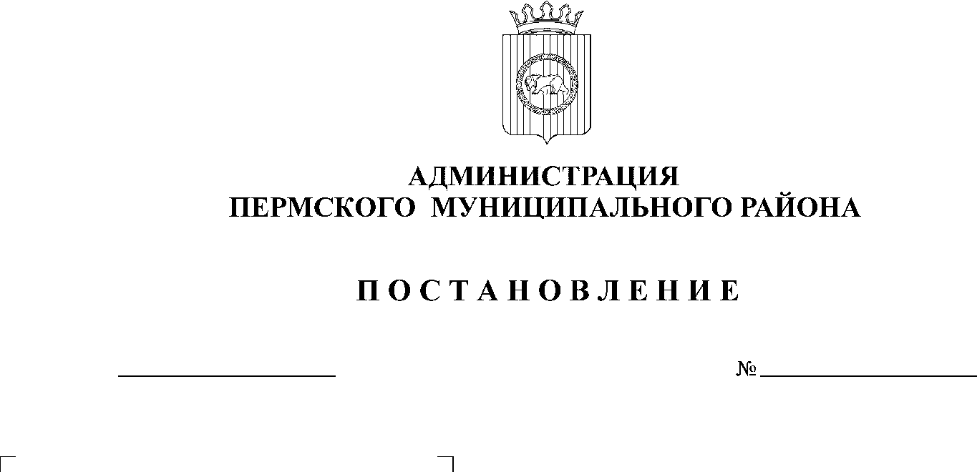
СЭД-2020-299-01-01-05.С-304
Об утверждении проекта планировки и проекта межевания части территории д. Чуваки Култаевского сельского поселения Пермского муниципального района Пермского края, включающей земельные участки с кадастровыми номерами 59:32:3980009:6253, 59:32:3980009:209, 59:32:3980008:735, 59:32:3980008:3308

29.12.2020

В соответствии с п. 20 ч. 1, ч. 4 ст. 14, ст. 28 Федерального закона от 06 октября 2003 г. № 131-ФЗ «Об общих принципах организации местного самоуправления в Российской Федерации», ч. 13 ст. 46 Градостроительного кодекса Российской Федерации, п. 6 ч. 2 ст. 47 Устава муниципального образования «Пермский муниципальный район», распоряжением управления архитектуры и градостроительства администрации Пермского муниципального района от 22 мая 2020 г. № СЭД-2020-299-12-12-01Р-12 «О разработке проекта планировки и проекта межевания части территории д. Чуваки Култаевского сельского поселения Пермского муниципального района Пермского края, включающей земельные участки с кадастровыми номерами 59:32:3980009:6253, 59:32:3980009:209, 59:32:3980008:735, 59:32:3980008:3308», протоколом публичных слушаний по проекту планировки и проекту межевания части территории д. Чуваки Култаевского сельского поселения Пермского муниципального района Пермского края, включающей земельные участки с кадастровыми номерами 59:32:3980009:6253, 59:32:3980009:209, 59:32:3980008:735, 59:32:3980008:3308, от 08.12.2020, заключением о результатах публичных слушаний по проекту планировки и проекту межевания части территории д. Чуваки Култаевского сельского поселения Пермского муниципального района Пермского края, включающей земельные участки с кадастровыми номерами 59:32:3980009:6253, 59:32:3980009:209, 59:32:3980008:735, 59:32:3980008:3308, от 14.12.2020,
администрация Пермского муниципального района ПОСТАНОВЛЯЕТ:
1. Утвердить проект планировки части территории д. Чуваки Култаевского сельского поселения Пермского муниципального района Пермского края, включающей земельные участки с кадастровыми номерами 59:32:3980009:6253, 59:32:3980009:209, 59:32:3980008:735, 59:32:3980008:3308, с шифром 94-2020-ППТ, являющийся приложением 1 к настоящему постановлению.
2. Утвердить проект межевания части территории д. Чуваки Култаевского сельского поселения Пермского муниципального района Пермского края, включающей земельные участки с кадастровыми номерами 59:32:3980009:6253, 59:32:3980009:209, 59:32:3980008:735, 59:32:3980008:3308, с шифром 94-2020-ПМТ, являющийся приложением 2 к настоящему постановлению.
3. Управлению архитектуры и градостроительства администрации Пермского муниципального района в течение 7 дней со дня принятия настоящего постановления направить проект планировки и проект межевания территории главе Култаевского сельского поселения.
4. Настоящее постановление опубликовать в муниципальной газете «Нива» и разместить на официальном сайте Пермского муниципального района www.permraion.ru.
5. Настоящее постановление вступает в силу со дня его официального опубликования.
6. Проект планировки и проект межевания территории разместить на официальном сайте Пермского муниципального района www.permraion.ru.
7. Контроль за исполнением настоящего постановления возложить на начальника управления архитектуры и градостроительства администрации Пермского муниципального района, главного архитектора.
И.п. главы муниципального района В.П. Ваганов

Общество с ограниченной ответственностью
«Инженерно-технический центр
«ГОРИЗОНТ»
614000, г. Пермь, ул. Революции, д.18, оф.1, Тел.8-342-28-66-100
e-mail: itс-gorizont@yandex.ru
ОКПО 69893508, ОГРН 1115902001930, ИНН/КПП 5902873122/590201001

Приложение 1
к постановлению
администрации Пермского муниципального района
от 29.12.2020 № СЭД-2020-299-01-01-05.С-304

Проект планировки и проект межевания части территории д. Чуваки Култаевского сельского поселения Пермского муниципального района Пермского края, включающей земельные участки с кадастровыми номерами 59:32:3980009:6253, 59:32:3980009:209, 59:32:3980008:735, 59:32:3980008:3308

Проект планировки территории
Основная часть
Том 1

94-2020-ППТ

Пермь, 2020
Общество с ограниченной ответственностью
«Инженерно-технический центр
«ГОРИЗОНТ»
614000, г. Пермь, ул. Революции, д.18, оф.1, Тел.8-342-28-66-100
e-mail: itс-gorizont@yandex.ru
ОКПО 69893508, ОГРН 1115902001930, ИНН/КПП 5902873122/590201001

Проект планировки и проект межевания части территории
д. Чуваки Култаевского сельского поселения Пермского муниципального района Пермского края, включающей земельные участки с кадастровыми номерами 59:32:3980009:6253, 59:32:3980009:209, 59:32:3980008:735, 59:32:3980008:3308

Проект планировки территории
Основная часть
Том 1

94-2020-ППТ

Директор | О.В. Косачев

Пермь, 2020

Состав проекта
№ п/п | Наименование
1 | 2
ПРОЕКТ ПЛАНИРОВКИ ТЕРРИТОРИИ
Том 1. Основная часть
1 | Том 1. Текстовая часть
2 | Чертеж планировки территории. М 1:2000
Том 2. Материалы по обоснованию
1 | Том 2. Текстовая часть
2 | Предложение по внесению изменений в границы функциональных зон, установленных генеральным планом Култаевского сельского поселения
3 | Предложение по внесению изменений в границы территориальных зон, установленных правилами землепользования и застройки Култаевского сельского поселения
4 | Фрагмент карты планировочной структуры территории поселения с отображением границ элементов планировочной структуры. М 1:25000
5 | Схема организации движения транспорта и пешеходов. Схема организации улично-дорожной сети.М 1:2000
6 | Схема, отображающая местоположение существующих объектов капитального строительства, в том числе линейных объектов, объектов, подлежащих сносу, объектов незавершенного строительства, а также проходы к водным объектам общего пользования и их береговым полосам. Схема границ зон с особыми условиями использования территории. Схема границ территорий объектов культурного наследия. М 1:2000
ПРОЕКТ МЕЖЕВАНИЯ ТЕРРИТОРИИ
Том 3. Основная часть
1 | Том 3. Текстовая часть
2 | Чертеж межевания территории. М 1:2000
Том 4. Материалы по обоснованию
1 | Том 4. Текстовая часть
2 | Чертеж материалов по обоснованию проекта межевания территории. М 1:2000

Оглавление
1. Положения о характеристиках планируемого развития территории, в том числе о плотности и параметрах застройки территории (в пределах, установленных градостроительным регламентом), о характеристиках объектов капитального строительства жилого, производственного, общественно-делового и иного назначения и необходимых для функционирования таких объектов и обеспечения жизнедеятельности граждан объектов коммунальной, транспортной, социальной инфраструктур, в том числе объектов, включенных в программы комплексного развития систем коммунальной инфраструктуры, программы комплексного развития транспортной инфраструктуры, программы комплексного развития социальной инфраструктуры и необходимых для развития территории в границах элемента планировочной структуры 6
1.1. Положения о характеристиках планируемого развития территории 6
1.2. Положения о плотности и параметрах застройки территории (в пределах, установленных градостроительным регламентом) 9
1.3. Положения о характеристиках объектов капитального строительства жилого назначения 10
1.4. Положения о характеристиках объектов капитального строительства общественно-делового назначения 10
1.5. Положения о характеристиках объектов капитального строительства производственного и иного назначения 14
1.6. Положения о характеристиках объектов коммунальной, транспортной, социальной инфраструктур необходимых для функционирования объектов и обеспечения жизнедеятельности граждан, в том числе объектов, включенных в программы комплексного развития систем коммунальной инфраструктуры, программы комплексного развития транспортной инфраструктуры, программы комплексного развития социальной инфраструктуры и необходимых для развития территории в границах элемента планировочной структуры 15
2. Положения о размещении зон планируемого размещения объектов федерального значения, объектов регионального значения, объектов местного значения, в том числе сведения о плотности и параметрах застройки территории, необходимые для размещения указанных объектов, а также информация о планируемых мероприятиях по обеспечению сохранения применительно к территориальным зонам, в которых планируется размещение указанных объектов, фактических показателей обеспеченности территории объектами коммунальной, транспортной, социальной инфраструктур и фактических показателей территориальной доступности таких объектов для населения 19
3. Положения об очередности планируемого развития территории, содержащие этапы проектирования, строительства, реконструкции объектов капитального строительства жилого, производственного, общественно-делового и иного назначения и этапы строительства, реконструкции необходимых для функционирования таких объектов и обеспечения жизнедеятельности граждан объектов коммунальной, транспортной, социальной инфраструктур, в том числе объектов, включенных в программы комплексного развития систем коммунальной инфраструктуры, программы комплексного развития транспортной инфраструктуры, программы комплексного развития социальной инфраструктуры 19
Графическая часть 20
Приложение к чертежу «Чертеж планировки территории» 22

1. Положения о характеристиках планируемого развития территории, в том числе о плотности и параметрах застройки территории (в пределах, установленных градостроительным регламентом), о характеристиках объектов капитального строительства жилого, производственного, общественно-делового и иного назначения и необходимых для функционирования таких объектов и обеспечения жизнедеятельности граждан объектов коммунальной, транспортной, социальной инфраструктур, в том числе объектов, включенных в программы комплексного развития систем коммунальной инфраструктуры, программы комплексного развития транспортной инфраструктуры, программы комплексного развития социальной инфраструктуры и необходимых для развития территории в границах элемента планировочной структуры

1.1. Положения о характеристиках планируемого развития территории
Проектом планировки территории предусмотрено выделение элементов планировочной структуры, установления границ зон планируемого размещения объектов капитального строительства, определения характеристик и очередности планируемого развития территории для последующего образования в составе проекта межевания территории земельных участков под объектами капитального строительства различного функционального назначения.
В соответствии с картой «Карта планируемых границ функциональных зон» генерального плана Култаевского сельского поселения, утвержденного решением Совета депутатов Култаевского сельского поселения от 06.02.2014 г. № 29 «Об утверждении Генерального плана Култаевского сельского поселения Пермского муниципального района Пермского края» (в редакции решения Земского Собрания Пермского муниципального района Пермского края от 29.06.2016 г. № 157), территория проектирования расположена в функциональной зоне «Зона подсобных хозяйств, огородов и пашень».
В соответствии с картой градостроительного зонирования правил землепользования и застройки Култаевского сельского поселения Пермского муниципального района, утвержденных решением Совета депутатов Култаевского сельского поселения от 09.06.2014 г. № 53 «Об утверждении Правил землепользования и застройки территории Култаевского сельского поселения Пермского муниципального района» (в редакции решения Земского Собрания Пермского муниципального района Пермского края от 31.10.2019 № 11), в границах территории проектирования градостроительные регламенты не разработаны.
Проектом планировки территории предлагается внести изменения в функциональное и территориальное зонирование и установить в границах проектирования в отношении земельных участков с кадастровыми номерами 59:32:3980009:6253, 59:32:3980009:209, 59:32:3980008:735, 59:32:3980008:3308 функциональную и территориальную зоны, предусматривающие размещение садоводческих некоммерческих товариществ. Предложение по внесению изменений в функциональное и территориальное зонирование представлено в графической части материалов по обоснованию проекта планировки территории.
Проектом планировки территории предусмотрено развитие территории проектирования в направлении ведения гражданами садоводства, по следующим основаниям:
- территория проектирования имеет выгодное местоположение, в связи с примыканием к д. Чуваки, что позволит задействовать существующие ресурсы данного населенного пункта;
- территория проектирования имеет высокую транспортную доступность, в связи с размещением её вдоль автомобильной дороги общего пользования местного значения, имеющей твердое покрытие. Кроме того, по данной автомобильной дороге организовано движение общественного пассажирского транспорта с остановочными пунктами. Также, с автомобильной дороги предусмотрены съезды на территории планируемого садоводческого товарищества;
- вблизи территории проектирования протекает водный объект. Кроме того, часть территории проектирования расположена в границахЧуваковского месторождения (контура формирования запасов) пресных подземных вод, что позволит обеспечить территорию проектирования водой;
- вдоль автомобильной дороги Кичаново – Дикая Гарь 1 и по окраине территории проектирования проходит линия электропередачи 10 кВ. Также в границах проектирования проходит низковольтные линии электропередачи 0,4 кВ, что позволит обеспечить территорию проектирования электричеством;
- в границах проектирования отсутствуют перепады высот рельефа, препятствующие размещению территории садоводческого товарищества;
- в границах проектирования отсутствуют границы зон с особыми условиями использования территорий, не позволяющие размещать садоводческие товарищества, предусмотренные п. 4.3 СП 53.13330.2019 «Планировка и застройка территории ведения гражданами садоводства. Здания и сооружения».
Таким образом, размещение на территории проектирования садоводческого товарищества является обоснованным и целесообразным в связи с обеспечением территории всеми необходимыми ресурсами жизнеобеспечения.
Положения о характеристиках планируемого развития территории определены с учетом перспективных границ функциональных и территориальных зон.
В соответствии с Приказом Министерства строительства и жилищно-коммунального хозяйства РФ от 25.04.2017 № 738/пр «Об утверждении видов элементов планировочной структуры» в границах проектирования выделены следующие элементы планировочной структуры:
- территория садоводческого или огороднического некоммерческого объединения граждан (на чертеже планировки территории № 1);
- территория, занятая линейным объектом (на чертеже планировки территории № 2);
- улично-дорожная сеть (в границах населенного пункта) (на чертеже планировки территории № 3).
Элемент планировочной структуры № 1 является планируемым, в связи с размещение нового садоводческого некоммерческого товарищества в границах проектирования.
Элементы планировочной структуры № 2, 3 являются существующими.
В границах элемента планировочной структуры «территория садоводческого, огороднического или дачного некоммерческого объединения граждан» (№ 1), согласно п. 5.4 СП 53.13330.2019 «Планировка и застройка территории ведения гражданами садоводства. Здания и сооружения» выделены следующие элементы планировочной структуры:
- кварталы (на чертеже планировки территории № 1.1) – садовые земельные участки садоводческого некоммерческого товарищества;
- улично-дорожная сеть (на чертеже планировки территории № 1.2) – земельные участки общего назначения садоводческого некоммерческого товарищества;
- территория общего пользования, за исключением улично-дорожной сети (на чертеже планировки территории № 1.3) - земельные участки общего назначения садоводческого некоммерческого товарищества.
Элементы планировочной структуры № 1.1-1.3 являются планируемыми.
Перечень элементов планировочной структуры
Таблица 1
№ п/п | Наименование | Площадь,  га | Номер на чертеже планировки

1 | 2 | 3 | 4
1 | Территория, занятая линейным объектом | 1,13 | 2
2 | Улично-дорожная сеть (в границах населенного пункта) | 0,07 | 3
3 | Территория садоводческого или огороднического некоммерческого объединения граждан | 52,36 | 1
4 | Кварталы | 41,66 | 1.1
5 | Улично-дорожная сеть | 0,53 | 1.2
6 | Территория общего пользования, за исключением улично-дорожной сети | 10,17 | 1.3
Перечень зон планируемого размещения объектов капитального строительства
Таблица 2
№ п/п | Наименование | Площадь,  га | Номер элемента планировочной структуры

1 | 2 | 3 | 4
1 | Зона планируемого размещения садовых (жилых) домов | 41,66 | 1.1
2 | Зона планируемого размещения объектов капитального строительства общего пользования садоводческого некоммерческого товарищества | 0,24 | 1.3
3 | Зона планируемого размещения линейных объектов инженерной и транспортной инфраструктур садоводческого некоммерческого товарищества | 9,49 | 1.2
В границах проектирования не устанавливаются линии отступа от красных линий в связи с отсутствием красных линий в границах садоводческого товарищества.

1.2. Положения о плотности и параметрах застройки территории (в пределах, установленных градостроительным регламентом)
В соответствии с картой градостроительного зонирования правил землепользования и застройки Култаевского сельского поселения Пермского муниципального района, утвержденных решением Совета депутатов Култаевского сельского поселения от 09.06.2014 г. № 53 «Об утверждении Правил землепользования и застройки территории Култаевского сельского поселения Пермского муниципального района» (в редакции решения Земского Собрания Пермского муниципального района Пермского края от 31.10.2019 № 11), в границах территории проектирования градостроительные регламенты не разработаны.
Положения о плотности и параметрах застройки территории определены с учетом перспективных границ территориальных зон при которых территория проектирования отнесена к территориальной зоне «Зона ведения гражданами садоводства и огородничества (РД).
Плотность и параметры застройки территории в границах зоны планируемого размещения объектов капитального строительства
Таблица 3
№ | Показатель | Предельная высота зданий, строений, сооружений, м | Минимальный отступ от границ земельных участков, м | Максимальный процент застройки в границах земельного участка, % | Минимальная площадь земельного участка, кв. м | Максимальный размер земельного участка, га
1 | по ПЗЗ | 12 | 3 | 50 | 400 | не подлежит установлению
2 | по проекту | не более 12 | 3 | не более 50 | - | -

Положения о характеристиках объектов капитального строительства жилого назначения
Зона планируемого размещения садовых (жилых) домов предусматривает размещение в границах индивидуальных участков садового или жилого дома, в соответствии с предельными параметрами разрешенного строительства, установленными в разделе 1.2 данного документа.
В составе проекта межевания территории в западной части территории проектирования образовано 168 земельных участков для размещения садовых или жилых домов, в восточной части – 168.

1.4. Положения о характеристиках объектов капитального строительства общественно-делового назначения
К объектам общего пользования относятся земли, занятые пожарными водоемами, площадками и участками объектов общего пользования (включая их санитарно-защитные зоны). В связи с тем, что территория проектирования состоит из двух частей, расчет всех объектов общего пользования производится на западную и восточную части садоводческого некоммерческого товарищества отдельно.
В соответствии с таблицей 5.1 СП 53.13330.2019 «Планировка и застройка территории ведения гражданами садоводства. Здания и сооружения» в садоводческом некоммерческом товариществе предусматривается размещение обязательных объектов общего пользования (таблица 4):
- сторожка с помещением правления;
- здания и сооружения для хранения средств пожаротушения;
- площадка для контейнеров твердых коммунальных отходов,
и дополнительных объектов общего пользования (таблица 5):
- детская игровая площадка;
- универсальная спортивная площадка;
- площадка для стоянки автомобилей при въезде на территорию садоводства;
- медпункт;
- объекты досугового назначения.
Проектом планировки территории предусмотрено размещение правления садоводческого некоммерческого товарищества только в сторожке, расположенной в восточной части садоводческого некоммерческого товарищества, в связи с тем, что правление является общим для обеих частей.
Размещение предприятия торговли проектом планировки территории не предусматривается в связи с тем, что территория садоводческого некоммерческого товарищества примыкает к д. Чуваки, где имеется объект торговли. Размещение объекта торговли в границах проектирования является нецелесообразным.
Размещение медпункта проектом планировки территории не предусматривается в связи с тем, что территория садоводческого некоммерческого товарищества примыкает к д. Чуваки, где имеется фельдшерско-акушерский пункт. Размещение медпункта в границах проектирования является нецелесообразным.
Перечень обязательных объектов общего пользования, размещаемых на территории садоводческого некоммерческого товарищества
Таблица 4
№ | Объект | Размеры земельных участков, кв. м по проекту
 |  | западная часть | восточная часть

1 | 2 | 3 | 4
1 | Сторожка с правлением объединения | 90 | 514
2 | Площадка для контейнеров твердых коммунальных отходов | 23
3 | Здания и сооружения для хранения средств пожаротушения | располагаются на земельных участках под пожарные резервуары | располагаются на земельных участках под пожарные резервуары
Перечень дополнительных объектов общего пользования, размещаемых на территории садоводческого некоммерческого товарищества
Таблица 5
№ | Объект | Размеры земельных участков, кв. м по проекту
 |  | западная часть | восточная часть

1 | 2 | 5 | 7
1 | Детская игровая площадка | 226 | два земельных участка:- 331 кв.м.;  - 284 кв.м.
2 | Универсальная спортивная площадка | земельный участок не образовывается. Спортивная площадка располагается на территории объекта археологического наследия | два земельных участка:- 1298 кв.м.;  - 756 кв.м.
3 | Площадка для стоянки автомобилей при въезде на территорию садоводства | земельный участок не образовывается. Парковка расположена в охранной зоне ВЛ | земельный участок не образовывается. Парковка расположена в охранной зоне ВЛ
Проектом планировки территории предусмотрено размещение двух площадок для сбора ТКО: в западной и восточной частях территории проектирования. Максимальное расстояние до площадок для сбора ТКО, определенное п. 5.10 СП 53.13330.2019 «Планировка и застройка территории ведения гражданами садоводства. Здания и сооружения» (не более 500 м), при выбранном варианте размещения превышают нормативное расстояние. Однако, данный вариант размещения мусоросборочных площадок является наиболее целесообразным в связи с расположением их на выездах с территории садоводческого некоммерческого товарищества. В проекте планировки территории учтен санитарный разрыв до границ садовых участков (не менее 20 м). В границах санитарного разрыва от площадки для мусоросборников расположены земельные участки, образуемые под объекты общего пользования садоводческого некоммерческого товарищества. В соответствии с санитарными нормами размещение данных объектов допускается в границах санитарных разрывов.
В границах проектирования отсутствует централизованное водоснабжение. Для обеспечения пожаротушения, на территории земельных участков общего назначения садоводческого товарищества предусмотрено размещение противопожарных резервуаров.Проектом планировки территории предусмотрен общий объём резервуаров 60 куб. м, для обеих частей территории проектирования.
Проектом планировки территории предусмотрено размещение трёх резервуаров в западной части территории проектирования и четырёх резервуаров в восточной части, исходя из требований радиуса обслуживания насосовпожарных автомобилей – 200 м, определенных п. 10.4СП 8.13130.2020 «Системы противопожарной защиты. Наружное противопожарное водоснабжение. Требования пожарной безопасности», размещаемых около противопожарных резервуаров.
Объём противопожарных резервуаров выполнен с учетом требований п 10.3 СП 8.13130.2020 «Системы противопожарной защиты. Наружное противопожарное водоснабжение. Требования пожарной безопасности»:
- 50% объема воды на пожаротушение в западной части (30 куб м – 3 пожарных резервуара объемом 10 куб. м. каждый);
- 50% объема воды на пожаротушение в восточной части (30 куб м – 4 пожарных резервуара объемом 7,5 куб. м. каждый).
При каждом резервуаре предусмотрена организация площадки с твердым покрытием размерами 12х12 м для установки пожарных автомобилей в любое время года, согласно п. 10.10СП 8.13130.2020 «Системы противопожарной защиты. Наружное противопожарное водоснабжение. Требования пожарной безопасности».Забора воды из резервуаров предусмотрен с помощью насосов.Подъезд к резервуарам предусмотрен не менее, чем для двух пожарных автомобилей.
Объекты наружного противопожарного водоснабжения
Таблица 6
№ на чертеже | Объект | Параметр | Площадь земельного участка по проекту, кв.м.

1 | 2 | 3 | 4
Западная часть территории проектирования
№1 | пожарный резервуар | объем резервуара - 10 куб.м | 119
 | автонасос | общая площадь здания не менее 10 кв. м.
 | площадка для установки пожарных автомобилей | 12 х 12 м | частично расположена в границах удс снт
№2 | пожарный резервуар | объем резервуара - 10 куб.м | 415
 | автонасос | общая площадь здания не менее 10 кв. м.
 | площадка для установки пожарных автомобилей | 12 х 12 м
№3 | пожарный резервуар | объем резервуара - 10 куб.м | 108
 | автонасос | общая площадь здания не менее 10 кв. м.
 | площадка для установки пожарных автомобилей | 12 х 12 м | частично расположена в границах удс снт
Восточная часть территории проектирования
№4 | пожарный резервуар | объем резервуара –7,5 куб. м | 79
 | автонасос | общая площадь здания не менее 10 кв. м.
 | площадка для установки пожарных автомобилей | 12 х 12 м | частично расположена в границах удс снт
№5 | пожарный резервуар | объем резервуара –7,5 куб. м | 357
 | автонасос | общая площадь здания не менее 10 кв. м.
 | площадка для установки пожарных автомобилей | 12 х 12 м
№6 | пожарный резервуар | объем резервуара –7,5 куб. м | 109
 | автонасос | общая площадь здания не менее 10 кв. м.
 | площадка для установки пожарных автомобилей | 12 х 12 м | частично расположена в границах удс снт
№7 | пожарный резервуар | объем резервуара –7,5 куб. м | 146
 | автонасос | общая площадь здания не менее 10 кв. м.
 | площадка для установки пожарных автомобилей | 12 х 12 м | частично расположена в границах удс снт

1.5. Положения о характеристиках объектов капитального строительства производственного и иного назначения
В границах проектирования отсутствуют объекты производственного и иного назначения.
Проектом планировки территории не предусмотрено размещение новых объектов капитального строительства, а также реконструкция объектов капитального строительства производственного и иного назначения, в связи с чем отсутствует необходимость в определении характеристик вышеуказанных объектов.

1.6. Положения о характеристиках объектов коммунальной, транспортной, социальной инфраструктур необходимых для функционирования объектов и обеспечения жизнедеятельности граждан, в том числе объектов, включенных в программы комплексного развития систем коммунальной инфраструктуры, программы комплексного развития транспортной инфраструктуры, программы комплексного развития социальной инфраструктуры и необходимых для развития территории в границах элемента планировочной структуры
1.6.1. Положения о характеристиках объектов транспортной инфраструктуры
Территория проектирования обеспечена связью с автомобильной дорогой общего пользования IV технической категории Кичаново – Дикая Гарь 1, которая примыкает к автомобильной дороге общего пользования регионального значения III технической категории Пермь–У.-Качка, ведущей в краевой центр г. Пермь.
Характеристики и параметры автомобильной дороги Кичаново – Дикая Гарь 1 установлены в составе проекта «Внесение изменений в проект планировки и проект межевания территории с целью размещения линейного объекта – автомобильная дорога Кичаново – Дикая Гарь 1, утвержденных постановлением администрации Пермского муниципального района от 05.07.2018 № 350», утвержденного постановлением администрации Пермского муниципального района от 19.06.2020 № 353, в связи с чем не представлены в данном проекте планировки территории.
С автомобильной дороги Кичаново – Дикая Гарь 1 организовано по одному основному съезду на западную и восточную части территорию проектирования.
Также предусмотрено по три дополнительных въезда на западную и восточную части территории проектирования, которые необходимо использовать при экстренных ситуациях.
Проектом планировки территории предусмотрено использование трех съездов, предусмотренных проектом «Внесение изменений в проект планировки и проект межевания территории с целью размещения линейного объекта – автомобильная дорога Кичаново – Дикая Гарь 1, утвержденных постановлением администрации Пермского муниципального района от 05.07.2018 № 350», утвержденного постановлением администрации Пермского муниципального района от 19.06.2020 № 353. Также данным проектом планировки территории предусмотрена организация двух новых съездов на территорию садоводческого некоммерческого товарищества. Организация новых съездов не повлечет изменение существующих красных линий.
Параметры улиц приняты в соответствии с п. 5.7 СП 53.13330.2019 «Планировка и застройка территории ведения гражданами садоводства. Здания и сооружения».
Параметры улично-дорожной сети садоводческого некоммерческого товарищества
Таблица 7
№ п/п | Наименование | Ширина профиля, м | Число полос движения транспорта | Ширина полосы движения транспорта, м | Ширина пешеходной части, м

1 | 2 | 3 | 4 | 5 | 6
1 | Основные улицы | 12-15 | 2 | 2,75 | 1,0
2 | Второстепенные улицы | 8-10 | 2 | 2,75 | 1,0
Поавтомобильной дорогеКичаново – Дикая Гарь 1 организовано движение общественного пассажирского транспорта. Проектом планировки предусмотрено размещение остановочных пунктов в каждом направлении движения, вблизи проектируемых съездов на территорию садоводческого некоммерческого товарищества.
Параметры заездного кармана и посадочной площадки определяются в соответствии с ОСТ 218.1.002-2003 «Автобусные остановки на автомобильных дорогах. Общие технические требования». Заездной карман состоит из остановочной площадки и участков въезда и выезда на площадку.
Параметры заездных карманов остановочных пунктов
Таблица 8
Название остановочного пункта | Ширина полосы заездного кармана, м | Длина остановочной площадки заездного кармана, м | Длина участков въезда и выезда на остановочную площадку,м | Ширина посадочной площадки,м | Длина посадочной площадки,м
ост. №1 | 3 | 13 | 15 | 3 | 13
ост. №2 | 3 | 13 | 15 | 3 | 13
1.6.2. Положения о характеристиках объектов коммунальной инфраструктуры
Электроснабжение
Электроснабжение будет производиться путем подключения к существующим сетям электроснабжения, расположенным в границах территории проектирования (10 кВ и 0,4 кВ) в соответствии с техническими условиями, выданными эксплуатирующей организацией.
В настоящее время отсутствует возможность определения точного местоположения трансформаторных пунктов, посредством которых будет производиться электроснабжение. При получении точки подключения, необходимо соблюсти требования постановления Правительства Российской Федерации от 24 февраля 2009 года № 160 «Опорядке установления охранных зон объектов электросетевого хозяйства и особых условий использования земельных участков, расположенных в границах таких зон» в части определения охранной зоны трансформаторного пункта 10/0,4 кВ (10 м), разместив ТП с его охранной зоной без наложения на садоводческие земельные участки.
На чертеже «Чертеж планировки территории» определено примерное местоположение ТП с их охранными зонами, в составе проекта межевания территории земельный участок под ТП не образован для возможного уточнения местоположения ТП.
Вдоль проездов территории садоводческого некоммерческого товарищества предусмотрено наружное освещение, управление которым осуществляется из сторожки с правлением садоводческого некоммерческого товарищества и сторожки.
Газоснабжение
В соответствии с п. 8.10 53.13330.2019 «Планировка и застройка территории ведения гражданами садоводства. Здания и сооружения», газоснабжение будет осуществляться от газобаллонных установок сжиженного газа.
Водоснабжение
Проектом планировки территории предусмотрено размещение двух источников питьевого водоснабжения (скважин) с организацией 1 пояса зоны санитарной охраны, радиусом 30 м вокруг источника, согласно п. 8.2 СП 53.13330.2019 «Планировка и застройка территории ведения гражданами садоводства. Здания и сооружения». Данные источники предусмотрены, как резервные источники водоснабжения.
Обеспечение территории садоводческих участков водой предусмотрено от индивидуальных скважин, расположенных на садоводческих земельных участках.
В кооперативе всего 336 членов и 336 садоводческих земельных участков. Каждый земельный участок будет обрабатываться 1 человеком. Таким образом, расчет водопотребления производится на 336 чел. (западная часть – 168 чел., восточная часть - 168 чел).
Объемы водопотребления
Таблица 9
№ | Территория | Расход водопотребления на хозяйственно-питьевые нужды,  куб. м. в сутки | Расход водопотребления для полива овощных культур,  куб. м. в сутки | Расход водопотребления для полива плодовых деревьев,  куб. м. в сутки
1 | Западная часть  198248 кв. м  168 чел | 5,5 | 991,2 | 1982,4
2 | Восточная часть  218370 кв. м  168 чел | 5,5 | 1091,9 | 2183,8
Итого по разделу |  | 11,0 | 2083,1 | 4166,2
Общее водопотребление |  |  |  | 6260,3
Канализация
Проектом планировки территории не предусмотрено обеспечение территории проектирования централизованной системой канализации.
В соответствии с п. 8.7 СП 53.13330.2019 «Планировка и застройка территории ведения гражданами садоводства. Здания и сооружения», при неканализованном удалении фекалий надлежит обеспечивать следующие устройства (на выбор землепользователя):
- с местным компостированием - пудр-клозеты или биотуалеты;
- выгребных устройств типа люфт-клозет или надворных уборных,
- одно или двухкамерных септиков с размещением от границ участка не менее 1 м.
- локальные очистные сооружения производительностью 1-3 куб.м.с дальнейшим отводом в пониженное место.
В соответствии с п. 8.8 СП 53.13330.2019 «Планировка и застройка территории ведения гражданами садоводства. Здания и сооружения», сбор и обработка стоков душа, бани, сауны и хозяйственных сточных вод предусмотрено производить в фильтровальной траншее с гравийно-песчаной засыпкой или в других очистных сооружениях, расположенных на расстоянии не ближе 1 м от границы соседнего участка.
Отвод поверхностных стоков
В соответствии с п. 5.12 СП 53.13330.2019 «Планировка и застройка территории ведения гражданами садоводства. Здания и сооружения», проектом планировки территории предусмотрен отвод поверхностных стоков в канавы, организованные вдоль проектируемых улиц.
1.6.3. Положения о характеристиках объектов социальной инфраструктуры
Территория садоводческого или огороднического товарищества не обеспечивается объектами социальной инфраструктуры, т. к. предназначена для сезонного проживания, в связи с чем не требуется предусматривать обслуживание территории объектами социальной инфраструктуры.
1.6.4. Положения о характеристиках объектов, включенных в программы комплексного развития систем коммунальной инфраструктуры, программы комплексного развития транспортной инфраструктуры, программы комплексного развития социальной инфраструктуры
Объекты, включенные в программы комплексного развития систем коммунальной инфраструктуры, программы комплексного развития транспортной инфраструктуры, программы комплексного развития социальной инфраструктуры в границах проектирования отсутствуют.

2. Положения о размещении зон планируемого размещения объектов федерального значения, объектов регионального значения, объектов местного значения, в том числе сведения о плотности и параметрах застройки территории, необходимые для размещения указанных объектов, а также информация о планируемых мероприятиях по обеспечению сохранения применительно к территориальным зонам, в которых планируется размещение указанных объектов, фактических показателей обеспеченности территории объектами коммунальной, транспортной, социальной инфраструктур и фактических показателей территориальной доступности таких объектов для населения
В границах проектирования отсутствуют объекты федерального значения, объекты регионального значения, а также отсутствуют планы по размещению таких объектов.
Автомобильная дорога Кичаново – Дикая Гарь 1 является объектом местного значения. Реконструкция данного объекта не предусмотрена. Размещение иных объектом местного значения не предусмотрено.

3. Положения об очередности планируемого развития территории, содержащие этапы проектирования, строительства, реконструкции объектов капитального строительства жилого, производственного, общественно-делового и иного назначения и этапы строительства, реконструкции необходимых для функционирования таких объектов и обеспечения жизнедеятельности граждан объектов коммунальной, транспортной, социальной инфраструктур, в том числе объектов, включенных в программы комплексного развития систем коммунальной инфраструктуры, программы комплексного развития транспортной инфраструктуры, программы комплексного развития социальной инфраструктуры
Таблица 10
Очередь | Этап
 | 1 | 2

1 | 2 | 3
1 | строительство съездов, улиц и проездов | строительство объектов общего пользования, строительство садовых (жилых) домов

Графическая часть

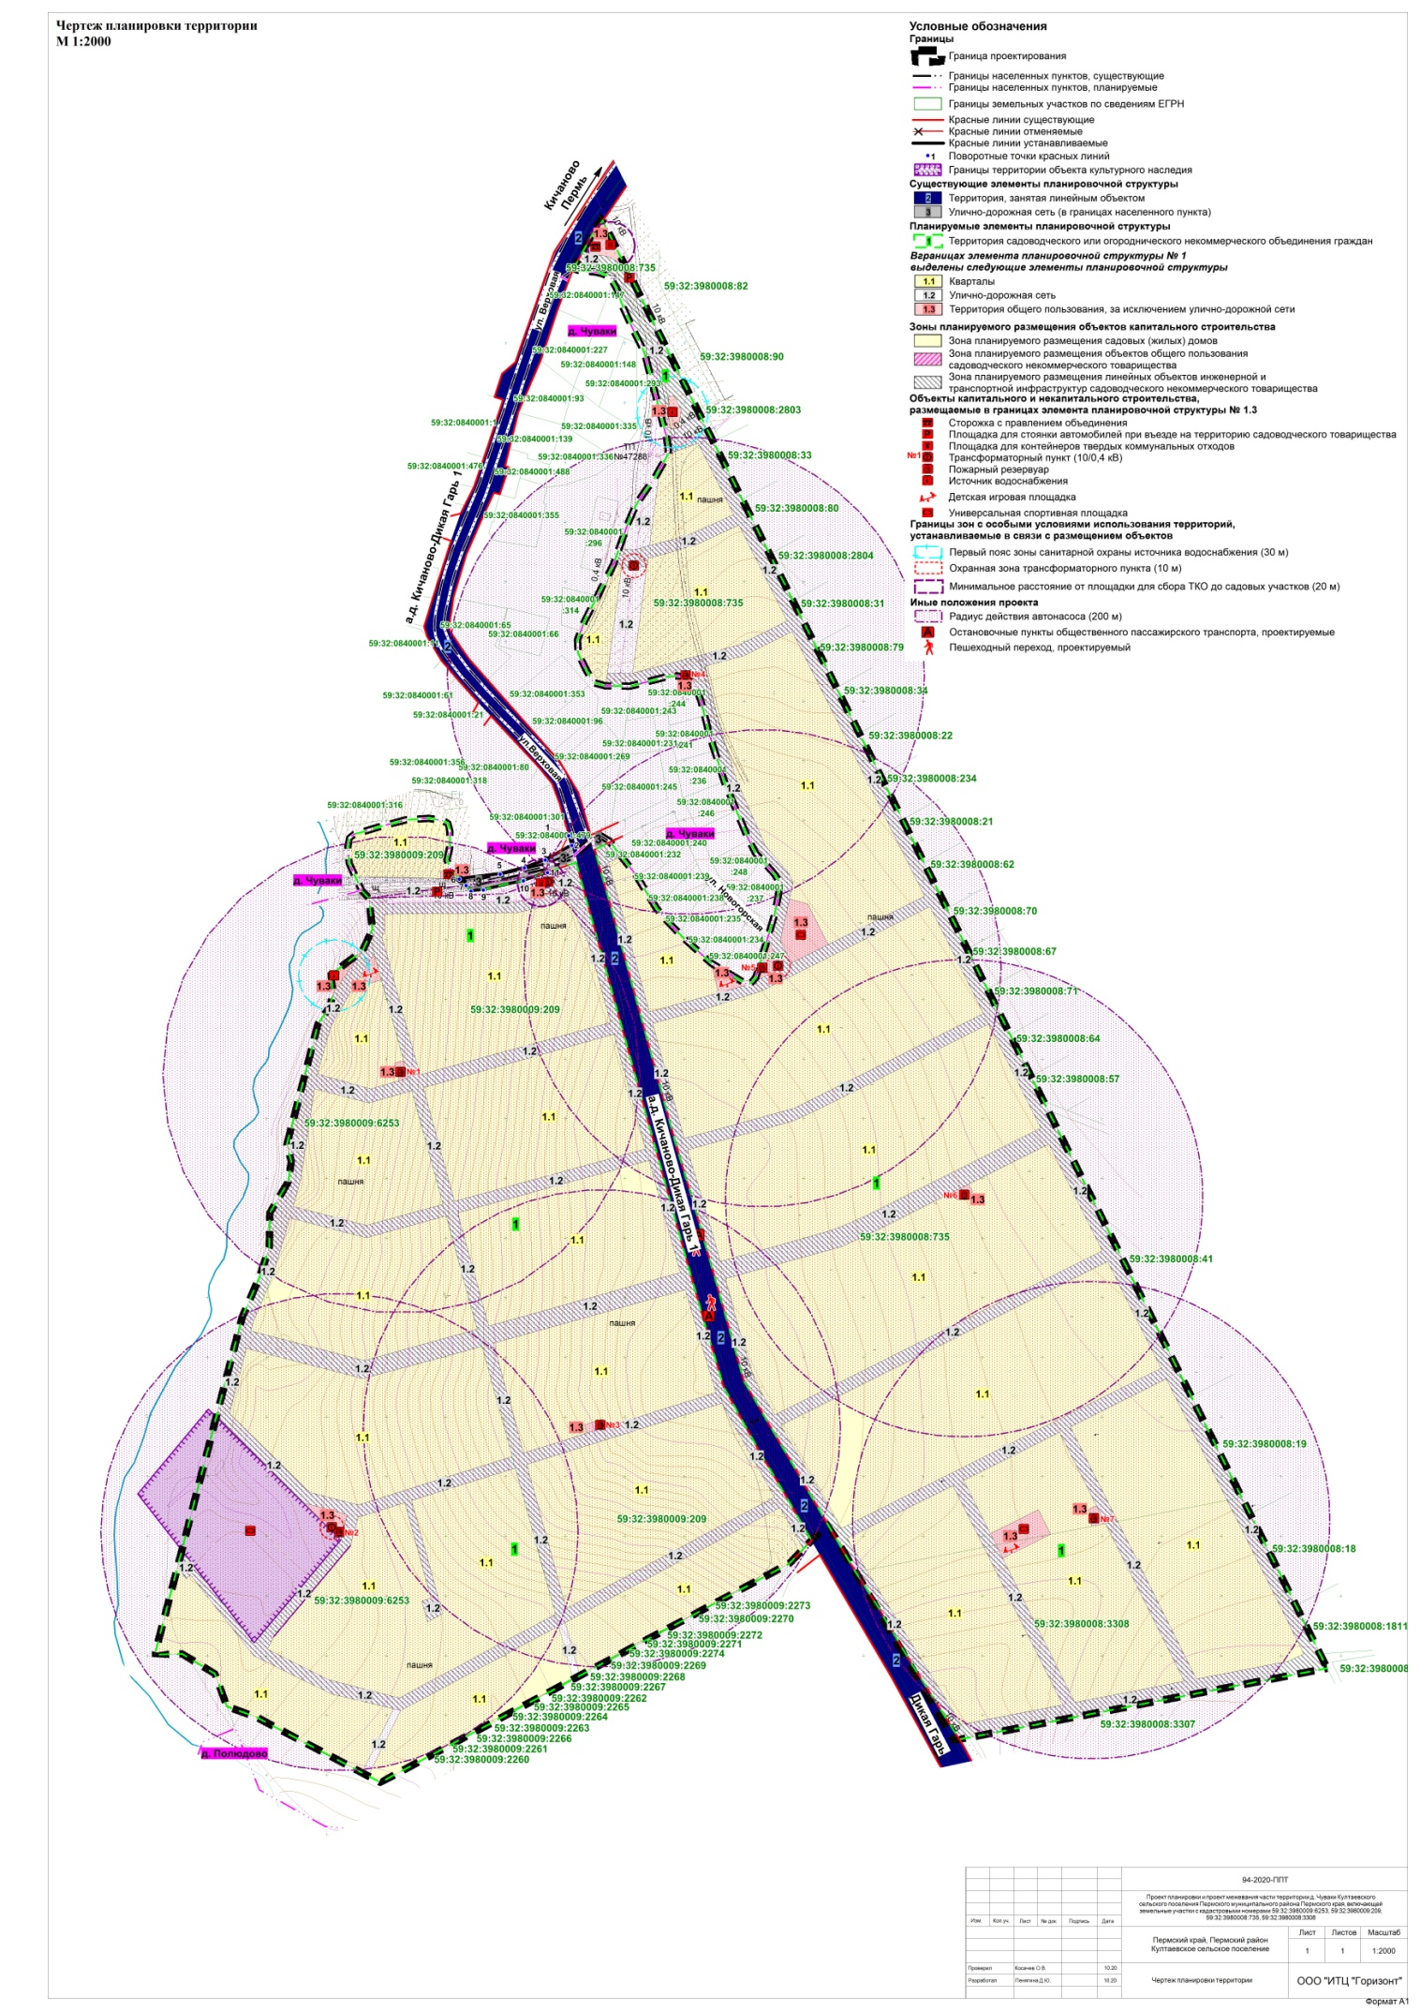

Приложение к чертежу «Чертеж планировки территории»
Каталог координат красных линий
Система координат МСК-59
№ | X | Y
1 | 500887.75 | 2216403.06
2 | 500879.46 | 2216405.51
3 | 500867.35 | 2216383.29
4 | 500860.72 | 2216365.94
5 | 500855.51 | 2216345.57
6 | 500851.39 | 2216311.21
7 | 500845.86 | 2216316.97
8 | 500841.20 | 2216321.16
9 | 500842.16 | 2216331.48
10 | 500849.83 | 2216365.11
11 | 500856.81 | 2216385.31

Общество с ограниченной ответственностью
«Инженерно-технический центр
«ГОРИЗОНТ»
614000, г. Пермь, ул. Революции, д.18, оф.1, Тел.8-342-28-66-100
e-mail: itс-gorizont@yandex.ru
ОКПО 69893508, ОГРН 1115902001930, ИНН/КПП 5902873122/590201001

Проект планировки и проект межевания части территории д. Чуваки Култаевского сельского поселения Пермского муниципального района Пермского края, включающей земельные участки с кадастровыми номерами 59:32:3980009:6253, 59:32:3980009:209, 59:32:3980008:735, 59:32:3980008:3308

Проект планировки территории
Материалы по обоснованию
Том 2

94-2020-ППТ

Пермь, 2020
Общество с ограниченной ответственностью
«Инженерно-технический центр
«ГОРИЗОНТ»
614000, г. Пермь, ул. Революции, д.18, оф.1, Тел.8-342-28-66-100
e-mail: itс-gorizont@yandex.ru
ОКПО 69893508, ОГРН 1115902001930, ИНН/КПП 5902873122/590201001

Проект планировки и проект межевания части территории д. Чуваки Култаевского сельского поселения Пермского муниципального района Пермского края, включающей земельные участки с кадастровыми номерами 59:32:3980009:6253, 59:32:3980009:209, 59:32:3980008:735, 59:32:3980008:3308

Проект планировки территории
Материалы по обоснованию
Том 2

94-2020-ППТ

Директор | О.В. Косачев

Пермь, 2020

Состав проекта
№ п/п | Наименование
1 | 2
ПРОЕКТ ПЛАНИРОВКИ ТЕРРИТОРИИ
Том 1. Основная часть
1 | Том 1. Текстовая часть
2 | Чертеж планировки территории. М 1:2000
Том 2. Материалы по обоснованию
1 | Том 2. Текстовая часть
2 | Предложение по внесению изменений в границы функциональных зон, установленных генеральным планом Култаевского сельского поселения
3 | Предложение по внесению изменений в границы территориальных зон, установленных правилами землепользования и застройки Култаевского сельского поселения
4 | Фрагмент карты планировочной структуры территории поселения с отображением границ элементов планировочной структуры. М 1:25000
5 | Схема организации движения транспорта и пешеходов. Схема организации улично-дорожной сети.М 1:2000
6 | Схема, отображающая местоположение существующих объектов капитального строительства, в том числе линейных объектов, объектов, подлежащих сносу, объектов незавершенного строительства, а также проходы к водным объектам общего пользования и их береговым полосам. Схема границ зон с особыми условиями использования территории. Схема границ территорий объектов культурного наследия. М 1:2000
ПРОЕКТ МЕЖЕВАНИЯ ТЕРРИТОРИИ
Том 3. Основная часть
1 | Том 3. Текстовая часть
2 | Чертеж межевания территории. М 1:2000
Том 4. Материалы по обоснованию
1 | Том 4. Текстовая часть
2 | Чертеж материалов по обоснованию проекта межевания территории. М 1:2000

Оглавление
Введение 5
1. Размещение территории проектирования в планировочной структуре муниципального образования «Култаевское сельское поселение» 8
2. Анализ положения документов территориального планирования и градостроительного зонирования 9
2.1 Анализ положений генерального плана Култаевского сельского поселения 9
2.2. Анализ положений правил землепользования и застройки Култаевского сельского поселения 9
2.3. Перечень ранее выполненных проектов планировки и проектов межевания территории, границы проектирования которых вошли в границы проектирования разрабатываемого проекта 9
2.4. Перечень существующих объектов капитального строительства, в том числе линейных объектов, объектов, подлежащих сносу, объектов незавершенного строительства и их местоположение 9
2.5. Перечень границ зон с особыми условиями использования территории и режим их использования 10
3. Обоснование соответствия планируемых параметров, местоположения и назначения объектов регионального значения, объектов местного значения нормативам градостроительного проектирования и требованиям градостроительных регламентов, а также применительно к территории, в границах которой предусматривается осуществление деятельности по комплексному и устойчивому развитию территории, установленным правилами землепользования и застройки расчетным показателям минимально допустимого уровня обеспеченности территории объектами коммунальной, транспортной, социальной инфраструктур и расчетным показателям максимально допустимого уровня территориальной доступности таких объектов для населения 15
3.1. Предложение по внесению изменений в генеральный план и правила землепользования и застройки Култаевского сельского поселения 15
3.1. Элементы планировочной структуры 16
3.2. Установление границ территории общего пользования 17
3.3. Установление границ зон планируемого размещения объектов капитального строительства 18
3.4. Параметры планируемого развития систем транспортного обслуживания, необходимых для развития территории 25
3.5. Параметры планируемого строительства систем инженерно-технического обеспечения, необходимых для развития территории садоводческого некоммерческого товарищества 27
4. Обоснование очередности планируемого развития территории 29
5. Вертикальная планировка и инженерная подготовка территории 29
6. Перечень мероприятия по защите территории от чрезвычайных ситуаций природного и техногенного характера 29
7. Перечень мероприятий по охране окружающей среды 32
7.1. Мероприятия по охране атмосферного воздуха 32
7.2. Мероприятия по охране природных и питьевых вод от загрязнения и истощения 32
7.3. Мероприятия по охране почв и недр 33
ГРАФИЧЕСКАЯ ЧАСТЬ

Введение
Проект планировки и проект межевания части территории д. Чуваки Култаевского сельского поселения Пермского муниципального района Пермского края, включающей земельные участки с кадастровыми номерами 59:32:3980009:6253, 59:32:3980009:209, 59:32:3980008:735, 59:32:3980008:3308 подготовлен на основании распоряжения управления архитектуры и градостроительства Пермского муниципального района от 22.05.2020 № СЭД-2020-299-12-12-01Р-12 «О разработке проекта планировки и проекта межевания части территории д. Чуваки Култаевского сельского поселения Пермского муниципального района Пермского края, включающей земельные участки с кадастровыми номерами 59:32:3980009:6253, 59:32:3980009:209, 59:32:3980008:735, 59:32:3980008:3308».
Проект планировки части территории д. Чуваки Култаевского сельского поселения Пермского муниципального района Пермского края, включающей земельные участки с кадастровыми номерами 59:32:3980009:6253, 59:32:3980009:209, 59:32:3980008:735, 59:32:3980008:3308 разработанв целях:
- выделения элементов планировочной структуры;
- установления границ территорий общего пользования;
- установления границ зон планируемого размещения объектов капитального строительства;
- определения характеристик и очередности планируемого развития территории.
При подготовке документации по планировке территории использовалась следующая информация:
- Топографическая основа: топографическая съемка, масштаб 1:500, выполненная в августе2020 года;
- Кадастровые планы территории на кадастровые кварталы 59:32:3980009, 59:32:3980008 от сентября 2020 года;
- генеральный план Култаевского сельского поселения, утвержденного решением Совета депутатов Култаевского сельского поселения от 06.02.2014 г. № 29 «Об утверждении Генерального плана Култаевского сельского поселения Пермского муниципального района Пермского края» (в редакции решения Земского Собрания Пермского муниципального района Пермского края от 29.06.2016 г. № 157);
- Правила землепользования и застройки Култаевского сельского поселения Пермского муниципального района, утвержденных решением Совета депутатов Култаевского сельского поселения от 09.06.2014 г. № 53 «Об утверждении Правил землепользования и застройки территории Култаевского сельского поселения Пермского муниципального района» (в редакции решения Земского Собрания Пермского муниципального района Пермского края от 31.10.2019 № 11);
- Местные нормативы градостроительного проектирования Пермского муниципального района Пермского края, утвержденные решением Земского Собрания от 31.10 2019 № 8 «О внесении изменений в местные нормативы градостроительного проектирования Пермского муниципального района Пермского края, утвержденные решением Земского Собрания Пермского муниципального района от 30.11.2017 № 275».
Нормативно-правовые акты, использованные при подготовке проекта планировки и проекта межевания территории:
Градостроительный кодекс Российской Федерации;
Земельный кодекс Российской Федерации;
Жилищный кодекс Российской Федерации;
Гражданский кодекс Российской Федерации;
Федеральный закон от 06.10.2003 № 131-ФЗ «Об общих принципах организации местного самоуправления в Российской Федерации»;
Федеральный закон от 13.07.2015 № 218-ФЗ «О государственной регистрации недвижимости»;
Федеральный закон от 22.07.2008 № 123-ФЗ «Технический регламент о требованиях пожарной безопасности»;
СП 42.13330.2016 «Градостроительство. Планировка и застройка городских и сельских поселений»;
постановление Главного государственного санитарного врача Российской Федерации от 25.09.2007 № 74 «О введении в действие новой редакции санитарно-эпидемиологических правил и нормативов СанПиН 2.2.1/2.1.1.1200-03 «Санитарно-защитные зоны и санитарная классификация предприятий, сооружений и иных объектов»;
РДС 30-201-98 «Инструкция о порядке проектирования и установления красных линий в городах и других поселениях Российской Федерации»;
постановление Правительства Российской Федерации от 18.04.2016 № 322 «Об утверждении Положения о представлении в федеральный орган исполнительной власти (его территориальные органы), уполномоченный Правительством Российской Федерации на осуществление государственного кадастрового учета, государственной регистрации прав, ведение Единого государственного реестра недвижимости и предоставление сведений, содержащихся в Едином государственном реестре недвижимости, федеральными органами исполнительной власти, органами государственной власти субъектов Российской Федерации и органами местного самоуправления дополнительных сведений, воспроизводимых на публичных кадастровых картах»;
Федеральный закон РФ от 12.02.1998 №28-ФЗ «О гражданской обороне»;
Федеральный закон РФ от 21.12.1994 №68-ФЗ «О защите населения и территорий от чрезвычайных ситуаций природного и техногенного характера»;
СП 53.13330.2019 «Планировка и застройка территории ведения гражданами садоводства. Здания и сооружения»;
СП 8.13130.2020 «Системы противопожарной защиты. Наружное противопожарное водоснабжение. Требования пожарной безопасности»;
Приказ Министерства строительства и жилищно-коммунального хозяйства Российской Федерации от 25 апреля 2017 № 738/пр «Об утверждении видов элементов планировочной структуры»;
Приказ Министерства строительства и жилищно-коммунального хозяйства т 25. 2017 № 740/пр «Об установлении случаев подготовки и требований к подготовке, входящей в состав материалов по обоснованию проекта планировки территории схемы вертикальной планировки, инженерной подготовки и инженерной защиты территории»;
Технический регламент о пожарной безопасности № 123-ФЗ;
Правила установления охранных зон объектов электросетевого хозяйства и особых условий использования земельных участков, расположенных в границах таких зон (утверждены постановлением Правительства РФ от 24 февраля 2009 № 160).

1. Размещение территории проектирования в планировочной структуре муниципального образования «Култаевское сельское поселение»
Территория проектирования расположенаюжнее д. Чуваки Култаевского сельского поселения Пермского муниципального района Пермского края
Границы проектирования определены в соответствии с приложением к распоряжению управления архитектуры и градостроительства Пермского муниципального района от 22.05.2020 № СЭД-2020-299-12-12-01Р-12 «О разработке проекта планировки и проекта межевания части территории д. Чуваки Култаевского сельского поселения Пермского муниципального района Пермского края, включающей земельные участки с кадастровыми номерами 59:32:3980009:6253, 59:32:3980009:209, 59:32:3980008:735, 59:32:3980008:3308».
Общая площадь территории проектирования составляет 54,77 га.
Местоположение проектируемой территории в структуре муниципального образования
Рисунок 1
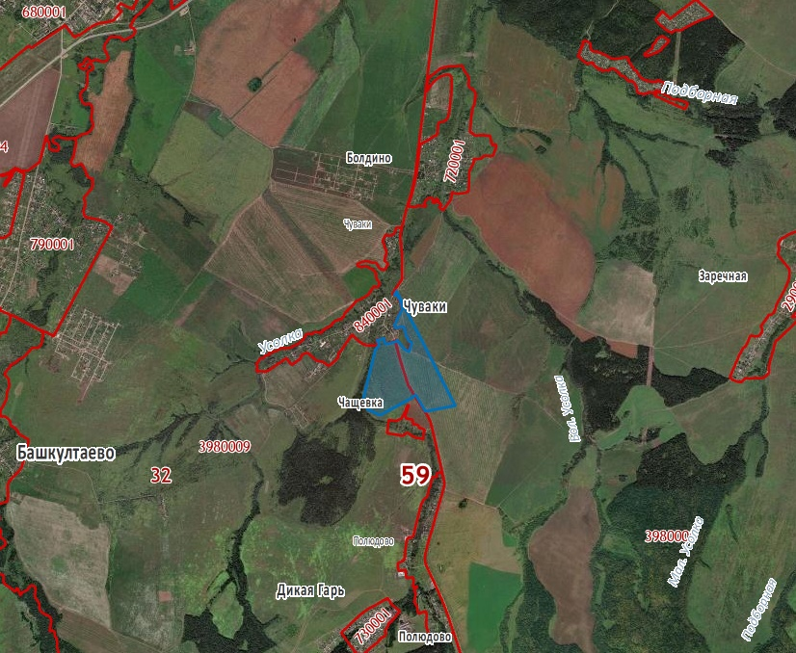
Территория проектирования

2. Анализ положения документов территориального планирования и градостроительного зонирования

2.1 Анализ положений генерального плана Култаевского сельского поселения
В соответствии с картой «Карта планируемых границ функциональных зон» генерального плана Култаевского сельского поселения, утвержденного решением Совета депутатов Култаевского сельского поселения от 06.02.2014 г. № 29 «Об утверждении Генерального плана Култаевского сельского поселения Пермского муниципального района Пермского края» (в редакции решения Земского Собрания Пермского муниципального района Пермского края от 29.06.2016 г. № 157), территория проектирования расположена в функциональной зоне «Зона подсобных хозяйств, огородов и пашень».
В центральной части территории проектирования проходит автомобильная дорога местного значения Кичаново – Дикая Гарь 1.

2.2. Анализ положений правил землепользования и застройки Култаевского сельского поселения
В соответствии с картой градостроительного зонирования правил землепользования и застройки Култаевского сельского поселения Пермского муниципального района, утвержденных решением Совета депутатов Култаевского сельского поселения от 09.06.2014 г. № 53 «Об утверждении Правил землепользования и застройки территории Култаевского сельского поселения Пермского муниципального района» (в редакции решения Земского Собрания Пермского муниципального района Пермского края от 31.10.2019 № 11), в границах территории проектирования градостроительные регламенты не разработаны.

2.3. Перечень ранее выполненных проектов планировки и проектов межевания территории, границы проектирования которых вошли в границы проектирования разрабатываемого проекта
«Внесение изменений в проект планировки и проект межевания территории с целью размещения линейного объекта – автомобильная дорога Кичаново – Дикая Гарь 1, утвержденных постановлением администрации Пермского муниципального района от 05.07.2018 № 350», утвержденного постановлением администрации Пермского муниципального района от 19.06.2020 № 353.

2.4. Перечень существующих объектов капитального строительства, в том числе линейных объектов, объектов, подлежащих сносу, объектов незавершенного строительства и их местоположение
Территория проектирования свободна от застройки. В настоящее время территория проектирования представляет собой пашню с низкой растительностью.
Объекты капитального строительства представлены объектами инженерной и транспортной инфраструктур.
Транспортная инфраструктура территории проектирования представлена автомобильной дорогой общего пользования местного значения Кичаново – Дикая Гарь 1, учтенная в ЕГРН с реестровым номером 59:32:0000000:11952. По данной автомобильной дороге организовано движение общественного пассажирского транспорта. Остановочные пункты в границах проектирования отсутствуют.
Объекты капитального строительства инженерной инфраструктуры, расположенные в границах проектирования не учтены в ЕГРН.
Перечень объектов инженерной инфраструктуры
Таблица 1
№ | Наименование объекта | Характеристика | Кадастровый номер
1 | Линии электропередачи | воздушные, 10 кВ | -
2 | Линии электропередачи | воздушные, 0,4 кВ | -
3 | Трансформаторный пункт | 10/0,4 кВ | -

2.5. Перечень границ зон с особыми условиями использования территории и режим их использования
В границах проектирования расположены следующие зоны с особыми условиями использования территорий:
- Водоохранная зона, совмещенная с прибрежной защитной полосой;
- Охранные зоны инженерных коммуникаций;
- Придорожная полоса автомобильной дороги;
- Санитарно-защитная зона;
- Приаэродромная территория аэродрома аэропорта Большое Савино;
- Территория объекта культурного наследия (памятник археологии);
- Месторождение пресных подземных вод.
Водоохранные зоны
К водоохранным зонам водных объектов относятся:
- береговая полоса общего пользования (проходит вблизи территории проектирования);
- прибрежная защитная полоса;
- водоохранная зона.
Ширина водоохранных зон, прибрежных защитных полос и береговых полос определена в соответствии с правилами землепользования и застройки Култаевского сельского поселения.
Характеристика водоохранных зон
Таблица 2
№ | Название водного объекта | Ширина водоохранной зоны, м | Ширина прибрежной защитной полосы, м | Ширина береговой полосы, м
1 | Без названия | 50 | 50 | 5
В соответствии с ч. 6 ст. 6 Водного кодекса Российской Федерации, ширина береговой полосы каналов, а также рек и ручьев, протяженность которых от истока до устья не более чем десять километров, составляет пять метров. Полоса земли вдоль береговой линии (границы водного объекта) водного объекта общего пользования (береговая полоса) предназначается для общего пользования, в связи с чем ограничивается красными линиями.
Режим использования территорий в границах водоохранных зон и прибрежных защитных полос определяется в соответствии со ст. 65 Водного кодекса Российской Федерации.
Охранные зоны инженерных коммуникаций
В границах проектирования представлены охранными зонами объектом электроснабжения.
Охранные зоны линий электропередачи и режим использования территорий, расположенных в таких зонах, устанавливаются в соответствии с постановлением Правительства Российской Федерации от 24.02.2009 г. № 160 «О порядке установления охранных зон объектов электросетевого хозяйства и особых условий использования земельных участков, расположенных в границах таких зон» в случае, если данные зоны еще не учтены в едином государственном реестре недвижимости, в размере 2 м для ВЛ 0,4 кВ и 10 м для ВЛ 10 кВ.
Охранные зоны инженерных коммуникаций, границы которых учтены в едином государственном реестре недвижимости
Таблица 3
№ | Наименование объекта | Учетный номер
1 | Охранная зона линий электропередачи 10 кВ | 59:32-6.342
2 | Охранная зона линий электропередачи 0,4 кВ | 59:32-6.1082
3 | Охранная зона линий электропередачи 0,4 кВ | 59:32-6.223
4 | Охранная зона ТП | 59:32-6.1002
Придорожные полосы автомобильных дорог
В границах проектирования расположена автомобильная дорога общего пользования местного значения Кичаново – Дикая Гарь 1. Границы придорожной полосы установлены проектом «Внесение изменений в проект планировки и проект межевания территории с целью размещения линейного объекта – автомобильная дорога Кичаново – Дикая Гарь 1, утвержденных постановлением администрации Пермского муниципального района от 05.07.2018 № 350», утвержденного постановлением администрации Пермского муниципального района от 19.06.2020 № 353
Режим использования территорий, расположенных в границах придорожной полосы определяется статьей 26 Федерального закона от 08.11.2007 № 257-ФЗ «Об автомобильных дорогах и о дорожной деятельности в Российской Федерации».
Санитарно-защитные зоны
В соответствии с правилами землепользования и застройки Култаевского сельского поселения на часть территории, расположенной в границах проектирования, накладывается проектируемая санитарно-защитная зона от сибиреязвенного скотомогильника.
Режим использования территорий, расположенных в границах санитарно-защитных зон определяется положениями, определенными в СанПиН 2.2.1/2.1.1.1200-03 Санитарно-защитные зоны и санитарная классификация предприятий, сооружений и иных объектов
Приаэродромная территория
Территория проектирования полностью расположена в границах приаэродромной территории аэродрома аэропорта Большое Савино, учтенной в едином государственном реестре недвижимости с реестровым номером 59:32-6.553.
Режим использования территорий, расположенных в границах приаэродромной территории определяется постановлением Правительства Российской Федерации от 11.03.2010 № 138 «Об утверждении Федеральных правил использования воздушного пространства Российской Федерации».
Территория объекта культурного наследия (памятник археологии)
В границах проектирования расположен памятник археологии федерального значения – Чащевка III, селище.
Особый режим использования земельного участка, в границах которого располагается объект археологического наследия, предусматривает возможность проведения археологических полевых работ в порядке, установленном Федеральным законом от 25 июня 2002 г. № 73-ФЗ.
Особый режим использования водного объекта или его части, в границах которых располагается объект археологического наследия, предусматривает возможность проведения работ, определенных Водным кодексом Российской Федерации, при условии обеспечения сохранности объекта археологического наследия, включенного в единый государственный реестр объектов культурного наследия (памятников истории и культуры) народов Российской Федерации, либо выявленного объекта археологического наследия, а также обеспечения доступа граждан к указанным объектам и проведения археологических полевых работ в порядке, установленном настоящим Федеральным законом.
Согласно статье 36 Федерального закона от 25 июня 2002 г. № 73-ФЗ «Об объектах культурного наследия (памятниках истории и культуры) народов Российской Федерации» меры по обеспечению сохранности объекта культурного наследия, включенного в реестр, выявленного объекта культурного наследия, объекта, обладающего признаками объекта культурного наследия, принимаемые при проведении изыскательских, проектных, земляных, строительных, мелиоративных, хозяйственных работ, указанных в статье 30Федерального закона от 25 июня 2002 г. № 73-ФЗ «Об объектах культурного наследия (памятниках истории и культуры) народов Российской Федерации»:
проектирование и проведение земляных, строительных, мелиоративных, хозяйственных работ, указанных в статье 30 Федерального закона от 25 июня 2002 г. № 73-ФЗ работ по использованию лесов и иных работ осуществляются при отсутствии на данной территории объектов культурного наследия, включенных в реестр, выявленных объектов культурного наследия или объектов, обладающих признаками объекта культурного наследия, либо при условии соблюдения техническим заказчиком (застройщиком) объекта капитального строительства, заказчиками других видов работ, лицом, проводящим указанные работы, требований настоящей статьи.
Изыскательские, проектные, земляные, строительные, мелиоративные, хозяйственные работы, указанные в статье 30Федерального закона от 25 июня 2002 г. № 73-ФЗ работы по использованию лесов и иные работы в границах территории объекта культурного наследия, включенного в реестр, проводятся при условии соблюдения установленных статьей 5.1Федерального закона от 25 июня 2002 г. № 73-ФЗ требований к осуществлению деятельности в границах территории объекта культурного наследия, особого режима использования земельного участка, в границах которого располагается объект археологического наследия, и при условии реализации согласованных соответствующим органом охраны объектов культурного наследия, определенным пунктом 2 статьи 45Федерального закона от 25 июня 2002 г. № 73-ФЗ, обязательных разделов об обеспечении сохранности указанных объектов культурного наследия в проектах проведения таких работ или проектов обеспечения сохранности указанных объектов культурного наследия либо плана проведения спасательных археологических полевых работ, включающих оценку воздействия проводимых работ на указанные объекты культурного наследия.
Строительные и иные работы на земельном участке, непосредственно связанном с земельным участком в границах территории объекта культурного наследия, проводятся при наличии в проектной документации разделов об обеспечении сохранности указанного объекта культурного наследия или о проведении спасательных археологических полевых работ или проекта обеспечения сохранности указанного объекта культурного наследия либо плана проведения спасательных археологических полевых работ, включающих оценку воздействия проводимых работ на указанный объект культурного наследия, согласованных с региональным органом охраны объектов культурного наследия.
Месторождение пресных подземных вод
Часть территории проектирования расположена в границах Чуваковского месторождения пресных подземных вод (контура формирования запасов).
В соответствии с Законом Российской Федерации от 21.02.1992 № 2395-1 «О недрах» и СП 42.13330 застройка площадей залегания подземных ископаемых, а также размещение в местах их залегания подземных сооружений допускается с разрешения Федерального органа управления государственным фондом недр или его территориальных органов и органов государственного горного надзора только при условии обеспечения возможности извлечения полезных ископаемых или доказанности экономической целесообразности застройки.
Согласно статье 25 Закона Российской Федерации от 21.02.1992 № 2395-1 «О недрах»:
- строительство объектов капитального строительства на земельных участках, расположенных за границами населенных пунктов, размещение подземных сооружений за границами населенных пунктов разрешаются только после получения заключения федерального органа управления государственным фондом недр или его территориального органа об отсутствии полезных ископаемых в недрах под участком предстоящей застройки;
- застройка земельных участков, которые расположены за границами населенных пунктов и находятся на площадях залегания полезных ископаемых, а также размещение за границами населенных пунктов в местах залегания полезных ископаемых подземных сооружений допускается на основании разрешения федерального органа управления государственным фондом недр или его территориального органа. Выдача такого разрешения может осуществляться через многофункциональный центр предоставления государственных и муниципальных услуг;
- самовольная застройка земельных участков прекращается без возмещения произведенных затрат и затрат по рекультивации территории и демонтажу возведенных объектов;
- за выдачу разрешения на застройку земельных участков, которые расположены за границами населенных пунктов и находятся на площадях залегания полезных ископаемых, а также на размещение за границами населенных пунктов в местах залегания полезных ископаемых подземных сооружений в пределах горного отвода уплачивается государственная пошлина в размерах и порядке, которые установлены законодательством Российской Федерации о налогах и сборах.

3. Обоснование соответствия планируемых параметров, местоположения и назначения объектов регионального значения, объектов местного значения нормативам градостроительного проектирования и требованиям градостроительных регламентов, а также применительно к территории, в границах которой предусматривается осуществление деятельности по комплексному и устойчивому развитию территории, установленным правилами землепользования и застройки расчетным показателям минимально допустимого уровня обеспеченности территории объектами коммунальной, транспортной, социальной инфраструктур и расчетным показателям максимально допустимого уровня территориальной доступности таких объектов для населения
В границах проектирования отсутствуют объекты регионального значения, а также отсутствуют планы по размещению таких объектов.
В границах проектирования расположен объект местного значения – автомобильная дорога общего пользования местного значения IV технической категории Кичаново – Дикая-Гарь 1. Размещение новых объектов местного значения в границах проектирования не предусмотрено.

3.1. Предложение по внесению изменений в генеральный план и правила землепользования и застройки Култаевского сельского поселения
В соответствии с картой «Карта планируемых границ функциональных зон» генерального плана Култаевского сельского поселения, утвержденного решением Совета депутатов Култаевского сельского поселения от 06.02.2014 г. № 29 «Об утверждении Генерального плана Култаевского сельского поселения Пермского муниципального района Пермского края» (в редакции решения Земского Собрания Пермского муниципального района Пермского края от 29.06.2016 г. № 157), территория проектирования расположена в функциональной зоне «Зона подсобных хозяйств, огородов и пашень».
В соответствии с картой градостроительного зонирования правил землепользования и застройки Култаевского сельского поселения Пермского муниципального района, утвержденных решением Совета депутатов Култаевского сельского поселения от 09.06.2014 г. № 53 «Об утверждении Правил землепользования и застройки территории Култаевского сельского поселения Пермского муниципального района» (в редакции решения Земского Собрания Пермского муниципального района Пермского края от 31.10.2019 № 11), в границах территории проектирования градостроительные регламенты не разработаны.
Проектом планировки территории предлагается внести изменения в функциональное и территориальное зонирование и установить в границах проектирования в отношении земельных участков с кадастровыми номерами 59:32:3980009:6253, 59:32:3980009:209, 59:32:3980008:735, 59:32:3980008:3308 функциональную и территориальную зоны, предусматривающие размещение садоводческих некоммерческих товариществ. Предложение по внесению изменений в функциональное и территориальное зонирование представлено в графической части данного документа.
Проектом планировки территории предусмотрено развитие территории проектирования в направлении ведения гражданами садоводства, по следующим основаниям:
- территория проектирования имеет выгодное местоположение, в связи с примыканием к д. Чуваки, что позволит задействовать существующие ресурсы данного населенного пункта;
- территория проектирования имеет высокую транспортную доступность, в связи с размещением её вдоль автомобильной дороги общего пользования местного значения, имеющей твердое покрытие. Кроме того, по данной автомобильной дороге организовано движение общественного пассажирского транспорта с остановочными пунктами. Также, с автомобильной дороги предусмотрены съезды на территории планируемого садоводческого товарищества;
- вблизи территории проектирования протекает водный объект. Кроме того, часть территории проектирования расположена в границахЧуваковского месторождения (контура формирования запасов) пресных подземных вод, что позволит обеспечить территорию проектирования водой;
- вдоль автомобильной дороги Кичаново – Дикая Гарь 1 и по окраине территории проектирования проходит линия электропередачи 10 кВ. Также в границах проектирования проходит низковольтные линии электропередачи 0,4 кВ, что позволит обеспечить территорию проектирования электричеством;
- в границах проектирования отсутствуют перепады высот рельефа, препятствующие размещению территории садоводческого товарищества;
- в границах проектирования отсутствуют границы зон с особыми условиями использования территорий, не позволяющие размещать садоводческие товарищества, предусмотренные п. 4.3 СП 53.13330.2019 «Планировка и застройка территории ведения гражданами садоводства. Здания и сооружения».
Таким образом, размещение на территории проектирования садоводческого товарищества является обоснованным и целесообразным в связи с обеспечением территории всеми необходимыми ресурсами жизнеобеспечения.

3.1. Элементы планировочной структуры
В соответствии с Приказом Министерства строительства и жилищно-коммунального хозяйства РФ от 25.04.2017 № 738/пр «Об утверждении видов элементов планировочной структуры» в границах проектирования выделены следующие элементы планировочной структуры:
- территория садоводческого или огороднического некоммерческого объединения граждан (на чертеже планировки территории № 1);
- территория, занятая линейным объектом (на чертеже планировки территории № 2);
- улично-дорожная сеть (в границах населенного пункта) (на чертеже планировки территории № 3).
Элемент планировочной структуры № 1 является планируемым, в связи с размещение нового садоводческого некоммерческого товарищества в границах проектирования.
Элементы планировочной структуры № 2, 3 являются существующими.
В границах элемента планировочной структуры «территория садоводческого, огороднического или дачного некоммерческого объединения граждан» (№ 1), согласно п. 5.4 СП 53.13330.2019 «Планировка и застройка территории ведения гражданами садоводства. Здания и сооружения» выделены следующие элементы планировочной структуры:
- кварталы (на чертеже планировки территории № 1.1) – садовые земельные участки садоводческого некоммерческого товарищества;
- улично-дорожная сеть (на чертеже планировки территории № 1.2) – земельные участки общего назначения садоводческого некоммерческого товарищества;
- территория общего пользования, за исключением улично-дорожной сети (на чертеже планировки территории № 1.3) - земельные участки общего назначения садоводческого некоммерческого товарищества.
Элементы планировочной структуры № 1.1-1.3 являются планируемыми.
Перечень элементов планировочной структуры
Таблица 4
№ п/п | Наименование | Площадь,  га | Номер на чертеже планировки

1 | 2 | 3 | 4
1 | Территория, занятая линейным объектом | 1,13 | 2
2 | Улично-дорожная сеть (в границах населенного пункта) | 0,07 | 3
3 | Территория садоводческого или огороднического некоммерческого объединения граждан | 52,36 | 1
4 | Кварталы | 41,66 | 1.1
5 | Улично-дорожная сеть | 0,53 | 1.2
6 | Территория общего пользования, за исключением улично-дорожной сети | 10,17 | 1.3

3.2. Установление границ территории общего пользования
В границах проектирования установлены красные линии; границы зоны планируемого размещения линейного объекта; линии отступа от красных линий в целях определение мест допустимого размещения зданий, строений, сооружений;границы земельных участков, образуемых для размещения линейного объекта автомобильная дорога Кичаново – Дикая Гарь 1, а также границы земельных участков, предусмотренных к изъятию для муниципальных нужд, утвержденные в составе проекта «Внесение изменений в проект планировки и проект межевания территории с целью размещения линейного объекта – автомобильная дорога Кичаново – Дикая Гарь 1, утвержденных постановлением администрации Пермского муниципального района от 05.07.2018 № 350», утвержденного постановлением администрации Пермского муниципального района от 19.06.2020 № 353.
В соответствии с вышеуказанным проектом планировки территории в границах установленных красных линий организована территории общего пользования, занятая линейным объектом - автомобильная дорога общего пользования Кичаново – Дикая Гарь 1.
В связи с тем, что территория садоводческого некоммерческого товарищества не является территорией общего пользования и предназначена для использования ограниченного круга лиц, красные линии внутри садоводческого некоммерческого товарищества не устанавливаются.
Проектом планировки территории предусмотрено установление красных линий в границах д. Чуваки. Устанавливаемые красные линии ограничивают улицу (территорию общего пользования), которая является съездом с автомобильной дороги Кичаново – Дикая Гарь 1 к земельному участку с кадастровым номером 59:32:0840001:333.
Вышеуказанная улица завершается въездом на территорию садоводческого некоммерческого товарищества.
Границы территории общего пользования определены в соответствии с планируемыми границами населенного пункта д. Чуваки.

3.3. Установление границ зон планируемого размещения объектов капитального строительства
Перечень зон планируемого размещения объектов капитального строительства
Таблица 5
№ п/п | Наименование | Площадь,  га | Номер элемента планировочной структуры

1 | 2 | 3 | 4
1 | Зона планируемого размещения садовых (жилых) домов | 41,66 | 1.1
2 | Зона планируемого размещения объектов капитального строительства общего пользования садоводческого некоммерческого товарищества | 0,24 | 1.3
3 | Зона планируемого размещения линейных объектов инженерной и транспортной инфраструктур садоводческого некоммерческого товарищества | 9,49 | 1.2
Планируемое размещение объектов капитального строительства определено в соответствии с предлагаемыми в разделе 4.1 данного документа изменениями по функциональному и территориальному зонированию.
3.3.1. Зона планируемого размещения садовых(жилых) домов
Зона планируемого размещения садовых(жилых) домов предусматривает размещение в границах индивидуальных участков садового или жилого дома, в соответствии с предельными параметрами разрешенного строительства, установленными для территориальной зоны, предусматривающей размещение таких объектов.
В составе проекта межевания территории в западной части территории проектирования образовано 168 земельных участков для размещения садовых или жилых домов, в восточной части – 168.
3.3.2. Зона планируемого размещения объектов общего пользования садоводческого некоммерческого товарищества
К объектам общего пользования относятся земли, занятые пожарными водоемами, площадками и участками объектов общего пользования (включая их санитарно-защитные зоны). В связи с тем, что территория проектирования состоит из двух частей, расчет всех объектов общего пользования производится на западную и восточную части садоводческого некоммерческого товарищества отдельно.
В соответствии с таблицей 5.1 СП 53.13330.2019 «Планировка и застройка территории ведения гражданами садоводства. Здания и сооружения» в садоводческом некоммерческом товариществе предусматривается размещение обязательных объектов общего пользования (расчет представлен в таблице 6):
- сторожка с помещением правления;
- здания и сооружения для хранения средств пожаротушения;
- площадка для контейнеров твердых коммунальных отходов,
и дополнительных объектов общего пользования (расчет представлен в таблице 7):
- детская игровая площадка;
- универсальная спортивная площадка;
- площадка для стоянки автомобилей при въезде на территорию садоводства;
- медпункт;
- объекты досугового назначения.
Проектом планировки территории предусмотрено размещение правления садоводческого некоммерческого товарищества только в сторожке, расположенной в восточной части садоводческого некоммерческого товарищества, в связи с тем, что правление является общим для обеих частей.
Размещение предприятия торговли проектом планировки территории не предусматривается в связи с тем, что территория садоводческого некоммерческого товарищества примыкает к д. Чуваки, где имеется объект торговли. Размещение объекта торговли в границах проектирования является нецелесообразным.
Размещение медпункта проектом планировки территории не предусматривается в связи с тем, что территория садоводческого некоммерческого товарищества примыкает к д. Чуваки, где имеется фельдшерско-акушерский пункт. Размещение медпункта в границах проектирования является нецелесообразным.
Перечень обязательных объектов общего пользования, размещаемых на территории садоводческого некоммерческого товарищества
Таблица 6
№ | Объект | Удельные показатели земельных участков, кв. мна 1 садовый участок, на территории садоводческих, дачных объединений с числом участков 101-300 | Размеры земельных участков, кв. м по расчету |  | Размеры земельных участков, кв. м по проекту
 |  |  | западная часть  (168 земельных участков) |  | восточная часть  (168 земельных участка)
 |  |  | по расчету | по проекту | по расчету | по проекту

1 | 2 | 3 | 4 | 5 | 6 | 7
1 | Сторожка с правлением объединения | 0,65-0,5 | 109,2-84 | 90 | 109,2-84 | 514
2 | Площадка для контейнеров твердых коммунальных отходов | 0,13 | 21,84 | 23 | 21,84
3 | Здания и сооружения для хранения средств пожаротушения | 0,4 | 67,2 | располагаются на земельных участках под пожарные резервуары | 67,2 | располагаются на земельных участках под пожарные резервуары
Перечень дополнительных объектов общего пользования, размещаемых на территории садоводческого некоммерческого товарищества
Таблица 7
№ | Объект | Удельные размеры земельных участков, кв. мна 1 садовый участок, на территории садоводческих, дачных объединений с числом участков 101-300 | Размеры земельных участков, кв. м по расчету |  | Размеры земельных участков, кв. м по проекту
 |  |  | западная часть  (168 земельных участков) |  | восточная часть  (168 земельных участков)
 |  |  | по расчету | по проекту | по расчету | по проекту

1 | 2 | 3 | 4 | 5 | 6 | 7
1 | Детская игровая площадка | 0,9 | 151,2 | 226 | 151,2 | Два земельных участка:- 331 кв.м.;  - 284 кв.м.
2 | Универсальная спортивная площадка | 3,2-2,8 | 537,6-470,4 | Земельный участок не образовывается. Спортивная площадка располагается на территории объекта археологического наследия | 537,6-470,4 | Два земельных участка:- 1298 кв.м.;  - 756 кв.м.
3 | Площадка для стоянки автомобилей при въезде на территорию садоводства | 0,8-0,45 | 134,4-75,6 | Земельный участок не образовывается. Парковка расположена в охранной зоне ВЛ | 134,4-75,6 | Земельный участок не образовывается. Парковка расположена в охранной зоне ВЛ
В соответствии с п. 5.10 СП 53.13330.2019 «Планировка и застройка территории ведения гражданами садоводства. Здания и сооружения», на территории ведения садоводства и за ее пределами запрещается организовывать свалки отходов. Органические отходы должны утилизироваться на садовых земельных участках. Для неутилизируемых отходов (стекло, металл, полиэтилен и др.) на земельных участках общего назначения должны быть предусмотрены площадки для установки контейнеров твердых коммунальных отходов. Площадки должны быть огорожены с трех сторон глухим ограждением высотой не менее 1,5 м, иметь твердое покрытие и размещаться на расстоянии не менее 20 м и не более 500 м от границ участков. Расчет площади земельного участка под площадку для сбора ТКО представлен таблице 6. В проекте планировки территории учтен санитарный разрыв до границ садовых участков (не менее 20 м). В границах санитарного разрыва от площадки для мусоросборников расположены земельные участки, образуемые под объекты общего пользования садоводческого некоммерческого товарищества. В соответствии с санитарными нормами размещение данных объектов допускается в границах санитарных разрывов. Проектом планировки территории предусмотрено размещение двух площадок для сбора ТКО: в западной и восточной частях территории проектирования. Максимальное расстояние до площадок для сбора ТКО, определенное п. 5.10 СП 53.13330.2019 «Планировка и застройка территории ведения гражданами садоводства. Здания и сооружения» (не более 500 м) при выбранном варианте размещения превышают нормативное расстояние. Однако, данный вариант размещения мусоросборочных площадок является наиболее целесообразным в связи с расположением их на выездах с территории садоводческого некоммерческого товарищества.
В границах проектирования отсутствует централизованное водоснабжение. В соответствии с п. 5.8 СП53.13330.2019 «Планировка и застройка территории ведения гражданами садоводства. Здания и сооружения», для обеспечения пожаротушения, на территории общего пользования земельных участков общего назначения садоводства предусмотрено размещение противопожарных резервуаров.Проектом планировки территории предусмотрен общий объём резервуаров 60 куб. м, в соответствии с 5.8 СП53.13330.2019, для обеих частей территории проектирования.
Проектом планировки территории предусмотрено размещение трёх резервуаров в западной части территории проектирования и четырёх резервуаров в восточной части, исходя из требований радиуса обслуживания насосовпожарных автомобилей – 200 м, определенных п. 10.4СП 8.13130.2020 «Системы противопожарной защиты. Наружное противопожарное водоснабжение. Требования пожарной безопасности», размещаемых около противопожарных резервуаров.
В соответствии с п. 10.3СП 8.13130.2020 «Системы противопожарной защиты. Наружное противопожарное водоснабжение. Требования пожарной безопасности» количество пожарных резервуаров должно быть не менее двух, при этом в каждом из них должно храниться 50% объема воды на пожаротушение. Проектом планировки территории требование п. 9.10 выполнено, на территории проектирования размещено более двух противопожарных резервуара. Объём противопожарных резервуаров выполнен с учетом требований п 9.10:
- 50% объема воды на пожаротушение в западной части (30 куб м – 3 пожарных резервуара объемом 10 куб. м. каждый);
- 50% объема воды на пожаротушение в восточной части (30 куб м – 4 пожарных резервуара объемом 7,5 куб. м. каждый).
При каждом резервуаре предусмотрена организация площадки с твердым покрытием размерами 12х12 м для установки пожарных автомобилей в любое время года, согласно п. 10.10СП 8.13130.2020 «Системы противопожарной защиты. Наружное противопожарное водоснабжение. Требования пожарной безопасности».Забора воды из резервуаров предусмотрен с помощью насосов. Подъезд к резервуарам предусмотрен не менее, чем для двух пожарных автомобилей.
Объекты наружного противопожарного водоснабжения
Таблица 8
№ на чертеже | Объект | Параметр | Площадь земельного участка по проекту, кв.м.

1 | 2 | 3 | 4
Западная часть территории проектирования
№1 | пожарный резервуар | объем резервуара - 10 куб.м | 119
 | автонасос | общая площадь здания не менее 10 кв. м.
 | площадка для установки пожарных автомобилей | 12 х 12 м | частично расположена в границах удс снт
№2 | пожарный резервуар | объем резервуара - 10 куб.м | 415
 | автонасос | общая площадь здания не менее 10 кв. м.
 | площадка для установки пожарных автомобилей | 12 х 12 м
№3 | пожарный резервуар | объем резервуара - 10 куб.м | 108
 | автонасос | общая площадь здания не менее 10 кв. м.
 | площадка для установки пожарных автомобилей | 12 х 12 м | частично расположена в границах удс снт
Восточная часть территории проектирования
№4 | пожарный резервуар | объем резервуара –7,5 куб. м | 79
 | автонасос | общая площадь здания не менее 10 кв. м.
 | площадка для установки пожарных автомобилей | 12 х 12 м | частично расположена в границах удс снт
№5 | пожарный резервуар | объем резервуара –7,5 куб. м | 357
 | автонасос | общая площадь здания не менее 10 кв. м.
 | площадка для установки пожарных автомобилей | 12 х 12 м
№6 | пожарный резервуар | объем резервуара –7,5 куб. м | 109
 | автонасос | общая площадь здания не менее 10 кв. м.
 | площадка для установки пожарных автомобилей | 12 х 12 м | частично расположена в границах удс снт
№7 | пожарный резервуар | объем резервуара –7,5 куб. м | 146
 | автонасос | общая площадь здания не менее 10 кв. м.
 | площадка для установки пожарных автомобилей | 12 х 12 м | частично расположена в границах удс снт

3.4. Параметры планируемого развития систем транспортного обслуживания, необходимых для развития территории
Как отмечалось выше, территория проектирования обеспечена связью с автомобильной дорогой общего пользования IV технической категории Кичаново – Дикая Гарь 1, которая примыкает к автомобильной дороге общего пользования регионального значения III технической категории Пермь–У.-Качка, ведущей в краевой центр г. Пермь.
Характеристики и параметры автомобильной дороги Кичаново – Дикая Гарь 1 установлены в составе проекта «Внесение изменений в проект планировки и проект межевания территории с целью размещения линейного объекта – автомобильная дорога Кичаново – Дикая Гарь 1, утвержденных постановлением администрации Пермского муниципального района от 05.07.2018 № 350», утвержденного постановлением администрации Пермского муниципального района от 19.06.2020 № 353, в связи с чем не представлены в данном проекте планировки территории.
С автомобильной дороги Кичаново – Дикая Гарь 1 организовано по одному основному съезду на западную и восточную части территорию проектирования.
Также предусмотрено по три дополнительных въезда на западную и восточную части территории проектирования, которые необходимо использовать при экстренных ситуациях, согласно п 5.3 СП 53.13330.2019 «Планировка и застройка территории ведения гражданами садоводства. Здания и сооружения», в связи с тем, что количество образуемых земельных участков превышает 50.
Проектом планировки территории предусмотрено использование двух съездов, предусмотренных проектом «Внесение изменений в проект планировки и проект межевания территории с целью размещения линейного объекта – автомобильная дорога Кичаново – Дикая Гарь 1, утвержденных постановлением администрации Пермского муниципального района от 05.07.2018 № 350», утвержденного постановлением администрации Пермского муниципального района от 19.06.2020 № 353. Также данным проектом планировки территории предусмотрена организация двух новых съездов на территорию садоводческого некоммерческого товарищества. Организация новых съездов не повлечет изменение существующих красных линий.
Съезды с автомобильной дороги Кичаново – Дикая Гарь 1 предусмотрены на основные улицы садоводческого товарищества, соединяющие въезды, расположенные на каждом участке территории проектирования.
К основным улицам садоводческого товарищества примыкают второстепенные улицы, обеспечивающие доступ к каждому земельному участку.
Параметры улиц приняты в соответствии с п. 5.7 СП 53.13330.2019 «Планировка и застройка территории ведения гражданами садоводства. Здания и сооружения».
Параметры улично-дорожной сети садоводческого некоммерческого товарищества
Таблица 9
№ п/п | Наименование | Ширина профиля, м | Число полос движения транспорта | Ширина полосы движения транспорта, м | Ширина пешеходной части, м

1 | 2 | 3 | 4 | 5 | 6
1 | Основные улицы | 12-15 | 2 | 2,75 | 1,0
2 | Второстепенные улицы | 8-10 | 2 | 2,75 | 1,0
Поавтомобильной дорогеКичаново – Дикая Гарь 1 организовано движение общественного пассажирского транспорта. Проектом планировки предусмотрено размещение остановочных пунктов в каждом направлении движения, вблизи проектируемых съездов на территорию садоводческого некоммерческого товарищества.
Параметры заездного кармана и посадочной площадки определяются в соответствии с ОСТ 218.1.002-2003 «Автобусные остановки на автомобильных дорогах. Общие технические требования». Заездной карман состоит из остановочной площадки и участков въезда и выезда на площадку.
Параметры заездных карманов остановочных пунктов
Таблица 10
Название остановочного пункта | Ширина полосы заездного кармана¹, м | Длина остановочной площадки заездного кармана², м | Длина участков въезда и выезда на остановочную площадку³,м | Ширина посадочной площадки⁴,м | Длина посадочной площадки⁵,м
ост. №1 | 3 | 13 | 15 | 3 | 13
ост. №2 | 3 | 13 | 15 | 3 | 13
Примечание:
(1) и (2) – пункт 3.2.2 ОСТ 218.1.002-2003;
(3) – пункт 3.6.2 ОСТ 218.1.002-2003;
(4) – пункт 3.3.2 ОСТ 218.1.002-2003;
(5) – пункт 3.2.2 ОСТ 218.1.002-2003.

3.5. Параметры планируемого строительства систем инженерно-технического обеспечения, необходимых для развития территории садоводческого некоммерческого товарищества
Электроснабжение
Электроснабжение будет производиться путем подключения к существующим сетям электроснабжения, расположенным в границах территории проектирования (10 кВ и 0,4 кВ) в соответствии с техническими условиями, выданными эксплуатирующей организацией.
В настоящее время отсутствует возможность определения точного местоположения трансформаторных пунктов, посредством которых будет производиться электроснабжение. При получении точки подключения, необходимо соблюсти требования постановления Правительства Российской Федерации от 24 февраля 2009 года № 160 «Опорядке установления охранных зон объектов электросетевого хозяйства и особых условий использования земельных участков, расположенных в границах таких зон» в части определения охранной зоны трансформаторного пункта 10/0,4 кВ (10 м), разместив ТП с его охранной зоной без наложения на садоводческие земельные участки.
На чертеже «Чертеж планировки территории» определено примерное местоположение ТП с их охранными зонами, в составе проекта межевания территории земельный участок под ТП не образован для возможного уточнения местоположения ТП.
Линии электропередачи 0,4 кВ проектом планировки территории не предусмотрены к отображению, в связи с отсутствием требований. После получения условий на технологическое присоединение, строительство линий электропередачи 0,4 кВ необходимо производить в границах элемента планировочной структуры № 1.2 без наложения и пересечения с садоводческими земельными участками.
В соответствии с п. 8.15 СП 53.13330.2019 «Планировка и застройка территории ведения гражданами садоводства. Здания и сооружения» вдоль проездов территории садоводческого некоммерческого товарищества предусмотрено наружное освещение, управление которым осуществляется из сторожки с правлением садоводческого некоммерческого товарищества и сторожки.
Газоснабжение
В соответствии с п. 8.10 53.13330.2019 «Планировка и застройка территории ведения гражданами садоводства. Здания и сооружения», газоснабжение будет осуществляться от газобаллонных установок сжиженного газа.
Водоснабжение
Проектом планировки территории предусмотрено размещение двух источников питьевого водоснабжения (скважин) с организацией 1 пояса зоны санитарной охраны, радиусом 30 м вокруг источника, согласно п. 8.2 СП 53.13330.2019 «Планировка и застройка территории ведения гражданами садоводства. Здания и сооружения». Данные источники предусмотрены, как резервные источники водоснабжения.
Обеспечение территории садоводческих участков водой предусмотрено от индивидуальных скважин, расположенных на садоводческих земельных участках.
В кооперативе всего 332 членов и 332 садоводческих земельных участка. Каждый земельный участок будет обрабатываться 1 человеком. Таким образом, расчет водопотребления производится на 336 чел. (западная часть – 168 чел., восточная часть - 168 чел).
Расчет систем водоснабжения произведен согласно п. 8.4 СП 53.13330.2019 «Планировка и застройка территории ведения гражданами садоводства. Здания и сооружения»:
Норма среднесуточного водопотребления на хозяйственно-питьевые нужды принята30 л/сут на 1 жителя.
Нормасреднесуточного водопотреблениядля полива посадок на приусадебных участках принята:
- для полива овощных культур - 5 л/ кв.м. в сут;
- для полива плодовых деревьев - 10 л/кв. м. в сут.
Общая площадь территорий, занятых садоводческими земельными участками составит 416168 кв. м.
Расчет водопотребления
Таблица 11
№ | Территория | Расход водопотребления на хозяйственно-питьевые нужды,  куб. м. в сутки  (норма - 30 л/сут на 1 жителя) | Расход водопотребления для полива овощных культур,  куб. м. в сутки  (норма - 5 л/ кв.м. в сут) | Расход водопотребления для полива плодовых деревьев,  куб. м. в сутки  (норма - 10 л/кв. м. в сут)
1 | Западная часть  198248 кв. м  168 чел | 5,5 | 991,2 | 1982,4
2 | Восточная часть  218370 кв. м  168 чел | 5,5 | 1091,9 | 2183,8
Итого по разделу |  | 11,0 | 2083,1 | 4166,2
Общее водопотребление |  |  |  | 6260,3
Канализация
Проектом планировки территории не предусмотрено обеспечение территории проектирования централизованной системой канализации.
В соответствии с п. 8.7 СП 53.13330.2019 «Планировка и застройка территории ведения гражданами садоводства. Здания и сооружения», при неканализованном удалении фекалий надлежит обеспечивать следующие устройства (на выбор землепользователя):
- с местным компостированием - пудр-клозеты или биотуалеты;
- выгребных устройств типа люфт-клозет или надворных уборных,
- одно или двухкамерных септиков с размещением от границ участка не менее 1 м.
- локальные очистные сооружения производительностью 1-3 куб.м.с дальнейшим отводом в пониженное место.
В соответствии с п. 8.8 СП 53.13330.2019 «Планировка и застройка территории ведения гражданами садоводства. Здания и сооружения», сбор и обработка стоков душа, бани, сауны и хозяйственных сточных вод предусмотрено производить в фильтровальной траншее с гравийно-песчаной засыпкой или в других очистных сооружениях, расположенных на расстоянии не ближе 1 м от границы соседнего участка.
Отвод поверхностных стоков
В соответствии с п. 5.12 СП 53.13330.2019 «Планировка и застройка территории ведения гражданами садоводства. Здания и сооружения», проектом планировки территории предусмотрен отвод поверхностных стоков в канавы, организованные вдоль проектируемых улиц.

4. Обоснование очередности планируемого развития территории
Развитие территории предусмотрено в одну очередь.
Первым этапом предусмотрены мероприятия по организации территории общего пользования, включающие в себя строительство линейных объектов инженерной и транспортной инфраструктур.
Вторым этапом предусмотрены мероприятия по возведению объектовобщего пользования и садовых (жилых) домов.

5. Вертикальная планировка и инженерная подготовка территории
В границах проектирования отсутствуют случаи подготовки схемы вертикальной планировки, предусмотренные приказом Министерства строительства и жилищно-коммунального хозяйства т 25. 2017 № 740/пр «Об установлении случаев подготовки и требований к подготовке, входящей в состав материалов по обоснованию проекта планировки территории схемы вертикальной планировки, инженерной подготовки и инженерной защиты территории»,в связи с чем в составе данного проекта планировки территории не разрабатывается.

6. Перечень мероприятия по защите территории от чрезвычайных ситуаций природного и техногенного характера
Организационные мероприятия:
- Планирование предупреждения и ликвидации ЧС на всех уровнях РСЧС. Планирование заключается в разработке оперативных, мобилизационных и административно-организационных документов. К административно-организационным документам относятся: приказы, распоряжения, методические указания, инструкции по вопросам защиты населения и территорий. К мобилизационным - документация направленная на решение вопросов перевода экономики с мирного времени на военное. К оперативным относятся документы планирующие непосредственные действия.
- Подготовка сил и средств для проведения оперативно-спасательных работ. Осуществляется на основе прогнозирования и моделирования ЧС, характерных для данного региона (при этом рассматривается наиболее сложна ситуация). Для немедленного реагирования решением региональных (территориальных) властей по предложениям ОУ ГОЧС создаются, оснащаются и обучаются минимум необходимых мобильных формирований.
- Создание запасов и поддержание их в готовности к использованию.
- Проведение мониторинга состояния окружающей среды
- Наличие и поддержание в постоянной готовности систем оперативного, локального и централизованного оповещения о ЧС.
- Вопросы инженерно-технических мероприятий ГО и ЧС по обеспечению устойчивой междугородной связи по кабельным и радиорелейным линиям, а также телефонной связи должны разрабатываться специализированными проектными организациями и ведомствами Министерства связи Российской Федерации.
Оповещение и информирование населения по сигналам ГО осуществляется на основании решения начальника гражданской обороны области, оперативной дежурной сменой органа управления ГО и ЧС одновременно по автоматизированной системе централизованного оповещения с помощью дистанционно управляемых электросирен (предупредительный сигнал «Внимание всем»), а также с использованием действующих сетей проводного вещания, радиовещания и телевидения независимо от ведомственной принадлежности и формы собственности, в соответствии с требованиями постановления Правительства РФ от 1 марта 1993г № 177 «Об утверждении Положения о порядке использования действующих радиовещательных и телевизионных станций для оповещения и информирования населения РФ в чрезвычайных ситуациях мирного и военного времени». Для привлечения внимания населения перед передачей речевой информации проводится включение электросирен и других сигнальных средств, что означает подачу предупредительного сигнала «Внимание всем».
По этому сигналу население и обслуживающий персонал объектов (организаций) обязаны включить абонентские устройства проводного вещания, радиоприемники и телевизионные приемники для прослушивания экстренного сообщения.
- Подготовка населения к действиям в ЧС. Обязательна для всех граждан РФ.
- Создание оперативных резервов и запасов материальных средств. Осуществляется по линии соответствующих министерств и Госрезерва.
Инженерно-технические мероприятия:
- Проектирование, размещение, строительство и эксплуатация промышленной и транспортной инфраструктуры, на основе экспертизы безопасности.
- Строительство и поддержание в постоянной готовности к использованию звуковой сирены.
- Повышение надежности систем жизнеобеспечения при авариях, катастрофах, стихийных бедствиях и в военное время, а также устойчивости жизненно важных объектов социального и производственного назначения.
- Инженерное оборудование территории региона с учетом характера воздействия прогнозируемой ЧС (проводится в рамках общего развития региона):
а) создание объектов и сооружений специально предназначенных для предотвращения ЧС или ущерба от нее (регулирование стока рек, создание противопожарных лесозащитных полос и т.д.);
б) создание объектов и сооружений общего назначения, позволяющих при крупномасштабных ЧС и применении современных средств поражения в военных конфликтах уменьшить количество жертв, обеспечить выход населения из разрушенных частей города в парки и леса загородной зоны, а также создать условия для ввода в пораженную зону аварийно-спасательных сил (преимущественное развитие транспортной инфраструктуры).
Обеспечение пожарной безопасности и гражданской обороны:
- системой предотвращения пожара,
- системой противопожарной защиты,
- организационно - техническими мероприятиями.
Также при размещении объектов на данной площадке необходимо соблюдать требования законов от 21.12.1994 № 69-ФЗ «О пожарной безопасности» и от 22.07.2008 № 123-ФЗ «Технический регламент о требованиях пожарной безопасности», обеспечить расстояние до существующих строений для обеспечения подъезда и разворота пожарной техники.
Защита продовольствия, источников и систем водоснабжения от загрязнения РВ, АХОВ и заражения БХОВ. Проводится обязательно заблаговременно, т.к. в условиях стремительного развития большинства аварий и катастроф, связанных с загрязнение атмосферы и гидросферы, сделать это с возникновением ЧС не представляется возможным. В этих целях предусматриваются, например устройства по очистке воды от РВ, АХОВ и т.д. на очистных сооружениях, инженерные мероприятия по защите водозаборов на подземных источниках воды, герметизированные склады продовольствия и т.п.
Санитарно-гигиенические и медико-профилактические мероприятия:
- Создание санитарно-защитных зон вокруг потенциально-опасного объекта.
- Профилактика возможных эпидемических заболеваний, характерных для данного региона.
- Профилактика биолого-социальных и экологически обусловленных заболеваний.

7. Перечень мероприятий по охране окружающей среды

7.1. Мероприятия по охране атмосферного воздуха
Основными источниками загрязнения атмосферного воздуха являются строительная техника и автотранспорт. Состав и объем выбросов зависят от конкретного оборудования и материалов, применяемых при строительстве. Как правило, при строительстве, в атмосферный воздух поступают следующие основные загрязняющие вещества: азота диоксид, азота оксид, углерода оксид, углеводороды предельные, пыль.
Воздействие на атмосферный воздух при строительстве будет кратковременным. Для уменьшения выбросов в атмосферу загрязняющих веществ в период строительно-монтажных работ:
- не следует допускать разведение костров и сжигание в них любых видов материалов и отходов;
- необходимо постоянно контролировать соблюдение технологических процессов;
- параметры применяемых машин, оборудования, транспортных средств по составу отработавших газов в процессе эксплуатации должны соответствовать установленным стандартам и техническим условиям предприятия-изготовителя.
Мелкодисперсные частицы пыли являются наиболее опасными для здоровья человека.
Мероприятия, направленные на снижения уровня пыли:
- организация расчетного количества мест для временного и постоянного хранения легковых автомобилей жителями и владельцами нежилых помещений на автомобильных стоянках с твердым покрытием с целью исключения возможности устройства стоянок на газонах;
- применяемые дорожные покрытия должны обеспечивать пониженные показатели по истиранию дорожного полотна;
- с целью снижения запыленности атмосферного воздуха представляется целесообразным организация плотно засеянных газонов, с усилением контроля над их состоянием со стороны Администраций районов города.

7.2. Мероприятия по охране природных и питьевых вод от загрязнения и истощения
Одним из наиболее уязвимых в экологическом отношении элементов окружающей природной среды является приповерхностная гидросфера. Это объясняется большой скоростью миграции химических элементов в поверхностных и подземных водах, особенно в периоды паводков.
На этапе строительства основными возможными источниками загрязнения могут быть непреднамеренные утечки топлива и масел из строительной и автомобильной техники. Для исключения такого воздействия предполагается:
- осуществлять заправку транспортных средств на выделенных для этого специальных площадках с использованием защитных мер, предотвращающих попадание ГСМ, на водосборную площадь (рельеф местности);
- осуществлять эксплуатацию исправной техники, систематически осуществлять осмотр ее на предмет утечек ГСМ.
Также в период строительства возможно загрязнения и засорение водосборных площадей (рельефа местности) мусором и отходами производства и потребления: при несоблюдении правил сбора и накопления отходов, нарушении герметичности контейнеров, при нарушении требований к устройству площадок сбора – отсутствие твердого покрытия и нарушения их периметрального обвалования. Данное воздействие будет исключено при соблюдении законодательства при обращении с отходами.
Важным элементом инженерной подготовки территории является организация поверхностного водоотвода, предотвращающего попадание химических веществ в подземные воды.
По требованиям, предъявляемым в настоящее время к использованию и охране поверхностных вод, все стоки перед сбросом в открытые водоёмы должны подвергаться очистке на специальных очистных сооружениях.
Проектом предусмотрена организация поверхностного водоотвода в существующие коллекторы ливневой канализации.

7.3. Мероприятия по охране почв и недр
7.3.1. Мероприятия при возведении объектов капитального строительства
Наибольшие механические нарушения почвенно-растительного покрова происходят на этапе подготовки и строительства объекта, включающих расчистку территории от растительности, подготовку строительных площадок.
При землеройных работах негативное воздействие на почвенный покров связано с нарушением морфологии почвенного профиля. При этом происходит перемешивание верхних (плодородных) горизонтов с нижними (минеральными) горизонтами почвенного профиля, что в свою очередь приводит к промышленной эрозии почв.
Наиболее опасным при строительстве является возможное химическое воздействие на почвенный покров продуктов выброса транспортных средств и строительных машин.
Охрана земель при проведении строительно-монтажных работ обеспечивается:
- складирование минерального грунта отдельно, во избежание его перемешивания с плодородным слоем почвы;
- очистка мест дислокации временных строительных участков после окончания их действия от мусора, отходов.
7.3.2. Очистка территории от снега
Проектом планировки территории предлагаются следующие основные технологические приемы утилизации снега:
- размещение снега на «сухих» снегосвалках с очисткой талых вод, образующихся при естественном таянии, и последующим сбросом очищенных вод в канализационную сеть;
- сброс снега в систему водоотведения хозяйственно-бытовых сточных вод с принудительным таянием снега и последующей очисткой талых вод на станциях биологической очистки;
- сброс снега в водосточную сеть с принудительным таянием за счет теплового ресурса сбросных вод ТЭЦ;
- подачу снега на снегосплавные пункты с последующей очисткой и сбросом талых вод в системы водоотведения.
7.4. Мероприятия по сокращению негативного воздействия на растительный мир
Воздействие проектируемого объекта на почвенно-растительный покров проявится, прежде всего, на стадии строительства объекта.
При этом происходит непосредственное уничтожение растительности, сопровождающееся трансформацией растительных сообществ.
Кроме прямого уничтожения или повреждения растительного покрова в пределах отвода земли под строительство происходит привнесение загрязняющих веществ строительной техникой, транспортными средствами и отдельными технологическими процессами.
В период строительства проектом необходимо предусмотреть следующие мероприятия по уменьшению воздействия на растительный мир:
- производство земляных работ со снятием, хранением в отвалах на полосе отвода и возвращением плодородного слоя почвы;
- при строительстве складирование минерального грунта отдельно, во избежание перемешивания его с плодородным слоем почвы;
- земли, нарушенные при строительстве, подлежат восстановлению (рекультивации) по окончании цикла работ.
После завершения работ прогнозируется восстановление растительности с высокой долей сорно-рудеральных видов.
7.5. Мероприятия по сокращению негативного воздействия на животный мир
Основными видами воздействий на объекты животного мира при проведении строительных работ на рассматриваемой территории являются сокращение и трансформация местообитаний и беспокойство. Трансформация местообитаний может выражаться как в количественном (уничтожение растительности), так и в качественном их изменении (изменение структуры и свойств фито- и зооценозов).
В период строительства возможно уничтожение некоторой части мышевидных грызунов, мелких насекомоядных и почвенных беспозвоночных животных при проведении земляных и строительных работ.
В период строительства проектом необходимо предусмотреть следующие мероприятия по уменьшению воздействия на животный мир:
- содержание в чистоте участка работ во избежание приманивания животных;
- ограничение скорости движения транспортных средств до минимума в пределах участка строительства.

ГРАФИЧЕСКАЯ ЧАСТЬ

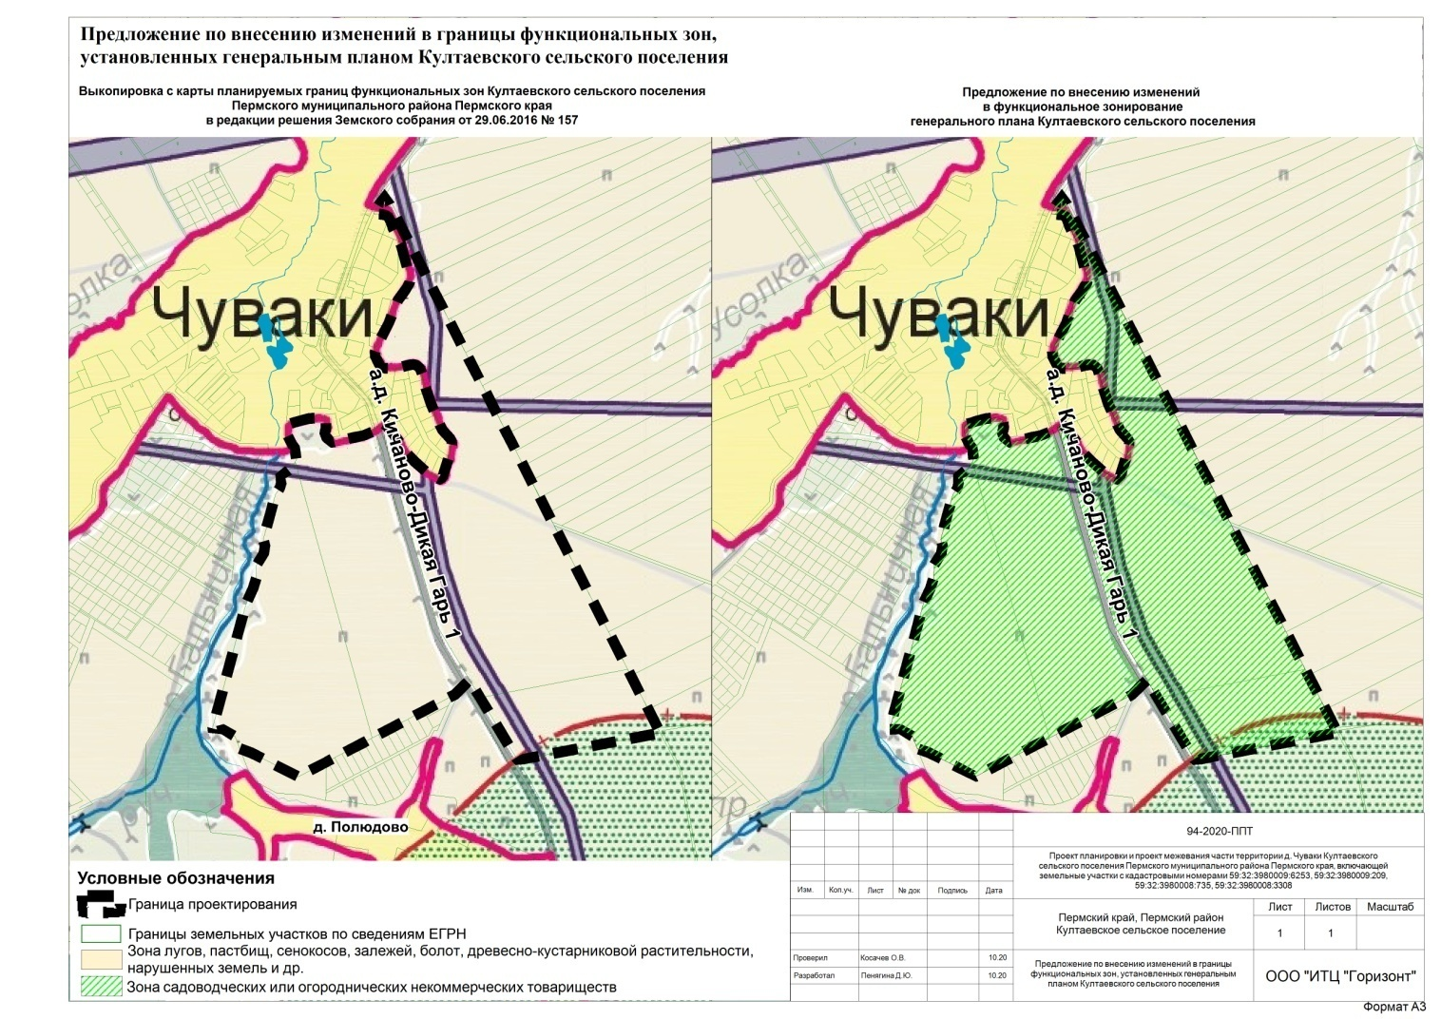

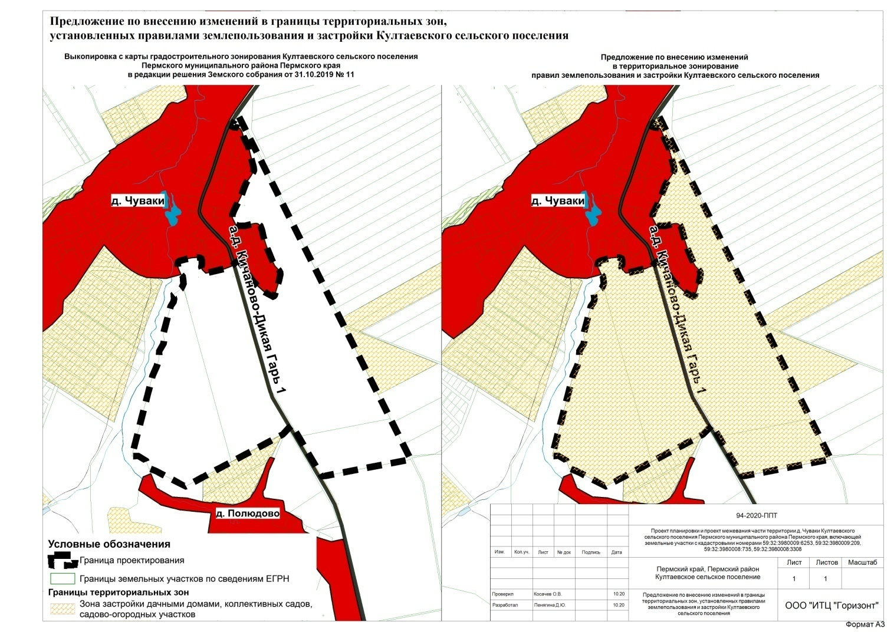

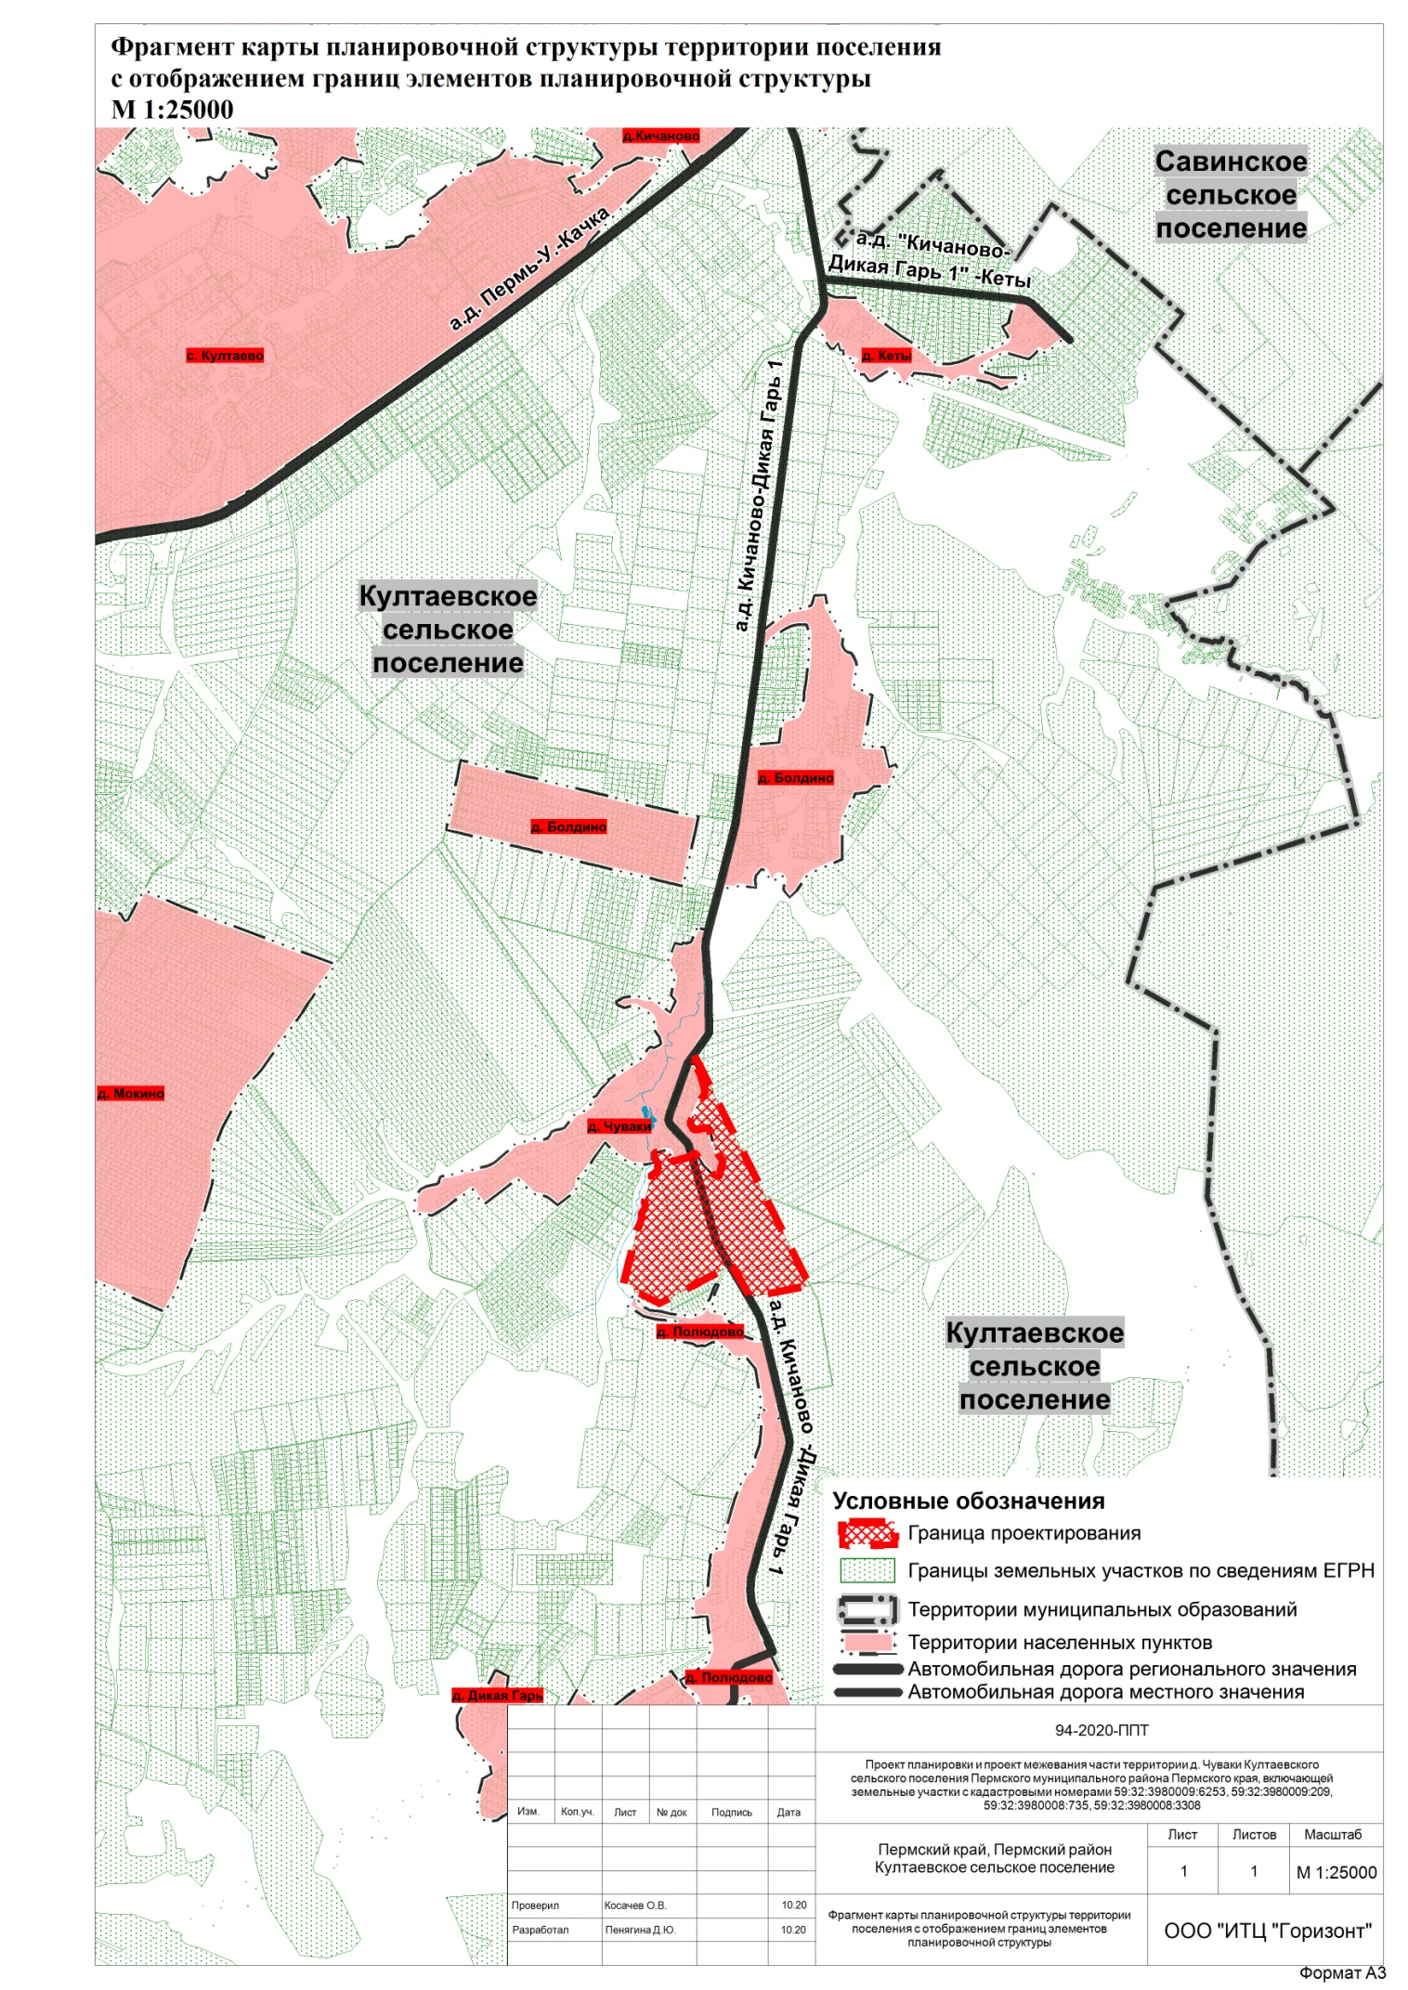
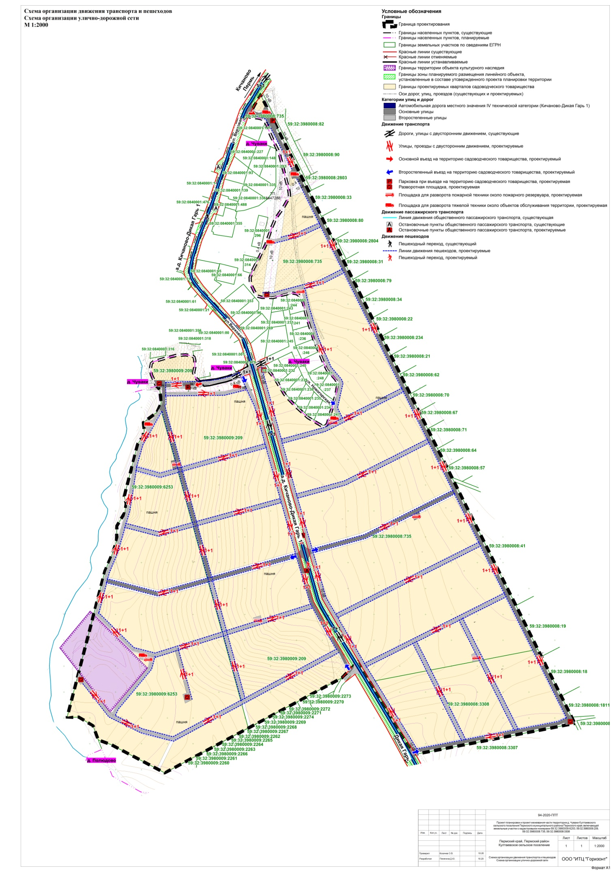
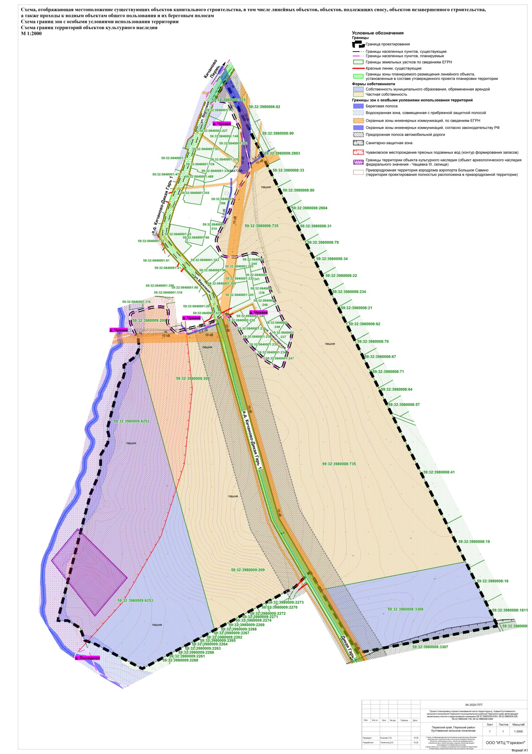
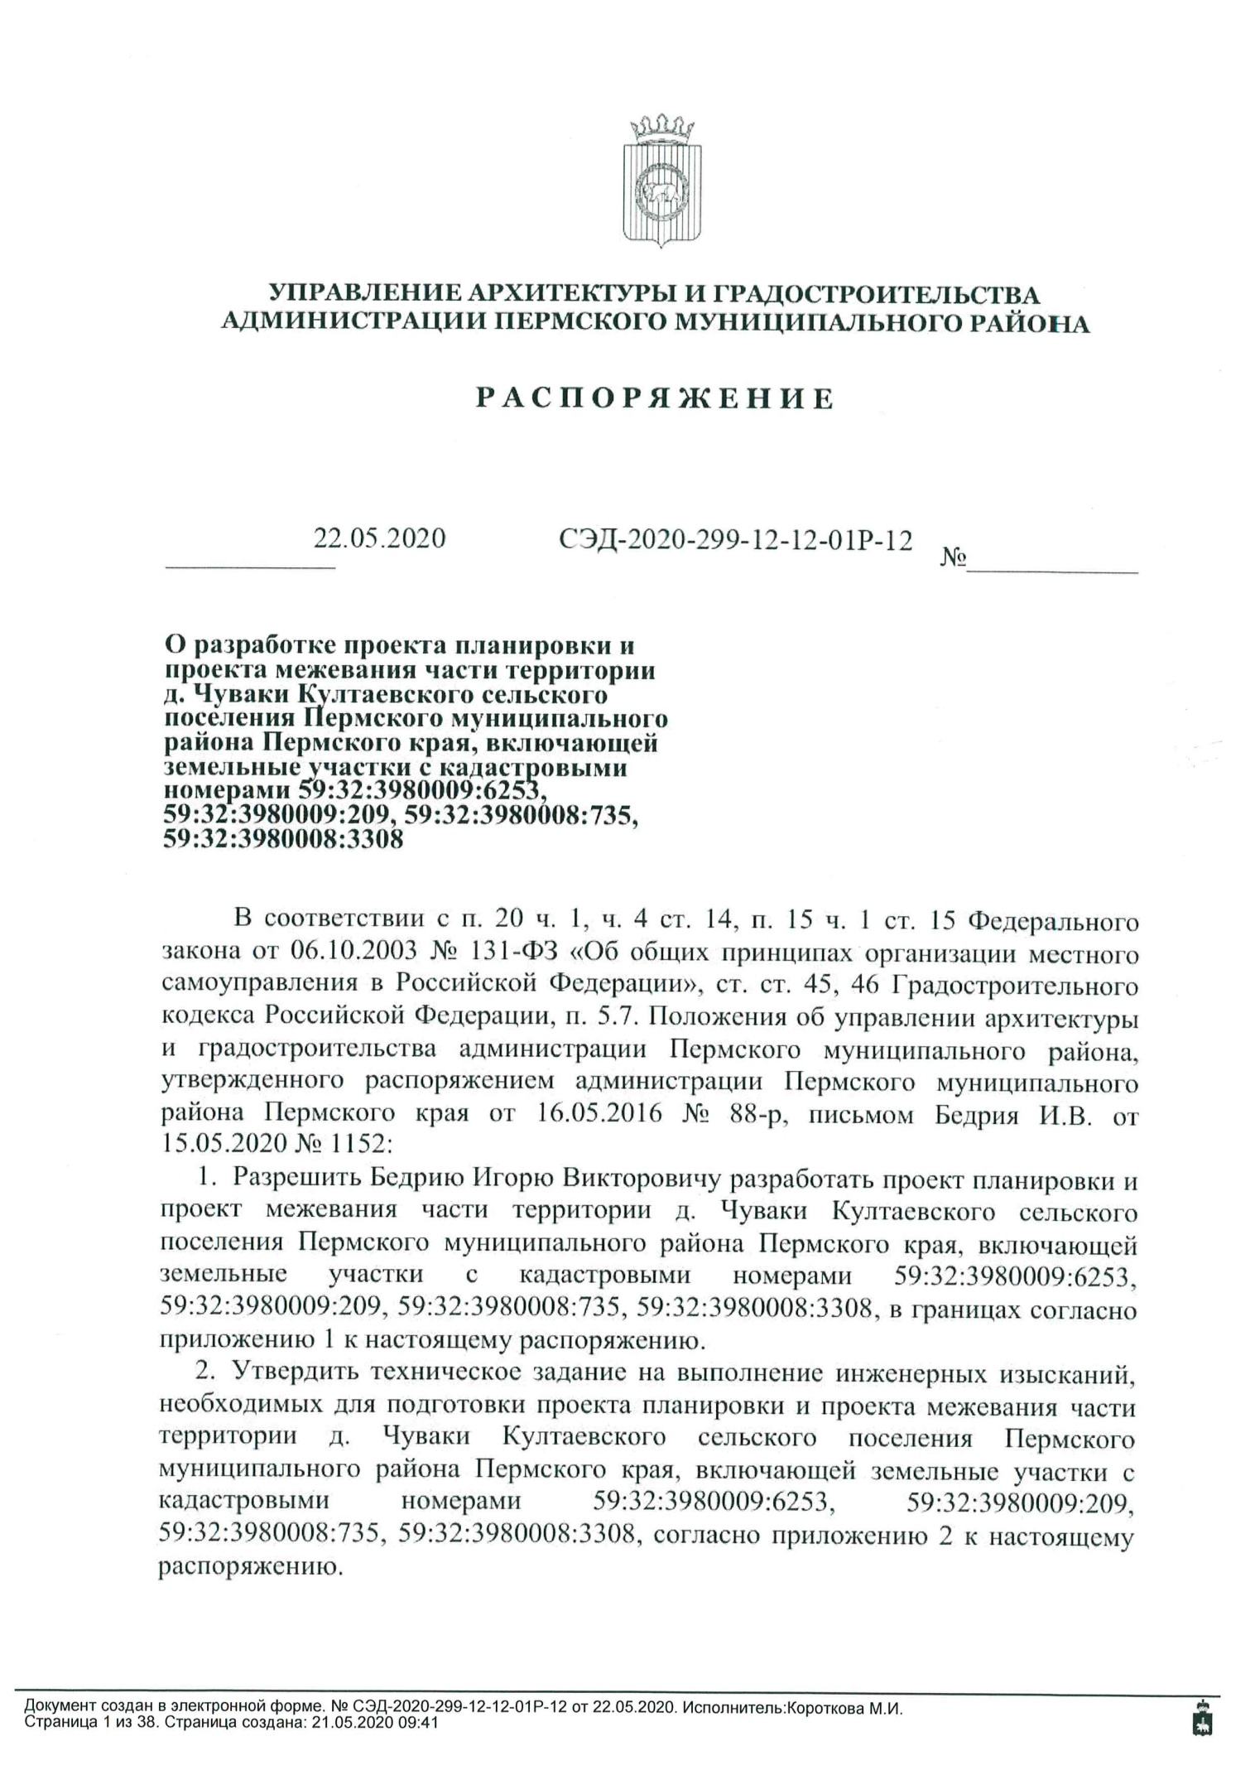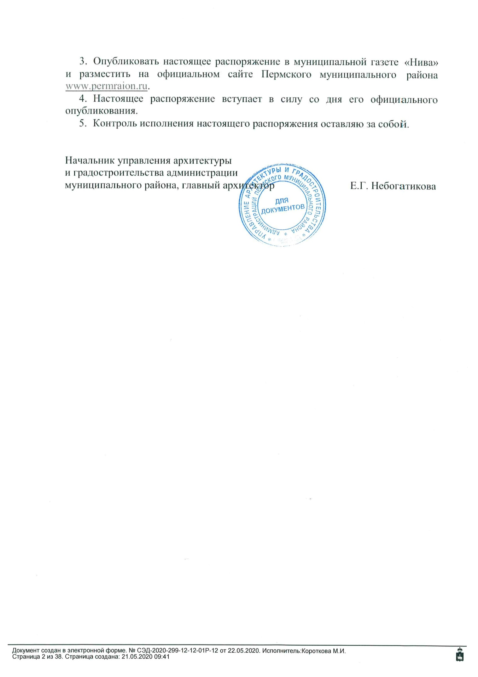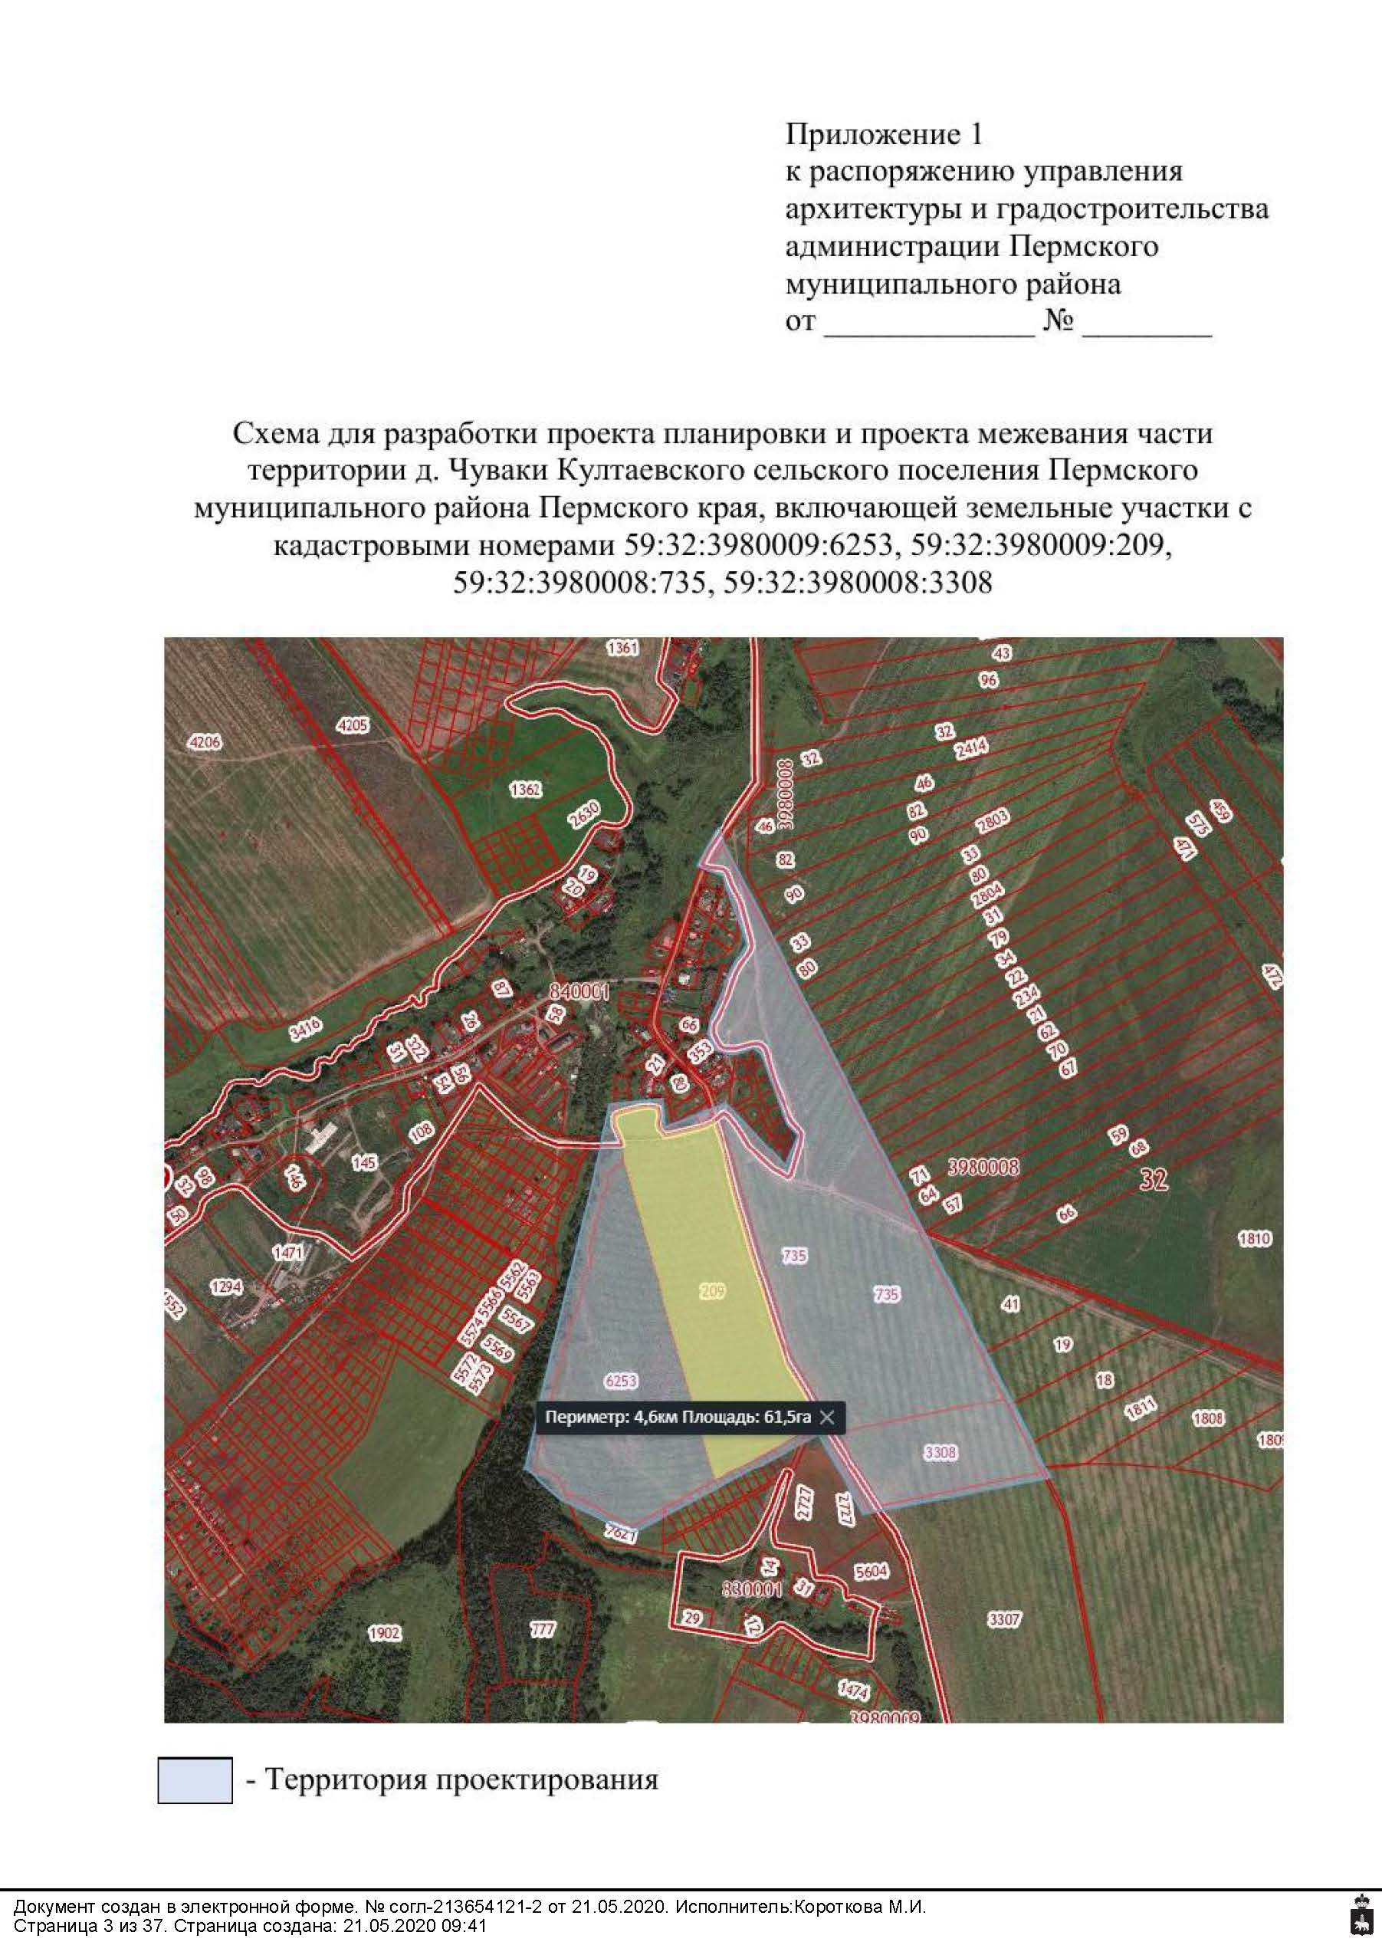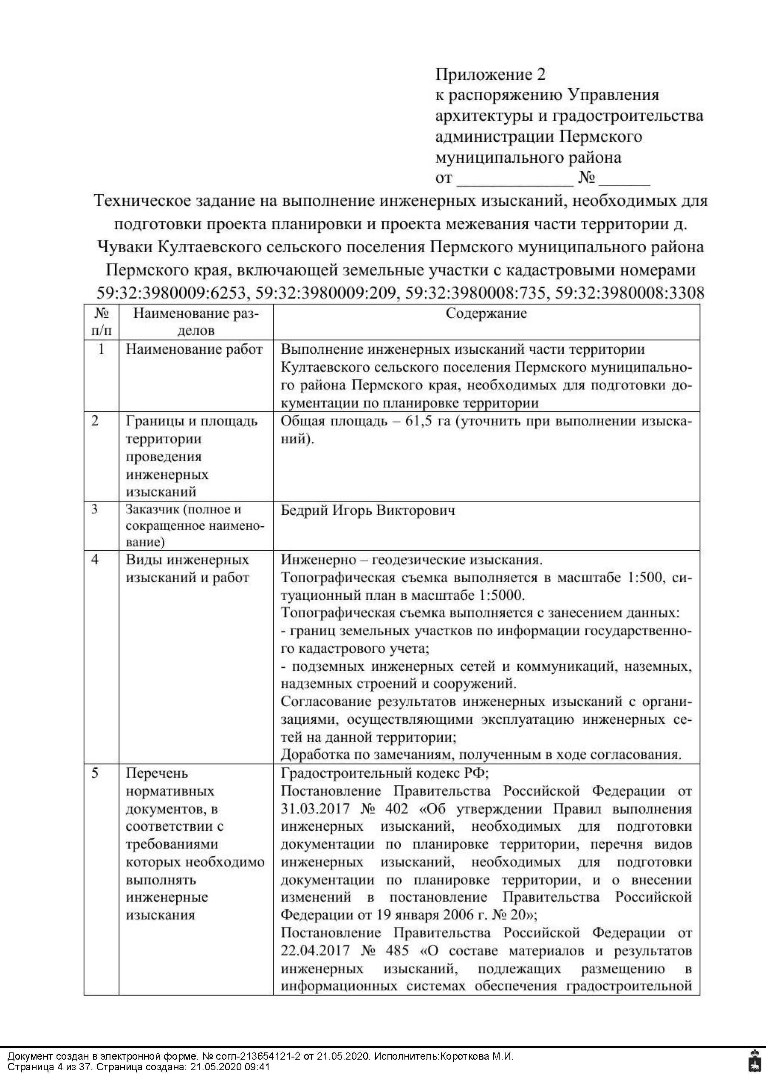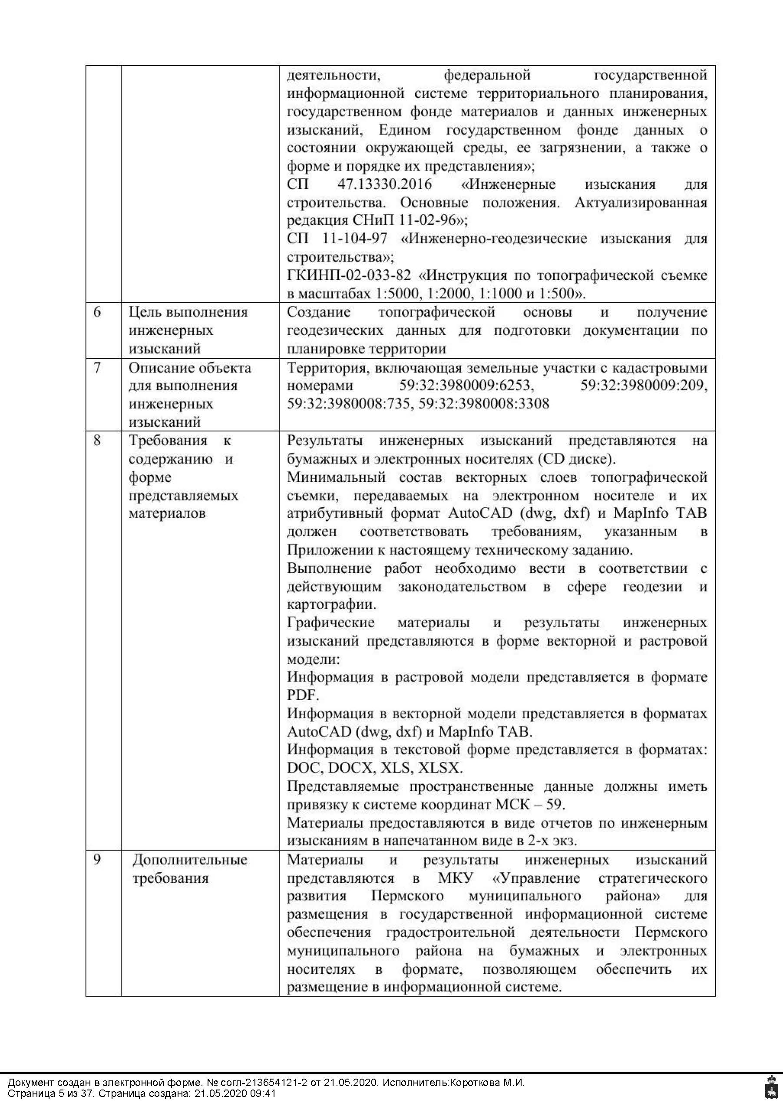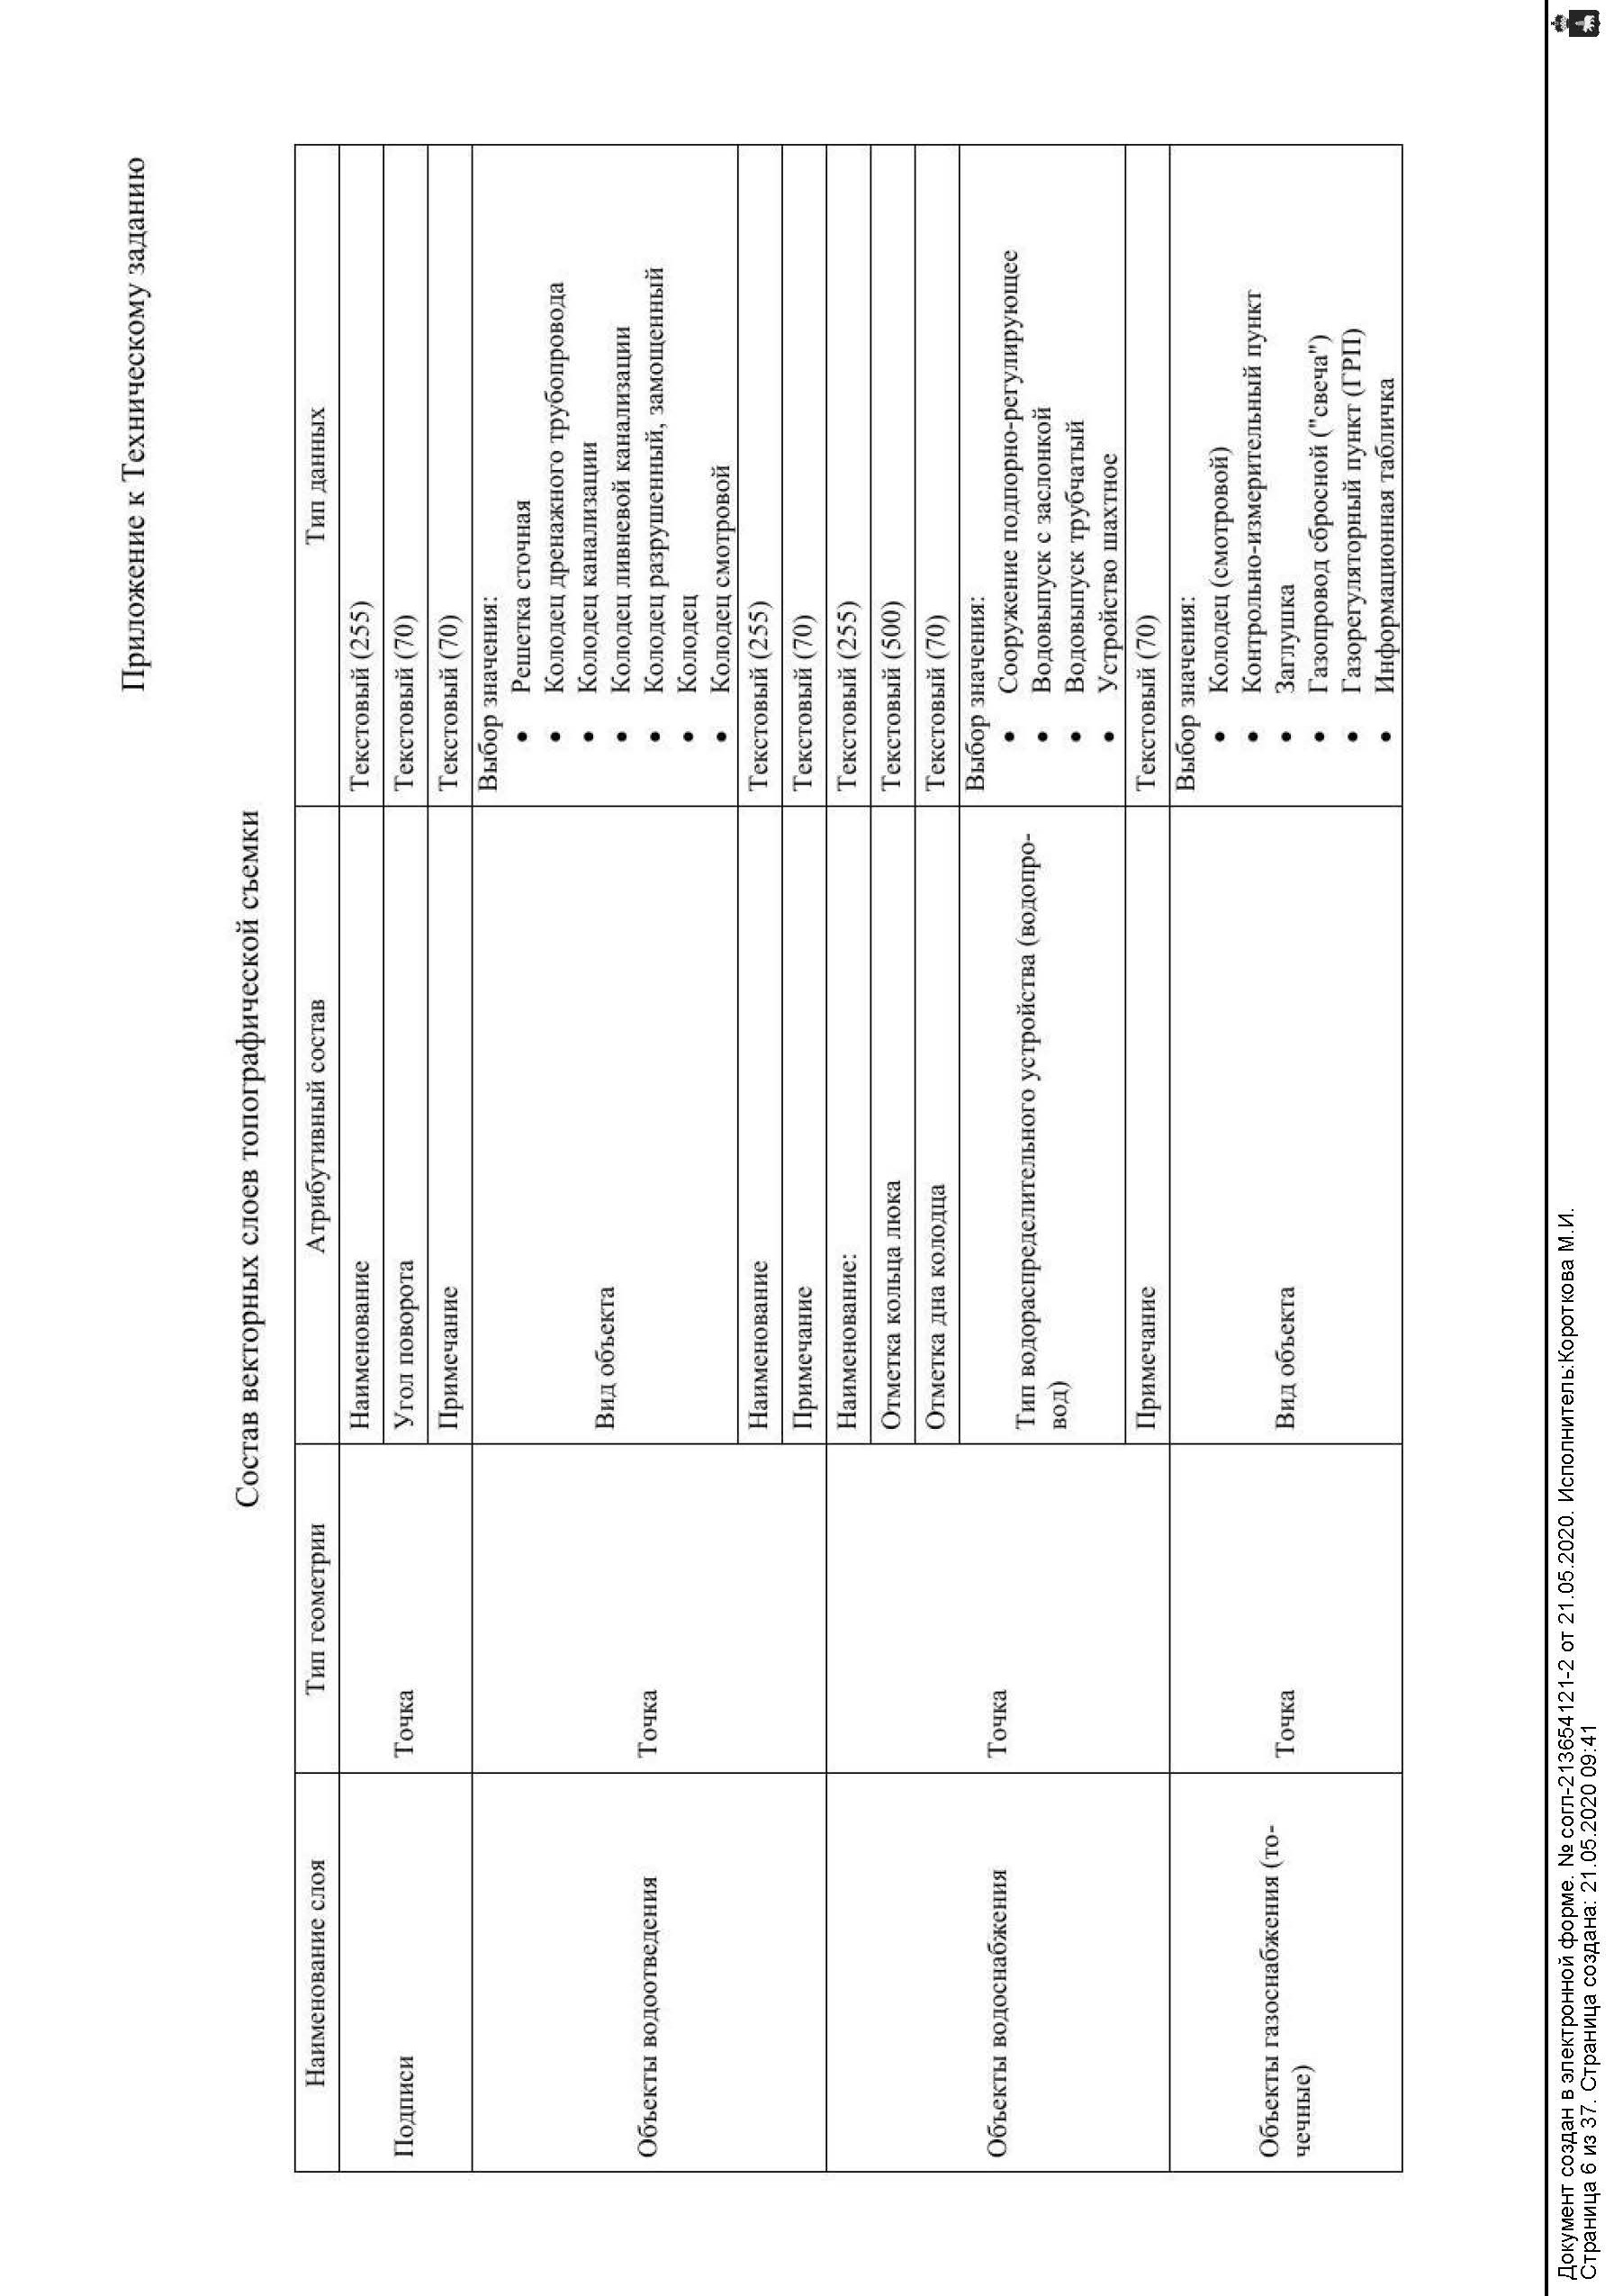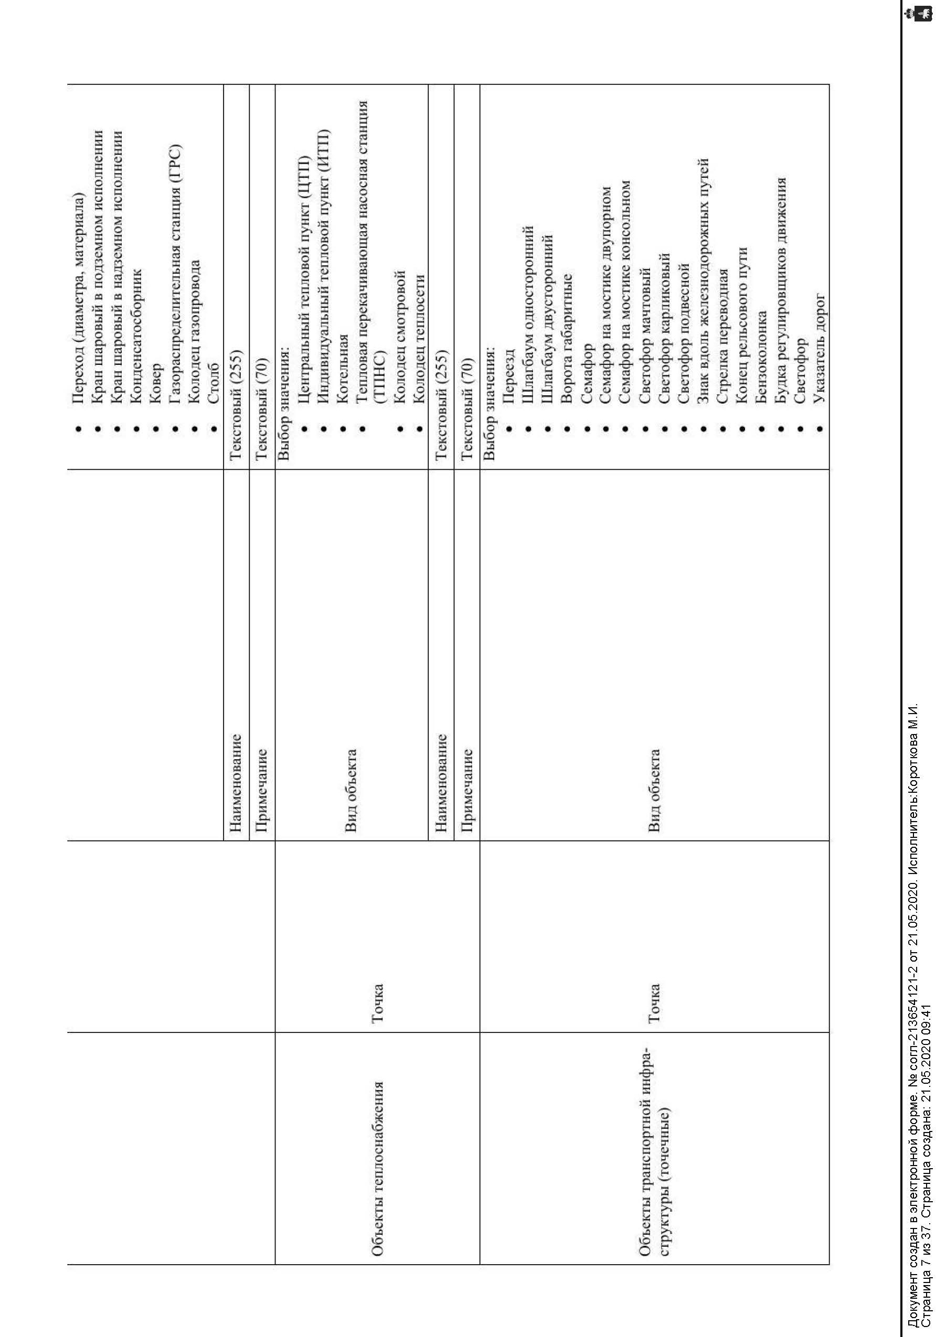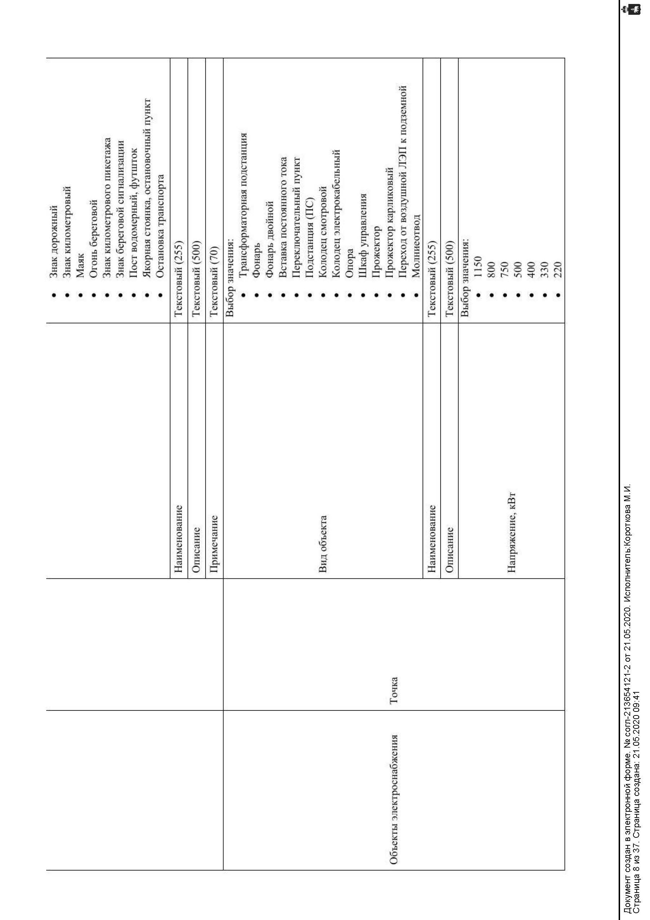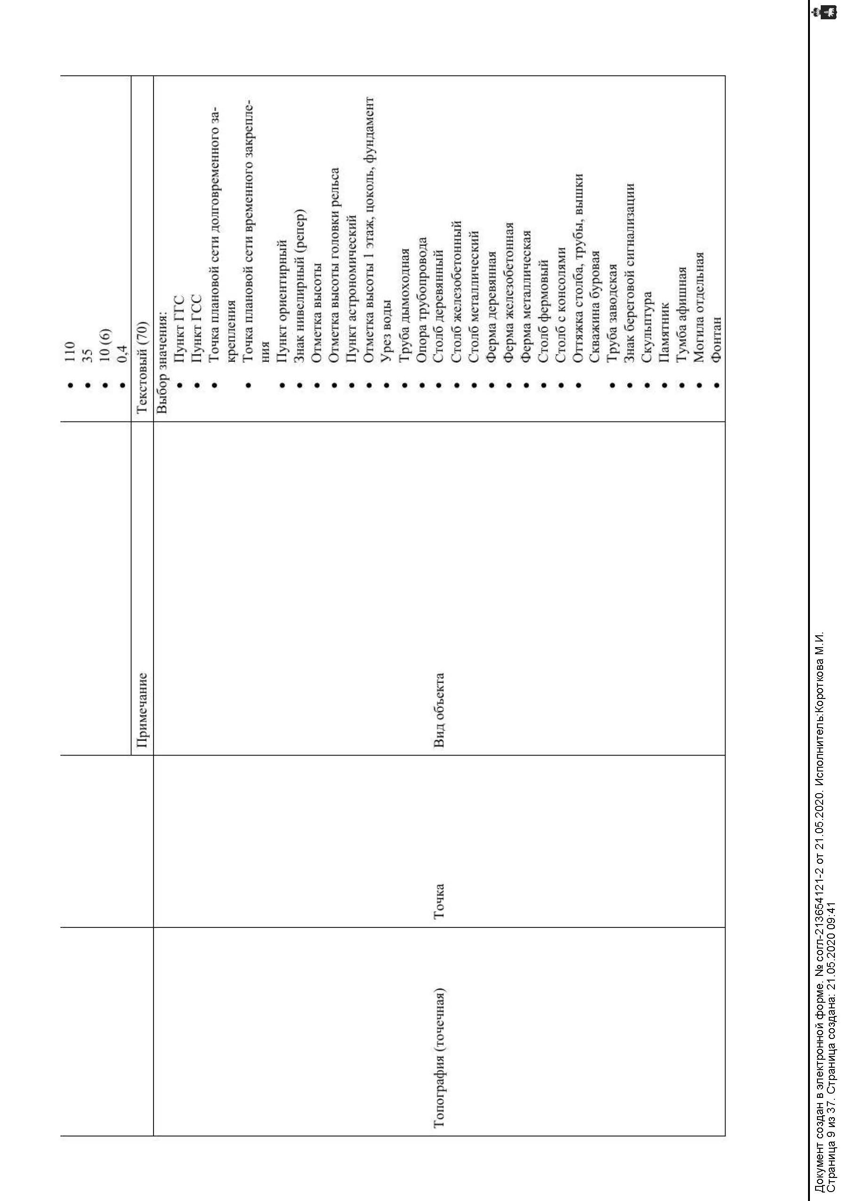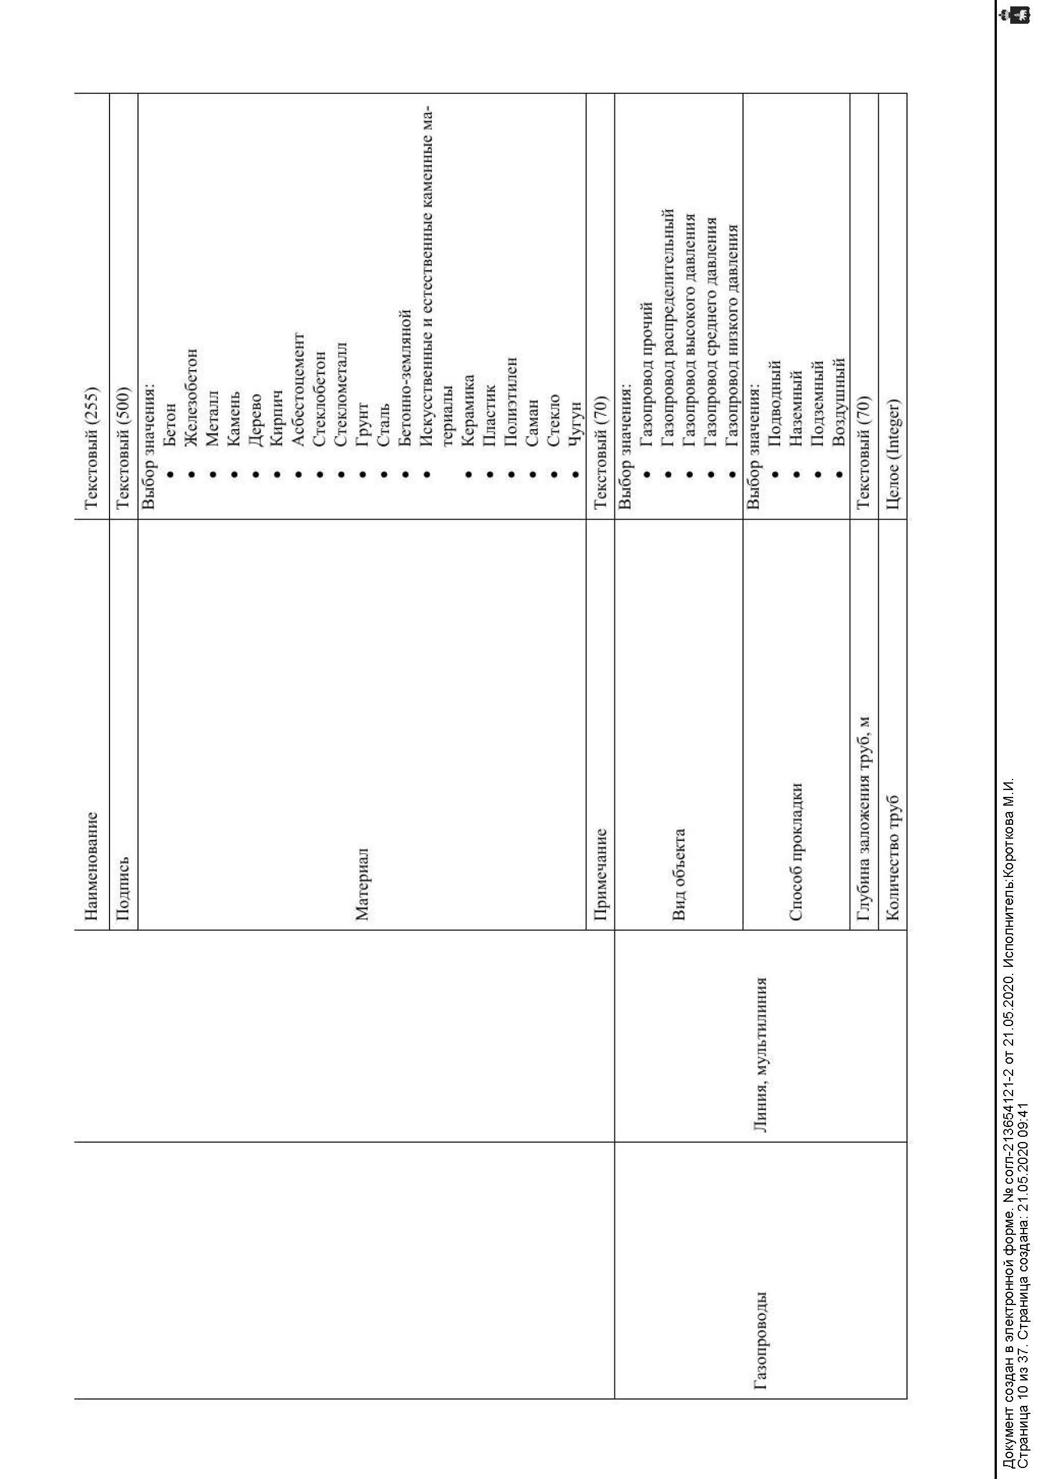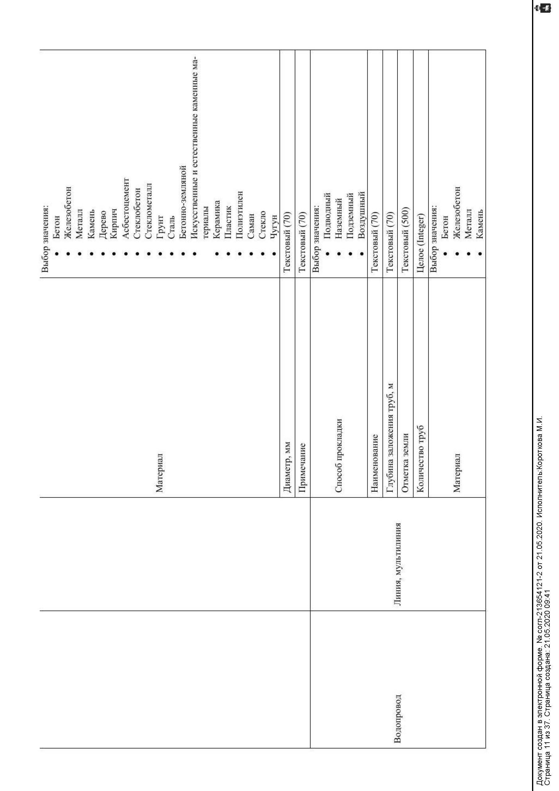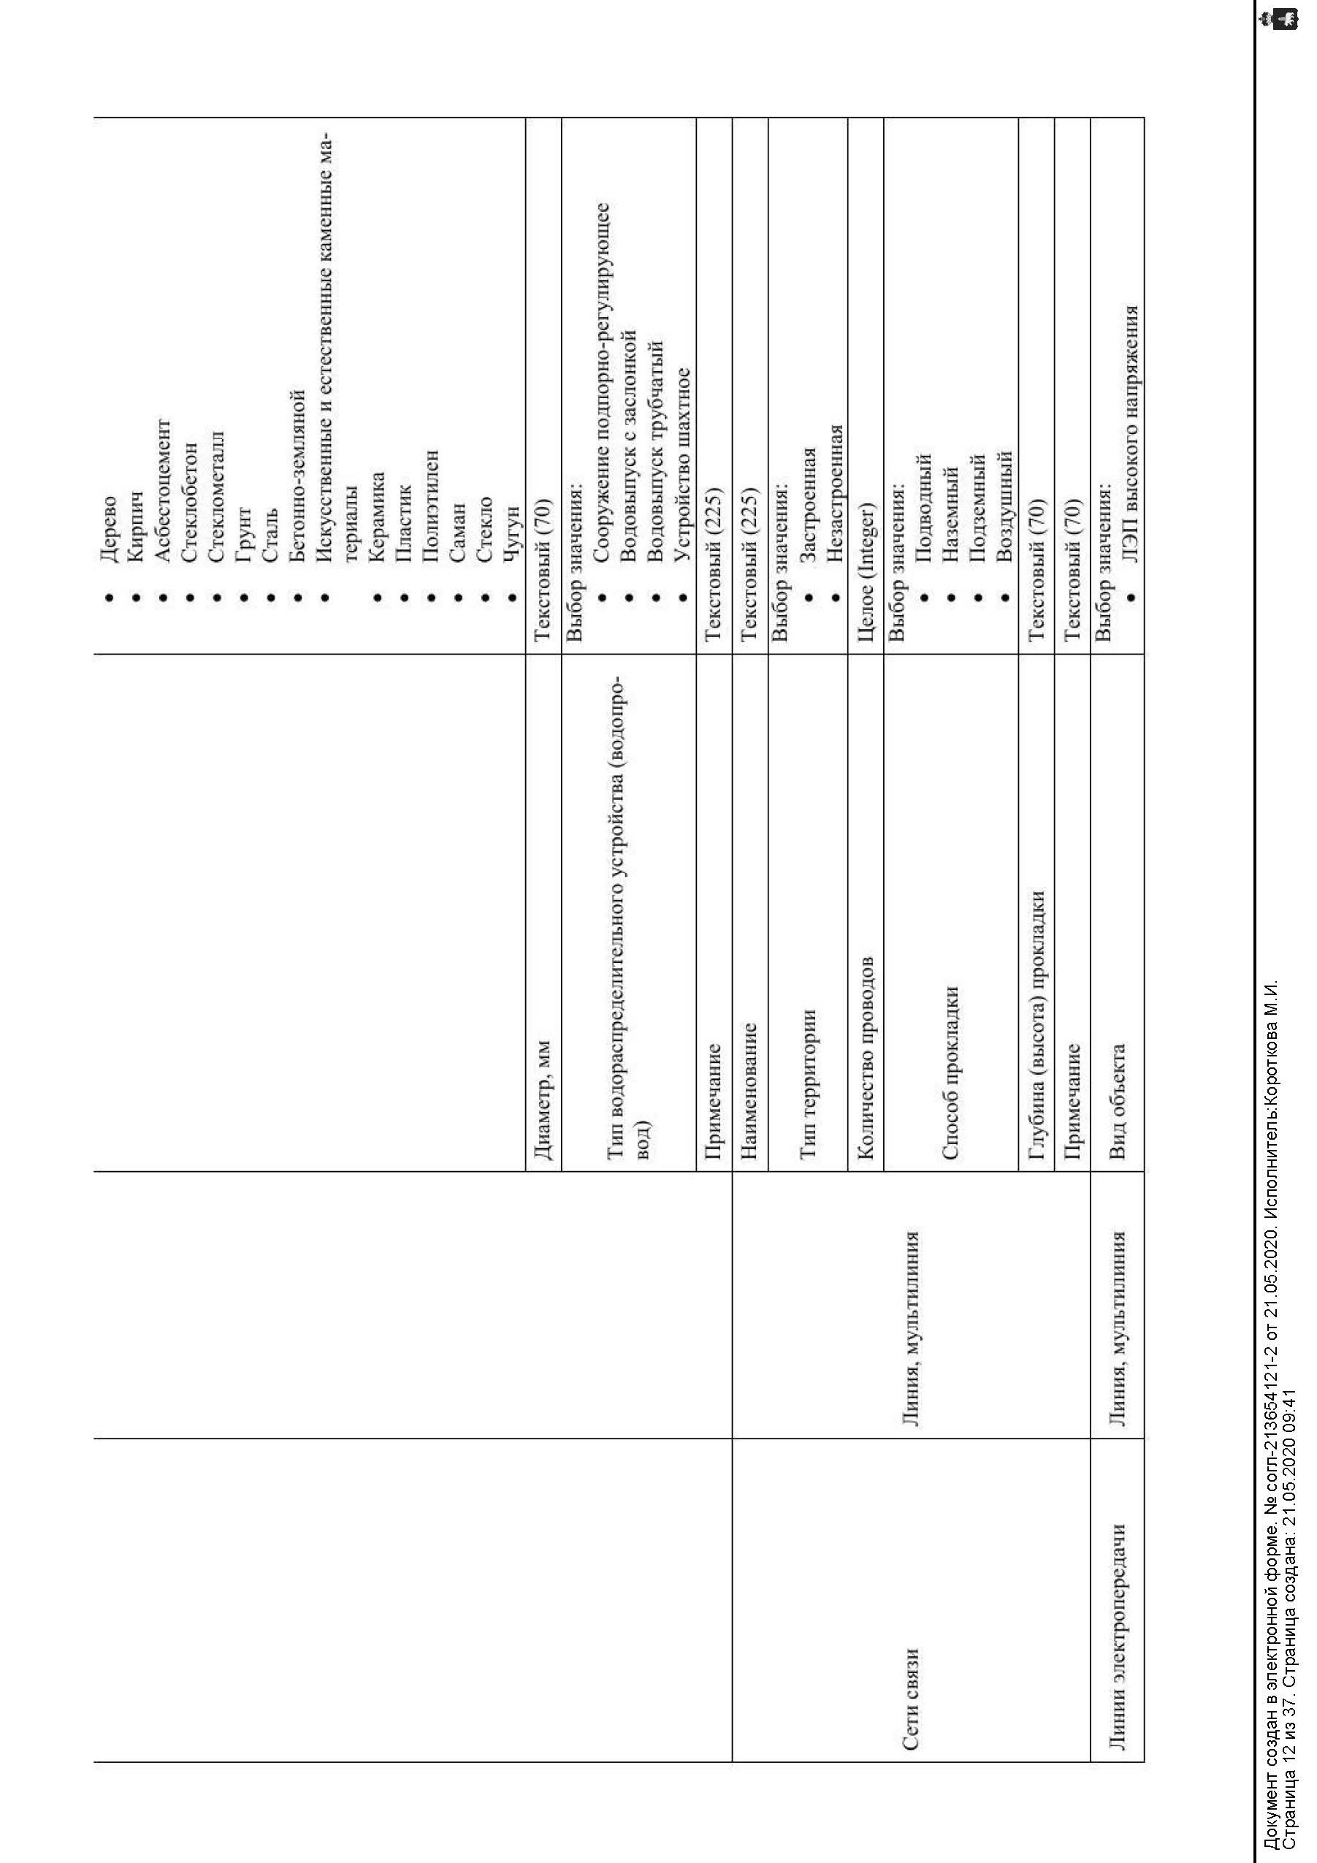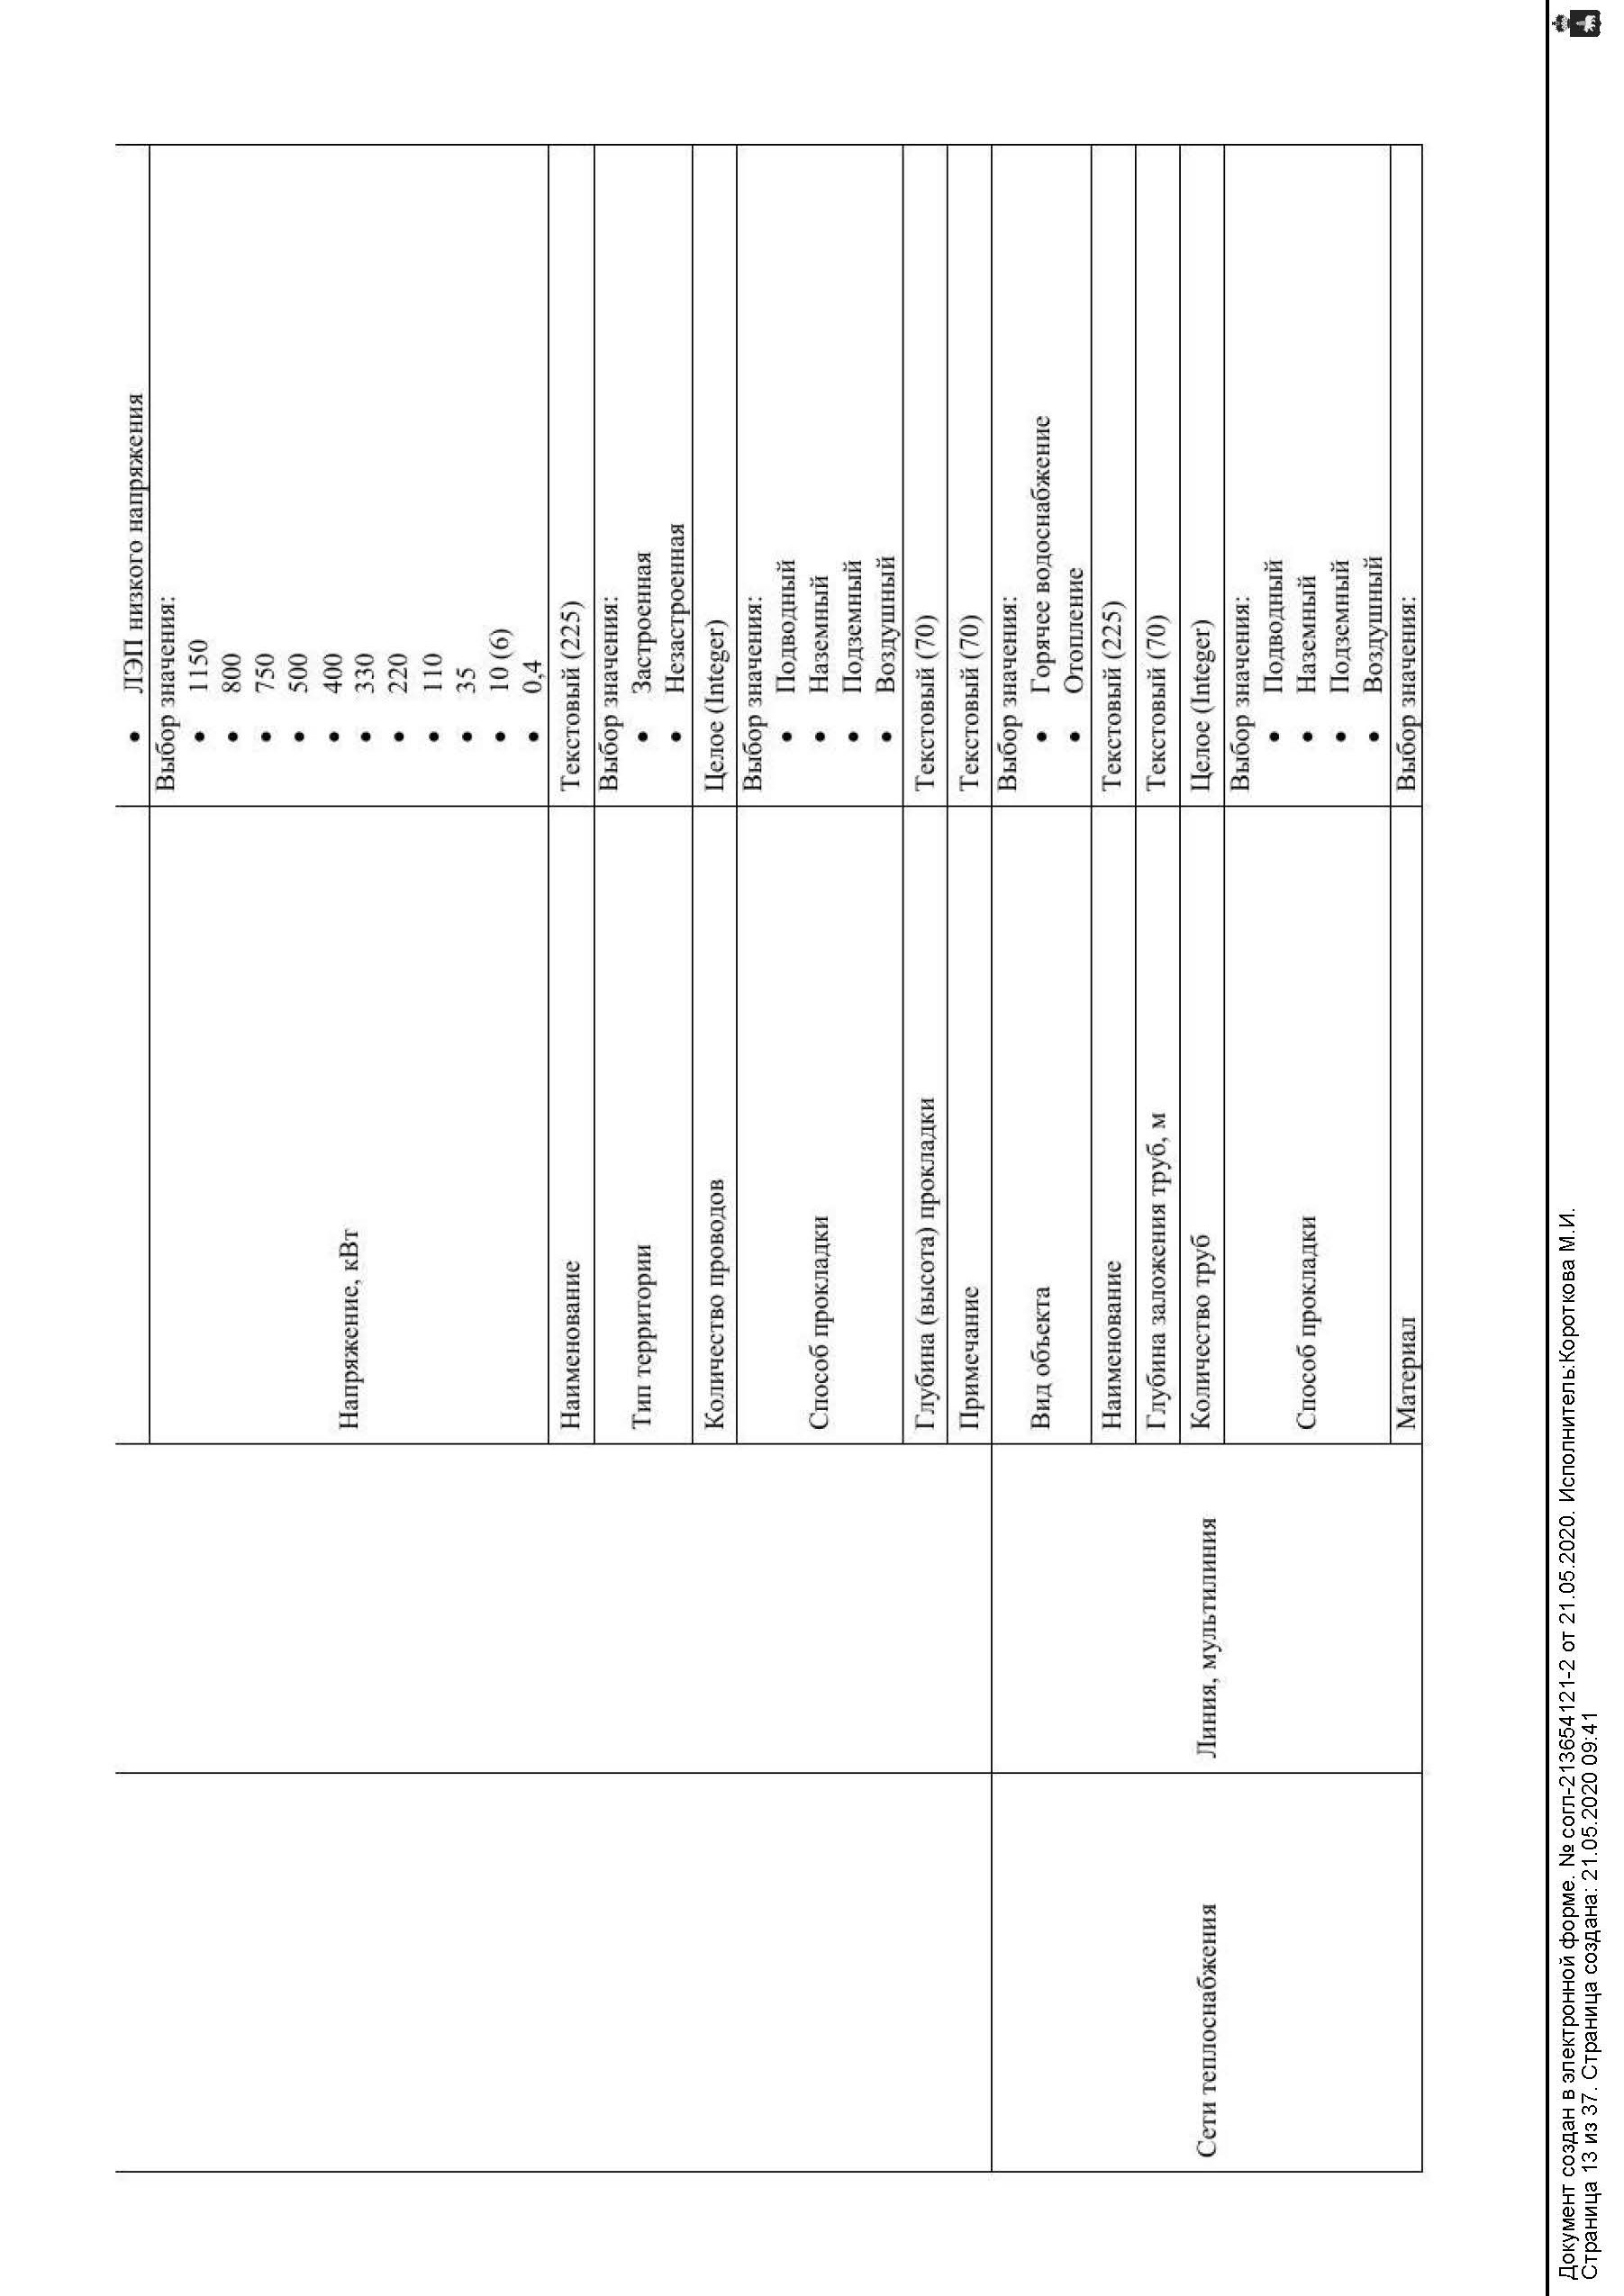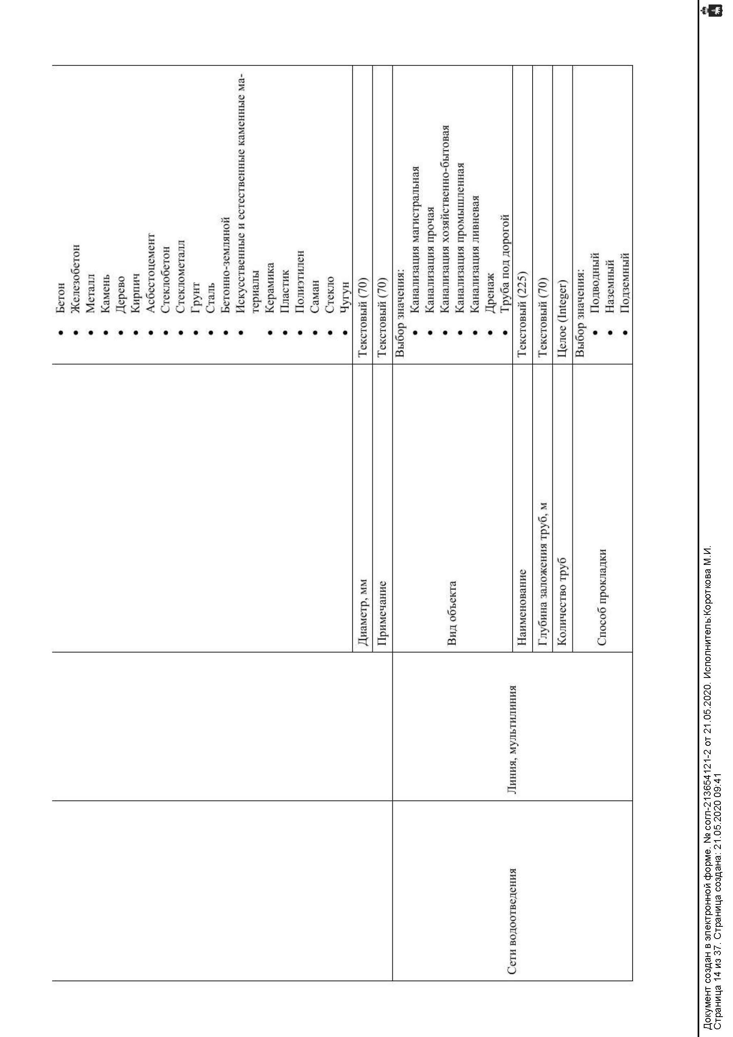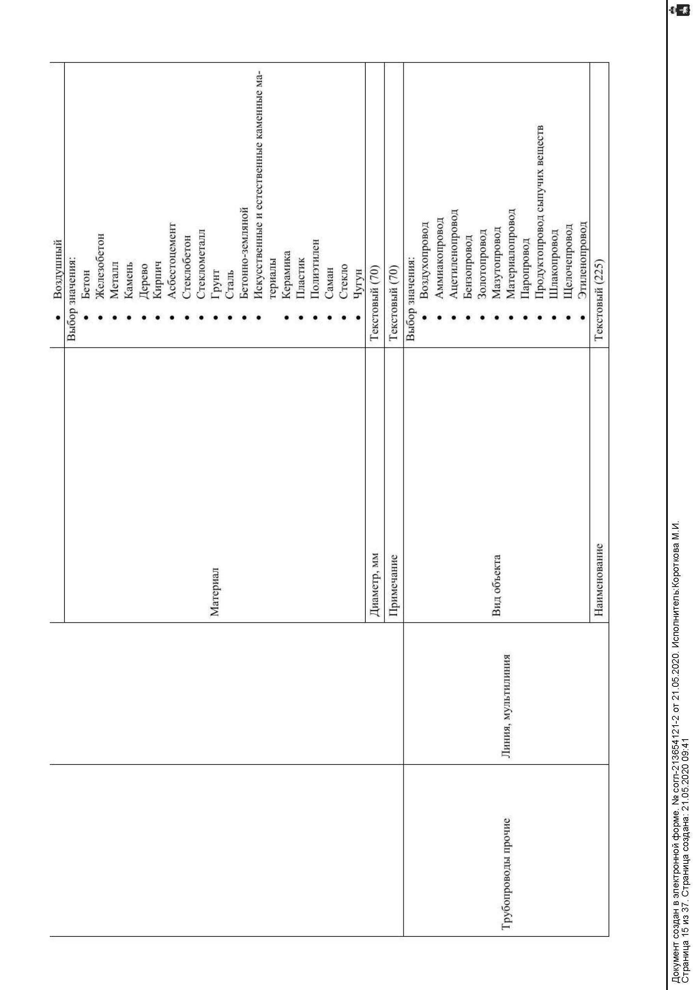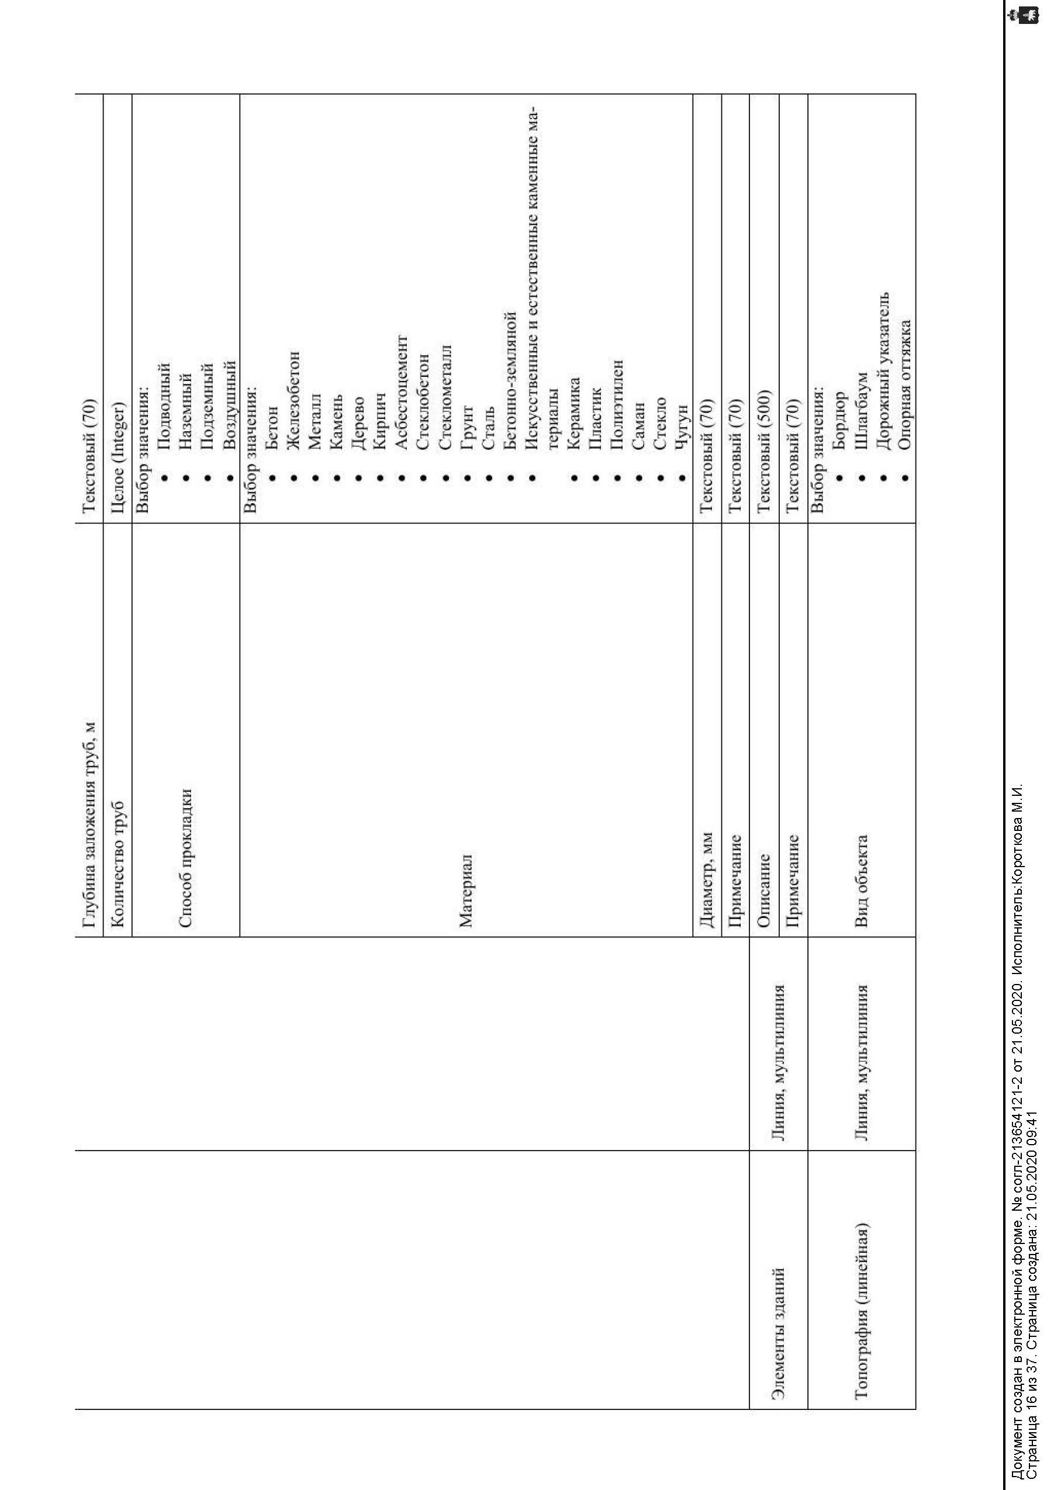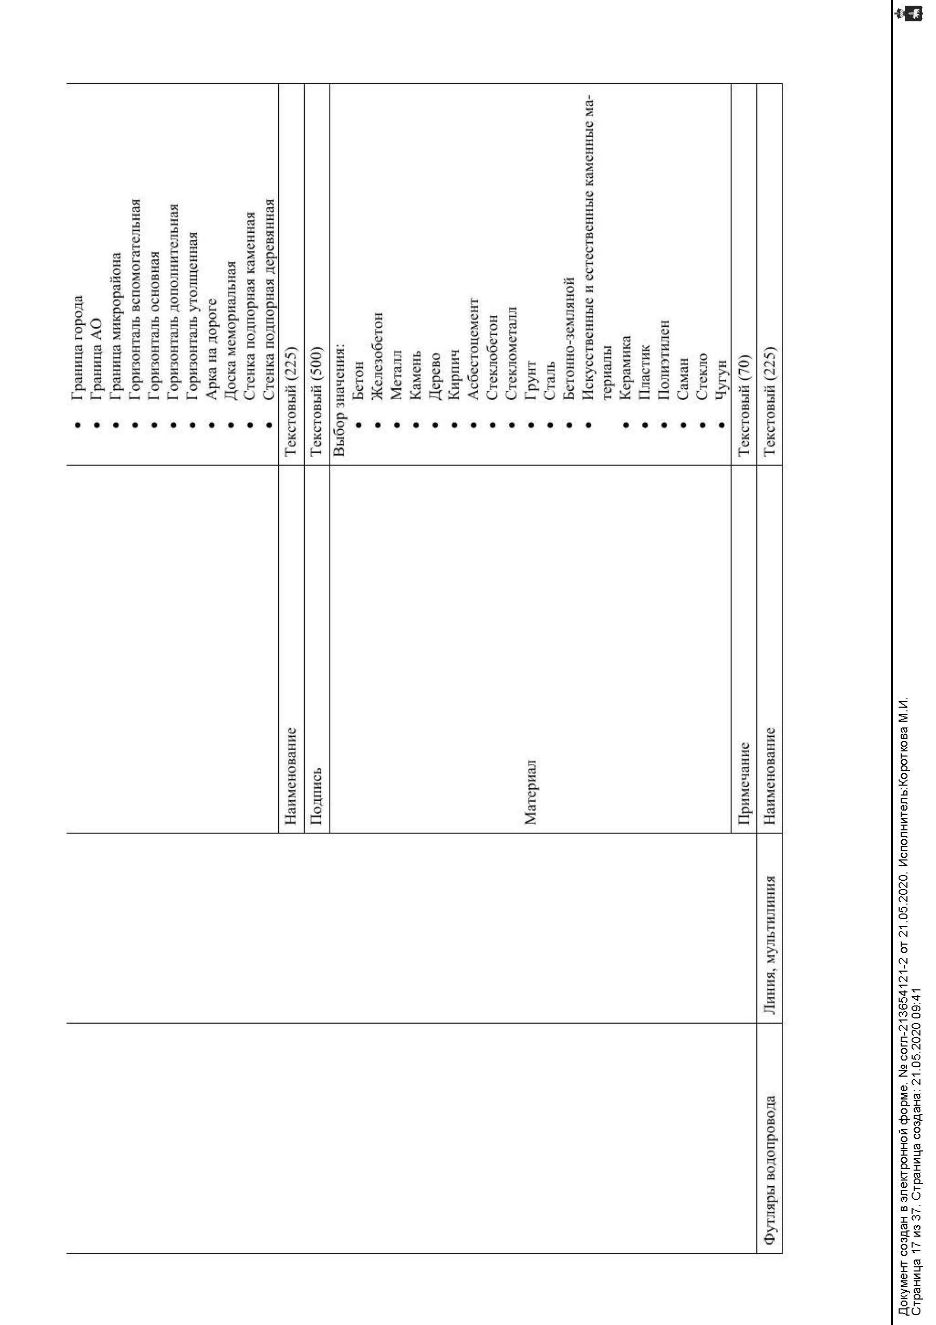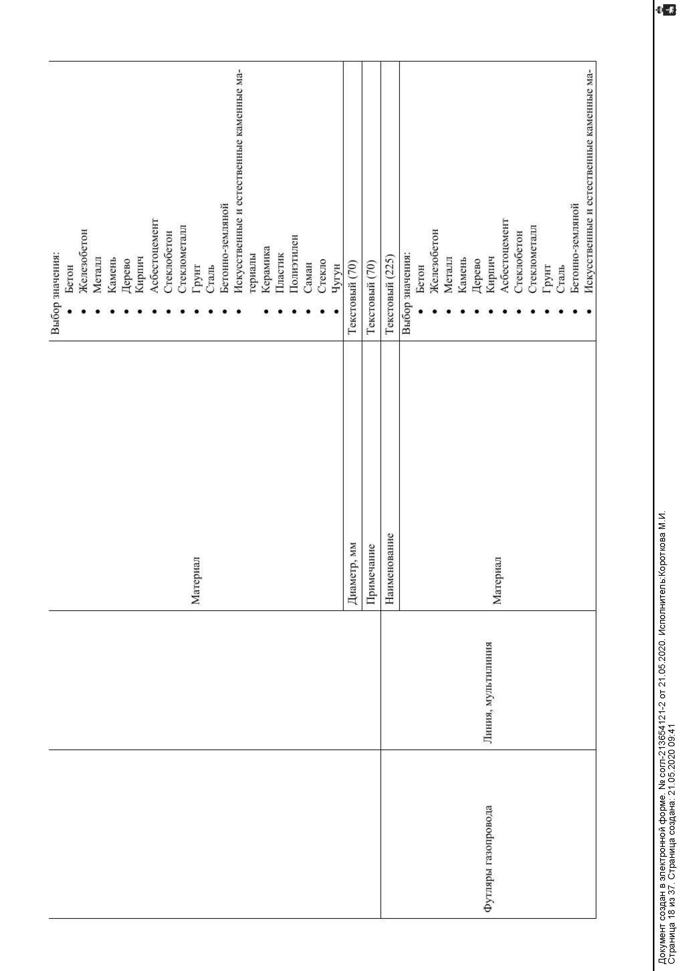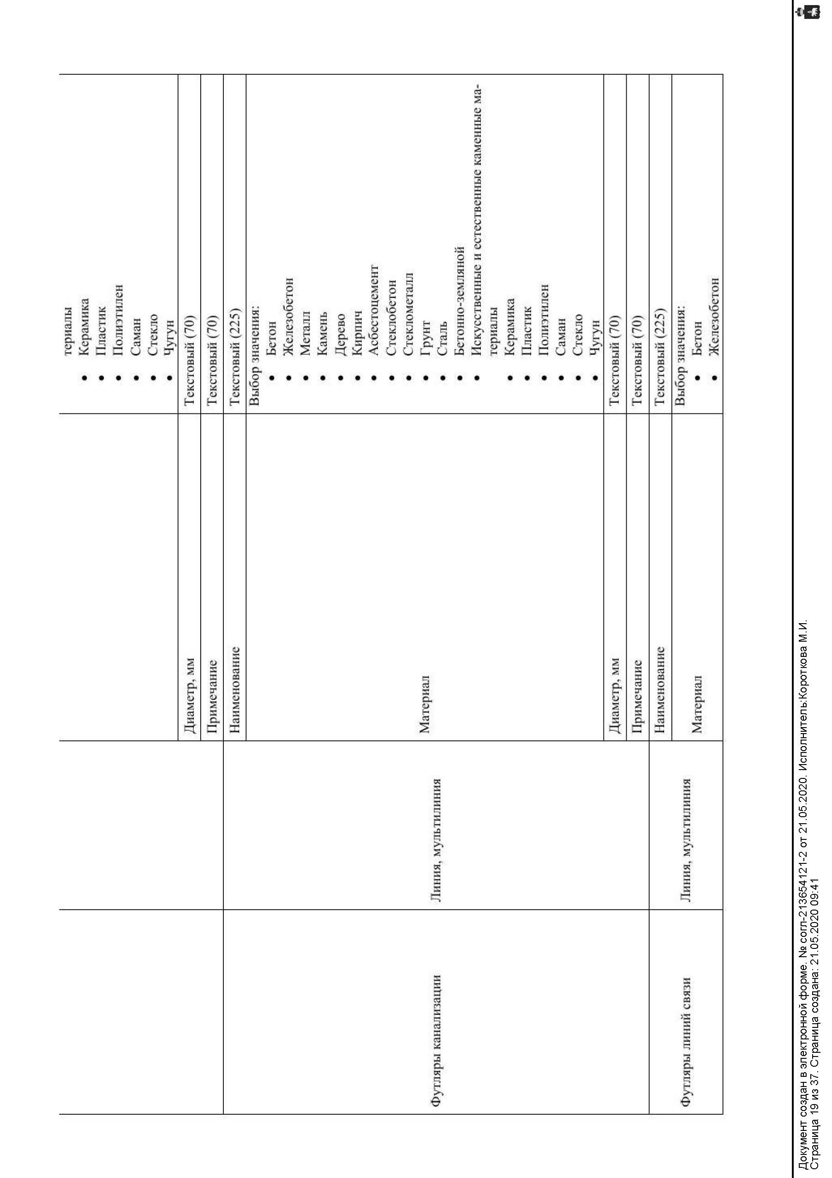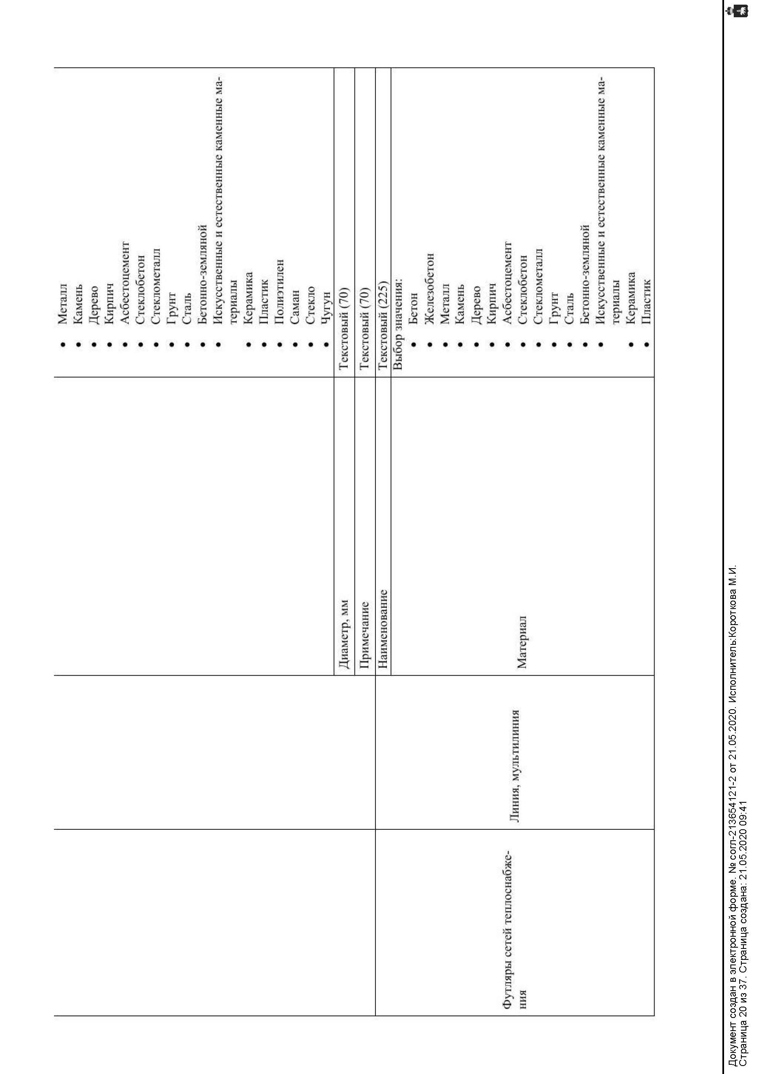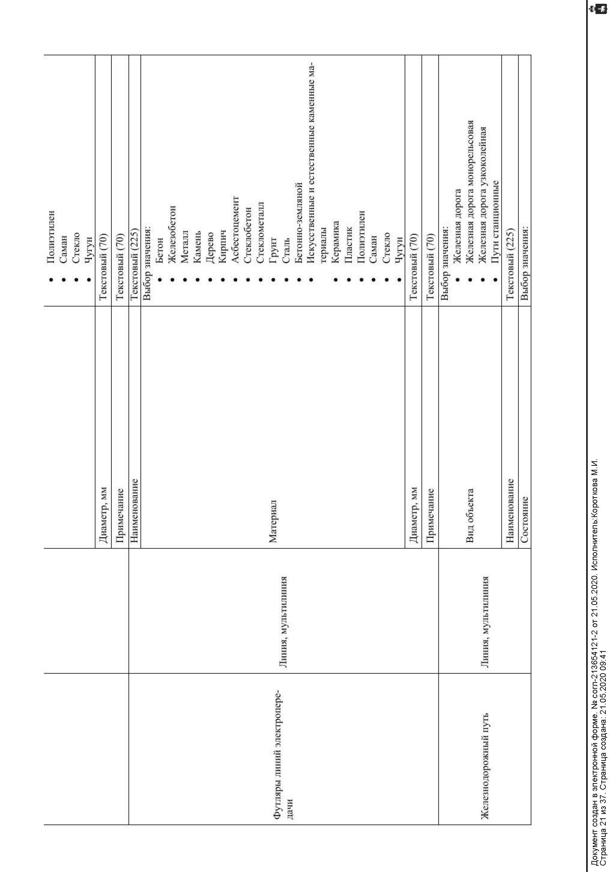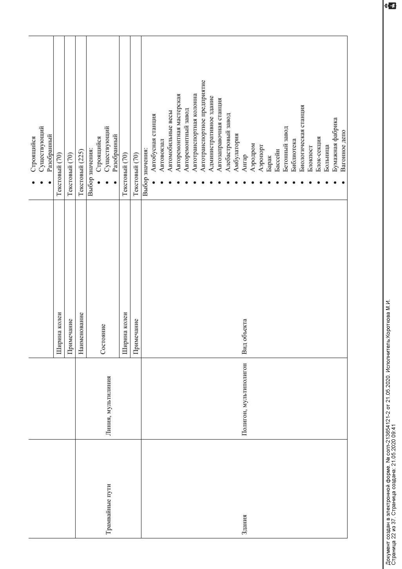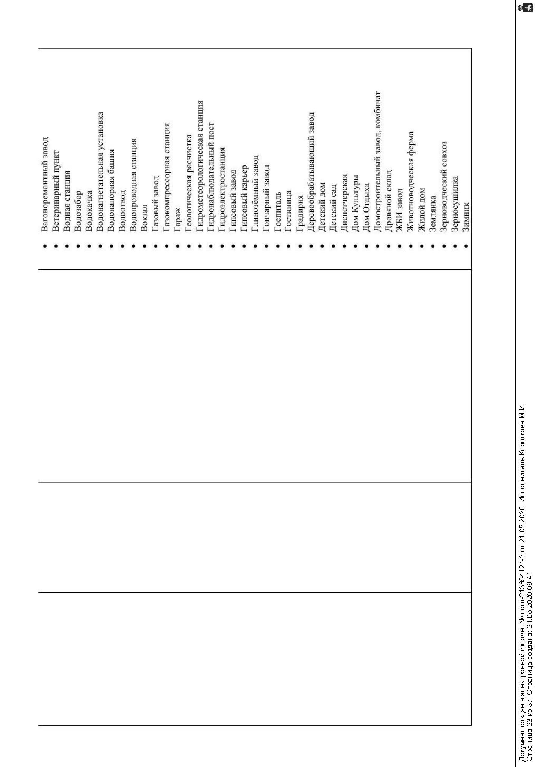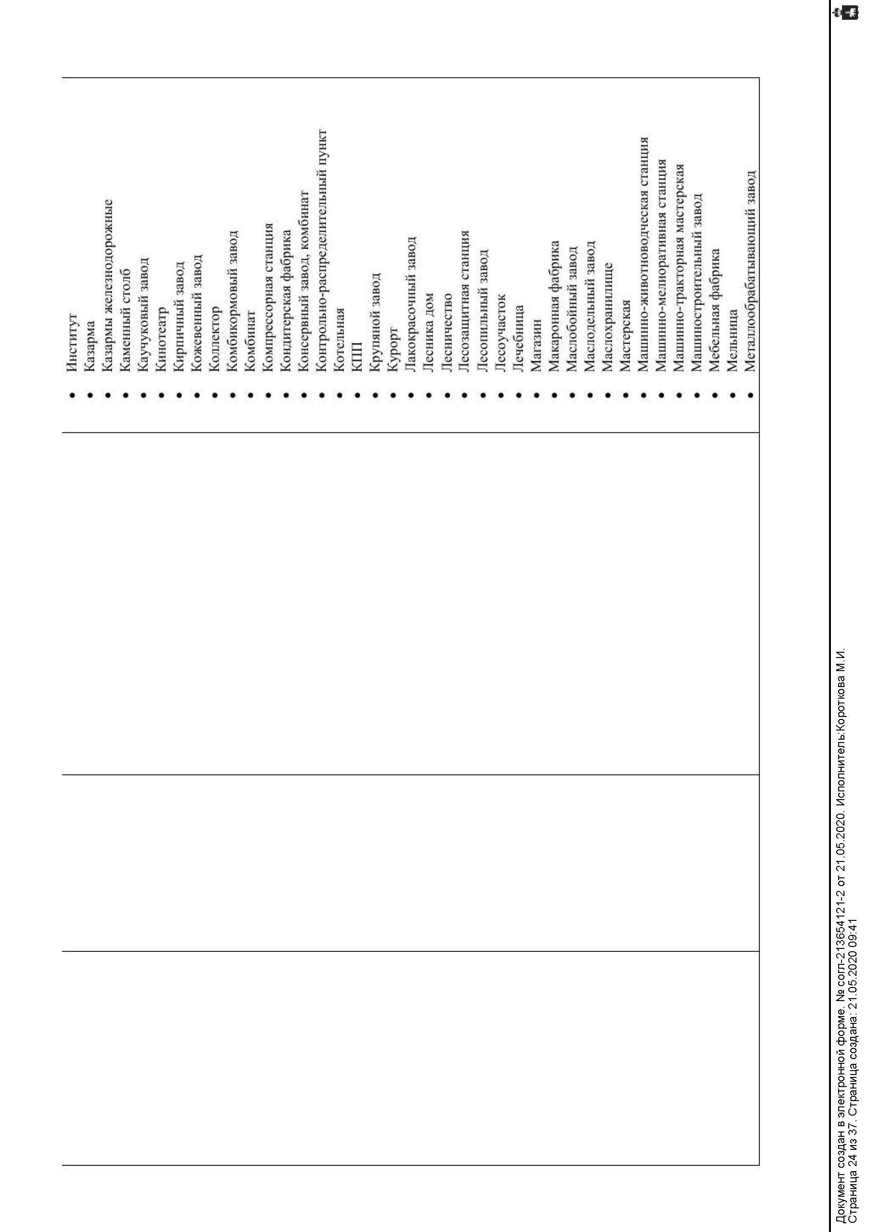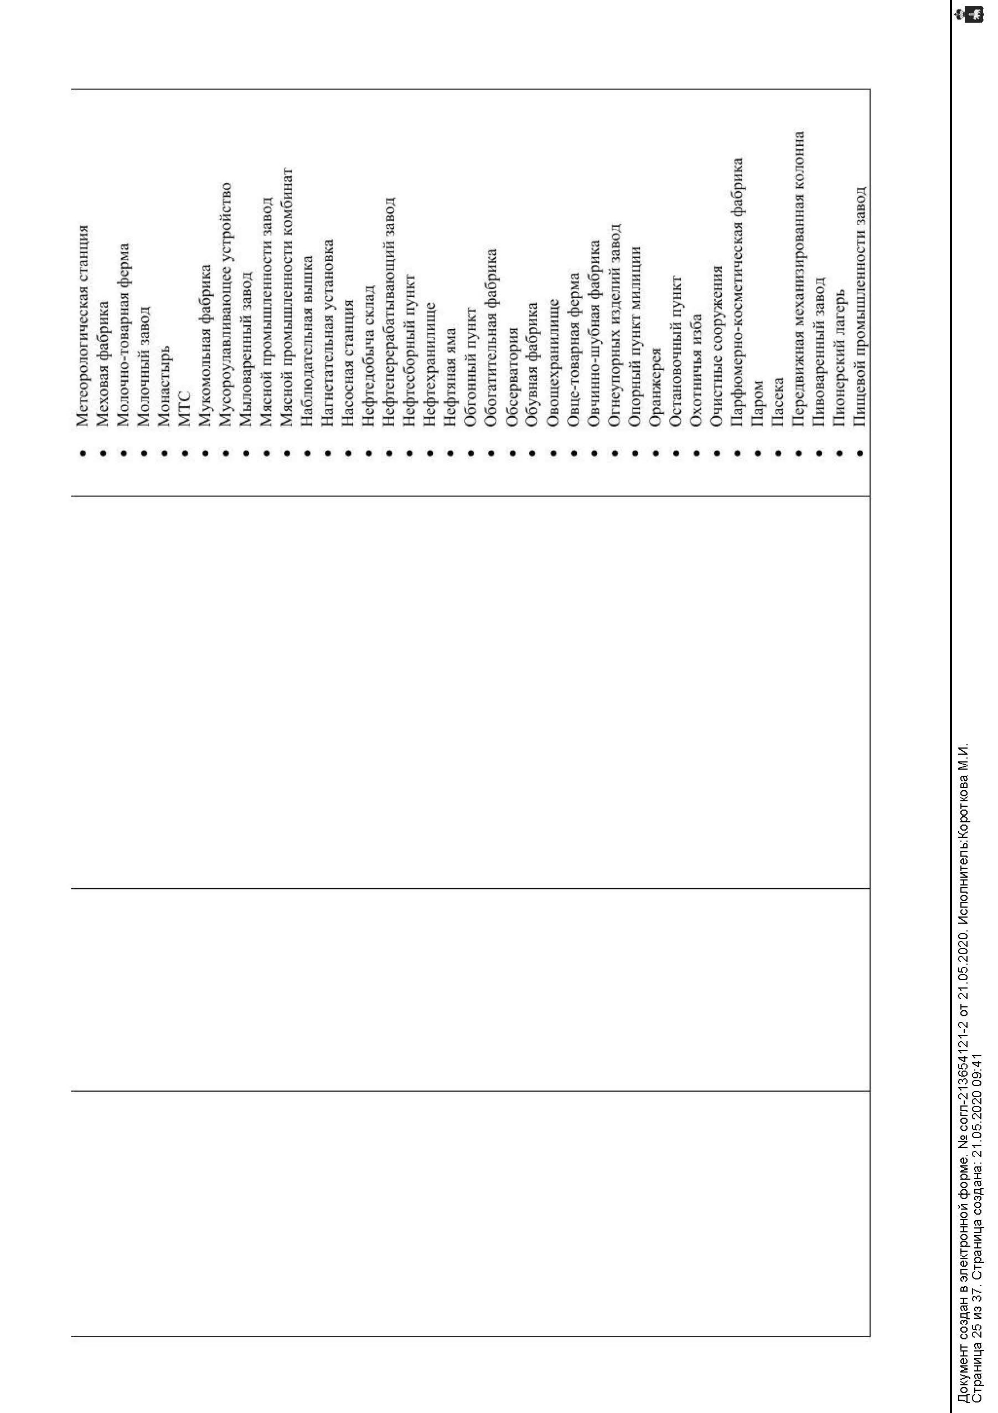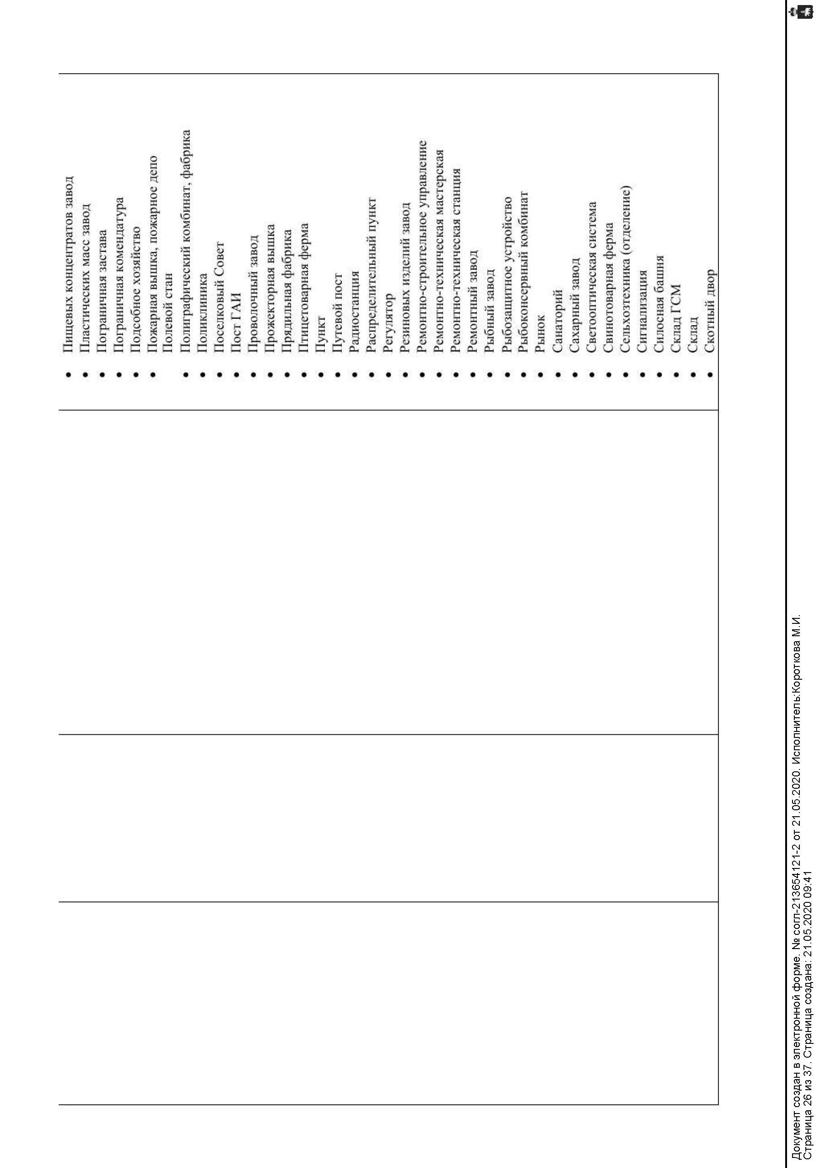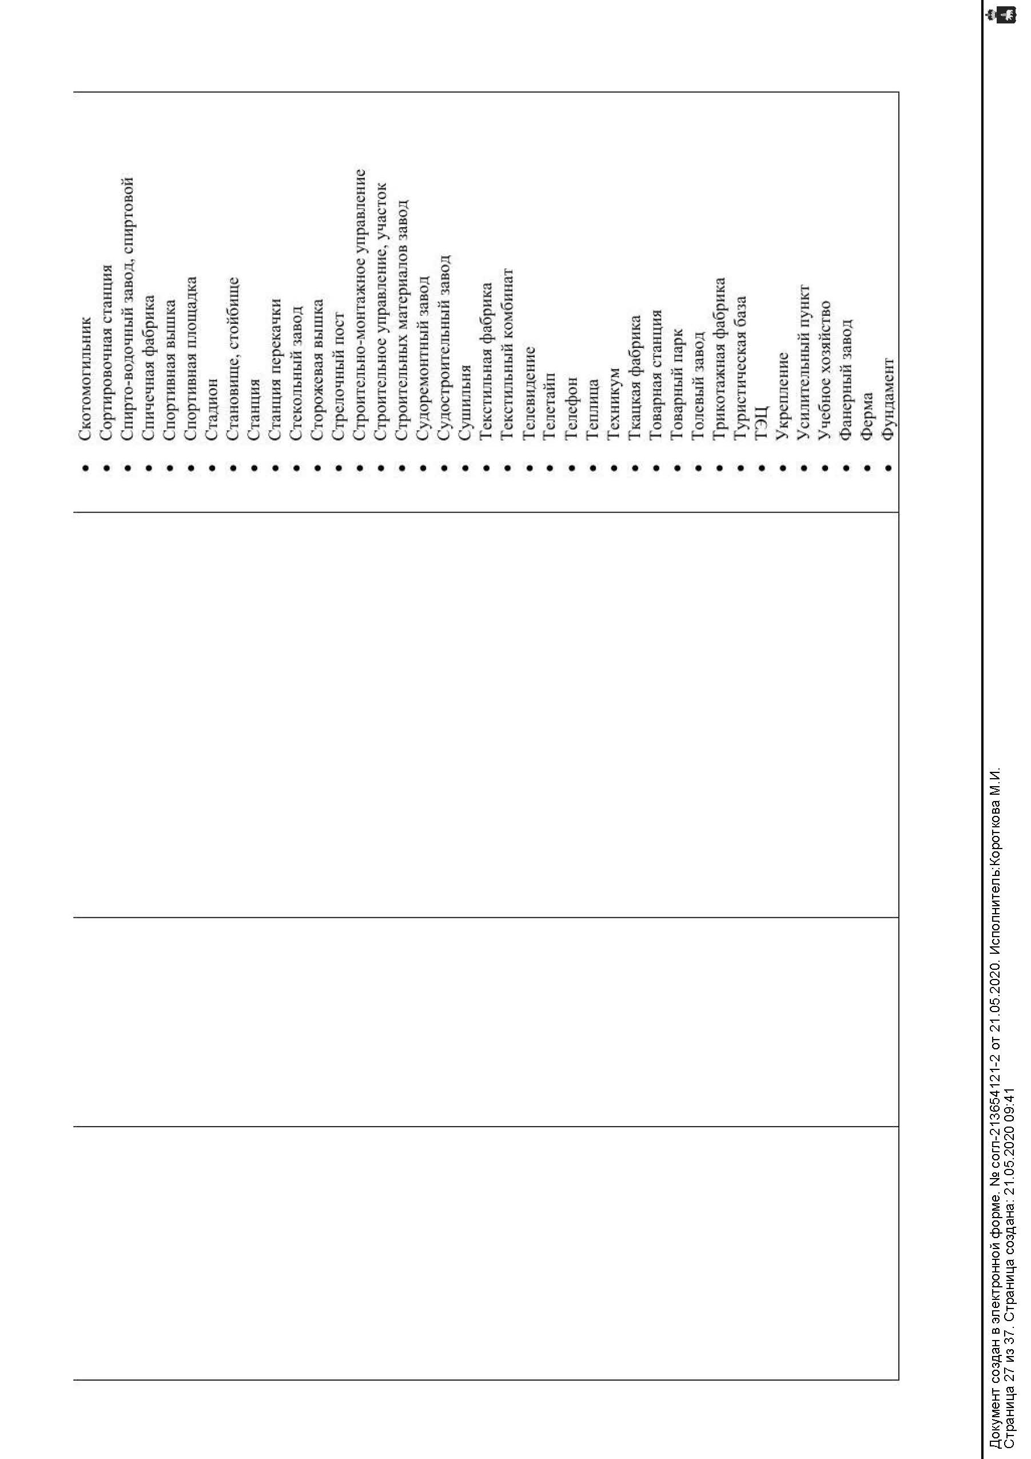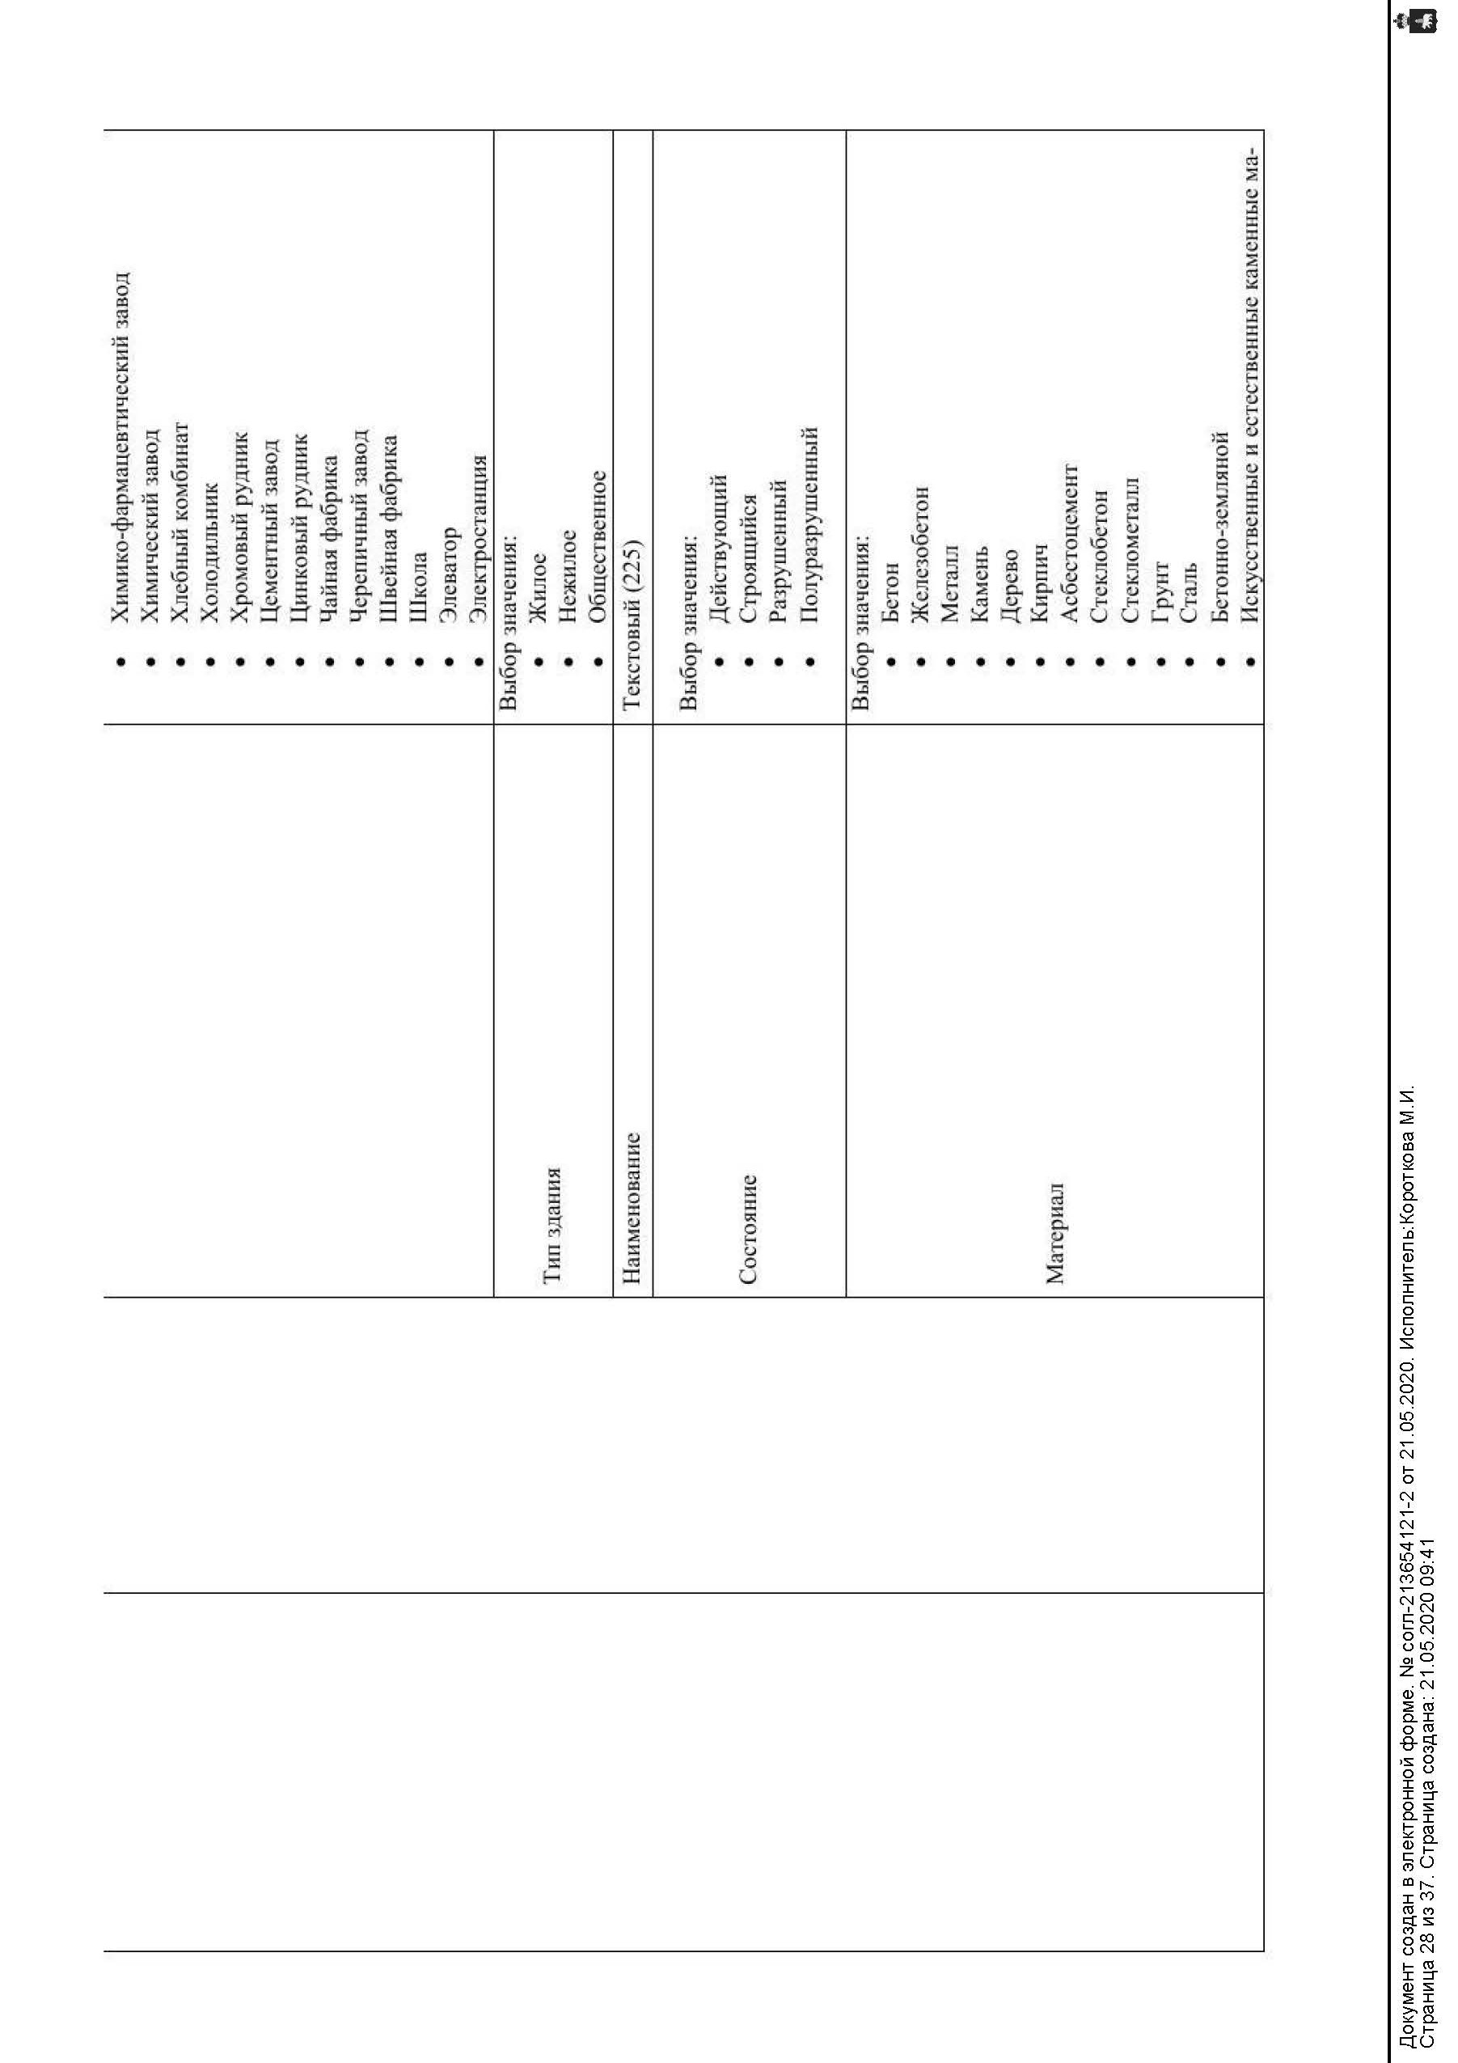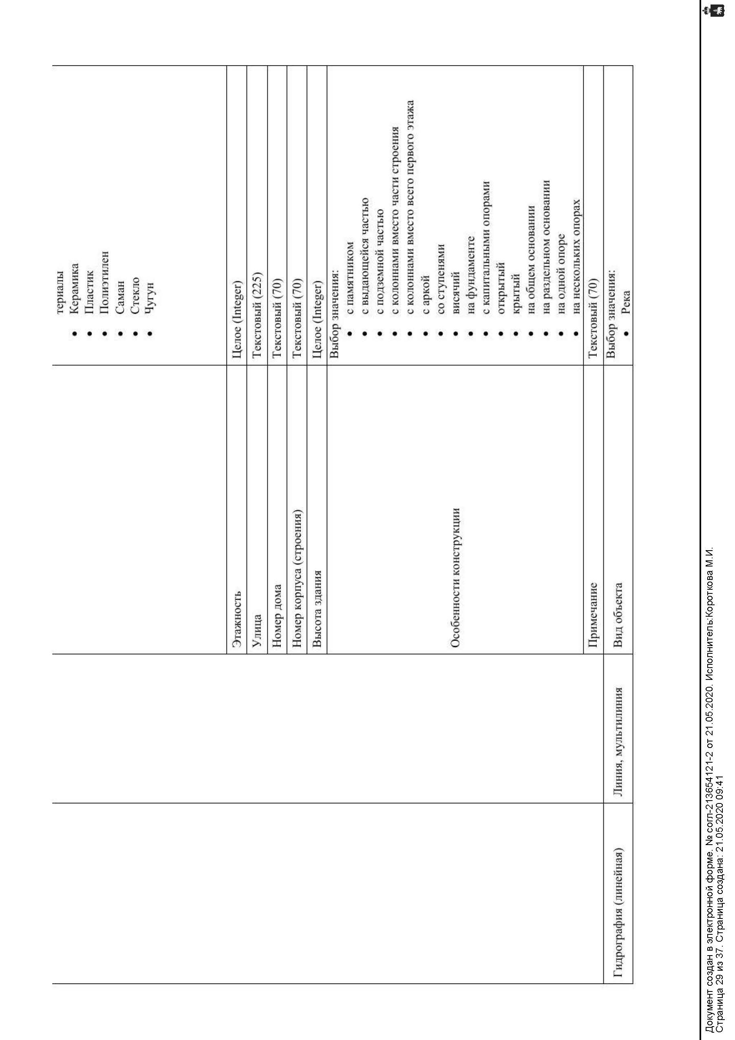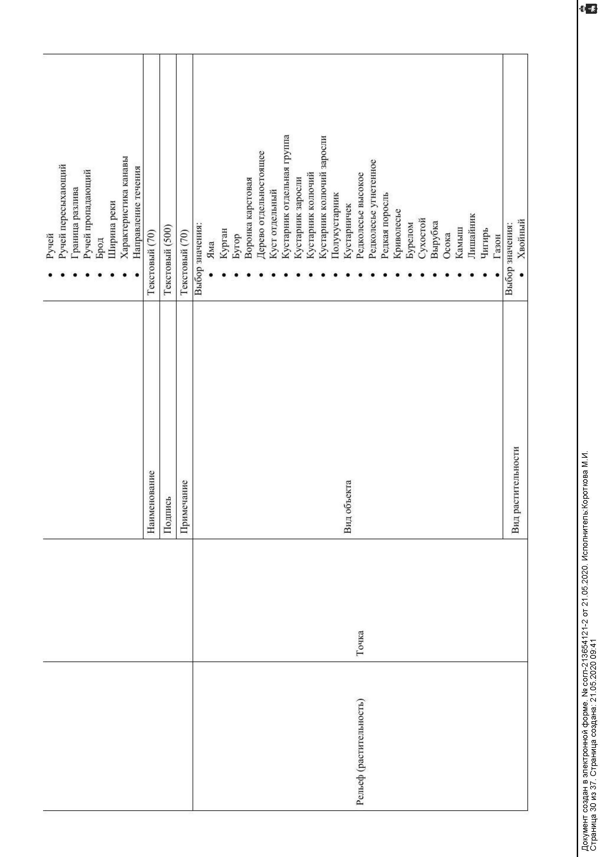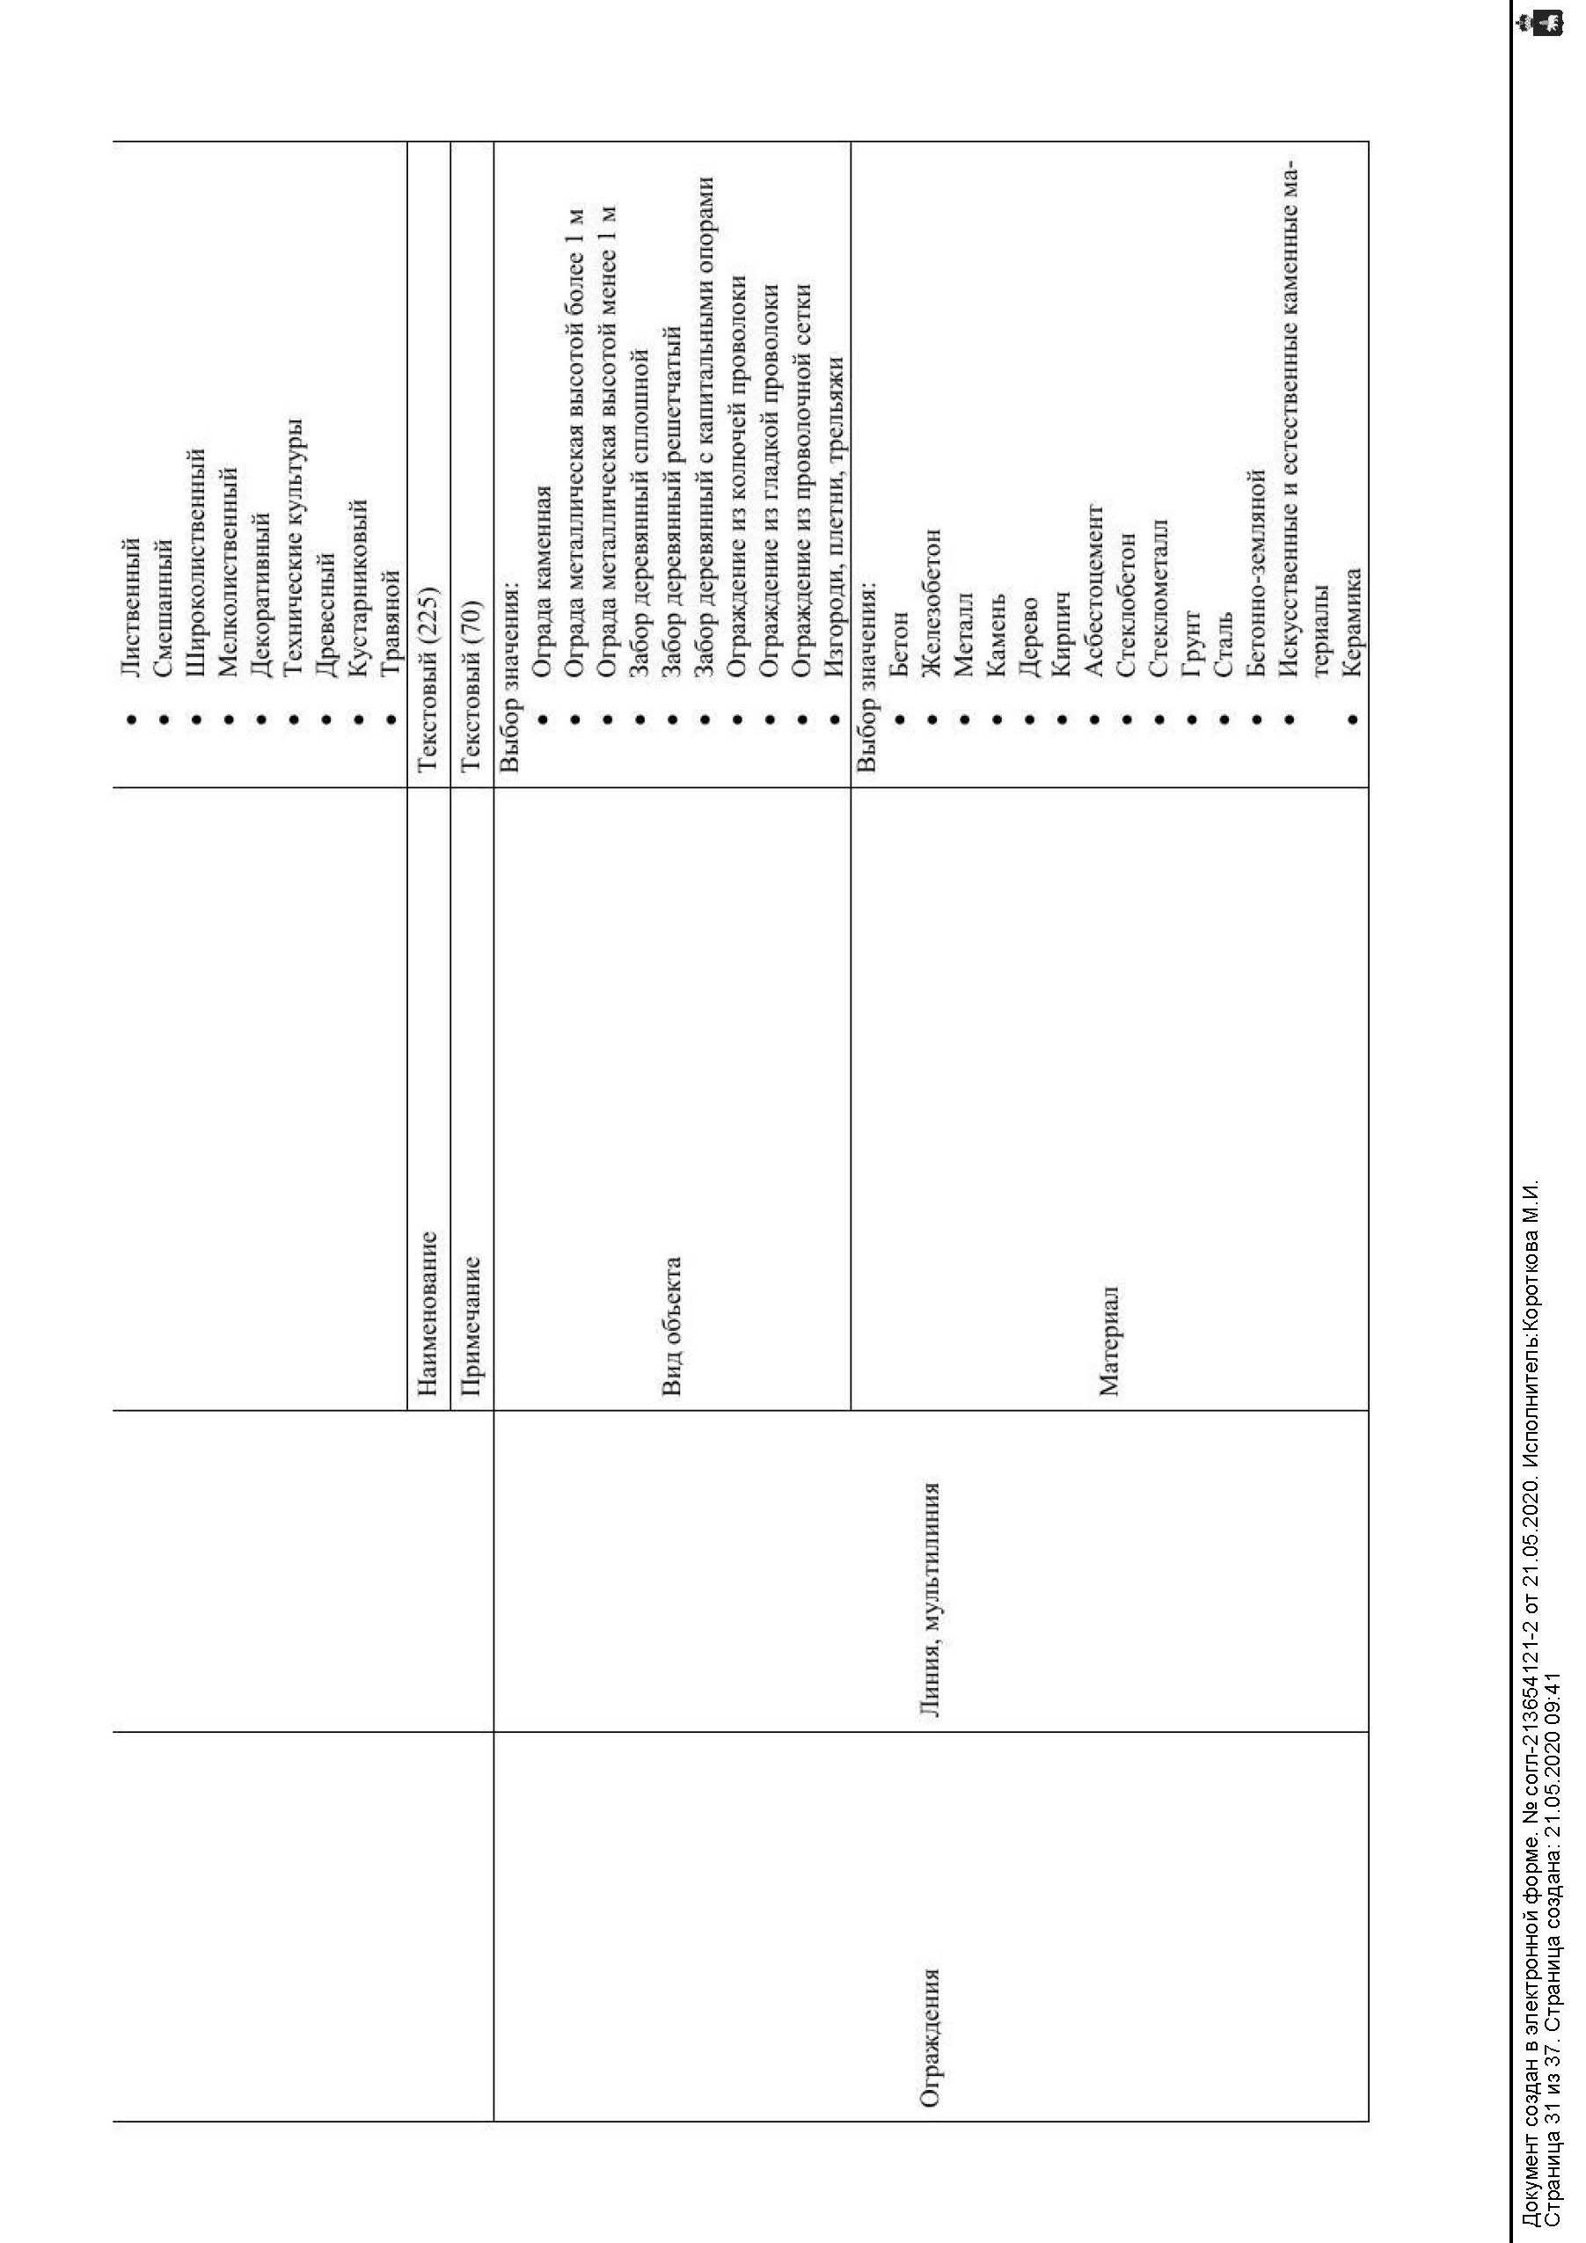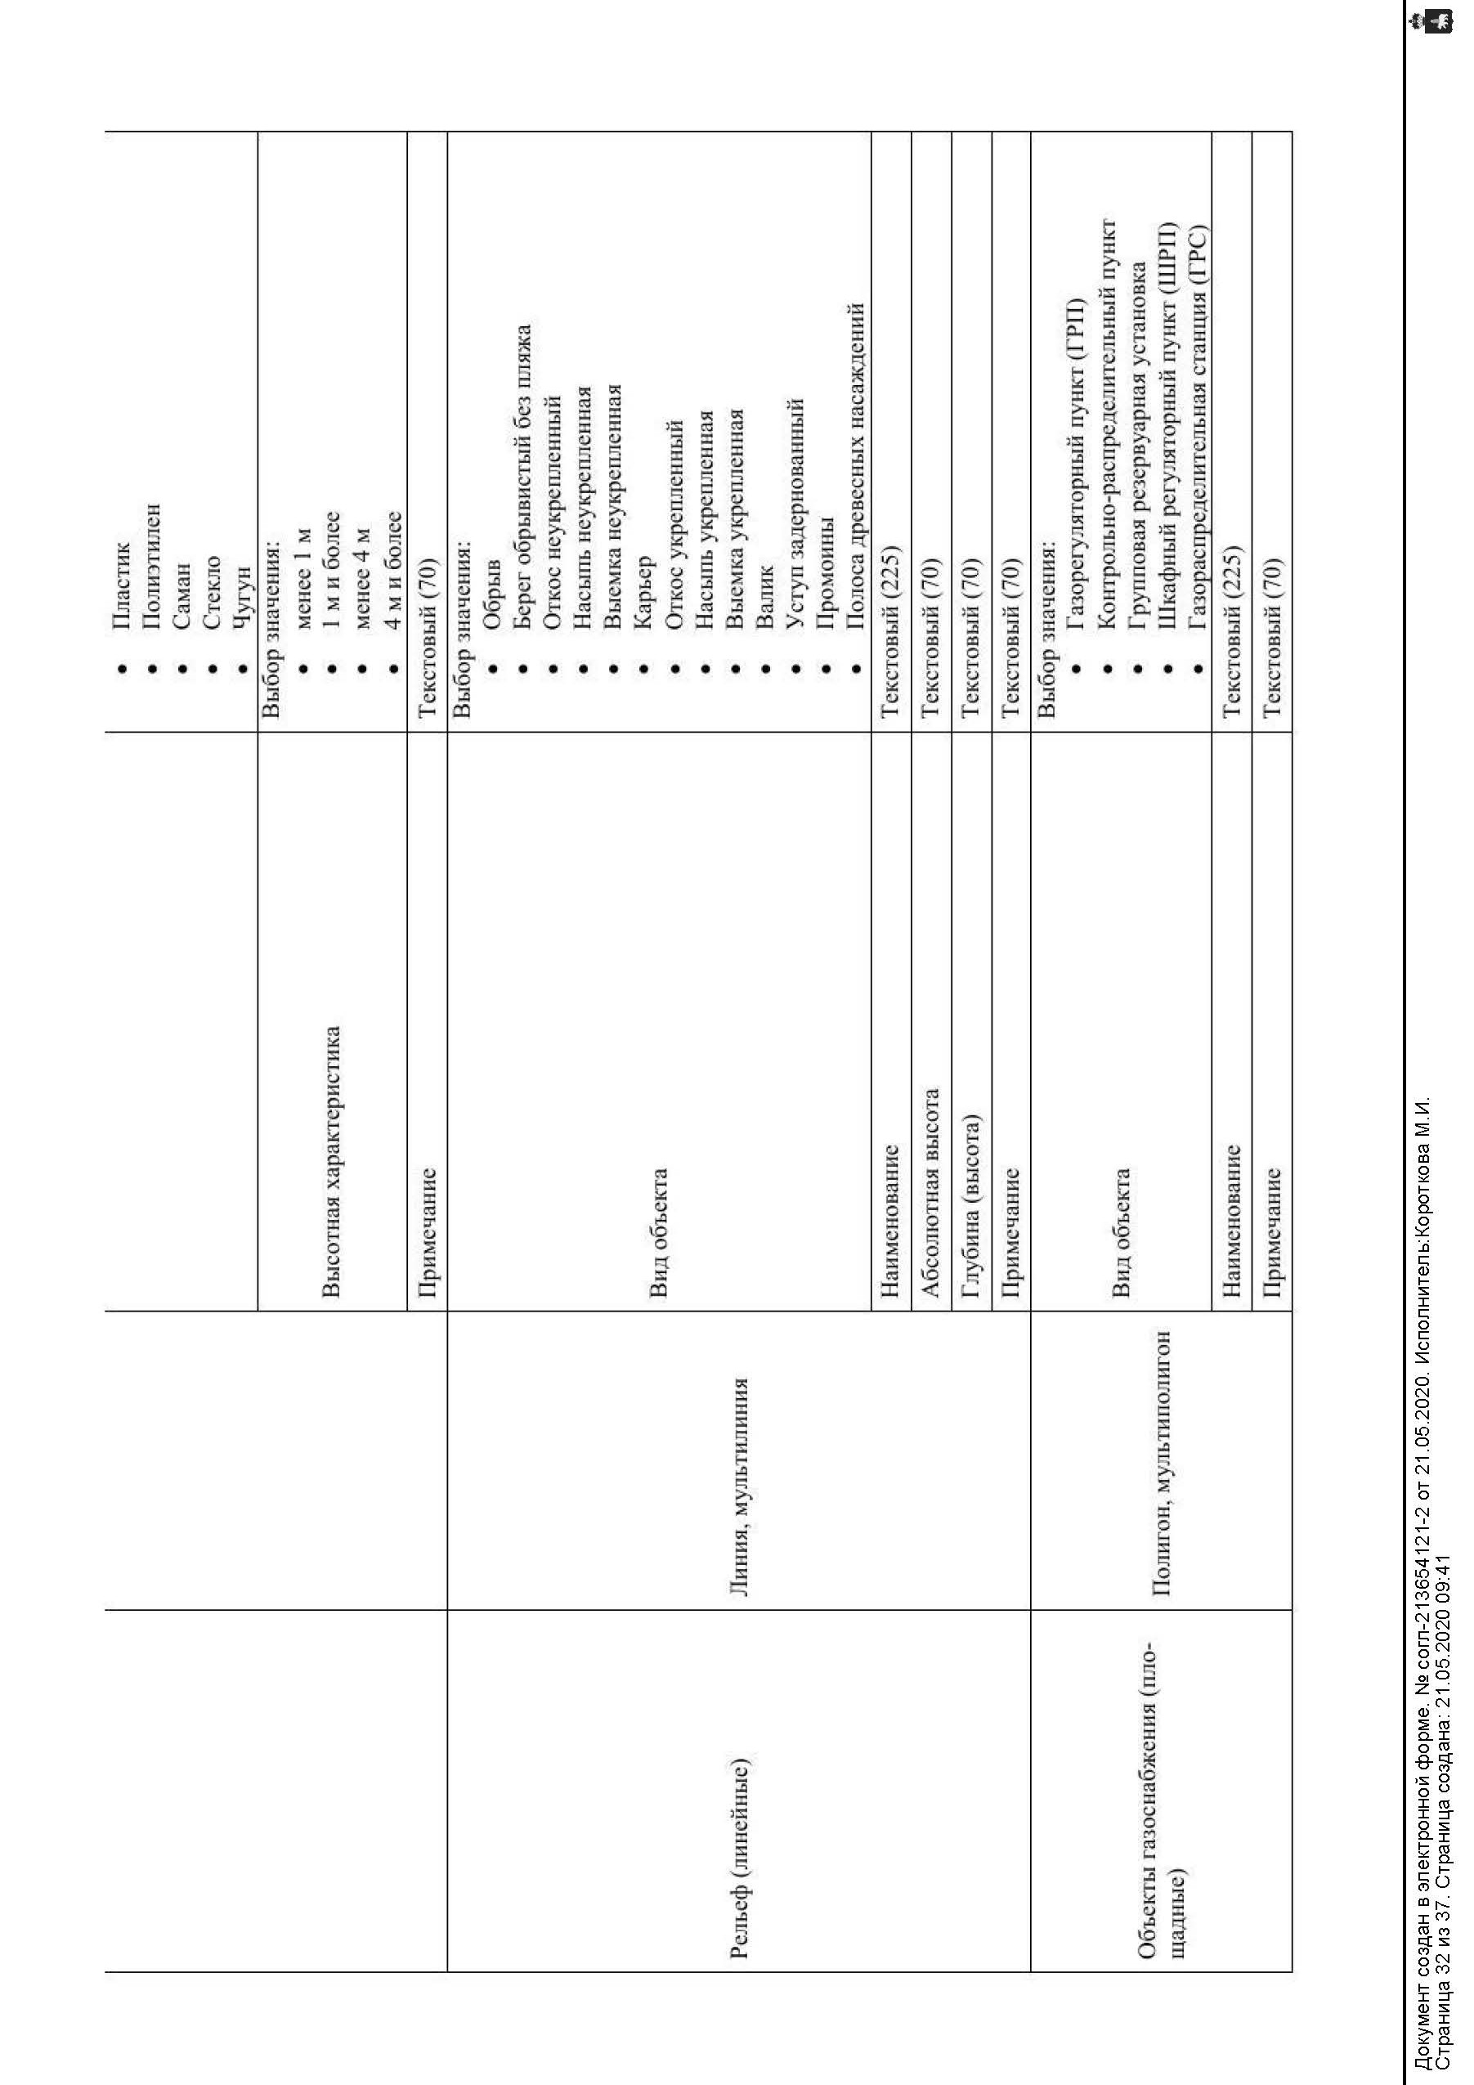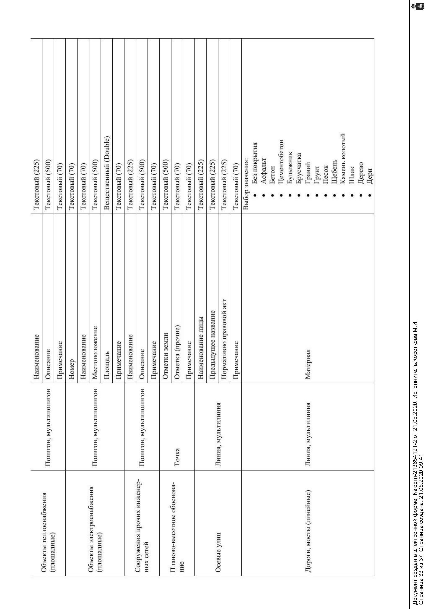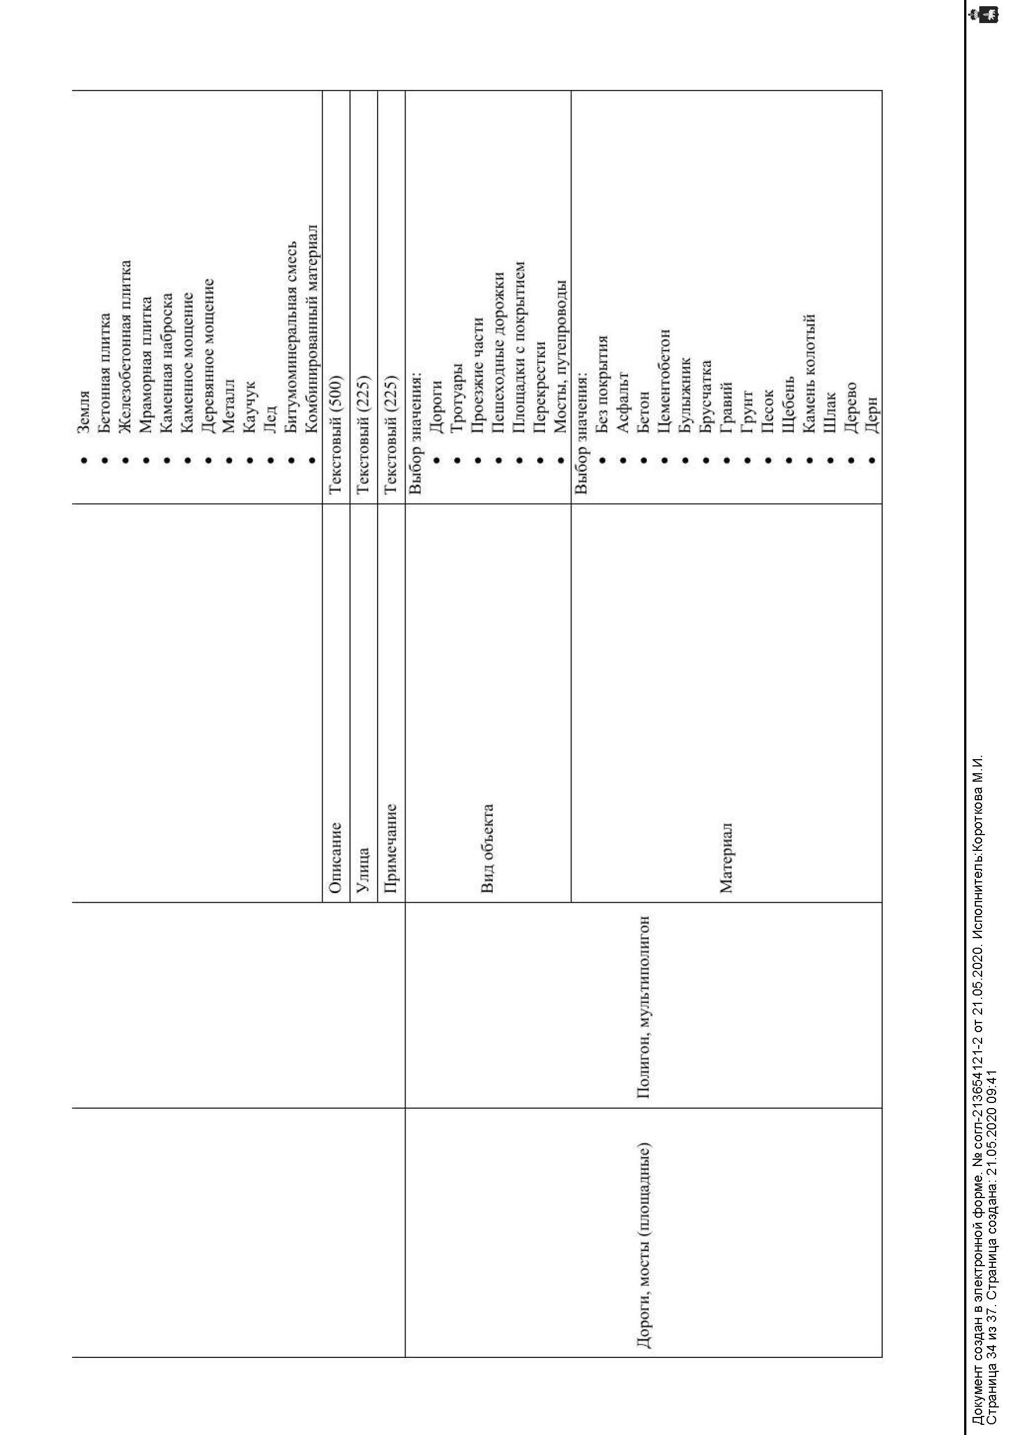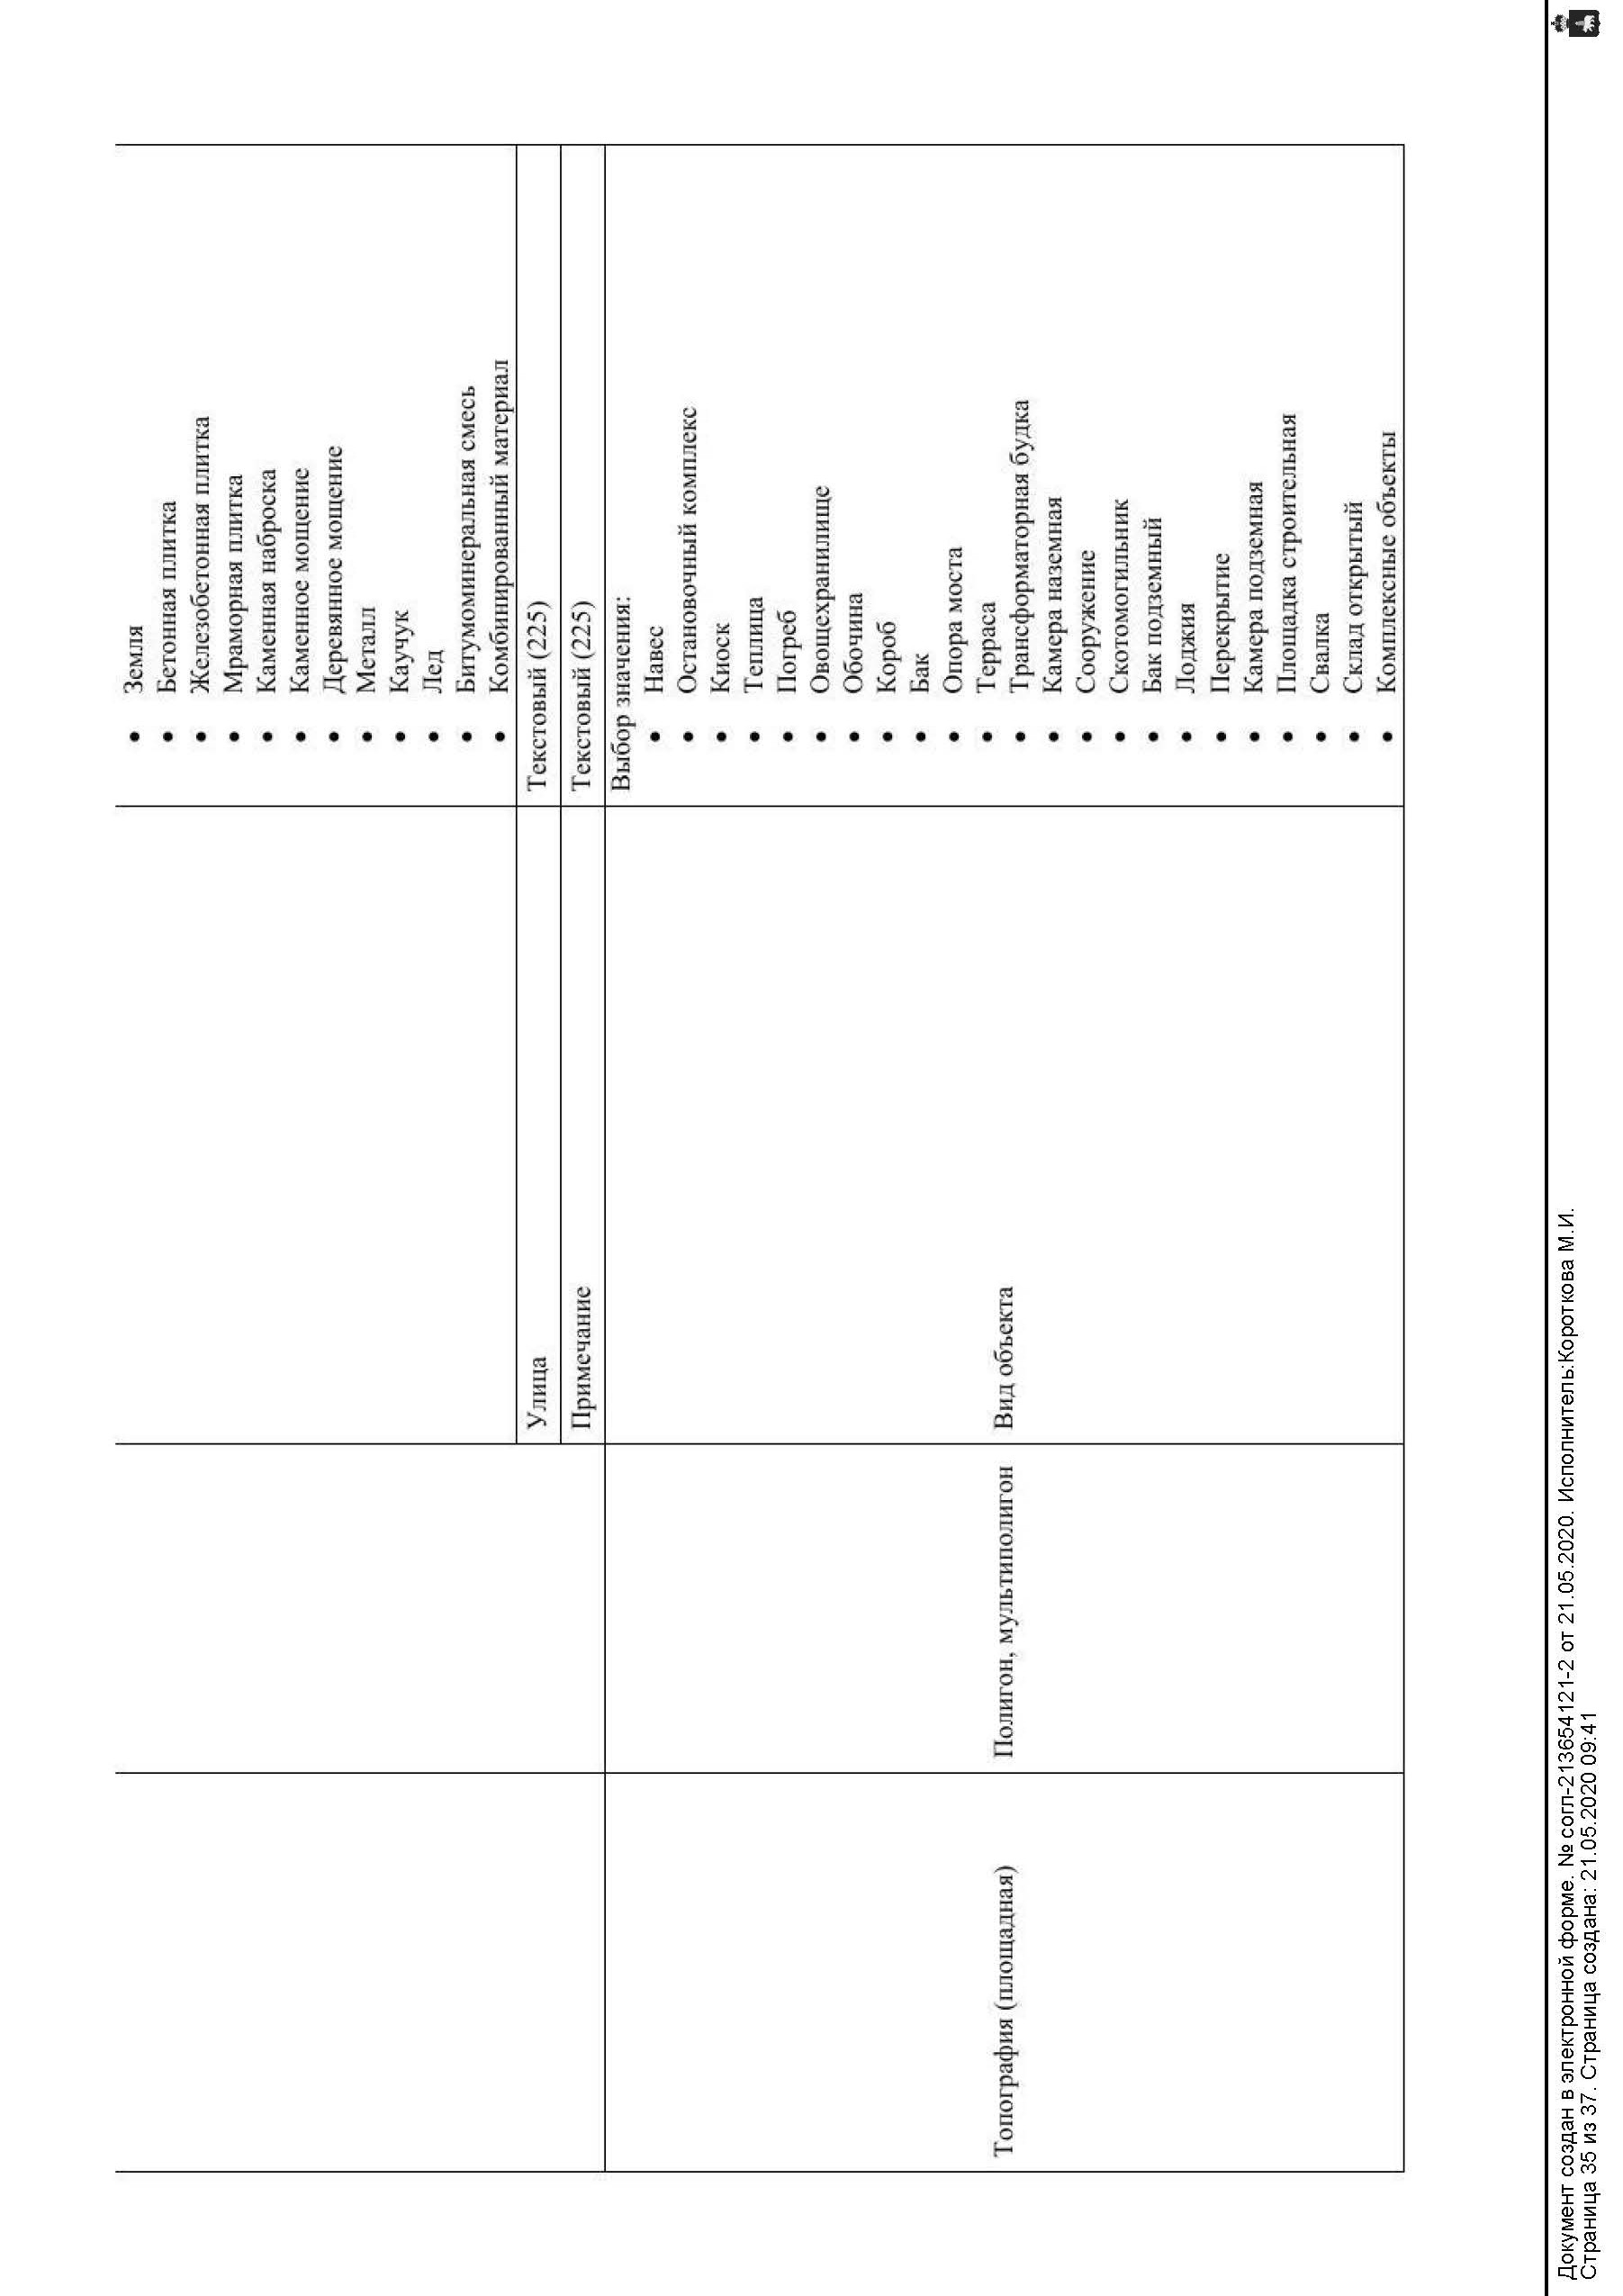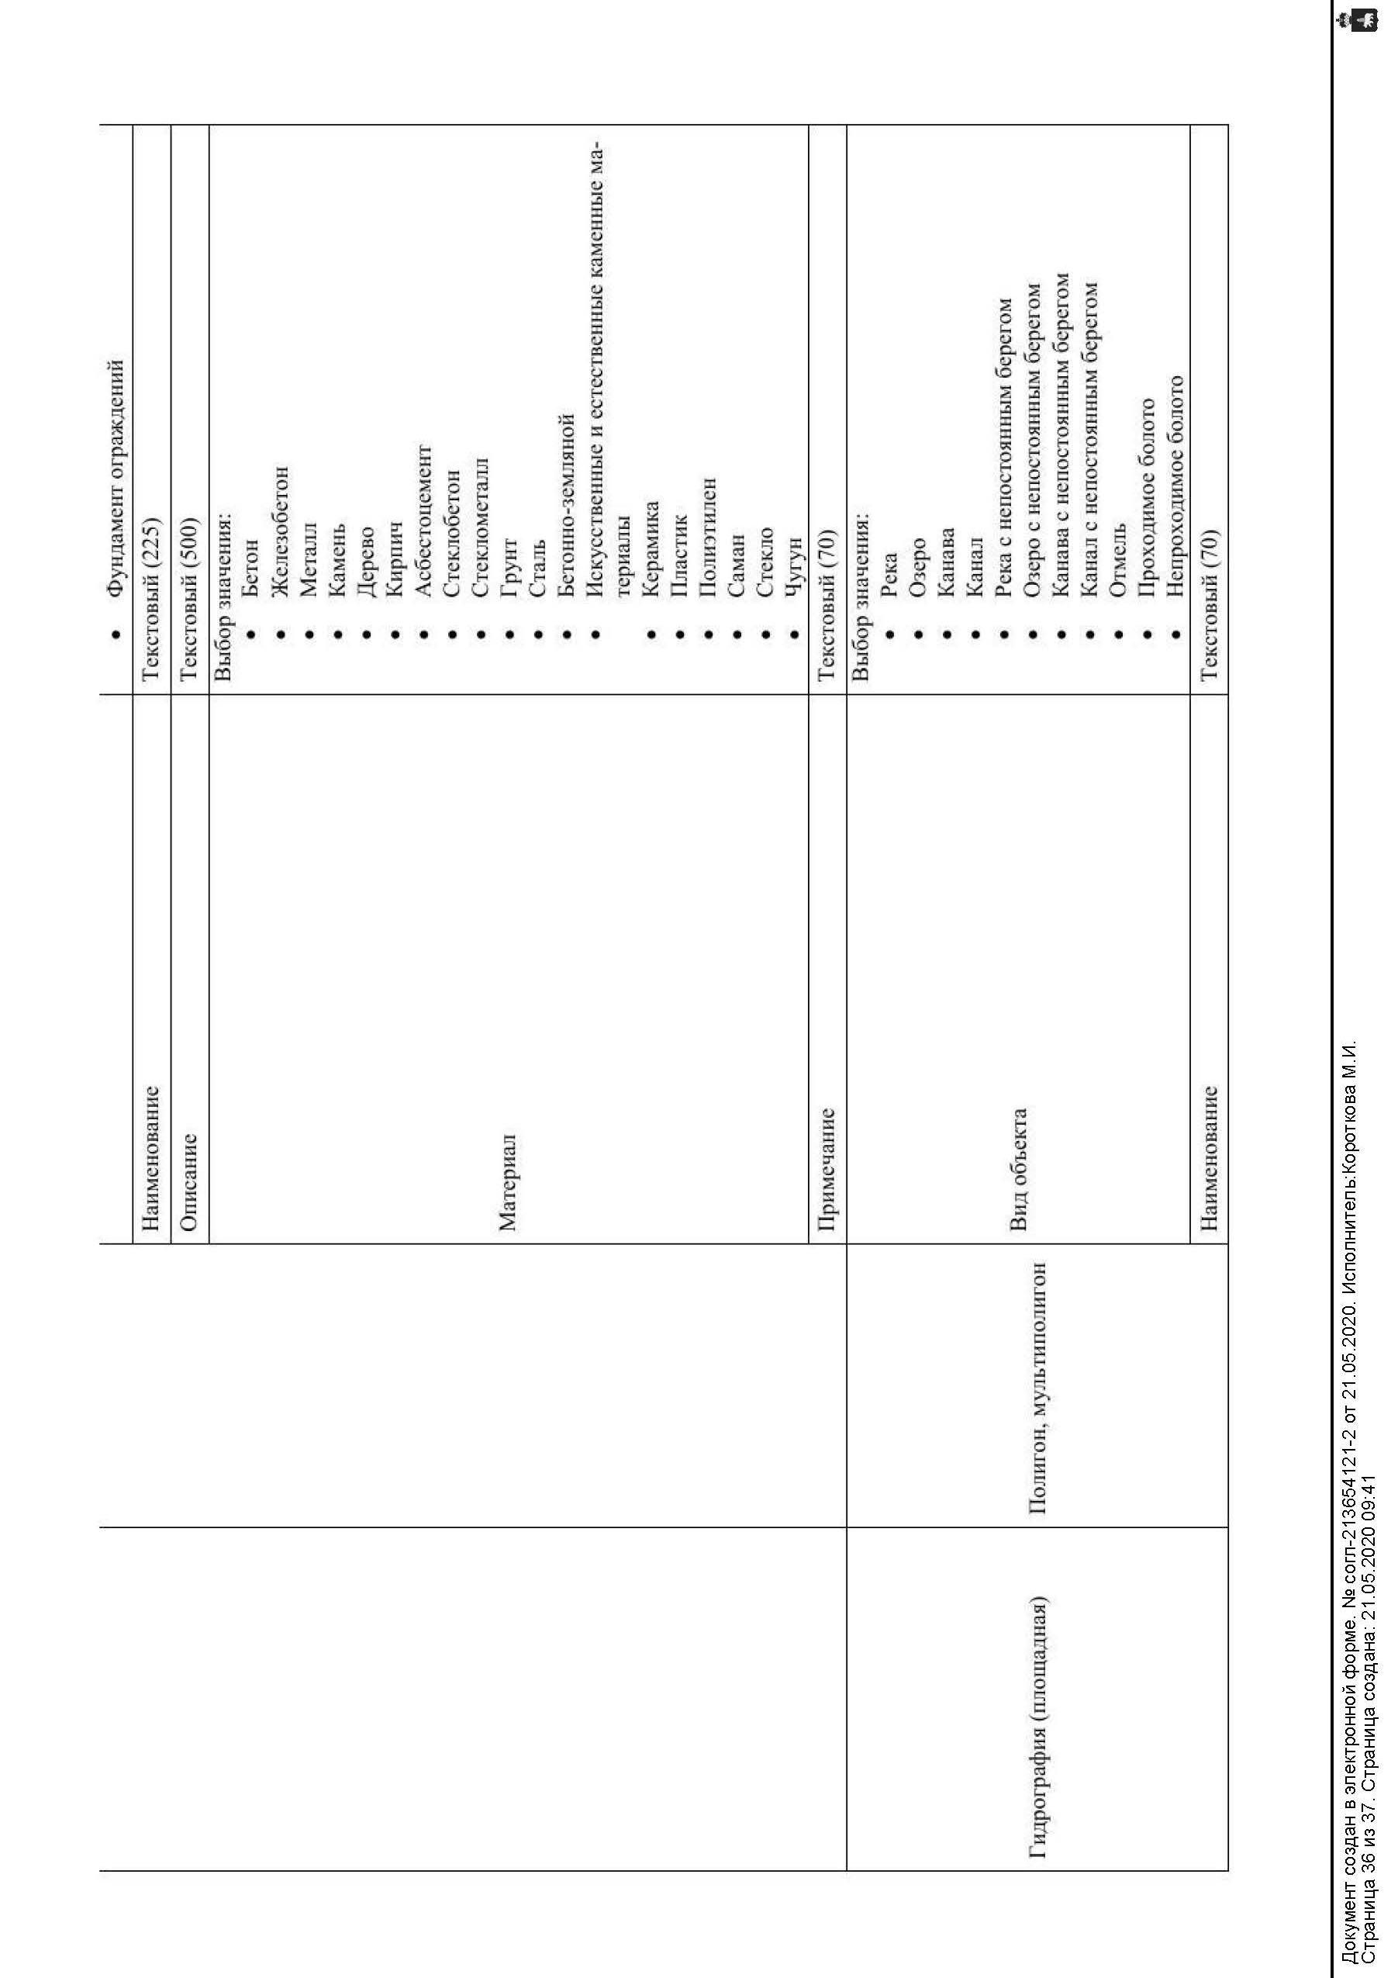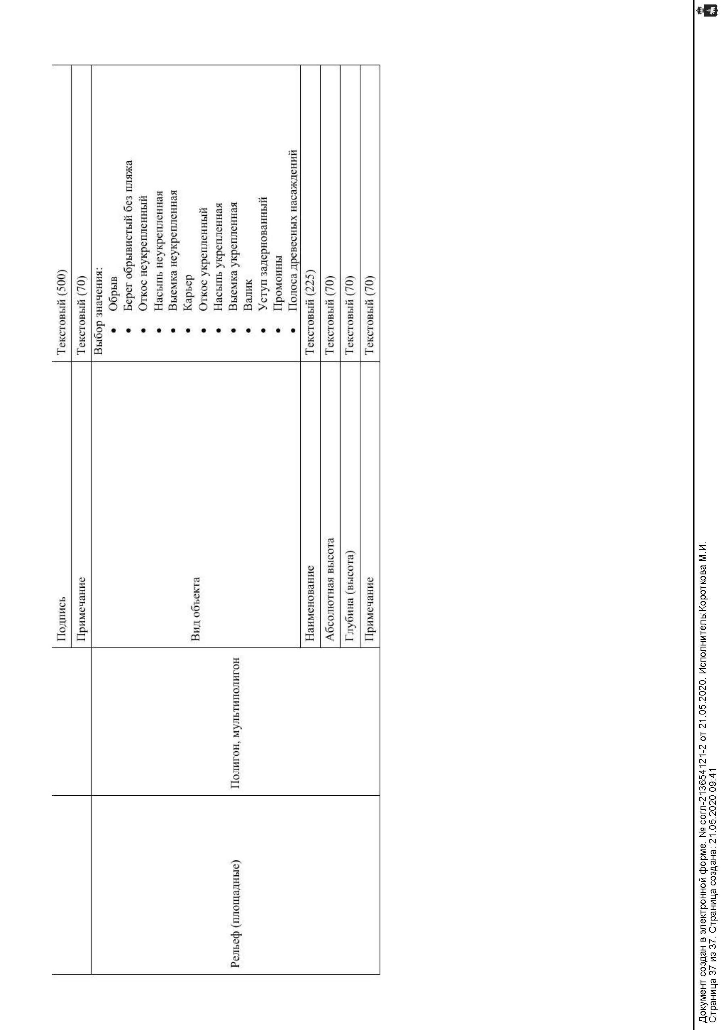
Общество с ограниченной ответственностью
«Инженерно-технический центр
«ГОРИЗОНТ»
614000, г. Пермь, ул. Революции, д.18, оф.1, Тел.8-342-28-66-100
e-mail: itс-gorizont@yandex.ru
ОКПО 69893508, ОГРН 1115902001930, ИНН/КПП 5902873122/590201001

Приложение 2
к постановлению
администрации Пермского муниципального района
от _____________ № __________________

Проект планировки и проект межевания части территории д. Чуваки Култаевского сельского поселения Пермского муниципального района Пермского края, включающей земельные участки с кадастровыми номерами 59:32:3980009:6253, 59:32:3980009:209, 59:32:3980008:735, 59:32:3980008:3308

Проект межевания территории
Основная часть
Том 3

94-2020-ПМТ

Пермь, 2020
Общество с ограниченной ответственностью
«Инженерно-технический центр
«ГОРИЗОНТ»
614000, г. Пермь, ул. Революции, д.18, оф.1, Тел.8-342-28-66-100
e-mail: itс-gorizont@yandex.ru
ОКПО 69893508, ОГРН 1115902001930, ИНН/КПП 5902873122/590201001

Проект планировки и проект межевания части территории д. Чуваки Култаевского сельского поселения Пермского муниципального района Пермского края, включающей земельные участки с кадастровыми номерами 59:32:3980009:6253, 59:32:3980009:209, 59:32:3980008:735, 59:32:3980008:3308

Проект межевания территории
Основная часть
Том 3

94-2020-ПМТ

Директор | О.В. Косачев

Пермь, 2020

Состав проекта
№ п/п | Наименование
1 | 2
ПРОЕКТ ПЛАНИРОВКИ ТЕРРИТОРИИ
Том 1. Основная часть
1 | Том 1. Текстовая часть
2 | Чертеж планировки территории. М 1:2000
Том 2. Материалы по обоснованию
1 | Том 2. Текстовая часть
2 | Предложение по внесению изменений в границы функциональных зон, установленных генеральным планом Култаевского сельского поселения
3 | Предложение по внесению изменений в границы территориальных зон, установленных правилами землепользования и застройки Култаевского сельского поселения
4 | Фрагмент карты планировочной структуры территории поселения с отображением границ элементов планировочной структуры. М 1:25000
5 | Схема организации движения транспорта и пешеходов. Схема организации улично-дорожной сети.М 1:2000
6 | Схема, отображающая местоположение существующих объектов капитального строительства, в том числе линейных объектов, объектов, подлежащих сносу, объектов незавершенного строительства, а также проходы к водным объектам общего пользования и их береговым полосам. Схема границ зон с особыми условиями использования территории. Схема границ территорий объектов культурного наследия. М 1:2000
ПРОЕКТ МЕЖЕВАНИЯ ТЕРРИТОРИИ
Том 3. Основная часть
1 | Том 3. Текстовая часть
2 | Чертеж межевания территории. М 1:2000
Том 4. Материалы по обоснованию
1 | Том 4. Текстовая часть
2 | Чертеж материалов по обоснованию проекта межевания территории. М 1:2000

Оглавление
1. Перечень и сведения о площади образуемых земельных участков, в том Перечень и сведения о площади образуемых земельных участков и способы их образования. Вид разрешенного использования образуемых земельных участков 5
2. Перечень образуемых земельных участков 11
3. Перечень и сведения о площади образуемых земельных участков, которые будут отнесены к территориям общего пользования или имуществу общего пользования, в том числе в отношении которых предполагаются резервирование и изъятие для государственных или муниципальных нужд 67
4. Целевое назначение лесов, количественные и качественные характеристики лесного участка, вид (виды) разрешенного использования лесного участка, сведения о нахождении лесного участка в границах особо защитных участков лесов 68
5. Сведения о границах территории, в отношении которой утвержден проект межевания, содержащие перечень координат характерных точек этих границ 68
Приложение 1 69
Каталоги координат образуемых земельных участков 69

Перечень и сведения о площади образуемых земельных участков, в том Перечень и сведения о площади образуемых земельных участков и способы их образования. Вид разрешенного использования образуемых земельных участков
В соответствии с картой градостроительного зонирования правил землепользования и застройки Култаевского сельского поселения Пермского муниципального района, утвержденных решением Совета депутатов Култаевского сельского поселения от 09.06.2014 г. № 53 «Об утверждении Правил землепользования и застройки территории Култаевского сельского поселения Пермского муниципального района» (в редакции решения Земского Собрания Пермского муниципального района Пермского края от 31.10.2019 № 11), в границах территории проектирования градостроительные регламенты не разработаны.
Проектом планировки территории предусмотрено внести изменения в территориальное зонирование и установить в границах проектирования в отношении земельных участков с кадастровыми номерами 59:32:3980009:6253, 59:32:3980009:209, 59:32:3980008:735, 59:32:3980008:3308 территориальную зону, предусматривающую размещение садоводческих некоммерческих товариществ. Предложение по внесению изменений в территориальное зонирование представлено в графической части материалов по обоснованию проекта планировки территории.
Проект межевания территории выполнен с учетом перспективных границ территориальных зон.
Мероприятия по межеванию территории:
- Раздел земельного участка с кадастровым номером 59:32:3980009:6253 в результате которого будет образовано 87 земельных участков, а земельный участок с кадастровым номером 59:32:3980009:6253 сохранится в измененных границах.
В результате раздела образовано 82 земельных участка для садоводства и 5 земельных участков для размещения объектов общего пользования садоводческого некоммерческого товарищества.
В соответствии с п. 1 ч. 6 ст. 11.4 ЗК РФ при разделе земельного участка могут быть образованы один или несколько земельных участков с сохранением земельного участка, раздел которого осуществлен, в измененных границах в случае, если такой земельный участок находится в государственной или муниципальной собственности. Земельный участок с кадастровым номером 59:32:3980009:6253 является собственностью муниципального образования «Пермский муниципальный район» в связи с чем раздел земельного участка с кадастровым номером 59:32:3980009:6253производится с сохранением его в измененных границах под территорию общего пользования садоводческого некоммерческого товарищества.
Земельный участок с кадастровым номером 59:32:3980009:6253 находится в аренде до 13.10.2021. Продление аренды в отношении данного земельного участка не планируется.
В соответствии с ч. 3 ст. 11.2 ЗК РФ целевым назначением и разрешенным использованием образуемых земельных участков признаются целевое назначение и разрешенное использование земельных участков, из которых при разделе, объединении, перераспределении или выделе образуются земельные участки, за исключением случаев, установленных федеральными законами. В отношении образуемых земельных участков федеральными законами не установлены случаи исключения из общих правил. Вид разрешенного использования земельного участка с кадастровым номером 59:32:3980009:6253, из которого образованы земельные участки - для сельскохозяйственного производства. Таким образом, после раздела земельного участка с кадастровым номером 59:32:3980009:6253 у всех образуемых земельных участков вид разрешенного использования будет - для сельскохозяйственного производства.
Проектом межевания территории предусматривается установление видов разрешенного использования образуемых земельных участков, согласно перечню основных видов разрешенного использования территориальной зоны «Зона ведения гражданами садоводства и огородничества (РД)» правил землепользования и застройки Култаевского сельского поселения, утвержденных решением Совета депутатов Култаевского сельского поселения от 09.06.2014 г. № 53 «Об утверждении Правил землепользования и застройки территории Култаевского сельского поселения Пермского муниципального района» (в редакции решения Земского Собрания Пермского муниципального района Пермского края от 31.10.2019 № 11), к которой планируется отнесение земельного участка с кадастровым номером 59:32:3980009:6253.
Предельные параметры образуемых земельных участков для садоводства приняты согласно регламентам, установленным для территориальной зоны «Зона ведения гражданами садоводства и огородничества (РД)».
В соответствии с п. 2 ч. 4 ст. 36 ГрК РФ действие градостроительного регламента не распространяется на земельные участки, образуемые под территорию общего пользования.
- Раздел земельного участка с кадастровым номером 59:32:3980008:3308 в результате которого будет образовано 36 земельных участков, а земельный участок с кадастровым номером 59:32:3980008:3308 сохранится в измененных границах.
В результате раздела образовано 34 земельных участка для садоводства и 2 земельный участок для размещения объектов общего пользования садоводческого некоммерческого товарищества.
Земельный участок с кадастровым номером 59:32:3980008:3308 находится в аренде до 13.10.2021. Продление аренды в отношении данного земельного участка не планируется.
В соответствии с п. 1 ч. 6 ст. 11.4 ЗК РФ при разделе земельного участка могут быть образованы один или несколько земельных участков с сохранением земельного участка, раздел которого осуществлен, в измененных границах в случае, если такой земельный участок находится в государственной или муниципальной собственности. Земельный участок с кадастровым номером 59:32:3980008:3308 является собственностью муниципального образования «Пермский муниципальный район» в связи с чем раздел земельного участка с кадастровым номером 59:32:3980008:3308производится с сохранением его в измененных границах под территорию общего пользования садоводческого некоммерческого товарищества.
В соответствии с ч. 3 ст. 11.2 ЗК РФ целевым назначением и разрешенным использованием образуемых земельных участков признаются целевое назначение и разрешенное использование земельных участков, из которых при разделе, объединении, перераспределении или выделе образуются земельные участки, за исключением случаев, установленных федеральными законами. В отношении образуемых земельных участков федеральными законами не установлены случаи исключения из общих правил. Вид разрешенного использования земельного участка с кадастровым номером 59:32:3980008:3308, из которого образованы земельные участки - для сельскохозяйственного производства. Таким образом, после раздела земельного участка с кадастровым номером 59:32:3980008:3308 у всех образуемых земельных участков вид разрешенного использования будет - для сельскохозяйственного производства.
Проектом межевания территории предусматривается установление видов разрешенного использования образуемых земельных участков, согласно перечню основных видов разрешенного использования территориальной зоны «Зона ведения гражданами садоводства и огородничества (РД)» правил землепользования и застройки Култаевского сельского поселения, утвержденных решением Совета депутатов Култаевского сельского поселения от 09.06.2014 г. № 53 «Об утверждении Правил землепользования и застройки территории Култаевского сельского поселения Пермского муниципального района» (в редакции решения Земского Собрания Пермского муниципального района Пермского края от 31.10.2019 № 11), к которой планируется отнесение земельного участка с кадастровым номером 59:32:3980008:3308.
Предельные параметры образуемых земельных участков для садоводства приняты согласно регламентам, установленным для территориальной зоны «Зона ведения гражданами садоводства и огородничества (РД)».
В соответствии с п. 2 ч. 4 ст. 36 ГрК РФ действие градостроительного регламента не распространяется на земельные участки, образуемые под территорию общего пользования.
- В период подготовки проекта межевания территории выявлен земельный участок 59:32:0000000:172, учтенный в ЕГРН, как единое землепользование без координат границ. Дата постановки данного земельного участка 10.05.2007 г., то есть до вступления в силу Федерального закона «О кадастровой деятельности» от 24.07.2007 № 221-ФЗ, в соответствии с которым в настоящее время регулируются отношения, возникающие в связи с осуществлением кадастровой деятельности, деятельности саморегулируемых организаций кадастровых инженеров, национального объединения саморегулируемых организаций кадастровых инженеров. В настоящее время объекты с типом «единое землепользование» не ставятся на кадастровый учет в связи с тем, что в действующем Федеральном законе «О кадастровой деятельности» от 24.07.2007 № 221-ФЗ данный тип объектов отсутствует. Взамен единому землепользованию пришел тип объекта – многоконтурный земельный участок, который по своим характеристикам является подобным типом объекта, что и единое землепользование, но с некоторыми отличиями.
В письме Министерства экономического развития Российской Федерации от 22.12.2009 № 22409-им/д23 «О многоконтурных земельных участках» Минэкономразвития России изложило свою позицию по вопросам особенностей подготовки документов, необходимых для осуществления государственного кадастрового учета многоконтурных земельных участков, осуществления такого учета и предоставления сведений государственного кадастра недвижимости о многоконтурных земельных участках.
Согласно статье 11.1 Земельного кодекса Российской Федерации земельным участком является часть земной поверхности, границы которой определены в соответствии с федеральными законами. При этом, исходя из положений статей 130 и 131 Гражданского кодекса Российской Федерации, земельные участки являются объектами недвижимости, права на которые подлежат государственной регистрации.
В этой связи многоконтурным земельным участком является часть земной поверхности, границы которой определены в соответствии с действующим законодательством и представляют собой несколько замкнутых контуров. Часть земной поверхности в пределах отдельного контура границы многоконтурного земельного участка не является земельным участком (объектом недвижимости), либо частью многоконтурного земельного участка. Граница отдельного контура может совпадать с границей части многоконтурного земельного участка, если в пределах указанного контура установлено либо устанавливается ограничение (обременение) вещных прав на такой многоконтурный земельный участок.
Каждый контур границы многоконтурного земельного участка отделяется от других контуров его границы иными земельными участками или землями (т.е. контуры границы многоконтурного земельного участка не имеют общих характерных точек границ).
Единое землепользование – учтенный земельный участок, состоящий из нескольких обособленных друг от друга границ. В отличие от многоконтурного земельного участка, единое землепользование имеет свой кадастровый номер, а также каждая граница в составе единого землепользования имеет свой кадастровый номер. В состав рассматриваемого единого землепользования с кадастровым номером 59:32:0000000:172 входят обособленные земельные участки с кадастровыми номерами 59:32:3980008:735, 59:32:3980009:209, однако они не являются самостоятельными объектами недвижимости. Все основные характеристики (площадь, категория земель, вид разрешенного использования, вид права и обременения) привязаны к самому единому землепользованию, а не к земельным участкам, входящим в его состав.
В соответствии с действующим земельным законодательством в настоящее время отсутствует возможность образовать единое землепользование, однако с ним возможно выполнить следующие действия:
выполнить его уточнение;
исправить выявленную в нем реестровую ошибку;
образовать из него новые земельные участки.
Проектом межевания территории предусмотрено образование новых земельных участков, путем раздела земельного участка с кадастровым номером 59:32:0000000:172, являющихся единым землепользованием, в результате которого будет образовано 239 земельных участков:
- для садоводства – 220;
- под территорию общего пользования – 19.
В соответствии с частью 3 статьи 11.2 Земельного кодекса Российской Федерации целевым назначением и разрешенным использованием образуемых земельных участков признаются целевое назначение и разрешенное использование земельных участков, из которых при разделе, объединении, перераспределении или выделе образуются земельные участки, за исключением случаев, установленных федеральными законами. В отношении образуемых земельных участков федеральными законами не установлены случаи исключения из общих правил. Вид разрешенного использования исходного земельного участка с кадастровым номером 59:32:0000000:172 - для сельскохозяйственного производства. На основании вышеизложенного, вид разрешенного использования образуемых земельных участков устанавливается – для сельскохозяйственного производства.
Как отмечалось выше, в настоящее время отсутствует возможность образовать единое землепользование, в связи с тем, что в действующем Федеральном законе «О кадастровой деятельности» от 24.07.2007 № 221-ФЗ данный тип объектов отсутствует. Таким образом, при разделе земельного участка с кадастровым номером 59:32:0000000:172, являющегося единым землепользованием, наименование «единое землепользование» при осуществлении государственного кадастрового учета, не присваивается.
В мероприятиях по межеванию территории проекта «Внесение изменений в проект планировки и проект межевания территории с целью размещения линейного объекта – автомобильная дорога Кичаново – Дикая Гарь 1, утвержденных постановлением администрации Пермского муниципального района от 05.07.2018 № 350», утвержденного постановлением администрации Пермского муниципального района от 19.06.2020 № 353, во втором этапе предусмотреноперераспределение земельного участка с кадастровым номером 59:32:0000000:172 и другого земельного участка, находящегося в муниципальной собственности. На момент разработки вышеуказанного проекта межевания территории согласно выписке, из ЕГРН от 27.03.2020, земельный участок с кадастровым номером 59:32:0000000:172 находился в собственности муниципального образования «Пермский муниципальный район» и аренде, срок действия которой истекает 13.10.2021 г.
Согласно вписке, из ЕГРН от 01.10.2020 г. на момент разработки данного проекта межевания территории земельный участок с кадастровым номером 59:32:0000000:172 находится в частной собственности.
Таким образом, в связи со сменой формы собственности земельного участка с кадастровым номером 59:32:0000000:172перераспределение данного земельного участка и другого земельного участка, находящегося в муниципальной собственности, невозможно в связи с отсутствием муниципальных земель, которые можно было бы перераспределить.
На основании вышеизложенного, в отношении земельного участка с кадастровым номером 59:32:0000000:172 предусмотрены мероприятия, согласно актуальной информации о данном земельном участке.
Для сохранения планируемых мероприятий проекта «Внесение изменений в проект планировки и проект межевания территории с целью размещения линейного объекта – автомобильная дорога Кичаново – Дикая Гарь 1, утвержденных постановлением администрации Пермского муниципального района от 05.07.2018 № 350», утвержденного постановлением администрации Пермского муниципального района от 19.06.2020 № 353 в части образования земельного участка под линейный объект (автомобильная дорога Кичаново-Дикая Гарь 1)в соответствии с зоной планируемого размещения линейного объекта, в результате раздела земельного участка с кадастровым номером 59:32:0000000:172образованы, в том числе, земельные участки № 358, 359, 361, изымаемые для муниципальных нужд под размещение вышеуказанного линейного объекта, согласно ст. 49 ЗК РФ.
Также в результате раздела земельного участка с кадастровым номером 59:32:0000000:172образованы земельные участки № 360, 364 под улично-дорожную сеть д. Чуваки, предусмотренные к изъятию для муниципальных нужд.

Перечень образуемых земельных участков
Таблица 1

№ на чертеже | Адрес земельного участка | Планируемая категория земель | Планируемый вид разрешенного использования земельный участок | Площадь земельного участка по проекту, кв. м | Способ образования | Примечание
1 | 2 | 3 | 4 | 5 | 6 | 7
1 | Пермский край, Пермский муниципальный район, Култаевское с/п, д. Чуваки | земли сельскохозяйственного назначения | Ведение садоводства (13.2) | 995 | раздел земельного участка с кадастровым номером 59:32:0000000:172
2 | Пермский край, Пермский муниципальный район, Култаевское с/п, д. Чуваки | земли сельскохозяйственного назначения | Ведение садоводства (13.2) | 1347 | раздел земельного участка с кадастровым номером 59:32:0000000:172
3 | Пермский край, Пермский муниципальный район, Култаевское с/п, д. Чуваки | земли сельскохозяйственного назначения | Ведение садоводства (13.2) | 1332 | раздел земельного участка с кадастровым номером 59:32:0000000:172
4 | Пермский край, Пермский муниципальный район, Култаевское с/п, д. Чуваки | земли сельскохозяйственного назначения | Ведение садоводства (13.2) | 1225 | раздел земельного участка с кадастровым номером 59:32:0000000:172
5 | Пермский край, Пермский муниципальный район, Култаевское с/п, д. Чуваки | земли сельскохозяйственного назначения | Ведение садоводства (13.2) | 1368 | раздел земельного участка с кадастровым номером 59:32:0000000:172
6 | Пермский край, Пермский муниципальный район, Култаевское с/п, д. Чуваки | земли сельскохозяйственного назначения | Ведение садоводства (13.2) | 1166 | раздел земельного участка с кадастровым номером 59:32:0000000:172
7 | Пермский край, Пермский муниципальный район, Култаевское с/п, д. Чуваки | земли сельскохозяйственного назначения | Ведение садоводства (13.2) | 1058 | раздел земельного участка с кадастровым номером 59:32:0000000:172
8 | Пермский край, Пермский муниципальный район, Култаевское с/п, д. Чуваки | земли сельскохозяйственного назначения | Ведение садоводства (13.2) | 918 | раздел земельного участка с кадастровым номером 59:32:0000000:172
9 | Пермский край, Пермский муниципальный район, Култаевское с/п, д. Чуваки | земли сельскохозяйственного назначения | Ведение садоводства (13.2) | 1996 | раздел земельного участка с кадастровым номером 59:32:0000000:172
10 | Пермский край, Пермский муниципальный район, Култаевское с/п, д. Чуваки | земли сельскохозяйственного назначения | Ведение садоводства (13.2) | 1551 | раздел земельного участка с кадастровым номером 59:32:0000000:172
11 | Пермский край, Пермский муниципальный район, Култаевское с/п, д. Чуваки | земли сельскохозяйственного назначения | Ведение садоводства (13.2) | 1325 | раздел земельного участка с кадастровым номером 59:32:0000000:172
12 | Пермский край, Пермский муниципальный район, Култаевское с/п, д. Чуваки | земли сельскохозяйственного назначения | Ведение садоводства (13.2) | 1225 | раздел земельного участка с кадастровым номером 59:32:0000000:172
13 | Пермский край, Пермский муниципальный район, Култаевское с/п, д. Чуваки | земли сельскохозяйственного назначения | Ведение садоводства (13.2) | 1350 | раздел земельного участка с кадастровым номером 59:32:0000000:172
14 | Пермский край, Пермский муниципальный район, Култаевское с/п, д. Чуваки | земли сельскохозяйственного назначения | Ведение садоводства (13.2) | 1269 | раздел земельного участка с кадастровым номером 59:32:0000000:172
15 | Пермский край, Пермский муниципальный район, Култаевское с/п, д. Чуваки | земли сельскохозяйственного назначения | Ведение садоводства (13.2) | 1346 | раздел земельного участка с кадастровым номером 59:32:0000000:172
16 | Пермский край, Пермский муниципальный район, Култаевское с/п, д. Чуваки | земли сельскохозяйственного назначения | Ведение садоводства (13.2) | 1350 | раздел земельного участка с кадастровым номером 59:32:0000000:172
17 | Пермский край, Пермский муниципальный район, Култаевское с/п, д. Чуваки | земли сельскохозяйственного назначения | Ведение садоводства (13.2) | 1350 | раздел земельного участка с кадастровым номером 59:32:0000000:172
18 | Пермский край, Пермский муниципальный район, Култаевское с/п, д. Чуваки | земли сельскохозяйственного назначения | Ведение садоводства (13.2) | 1503 | раздел земельного участка с кадастровым номером 59:32:0000000:172
19 | Пермский край, Пермский муниципальный район, Култаевское с/п, д. Чуваки | земли сельскохозяйственного назначения | Ведение садоводства (13.2) | 1597 | раздел земельного участка с кадастровым номером 59:32:0000000:172
20 | Пермский край, Пермский муниципальный район, Култаевское с/п, д. Чуваки | земли сельскохозяйственного назначения | Ведение садоводства (13.2) | 1350 | раздел земельного участка с кадастровым номером 59:32:0000000:172
21 | Пермский край, Пермский муниципальный район, Култаевское с/п, д. Чуваки | земли сельскохозяйственного назначения | Ведение садоводства (13.2) | 1350 | раздел земельного участка с кадастровым номером 59:32:0000000:172
22 | Пермский край, Пермский муниципальный район, Култаевское с/п, д. Чуваки | земли сельскохозяйственного назначения | Ведение садоводства (13.2) | 1644 | раздел земельного участка с кадастровым номером 59:32:0000000:172
23 | Пермский край, Пермский муниципальный район, Култаевское с/п, д. Чуваки | земли сельскохозяйственного назначения | Ведение садоводства (13.2) | 1034 | раздел земельного участка с кадастровым номером 59:32:0000000:172
24 | Пермский край, Пермский муниципальный район, Култаевское с/п, д. Чуваки | земли сельскохозяйственного назначения | Ведение садоводства (13.2) | 1166 | раздел земельного участка с кадастровым номером 59:32:0000000:172
25 | Пермский край, Пермский муниципальный район, Култаевское с/п, д. Чуваки | земли сельскохозяйственного назначения | Ведение садоводства (13.2) | 1558 | раздел земельного участка с кадастровым номером 59:32:0000000:172
26 | Пермский край, Пермский муниципальный район, Култаевское с/п, д. Чуваки | земли сельскохозяйственного назначения | Ведение садоводства (13.2) | 1350 | раздел земельного участка с кадастровым номером 59:32:0000000:172
27 | Пермский край, Пермский муниципальный район, Култаевское с/п, д. Чуваки | земли сельскохозяйственного назначения | Ведение садоводства (13.2) | 1350 | раздел земельного участка с кадастровым номером 59:32:0000000:172
28 | Пермский край, Пермский муниципальный район, Култаевское с/п, д. Чуваки | земли сельскохозяйственного назначения | Ведение садоводства (13.2) | 1537 | раздел земельного участка с кадастровым номером 59:32:0000000:172
29 | Пермский край, Пермский муниципальный район, Култаевское с/п, д. Чуваки | земли сельскохозяйственного назначения | Ведение садоводства (13.2) | 1500 | раздел земельного участка с кадастровым номером 59:32:0000000:172
30 | Пермский край, Пермский муниципальный район, Култаевское с/п, д. Чуваки | земли сельскохозяйственного назначения | Ведение садоводства (13.2) | 1338 | раздел земельного участка с кадастровым номером 59:32:0000000:172
31 | Пермский край, Пермский муниципальный район, Култаевское с/п, д. Чуваки | земли сельскохозяйственного назначения | Ведение садоводства (13.2) | 1729 | раздел земельного участка с кадастровым номером 59:32:0000000:172
32 | Пермский край, Пермский муниципальный район, Култаевское с/п, д. Чуваки | земли сельскохозяйственного назначения | Ведение садоводства (13.2) | 1707 | раздел земельного участка с кадастровым номером 59:32:0000000:172
33 | Пермский край, Пермский муниципальный район, Култаевское с/п, д. Чуваки | земли сельскохозяйственного назначения | Ведение садоводства (13.2) | 1125 | раздел земельного участка с кадастровым номером 59:32:0000000:172
34 | Пермский край, Пермский муниципальный район, Култаевское с/п, д. Чуваки | земли сельскохозяйственного назначения | Ведение садоводства (13.2) | 1125 | раздел земельного участка с кадастровым номером 59:32:0000000:172
35 | Пермский край, Пермский муниципальный район, Култаевское с/п, д. Чуваки | земли сельскохозяйственного назначения | Ведение садоводства (13.2) | 1501 | раздел земельного участка с кадастровым номером 59:32:0000000:172
36 | Пермский край, Пермский муниципальный район, Култаевское с/п, д. Чуваки | земли сельскохозяйственного назначения | Ведение садоводства (13.2) | 1502 | раздел земельного участка с кадастровым номером 59:32:0000000:172
37 | Пермский край, Пермский муниципальный район, Култаевское с/п, д. Чуваки | земли сельскохозяйственного назначения | Ведение садоводства (13.2) | 1501 | раздел земельного участка с кадастровым номером 59:32:0000000:172
38 | Пермский край, Пермский муниципальный район, Култаевское с/п, д. Чуваки | земли сельскохозяйственного назначения | Ведение садоводства (13.2) | 1271 | раздел земельного участка с кадастровым номером 59:32:0000000:172
39 | Пермский край, Пермский муниципальный район, Култаевское с/п, д. Чуваки | земли сельскохозяйственного назначения | Ведение садоводства (13.2) | 1226 | раздел земельного участка с кадастровым номером 59:32:0000000:172
40 | Пермский край, Пермский муниципальный район, Култаевское с/п, д. Чуваки | земли сельскохозяйственного назначения | Ведение садоводства (13.2) | 1401 | раздел земельного участка с кадастровым номером 59:32:0000000:172
41 | Пермский край, Пермский муниципальный район, Култаевское с/п, д. Чуваки | земли сельскохозяйственного назначения | Ведение садоводства (13.2) | 1109 | раздел земельного участка с кадастровым номером 59:32:0000000:172
42 | Пермский край, Пермский муниципальный район, Култаевское с/п, д. Чуваки | земли сельскохозяйственного назначения | Ведение садоводства (13.2) | 1153 | раздел земельного участка с кадастровым номером 59:32:0000000:172
43 | Пермский край, Пермский муниципальный район, Култаевское с/п, д. Чуваки | земли сельскохозяйственного назначения | Ведение садоводства (13.2) | 1134 | раздел земельного участка с кадастровым номером 59:32:0000000:172
44 | Пермский край, Пермский муниципальный район, Култаевское с/п, д. Чуваки | земли сельскохозяйственного назначения | Ведение садоводства (13.2) | 1153 | раздел земельного участка с кадастровым номером 59:32:0000000:172
45 | Пермский край, Пермский муниципальный район, Култаевское с/п, д. Чуваки | земли сельскохозяйственного назначения | Ведение садоводства (13.2) | 1414 | раздел земельного участка с кадастровым номером 59:32:0000000:172
46 | Пермский край, Пермский муниципальный район, Култаевское с/п, д. Чуваки | земли сельскохозяйственного назначения | Ведение садоводства (13.2) | 1496 | раздел земельного участка с кадастровым номером 59:32:0000000:172
47 | Пермский край, Пермский муниципальный район, Култаевское с/п, д. Чуваки | земли сельскохозяйственного назначения | Ведение садоводства (13.2) | 1505 | раздел земельного участка с кадастровым номером 59:32:0000000:172
48 | Пермский край, Пермский муниципальный район, Култаевское с/п, д. Чуваки | земли сельскохозяйственного назначения | Ведение садоводства (13.2) | 1499 | раздел земельного участка с кадастровым номером 59:32:0000000:172
49 | Пермский край, Пермский муниципальный район, Култаевское с/п, д. Чуваки | земли сельскохозяйственного назначения | Ведение садоводства (13.2) | 1498 | раздел земельного участка с кадастровым номером 59:32:0000000:172
50 | Пермский край, Пермский муниципальный район, Култаевское с/п, д. Чуваки | земли сельскохозяйственного назначения | Ведение садоводства (13.2) | 1499 | раздел земельного участка с кадастровым номером 59:32:0000000:172
51 | Пермский край, Пермский муниципальный район, Култаевское с/п, д. Чуваки | земли сельскохозяйственного назначения | Ведение садоводства (13.2) | 1125 | раздел земельного участка с кадастровым номером 59:32:0000000:172
52 | Пермский край, Пермский муниципальный район, Култаевское с/п, д. Чуваки | земли сельскохозяйственного назначения | Ведение садоводства (13.2) | 1125 | раздел земельного участка с кадастровым номером 59:32:0000000:172
53 | Пермский край, Пермский муниципальный район, Култаевское с/п, д. Чуваки | земли сельскохозяйственного назначения | Ведение садоводства (13.2) | 1125 | раздел земельного участка с кадастровым номером 59:32:0000000:172
54 | Пермский край, Пермский муниципальный район, Култаевское с/п, д. Чуваки | земли сельскохозяйственного назначения | Ведение садоводства (13.2) | 1125 | раздел земельного участка с кадастровым номером 59:32:0000000:172
55 | Пермский край, Пермский муниципальный район, Култаевское с/п, д. Чуваки | земли сельскохозяйственного назначения | Ведение садоводства (13.2) | 1498 | раздел земельного участка с кадастровым номером 59:32:0000000:172
56 | Пермский край, Пермский муниципальный район, Култаевское с/п, д. Чуваки | земли сельскохозяйственного назначения | Ведение садоводства (13.2) | 1495 | раздел земельного участка с кадастровым номером 59:32:0000000:172
57 | Пермский край, Пермский муниципальный район, Култаевское с/п, д. Чуваки | земли сельскохозяйственного назначения | Ведение садоводства (13.2) | 1492 | раздел земельного участка с кадастровым номером 59:32:0000000:172
58 | Пермский край, Пермский муниципальный район, Култаевское с/п, д. Чуваки | земли сельскохозяйственного назначения | Ведение садоводства (13.2) | 1342 | раздел земельного участка с кадастровым номером 59:32:0000000:172
59 | Пермский край, Пермский муниципальный район, Култаевское с/п, д. Чуваки | земли сельскохозяйственного назначения | Ведение садоводства (13.2) | 1156 | раздел земельного участка с кадастровым номером 59:32:0000000:172
60 | Пермский край, Пермский муниципальный район, Култаевское с/п, д. Чуваки | земли сельскохозяйственного назначения | Ведение садоводства (13.2) | 1109 | раздел земельного участка с кадастровым номером 59:32:0000000:172
61 | Пермский край, Пермский муниципальный район, Култаевское с/п, д. Чуваки | земли сельскохозяйственного назначения | Ведение садоводства (13.2) | 1194 | раздел земельного участка с кадастровым номером 59:32:0000000:172
62 | Пермский край, Пермский муниципальный район, Култаевское с/п, д. Чуваки | земли сельскохозяйственного назначения | Ведение садоводства (13.2) | 1169 | раздел земельного участка с кадастровым номером 59:32:0000000:172
63 | Пермский край, Пермский муниципальный район, Култаевское с/п, д. Чуваки | земли сельскохозяйственного назначения | Ведение садоводства (13.2) | 1101 | раздел земельного участка с кадастровым номером 59:32:0000000:172
64 | Пермский край, Пермский муниципальный район, Култаевское с/п, д. Чуваки | земли сельскохозяйственного назначения | Ведение садоводства (13.2) | 1104 | раздел земельного участка с кадастровым номером 59:32:0000000:172
65 | Пермский край, Пермский муниципальный район, Култаевское с/п, д. Чуваки | земли сельскохозяйственного назначения | Ведение садоводства (13.2) | 1042 | раздел земельного участка с кадастровым номером 59:32:0000000:172
66 | Пермский край, Пермский муниципальный район, Култаевское с/п, д. Чуваки | земли сельскохозяйственного назначения | Ведение садоводства (13.2) | 1251 | раздел земельного участка с кадастровым номером 59:32:0000000:172
67 | Пермский край, Пермский муниципальный район, Култаевское с/п, д. Чуваки | земли сельскохозяйственного назначения | Ведение садоводства (13.2) | 1287 | раздел земельного участка с кадастровым номером 59:32:0000000:172
68 | Пермский край, Пермский муниципальный район, Култаевское с/п, д. Чуваки | земли сельскохозяйственного назначения | Ведение садоводства (13.2) | 1305 | раздел земельного участка с кадастровым номером 59:32:0000000:172
69 | Пермский край, Пермский муниципальный район, Култаевское с/п, д. Чуваки | земли сельскохозяйственного назначения | Ведение садоводства (13.2) | 1388 | раздел земельного участка с кадастровым номером 59:32:0000000:172
70 | Пермский край, Пермский муниципальный район, Култаевское с/п, д. Чуваки | земли сельскохозяйственного назначения | Ведение садоводства (13.2) | 1432 | раздел земельного участка с кадастровым номером 59:32:0000000:172
71 | Пермский край, Пермский муниципальный район, Култаевское с/п, д. Чуваки | земли сельскохозяйственного назначения | Ведение садоводства (13.2) | 1429 | раздел земельного участка с кадастровым номером 59:32:0000000:172
72 | Пермский край, Пермский муниципальный район, Култаевское с/п, д. Чуваки | земли сельскохозяйственного назначения | Ведение садоводства (13.2) | 1426 | раздел земельного участка с кадастровым номером 59:32:0000000:172
73 | Пермский край, Пермский муниципальный район, Култаевское с/п, д. Чуваки | земли сельскохозяйственного назначения | Ведение садоводства (13.2) | 1125 | раздел земельного участка с кадастровым номером 59:32:0000000:172
74 | Пермский край, Пермский муниципальный район, Култаевское с/п, д. Чуваки | земли сельскохозяйственного назначения | Ведение садоводства (13.2) | 1012 | раздел земельного участка с кадастровым номером 59:32:0000000:172
75 | Пермский край, Пермский муниципальный район, Култаевское с/п, д. Чуваки | земли сельскохозяйственного назначения | Ведение садоводства (13.2) | 1125 | раздел земельного участка с кадастровым номером 59:32:0000000:172
76 | Пермский край, Пермский муниципальный район, Култаевское с/п, д. Чуваки | земли сельскохозяйственного назначения | Ведение садоводства (13.2) | 1125 | раздел земельного участка с кадастровым номером 59:32:0000000:172
77 | Пермский край, Пермский муниципальный район, Култаевское с/п, д. Чуваки | земли сельскохозяйственного назначения | Ведение садоводства (13.2) | 1500 | раздел земельного участка с кадастровым номером 59:32:0000000:172
78 | Пермский край, Пермский муниципальный район, Култаевское с/п, д. Чуваки | земли сельскохозяйственного назначения | Ведение садоводства (13.2) | 1391 | раздел земельного участка с кадастровым номером 59:32:0000000:172
79 | Пермский край, Пермский муниципальный район, Култаевское с/п, д. Чуваки | земли сельскохозяйственного назначения | Ведение садоводства (13.2) | 1500 | раздел земельного участка с кадастровым номером 59:32:0000000:172
80 | Пермский край, Пермский муниципальный район, Култаевское с/п, д. Чуваки | земли сельскохозяйственного назначения | Ведение садоводства (13.2) | 1500 | раздел земельного участка с кадастровым номером 59:32:0000000:172
81 | Пермский край, Пермский муниципальный район, Култаевское с/п, д. Чуваки | земли сельскохозяйственного назначения | Ведение садоводства (13.2) | 1405 | раздел земельного участка с кадастровым номером 59:32:0000000:172
82 | Пермский край, Пермский муниципальный район, Култаевское с/п, д. Чуваки | земли сельскохозяйственного назначения | Ведение садоводства (13.2) | 1394 | раздел земельного участка с кадастровым номером 59:32:0000000:172
83 | Пермский край, Пермский муниципальный район, Култаевское с/п, д. Чуваки | земли сельскохозяйственного назначения | Ведение садоводства (13.2) | 1648 | раздел земельного участка с кадастровым номером 59:32:0000000:172
84 | Пермский край, Пермский муниципальный район, Култаевское с/п, д. Чуваки | земли сельскохозяйственного назначения | Ведение садоводства (13.2) | 1342 | раздел земельного участка с кадастровым номером 59:32:0000000:172
85 | Пермский край, Пермский муниципальный район, Култаевское с/п, д. Чуваки | земли сельскохозяйственного назначения | Ведение садоводства (13.2) | 1382 | раздел земельного участка с кадастровым номером 59:32:0000000:172
86 | Пермский край, Пермский муниципальный район, Култаевское с/п, д. Чуваки | земли сельскохозяйственного назначения | Ведение садоводства (13.2) | 1531 | раздел земельного участка с кадастровым номером 59:32:0000000:172
87 | Пермский край, Пермский муниципальный район, Култаевское с/п, д. Чуваки | земли сельскохозяйственного назначения | Ведение садоводства (13.2) | 1539 | раздел земельного участка с кадастровым номером 59:32:0000000:172
88 | Пермский край, Пермский муниципальный район, Култаевское с/п, д. Чуваки | земли сельскохозяйственного назначения | Ведение садоводства (13.2) | 1771 | раздел земельного участка с кадастровым номером 59:32:0000000:172
89 | Пермский край, Пермский муниципальный район, Култаевское с/п, д. Чуваки | земли сельскохозяйственного назначения | Ведение садоводства (13.2) | 1606 | раздел земельного участка с кадастровым номером 59:32:0000000:172
90 | Пермский край, Пермский муниципальный район, Култаевское с/п, д. Чуваки | земли сельскохозяйственного назначения | Ведение садоводства (13.2) | 1508 | раздел земельного участка с кадастровым номером 59:32:0000000:172
91 | Пермский край, Пермский муниципальный район, Култаевское с/п, д. Чуваки | земли сельскохозяйственного назначения | Ведение садоводства (13.2) | 1500 | раздел земельного участка с кадастровым номером 59:32:0000000:172
92 | Пермский край, Пермский муниципальный район, Култаевское с/п, д. Чуваки | земли сельскохозяйственного назначения | Ведение садоводства (13.2) | 1500 | раздел земельного участка с кадастровым номером 59:32:0000000:172
93 | Пермский край, Пермский муниципальный район, Култаевское с/п, д. Чуваки | земли сельскохозяйственного назначения | Ведение садоводства (13.2) | 1500 | раздел земельного участка с кадастровым номером 59:32:0000000:172
94 | Пермский край, Пермский муниципальный район, Култаевское с/п, д. Чуваки | земли сельскохозяйственного назначения | Ведение садоводства (13.2) | 1500 | раздел земельного участка с кадастровым номером 59:32:0000000:172
95 | Пермский край, Пермский муниципальный район, Култаевское с/п, д. Чуваки | земли сельскохозяйственного назначения | Ведение садоводства (13.2) | 1125 | раздел земельного участка с кадастровым номером 59:32:0000000:172
96 | Пермский край, Пермский муниципальный район, Култаевское с/п, д. Чуваки | земли сельскохозяйственного назначения | Ведение садоводства (13.2) | 1125 | раздел земельного участка с кадастровым номером 59:32:0000000:172
97 | Пермский край, Пермский муниципальный район, Култаевское с/п, д. Чуваки | земли сельскохозяйственного назначения | Ведение садоводства (13.2) | 1125 | раздел земельного участка с кадастровым номером 59:32:0000000:172
98 | Пермский край, Пермский муниципальный район, Култаевское с/п, д. Чуваки | земли сельскохозяйственного назначения | Ведение садоводства (13.2) | 1125 | раздел земельного участка с кадастровым номером 59:32:0000000:172
99 | Пермский край, Пермский муниципальный район, Култаевское с/п, д. Чуваки | земли сельскохозяйственного назначения | Ведение садоводства (13.2) | 1500 | раздел земельного участка с кадастровым номером 59:32:0000000:172
100 | Пермский край, Пермский муниципальный район, Култаевское с/п, д. Чуваки | земли сельскохозяйственного назначения | Ведение садоводства (13.2) | 1500 | раздел земельного участка с кадастровым номером 59:32:0000000:172
101 | Пермский край, Пермский муниципальный район, Култаевское с/п, д. Чуваки | земли сельскохозяйственного назначения | Ведение садоводства (13.2) | 1500 | раздел земельного участка с кадастровым номером 59:32:0000000:172
102 | Пермский край, Пермский муниципальный район, Култаевское с/п, д. Чуваки | земли сельскохозяйственного назначения | Ведение садоводства (13.2) | 1500 | раздел земельного участка с кадастровым номером 59:32:0000000:172
103 | Пермский край, Пермский муниципальный район, Култаевское с/п, д. Чуваки | земли сельскохозяйственного назначения | Ведение садоводства (13.2) | 1501 | раздел земельного участка с кадастровым номером 59:32:0000000:172
104 | Пермский край, Пермский муниципальный район, Култаевское с/п, д. Чуваки | земли сельскохозяйственного назначения | Ведение садоводства (13.2) | 1501 | раздел земельного участка с кадастровым номером 59:32:0000000:172
105 | Пермский край, Пермский муниципальный район, Култаевское с/п, д. Чуваки | земли сельскохозяйственного назначения | Ведение садоводства (13.2) | 1626 | раздел земельного участка с кадастровым номером 59:32:0000000:172
106 | Пермский край, Пермский муниципальный район, Култаевское с/п, д. Чуваки | земли сельскохозяйственного назначения | Ведение садоводства (13.2) | 1211 | раздел земельного участка с кадастровым номером 59:32:0000000:172
107 | Пермский край, Пермский муниципальный район, Култаевское с/п, д. Чуваки | земли сельскохозяйственного назначения | Ведение садоводства (13.2) | 1158 | раздел земельного участка с кадастровым номером 59:32:0000000:172
108 | Пермский край, Пермский муниципальный район, Култаевское с/п, д. Чуваки | земли сельскохозяйственного назначения | Ведение садоводства (13.2) | 1126 | раздел земельного участка с кадастровым номером 59:32:0000000:172
109 | Пермский край, Пермский муниципальный район, Култаевское с/п, д. Чуваки | земли сельскохозяйственного назначения | Ведение садоводства (13.2) | 1128 | раздел земельного участка с кадастровым номером 59:32:0000000:172
110 | Пермский край, Пермский муниципальный район, Култаевское с/п, д. Чуваки | земли сельскохозяйственного назначения | Ведение садоводства (13.2) | 1601 | раздел земельного участка с кадастровым номером 59:32:0000000:172
111 | Пермский край, Пермский муниципальный район, Култаевское с/п, д. Чуваки | земли сельскохозяйственного назначения | Ведение садоводства (13.2) | 1471 | раздел земельного участка с кадастровым номером 59:32:0000000:172
112 | Пермский край, Пермский муниципальный район, Култаевское с/п, д. Чуваки | земли сельскохозяйственного назначения | Ведение садоводства (13.2) | 1500 | раздел земельного участка с кадастровым номером 59:32:0000000:172
113 | Пермский край, Пермский муниципальный район, Култаевское с/п, д. Чуваки | земли сельскохозяйственного назначения | Ведение садоводства (13.2) | 1500 | раздел земельного участка с кадастровым номером 59:32:0000000:172
114 | Пермский край, Пермский муниципальный район, Култаевское с/п, д. Чуваки | земли сельскохозяйственного назначения | Ведение садоводства (13.2) | 1500 | раздел земельного участка с кадастровым номером 59:32:0000000:172
115 | Пермский край, Пермский муниципальный район, Култаевское с/п, д. Чуваки | земли сельскохозяйственного назначения | Ведение садоводства (13.2) | 1500 | раздел земельного участка с кадастровым номером 59:32:0000000:172
116 | Пермский край, Пермский муниципальный район, Култаевское с/п, д. Чуваки | земли сельскохозяйственного назначения | Ведение садоводства (13.2) | 1500 | раздел земельного участка с кадастровым номером 59:32:0000000:172
117 | Пермский край, Пермский муниципальный район, Култаевское с/п, д. Чуваки | земли сельскохозяйственного назначения | Ведение садоводства (13.2) | 1125 | раздел земельного участка с кадастровым номером 59:32:0000000:172
118 | Пермский край, Пермский муниципальный район, Култаевское с/п, д. Чуваки | земли сельскохозяйственного назначения | Ведение садоводства (13.2) | 1124 | раздел земельного участка с кадастровым номером 59:32:0000000:172
119 | Пермский край, Пермский муниципальный район, Култаевское с/п, д. Чуваки | земли сельскохозяйственного назначения | Ведение садоводства (13.2) | 1125 | раздел земельного участка с кадастровым номером 59:32:0000000:172
120 | Пермский край, Пермский муниципальный район, Култаевское с/п, д. Чуваки | земли сельскохозяйственного назначения | Ведение садоводства (13.2) | 1125 | раздел земельного участка с кадастровым номером 59:32:0000000:172
121 | Пермский край, Пермский муниципальный район, Култаевское с/п, д. Чуваки | земли сельскохозяйственного назначения | Ведение садоводства (13.2) | 1125 | раздел земельного участка с кадастровым номером 59:32:0000000:172
122 | Пермский край, Пермский муниципальный район, Култаевское с/п, д. Чуваки | земли сельскохозяйственного назначения | Ведение садоводства (13.2) | 1125 | раздел земельного участка с кадастровым номером 59:32:0000000:172
123 | Пермский край, Пермский муниципальный район, Култаевское с/п, д. Чуваки | земли сельскохозяйственного назначения | Ведение садоводства (13.2) | 1226 | раздел земельного участка с кадастровым номером 59:32:0000000:172
124 | Пермский край, Пермский муниципальный район, Култаевское с/п, д. Чуваки | земли сельскохозяйственного назначения | Ведение садоводства (13.2) | 1853 | раздел земельного участка с кадастровым номером 59:32:0000000:172
125 | Пермский край, Пермский муниципальный район, Култаевское с/п, д. Чуваки | земли сельскохозяйственного назначения | Ведение садоводства (13.2) | 1047 | раздел земельного участка с кадастровым номером 59:32:3980008:3308 с сохранением в измененных границах
126 | Пермский край, Пермский муниципальный район, Култаевское с/п, д. Чуваки | земли сельскохозяйственного назначения | Ведение садоводства (13.2) | 1243 | раздел земельного участка с кадастровым номером 59:32:0000000:172
127 | Пермский край, Пермский муниципальный район, Култаевское с/п, д. Чуваки | земли сельскохозяйственного назначения | Ведение садоводства (13.2) | 1125 | раздел земельного участка с кадастровым номером 59:32:0000000:172
128 | Пермский край, Пермский муниципальный район, Култаевское с/п, д. Чуваки | земли сельскохозяйственного назначения | Ведение садоводства (13.2) | 1125 | раздел земельного участка с кадастровым номером 59:32:0000000:172
129 | Пермский край, Пермский муниципальный район, Култаевское с/п, д. Чуваки | земли сельскохозяйственного назначения | Ведение садоводства (13.2) | 1125 | раздел земельного участка с кадастровым номером 59:32:0000000:172
130 | Пермский край, Пермский муниципальный район, Култаевское с/п, д. Чуваки | земли сельскохозяйственного назначения | Ведение садоводства (13.2) | 1125 | раздел земельного участка с кадастровым номером 59:32:0000000:172
131 | Пермский край, Пермский муниципальный район, Култаевское с/п, д. Чуваки | земли сельскохозяйственного назначения | Ведение садоводства (13.2) | 1125 | раздел земельного участка с кадастровым номером 59:32:0000000:172
132 | Пермский край, Пермский муниципальный район, Култаевское с/п, д. Чуваки | земли сельскохозяйственного назначения | Ведение садоводства (13.2) | 1106 | раздел земельного участка с кадастровым номером 59:32:0000000:172
133 | Пермский край, Пермский муниципальный район, Култаевское с/п, д. Чуваки | земли сельскохозяйственного назначения | Ведение садоводства (13.2) | 1178 | раздел земельного участка с кадастровым номером 59:32:0000000:172
134 | Пермский край, Пермский муниципальный район, Култаевское с/п, д. Чуваки | земли сельскохозяйственного назначения | Ведение садоводства (13.2) | 1356 | раздел земельного участка с кадастровым номером 59:32:3980008:3308 с сохранением в измененных границах
135 | Пермский край, Пермский муниципальный район, Култаевское с/п, д. Чуваки | земли сельскохозяйственного назначения | Ведение садоводства (13.2) | 1044 | раздел земельного участка с кадастровым номером 59:32:3980008:3308 с сохранением в измененных границах
136 | Пермский край, Пермский муниципальный район, Култаевское с/п, д. Чуваки | земли сельскохозяйственного назначения | Ведение садоводства (13.2) | 1070 | раздел земельного участка с кадастровым номером 59:32:3980008:3308 с сохранением в измененных границах
137 | Пермский край, Пермский муниципальный район, Култаевское с/п, д. Чуваки | земли сельскохозяйственного назначения | Ведение садоводства (13.2) | 1088 | раздел земельного участка с кадастровым номером 59:32:3980008:3308 с сохранением в измененных границах
138 | Пермский край, Пермский муниципальный район, Култаевское с/п, д. Чуваки | земли сельскохозяйственного назначения | Ведение садоводства (13.2) | 1471 | раздел земельного участка с кадастровым номером 59:32:3980008:3308 с сохранением в измененных границах
139 | Пермский край, Пермский муниципальный район, Култаевское с/п, д. Чуваки | земли сельскохозяйственного назначения | Ведение садоводства (13.2) | 1188 | раздел земельного участка с кадастровым номером 59:32:3980008:3308 с сохранением в измененных границах
140 | Пермский край, Пермский муниципальный район, Култаевское с/п, д. Чуваки | земли сельскохозяйственного назначения | Ведение садоводства (13.2) | 912 | раздел земельного участка с кадастровым номером 59:32:0000000:172
141 | Пермский край, Пермский муниципальный район, Култаевское с/п, д. Чуваки | земли сельскохозяйственного назначения | Ведение садоводства (13.2) | 1461 | раздел земельного участка с кадастровым номером 59:32:0000000:172
142 | Пермский край, Пермский муниципальный район, Култаевское с/п, д. Чуваки | земли сельскохозяйственного назначения | Ведение садоводства (13.2) | 1004 | раздел земельного участка с кадастровым номером 59:32:3980008:3308 с сохранением в измененных границах
143 | Пермский край, Пермский муниципальный район, Култаевское с/п, д. Чуваки | земли сельскохозяйственного назначения | Ведение садоводства (13.2) | 1505 | раздел земельного участка с кадастровым номером 59:32:3980008:3308 с сохранением в измененных границах
144 | Пермский край, Пермский муниципальный район, Култаевское с/п, д. Чуваки | земли сельскохозяйственного назначения | Ведение садоводства (13.2) | 1125 | раздел земельного участка с кадастровым номером 59:32:3980008:3308 с сохранением в измененных границах
145 | Пермский край, Пермский муниципальный район, Култаевское с/п, д. Чуваки | земли сельскохозяйственного назначения | Ведение садоводства (13.2) | 1125 | раздел земельного участка с кадастровым номером 59:32:3980008:3308 с сохранением в измененных границах
146 | Пермский край, Пермский муниципальный район, Култаевское с/п, д. Чуваки | земли сельскохозяйственного назначения | Ведение садоводства (13.2) | 1083 | раздел земельного участка с кадастровым номером 59:32:3980008:3308 с сохранением в измененных границах
147 | Пермский край, Пермский муниципальный район, Култаевское с/п, д. Чуваки | земли сельскохозяйственного назначения | Ведение садоводства (13.2) | 1052 | раздел земельного участка с кадастровым номером 59:32:3980008:3308 с сохранением в измененных границах
148 | Пермский край, Пермский муниципальный район, Култаевское с/п, д. Чуваки | земли сельскохозяйственного назначения | Ведение садоводства (13.2) | 1022 | раздел земельного участка с кадастровым номером 59:32:3980008:3308 с сохранением в измененных границах
149 | Пермский край, Пермский муниципальный район, Култаевское с/п, д. Чуваки | земли сельскохозяйственного назначения | Ведение садоводства (13.2) | 1064 | раздел земельного участка с кадастровым номером 59:32:3980008:3308 с сохранением в измененных границах
150 | Пермский край, Пермский муниципальный район, Култаевское с/п, д. Чуваки | земли сельскохозяйственного назначения | Ведение садоводства (13.2) | 1125 | раздел земельного участка с кадастровым номером 59:32:3980008:3308 с сохранением в измененных границах
151 | Пермский край, Пермский муниципальный район, Култаевское с/п, д. Чуваки | земли сельскохозяйственного назначения | Ведение садоводства (13.2) | 1125 | раздел земельного участка с кадастровым номером 59:32:3980008:3308 с сохранением в измененных границах
152 | Пермский край, Пермский муниципальный район, Култаевское с/п, д. Чуваки | земли сельскохозяйственного назначения | Ведение садоводства (13.2) | 1381 | раздел земельного участка с кадастровым номером 59:32:3980008:3308 с сохранением в измененных границах
153 | Пермский край, Пермский муниципальный район, Култаевское с/п, д. Чуваки | земли сельскохозяйственного назначения | Ведение садоводства (13.2) | 1315 | раздел земельного участка с кадастровым номером 59:32:3980008:3308 с сохранением в измененных границах
154 | Пермский край, Пермский муниципальный район, Култаевское с/п, д. Чуваки | земли сельскохозяйственного назначения | Ведение садоводства (13.2) | 1125 | раздел земельного участка с кадастровым номером 59:32:3980008:3308 с сохранением в измененных границах
155 | Пермский край, Пермский муниципальный район, Култаевское с/п, д. Чуваки | земли сельскохозяйственного назначения | Ведение садоводства (13.2) | 1125 | раздел земельного участка с кадастровым номером 59:32:3980008:3308 с сохранением в измененных границах
156 | Пермский край, Пермский муниципальный район, Култаевское с/п, д. Чуваки | земли сельскохозяйственного назначения | Ведение садоводства (13.2) | 1125 | раздел земельного участка с кадастровым номером 59:32:3980008:3308 с сохранением в измененных границах
157 | Пермский край, Пермский муниципальный район, Култаевское с/п, д. Чуваки | земли сельскохозяйственного назначения | Ведение садоводства (13.2) | 1125 | раздел земельного участка с кадастровым номером 59:32:3980008:3308 с сохранением в измененных границах
158 | Пермский край, Пермский муниципальный район, Култаевское с/п, д. Чуваки | земли сельскохозяйственного назначения | Ведение садоводства (13.2) | 1044 | раздел земельного участка с кадастровым номером 59:32:3980008:3308 с сохранением в измененных границах
159 | Пермский край, Пермский муниципальный район, Култаевское с/п, д. Чуваки | земли сельскохозяйственного назначения | Ведение садоводства (13.2) | 1408 | раздел земельного участка с кадастровым номером 59:32:3980008:3308 с сохранением в измененных границах
160 | Пермский край, Пермский муниципальный район, Култаевское с/п, д. Чуваки | земли сельскохозяйственного назначения | Ведение садоводства (13.2) | 1013 | раздел земельного участка с кадастровым номером 59:32:3980008:3308 с сохранением в измененных границах
161 | Пермский край, Пермский муниципальный район, Култаевское с/п, д. Чуваки | земли сельскохозяйственного назначения | Ведение садоводства (13.2) | 1519 | раздел земельного участка с кадастровым номером 59:32:3980008:3308 с сохранением в измененных границах
162 | Пермский край, Пермский муниципальный район, Култаевское с/п, д. Чуваки | земли сельскохозяйственного назначения | Ведение садоводства (13.2) | 1035 | раздел земельного участка с кадастровым номером 59:32:3980008:3308 с сохранением в измененных границах
163 | Пермский край, Пермский муниципальный район, Култаевское с/п, д. Чуваки | земли сельскохозяйственного назначения | Ведение садоводства (13.2) | 1050 | раздел земельного участка с кадастровым номером 59:32:3980008:3308 с сохранением в измененных границах
164 | Пермский край, Пермский муниципальный район, Култаевское с/п, д. Чуваки | земли сельскохозяйственного назначения | Ведение садоводства (13.2) | 1125 | раздел земельного участка с кадастровым номером 59:32:3980008:3308 с сохранением в измененных границах
165 | Пермский край, Пермский муниципальный район, Култаевское с/п, д. Чуваки | земли сельскохозяйственного назначения | Ведение садоводства (13.2) | 1125 | раздел земельного участка с кадастровым номером 59:32:3980008:3308 с сохранением в измененных границах
166 | Пермский край, Пермский муниципальный район, Култаевское с/п, д. Чуваки | земли сельскохозяйственного назначения | Ведение садоводства (13.2) | 1035 | раздел земельного участка с кадастровым номером 59:32:3980008:3308 с сохранением в измененных границах
167 | Пермский край, Пермский муниципальный район, Култаевское с/п, д. Чуваки | земли сельскохозяйственного назначения | Ведение садоводства (13.2) | 1015 | раздел земельного участка с кадастровым номером 59:32:3980008:3308 с сохранением в измененных границах
168 | Пермский край, Пермский муниципальный район, Култаевское с/п, д. Чуваки | земли сельскохозяйственного назначения | Ведение садоводства (13.2) | 1512 | раздел земельного участка с кадастровым номером 59:32:3980008:3308 с сохранением в измененных границах
169 | Пермский край, Пермский муниципальный район, Култаевское с/п, д. Чуваки | земли сельскохозяйственного назначения | Ведение садоводства (13.2) | 1031 | раздел земельного участка с кадастровым номером 59:32:0000000:172
170 | Пермский край, Пермский муниципальный район, Култаевское с/п, д. Чуваки | земли сельскохозяйственного назначения | Ведение садоводства (13.2) | 1403 | раздел земельного участка с кадастровым номером 59:32:0000000:172
171 | Пермский край, Пермский муниципальный район, Култаевское с/п, д. Чуваки | земли сельскохозяйственного назначения | Ведение садоводства (13.2) | 1249 | раздел земельного участка с кадастровым номером 59:32:0000000:172
172 | Пермский край, Пермский муниципальный район, Култаевское с/п, д. Чуваки | земли сельскохозяйственного назначения | Ведение садоводства (13.2) | 1202 | раздел земельного участка с кадастровым номером 59:32:0000000:172
173 | Пермский край, Пермский муниципальный район, Култаевское с/п, д. Чуваки | земли сельскохозяйственного назначения | Ведение садоводства (13.2) | 1364 | раздел земельного участка с кадастровым номером 59:32:0000000:172
174 | Пермский край, Пермский муниципальный район, Култаевское с/п, д. Чуваки | земли сельскохозяйственного назначения | Ведение садоводства (13.2) | 1318 | раздел земельного участка с кадастровым номером 59:32:0000000:172
175 | Пермский край, Пермский муниципальный район, Култаевское с/п, д. Чуваки | земли сельскохозяйственного назначения | Ведение садоводства (13.2) | 1390 | раздел земельного участка с кадастровым номером 59:32:0000000:172
176 | Пермский край, Пермский муниципальный район, Култаевское с/п, д. Чуваки | земли сельскохозяйственного назначения | Ведение садоводства (13.2) | 1466 | раздел земельного участка с кадастровым номером 59:32:0000000:172
177 | Пермский край, Пермский муниципальный район, Култаевское с/п, д. Чуваки | земли сельскохозяйственного назначения | Ведение садоводства (13.2) | 1146 | раздел земельного участка с кадастровым номером 59:32:0000000:172
178 | Пермский край, Пермский муниципальный район, Култаевское с/п, д. Чуваки | земли сельскохозяйственного назначения | Ведение садоводства (13.2) | 958 | раздел земельного участка с кадастровым номером 59:32:0000000:172
179 | Пермский край, Пермский муниципальный район, Култаевское с/п, д. Чуваки | земли сельскохозяйственного назначения | Ведение садоводства (13.2) | 958 | раздел земельного участка с кадастровым номером 59:32:0000000:172
180 | Пермский край, Пермский муниципальный район, Култаевское с/п, д. Чуваки | земли сельскохозяйственного назначения | Ведение садоводства (13.2) | 1327 | раздел земельного участка с кадастровым номером 59:32:0000000:172
181 | Пермский край, Пермский муниципальный район, Култаевское с/п, д. Чуваки | земли сельскохозяйственного назначения | Ведение садоводства (13.2) | 1048 | раздел земельного участка с кадастровым номером 59:32:3980009:6253 с сохранением в измененных границах
182 | Пермский край, Пермский муниципальный район, Култаевское с/п, д. Чуваки | земли сельскохозяйственного назначения | Ведение садоводства (13.2) | 1023 | раздел земельного участка с кадастровым номером 59:32:3980009:6253 с сохранением в измененных границах
183 | Пермский край, Пермский муниципальный район, Култаевское с/п, д. Чуваки | земли сельскохозяйственного назначения | Ведение садоводства (13.2) | 976 | раздел земельного участка с кадастровым номером 59:32:3980009:6253 с сохранением в измененных границах
184 | Пермский край, Пермский муниципальный район, Култаевское с/п, д. Чуваки | земли сельскохозяйственного назначения | Ведение садоводства (13.2) | 958 | раздел земельного участка с кадастровым номером 59:32:0000000:172
185 | Пермский край, Пермский муниципальный район, Култаевское с/п, д. Чуваки | земли сельскохозяйственного назначения | Ведение садоводства (13.2) | 959 | раздел земельного участка с кадастровым номером 59:32:0000000:172
186 | Пермский край, Пермский муниципальный район, Култаевское с/п, д. Чуваки | земли сельскохозяйственного назначения | Ведение садоводства (13.2) | 954 | раздел земельного участка с кадастровым номером 59:32:0000000:172
187 | Пермский край, Пермский муниципальный район, Култаевское с/п, д. Чуваки | земли сельскохозяйственного назначения | Ведение садоводства (13.2) | 1465 | раздел земельного участка с кадастровым номером 59:32:0000000:172
188 | Пермский край, Пермский муниципальный район, Култаевское с/п, д. Чуваки | земли сельскохозяйственного назначения | Ведение садоводства (13.2) | 1396 | раздел земельного участка с кадастровым номером 59:32:0000000:172
189 | Пермский край, Пермский муниципальный район, Култаевское с/п, д. Чуваки | земли сельскохозяйственного назначения | Ведение садоводства (13.2) | 1331 | раздел земельного участка с кадастровым номером 59:32:0000000:172
190 | Пермский край, Пермский муниципальный район, Култаевское с/п, д. Чуваки | земли сельскохозяйственного назначения | Ведение садоводства (13.2) | 1379 | раздел земельного участка с кадастровым номером 59:32:0000000:172
191 | Пермский край, Пермский муниципальный район, Култаевское с/п, д. Чуваки | земли сельскохозяйственного назначения | Ведение садоводства (13.2) | 1384 | раздел земельного участка с кадастровым номером 59:32:0000000:172
192 | Пермский край, Пермский муниципальный район, Култаевское с/п, д. Чуваки | земли сельскохозяйственного назначения | Ведение садоводства (13.2) | 1084 | раздел земельного участка с кадастровым номером 59:32:0000000:172
193 | Пермский край, Пермский муниципальный район, Култаевское с/п, д. Чуваки | земли сельскохозяйственного назначения | Ведение садоводства (13.2) | 1117 | раздел земельного участка с кадастровым номером 59:32:0000000:172
194 | Пермский край, Пермский муниципальный район, Култаевское с/п, д. Чуваки | земли сельскохозяйственного назначения | Ведение садоводства (13.2) | 1242 | раздел земельного участка с кадастровым номером 59:32:0000000:172
195 | Пермский край, Пермский муниципальный район, Култаевское с/п, д. Чуваки | земли сельскохозяйственного назначения | Ведение садоводства (13.2) | 1219 | раздел земельного участка с кадастровым номером 59:32:0000000:172
196 | Пермский край, Пермский муниципальный район, Култаевское с/п, д. Чуваки | земли сельскохозяйственного назначения | Ведение садоводства (13.2) | 1229 | раздел земельного участка с кадастровым номером 59:32:0000000:172
197 | Пермский край, Пермский муниципальный район, Култаевское с/п, д. Чуваки | земли сельскохозяйственного назначения | Ведение садоводства (13.2) | 1042 | раздел земельного участка с кадастровым номером 59:32:0000000:172
198 | Пермский край, Пермский муниципальный район, Култаевское с/п, д. Чуваки | земли сельскохозяйственного назначения | Ведение садоводства (13.2) | 1112 | раздел земельного участка с кадастровым номером 59:32:0000000:172
199 | Пермский край, Пермский муниципальный район, Култаевское с/п, д. Чуваки | земли сельскохозяйственного назначения | Ведение садоводства (13.2) | 1011 | раздел земельного участка с кадастровым номером 59:32:3980009:6253 с сохранением в измененных границах
200 | Пермский край, Пермский муниципальный район, Култаевское с/п, д. Чуваки | земли сельскохозяйственного назначения | Ведение садоводства (13.2) | 1191 | раздел земельного участка с кадастровым номером 59:32:3980009:6253 с сохранением в измененных границах
201 | Пермский край, Пермский муниципальный район, Култаевское с/п, д. Чуваки | земли сельскохозяйственного назначения | Ведение садоводства (13.2) | 1195 | раздел земельного участка с кадастровым номером 59:32:3980009:6253 с сохранением в измененных границах
202 | Пермский край, Пермский муниципальный район, Култаевское с/п, д. Чуваки | земли сельскохозяйственного назначения | Ведение садоводства (13.2) | 1223 | раздел земельного участка с кадастровым номером 59:32:3980009:6253 с сохранением в измененных границах
203 | Пермский край, Пермский муниципальный район, Култаевское с/п, д. Чуваки | земли сельскохозяйственного назначения | Ведение садоводства (13.2) | 1205 | раздел земельного участка с кадастровым номером 59:32:3980009:6253 с сохранением в измененных границах
204 | Пермский край, Пермский муниципальный район, Култаевское с/п, д. Чуваки | земли сельскохозяйственного назначения | Ведение садоводства (13.2) | 1172 | раздел земельного участка с кадастровым номером 59:32:3980009:6253 с сохранением в измененных границах
205 | Пермский край, Пермский муниципальный район, Култаевское с/п, д. Чуваки | земли сельскохозяйственного назначения | Ведение садоводства (13.2) | 1235 | раздел земельного участка с кадастровым номером 59:32:3980009:6253 с сохранением в измененных границах
206 | Пермский край, Пермский муниципальный район, Култаевское с/п, д. Чуваки | земли сельскохозяйственного назначения | Ведение садоводства (13.2) | 1181 | раздел земельного участка с кадастровым номером 59:32:3980009:6253 с сохранением в измененных границах
207 | Пермский край, Пермский муниципальный район, Култаевское с/п, д. Чуваки | земли сельскохозяйственного назначения | Ведение садоводства (13.2) | 1125 | раздел земельного участка с кадастровым номером 59:32:3980009:6253 с сохранением в измененных границах
208 | Пермский край, Пермский муниципальный район, Култаевское с/п, д. Чуваки | земли сельскохозяйственного назначения | Ведение садоводства (13.2) | 1185 | раздел земельного участка с кадастровым номером 59:32:0000000:172
209 | Пермский край, Пермский муниципальный район, Култаевское с/п, д. Чуваки | земли сельскохозяйственного назначения | Ведение садоводства (13.2) | 1112 | раздел земельного участка с кадастровым номером 59:32:0000000:172
210 | Пермский край, Пермский муниципальный район, Култаевское с/п, д. Чуваки | земли сельскохозяйственного назначения | Ведение садоводства (13.2) | 1298 | раздел земельного участка с кадастровым номером 59:32:0000000:172
211 | Пермский край, Пермский муниципальный район, Култаевское с/п, д. Чуваки | земли сельскохозяйственного назначения | Ведение садоводства (13.2) | 1302 | раздел земельного участка с кадастровым номером 59:32:0000000:172
212 | Пермский край, Пермский муниципальный район, Култаевское с/п, д. Чуваки | земли сельскохозяйственного назначения | Ведение садоводства (13.2) | 1293 | раздел земельного участка с кадастровым номером 59:32:0000000:172
213 | Пермский край, Пермский муниципальный район, Култаевское с/п, д. Чуваки | земли сельскохозяйственного назначения | Ведение садоводства (13.2) | 1113 | раздел земельного участка с кадастровым номером 59:32:0000000:172
214 | Пермский край, Пермский муниципальный район, Култаевское с/п, д. Чуваки | земли сельскохозяйственного назначения | Ведение садоводства (13.2) | 1139 | раздел земельного участка с кадастровым номером 59:32:0000000:172
215 | Пермский край, Пермский муниципальный район, Култаевское с/п, д. Чуваки | земли сельскохозяйственного назначения | Ведение садоводства (13.2) | 1133 | раздел земельного участка с кадастровым номером 59:32:0000000:172
216 | Пермский край, Пермский муниципальный район, Култаевское с/п, д. Чуваки | земли сельскохозяйственного назначения | Ведение садоводства (13.2) | 1076 | раздел земельного участка с кадастровым номером 59:32:0000000:172
217 | Пермский край, Пермский муниципальный район, Култаевское с/п, д. Чуваки | земли сельскохозяйственного назначения | Ведение садоводства (13.2) | 1275 | раздел земельного участка с кадастровым номером 59:32:0000000:172
218 | Пермский край, Пермский муниципальный район, Култаевское с/п, д. Чуваки | земли сельскохозяйственного назначения | Ведение садоводства (13.2) | 1311 | раздел земельного участка с кадастровым номером 59:32:0000000:172
219 | Пермский край, Пермский муниципальный район, Култаевское с/п, д. Чуваки | земли сельскохозяйственного назначения | Ведение садоводства (13.2) | 1275 | раздел земельного участка с кадастровым номером 59:32:0000000:172
220 | Пермский край, Пермский муниципальный район, Култаевское с/п, д. Чуваки | земли сельскохозяйственного назначения | Ведение садоводства (13.2) | 1143 | раздел земельного участка с кадастровым номером 59:32:0000000:172
221 | Пермский край, Пермский муниципальный район, Култаевское с/п, д. Чуваки | земли сельскохозяйственного назначения | Ведение садоводства (13.2) | 1107 | раздел земельного участка с кадастровым номером 59:32:0000000:172
222 | Пермский край, Пермский муниципальный район, Култаевское с/п, д. Чуваки | земли сельскохозяйственного назначения | Ведение садоводства (13.2) | 1149 | раздел земельного участка с кадастровым номером 59:32:3980009:6253 с сохранением в измененных границах
223 | Пермский край, Пермский муниципальный район, Култаевское с/п, д. Чуваки | земли сельскохозяйственного назначения | Ведение садоводства (13.2) | 1132 | раздел земельного участка с кадастровым номером 59:32:3980009:6253 с сохранением в измененных границах
224 | Пермский край, Пермский муниципальный район, Култаевское с/п, д. Чуваки | земли сельскохозяйственного назначения | Ведение садоводства (13.2) | 1320 | раздел земельного участка с кадастровым номером 59:32:3980009:6253 с сохранением в измененных границах
225 | Пермский край, Пермский муниципальный район, Култаевское с/п, д. Чуваки | земли сельскохозяйственного назначения | Ведение садоводства (13.2) | 1516 | раздел земельного участка с кадастровым номером 59:32:3980009:6253 с сохранением в измененных границах
226 | Пермский край, Пермский муниципальный район, Култаевское с/п, д. Чуваки | земли сельскохозяйственного назначения | Ведение садоводства (13.2) | 1178 | раздел земельного участка с кадастровым номером 59:32:3980009:6253 с сохранением в измененных границах
227 | Пермский край, Пермский муниципальный район, Култаевское с/п, д. Чуваки | земли сельскохозяйственного назначения | Ведение садоводства (13.2) | 1176 | раздел земельного участка с кадастровым номером 59:32:3980009:6253 с сохранением в измененных границах
228 | Пермский край, Пермский муниципальный район, Култаевское с/п, д. Чуваки | земли сельскохозяйственного назначения | Ведение садоводства (13.2) | 1208 | раздел земельного участка с кадастровым номером 59:32:3980009:6253 с сохранением в измененных границах
229 | Пермский край, Пермский муниципальный район, Култаевское с/п, д. Чуваки | земли сельскохозяйственного назначения | Ведение садоводства (13.2) | 1273 | раздел земельного участка с кадастровым номером 59:32:3980009:6253 с сохранением в измененных границах
230 | Пермский край, Пермский муниципальный район, Култаевское с/п, д. Чуваки | земли сельскохозяйственного назначения | Ведение садоводства (13.2) | 1313 | раздел земельного участка с кадастровым номером 59:32:3980009:6253 с сохранением в измененных границах
231 | Пермский край, Пермский муниципальный район, Култаевское с/п, д. Чуваки | земли сельскохозяйственного назначения | Ведение садоводства (13.2) | 1385 | раздел земельного участка с кадастровым номером 59:32:3980009:6253 с сохранением в измененных границах
232 | Пермский край, Пермский муниципальный район, Култаевское с/п, д. Чуваки | земли сельскохозяйственного назначения | Ведение садоводства (13.2) | 1480 | раздел земельного участка с кадастровым номером 59:32:3980009:6253 с сохранением в измененных границах
233 | Пермский край, Пермский муниципальный район, Култаевское с/п, д. Чуваки | земли сельскохозяйственного назначения | Ведение садоводства (13.2) | 1096 | раздел земельного участка с кадастровым номером 59:32:3980009:6253 с сохранением в измененных границах
234 | Пермский край, Пермский муниципальный район, Култаевское с/п, д. Чуваки | земли сельскохозяйственного назначения | Ведение садоводства (13.2) | 1180 | раздел земельного участка с кадастровым номером 59:32:3980009:6253 с сохранением в измененных границах
235 | Пермский край, Пермский муниципальный район, Култаевское с/п, д. Чуваки | земли сельскохозяйственного назначения | Ведение садоводства (13.2) | 1067 | раздел земельного участка с кадастровым номером 59:32:0000000:172
236 | Пермский край, Пермский муниципальный район, Култаевское с/п, д. Чуваки | земли сельскохозяйственного назначения | Ведение садоводства (13.2) | 1107 | раздел земельного участка с кадастровым номером 59:32:0000000:172
237 | Пермский край, Пермский муниципальный район, Култаевское с/п, д. Чуваки | земли сельскохозяйственного назначения | Ведение садоводства (13.2) | 1227 | раздел земельного участка с кадастровым номером 59:32:0000000:172
238 | Пермский край, Пермский муниципальный район, Култаевское с/п, д. Чуваки | земли сельскохозяйственного назначения | Ведение садоводства (13.2) | 1282 | раздел земельного участка с кадастровым номером 59:32:0000000:172
239 | Пермский край, Пермский муниципальный район, Култаевское с/п, д. Чуваки | земли сельскохозяйственного назначения | Ведение садоводства (13.2) | 1221 | раздел земельного участка с кадастровым номером 59:32:0000000:172
240 | Пермский край, Пермский муниципальный район, Култаевское с/п, д. Чуваки | земли сельскохозяйственного назначения | Ведение садоводства (13.2) | 1073 | раздел земельного участка с кадастровым номером 59:32:0000000:172
241 | Пермский край, Пермский муниципальный район, Култаевское с/п, д. Чуваки | земли сельскохозяйственного назначения | Ведение садоводства (13.2) | 1025 | раздел земельного участка с кадастровым номером 59:32:0000000:172
242 | Пермский край, Пермский муниципальный район, Култаевское с/п, д. Чуваки | земли сельскохозяйственного назначения | Ведение садоводства (13.2) | 1005 | раздел земельного участка с кадастровым номером 59:32:0000000:172
243 | Пермский край, Пермский муниципальный район, Култаевское с/п, д. Чуваки | земли сельскохозяйственного назначения | Ведение садоводства (13.2) | 997 | раздел земельного участка с кадастровым номером 59:32:0000000:172
244 | Пермский край, Пермский муниципальный район, Култаевское с/п, д. Чуваки | земли сельскохозяйственного назначения | Ведение садоводства (13.2) | 1170 | раздел земельного участка с кадастровым номером 59:32:0000000:172
245 | Пермский край, Пермский муниципальный район, Култаевское с/п, д. Чуваки | земли сельскохозяйственного назначения | Ведение садоводства (13.2) | 1264 | раздел земельного участка с кадастровым номером 59:32:0000000:172
246 | Пермский край, Пермский муниципальный район, Култаевское с/п, д. Чуваки | земли сельскохозяйственного назначения | Ведение садоводства (13.2) | 1192 | раздел земельного участка с кадастровым номером 59:32:0000000:172
247 | Пермский край, Пермский муниципальный район, Култаевское с/п, д. Чуваки | земли сельскохозяйственного назначения | Ведение садоводства (13.2) | 1057 | раздел земельного участка с кадастровым номером 59:32:0000000:172
248 | Пермский край, Пермский муниципальный район, Култаевское с/п, д. Чуваки | земли сельскохозяйственного назначения | Ведение садоводства (13.2) | 1071 | раздел земельного участка с кадастровым номером 59:32:0000000:172
249 | Пермский край, Пермский муниципальный район, Култаевское с/п, д. Чуваки | земли сельскохозяйственного назначения | Ведение садоводства (13.2) | 1076 | раздел земельного участка с кадастровым номером 59:32:3980009:6253 с сохранением в измененных границах
250 | Пермский край, Пермский муниципальный район, Култаевское с/п, д. Чуваки | земли сельскохозяйственного назначения | Ведение садоводства (13.2) | 1099 | раздел земельного участка с кадастровым номером 59:32:3980009:6253 с сохранением в измененных границах
251 | Пермский край, Пермский муниципальный район, Култаевское с/п, д. Чуваки | земли сельскохозяйственного назначения | Ведение садоводства (13.2) | 1129 | раздел земельного участка с кадастровым номером 59:32:3980009:6253 с сохранением в измененных границах
252 | Пермский край, Пермский муниципальный район, Култаевское с/п, д. Чуваки | земли сельскохозяйственного назначения | Ведение садоводства (13.2) | 1142 | раздел земельного участка с кадастровым номером 59:32:3980009:6253 с сохранением в измененных границах
253 | Пермский край, Пермский муниципальный район, Култаевское с/п, д. Чуваки | земли сельскохозяйственного назначения | Ведение садоводства (13.2) | 1215 | раздел земельного участка с кадастровым номером 59:32:3980009:6253 с сохранением в измененных границах
254 | Пермский край, Пермский муниципальный район, Култаевское с/п, д. Чуваки | земли сельскохозяйственного назначения | Ведение садоводства (13.2) | 1242 | раздел земельного участка с кадастровым номером 59:32:3980009:6253 с сохранением в измененных границах
255 | Пермский край, Пермский муниципальный район, Култаевское с/п, д. Чуваки | земли сельскохозяйственного назначения | Ведение садоводства (13.2) | 1242 | раздел земельного участка с кадастровым номером 59:32:3980009:6253 с сохранением в измененных границах
256 | Пермский край, Пермский муниципальный район, Култаевское с/п, д. Чуваки | земли сельскохозяйственного назначения | Ведение садоводства (13.2) | 1081 | раздел земельного участка с кадастровым номером 59:32:3980009:6253 с сохранением в измененных границах
257 | Пермский край, Пермский муниципальный район, Култаевское с/п, д. Чуваки | земли сельскохозяйственного назначения | Ведение садоводства (13.2) | 1080 | раздел земельного участка с кадастровым номером 59:32:3980009:6253 с сохранением в измененных границах
258 | Пермский край, Пермский муниципальный район, Култаевское с/п, д. Чуваки | земли сельскохозяйственного назначения | Ведение садоводства (13.2) | 1118 | раздел земельного участка с кадастровым номером 59:32:3980009:6253 с сохранением в измененных границах
259 | Пермский край, Пермский муниципальный район, Култаевское с/п, д. Чуваки | земли сельскохозяйственного назначения | Ведение садоводства (13.2) | 1222 | раздел земельного участка с кадастровым номером 59:32:3980009:6253 с сохранением в измененных границах
260 | Пермский край, Пермский муниципальный район, Култаевское с/п, д. Чуваки | земли сельскохозяйственного назначения | Ведение садоводства (13.2) | 1536 | раздел земельного участка с кадастровым номером 59:32:3980009:6253 с сохранением в измененных границах
261 | Пермский край, Пермский муниципальный район, Култаевское с/п, д. Чуваки | земли сельскохозяйственного назначения | Ведение садоводства (13.2) | 1482 | раздел земельного участка с кадастровым номером 59:32:3980009:6253 с сохранением в измененных границах
262 | Пермский край, Пермский муниципальный район, Култаевское с/п, д. Чуваки | земли сельскохозяйственного назначения | Ведение садоводства (13.2) | 1288 | раздел земельного участка с кадастровым номером 59:32:3980009:6253 с сохранением в измененных границах
263 | Пермский край, Пермский муниципальный район, Култаевское с/п, д. Чуваки | земли сельскохозяйственного назначения | Ведение садоводства (13.2) | 1132 | раздел земельного участка с кадастровым номером 59:32:3980009:6253 с сохранением в измененных границах
264 | Пермский край, Пермский муниципальный район, Култаевское с/п, д. Чуваки | земли сельскохозяйственного назначения | Ведение садоводства (13.2) | 1124 | раздел земельного участка с кадастровым номером 59:32:3980009:6253 с сохранением в измененных границах
265 | Пермский край, Пермский муниципальный район, Култаевское с/п, д. Чуваки | земли сельскохозяйственного назначения | Ведение садоводства (13.2) | 1076 | раздел земельного участка с кадастровым номером 59:32:3980009:6253 с сохранением в измененных границах
266 | Пермский край, Пермский муниципальный район, Култаевское с/п, д. Чуваки | земли сельскохозяйственного назначения | Ведение садоводства (13.2) | 1097 | раздел земельного участка с кадастровым номером 59:32:3980009:6253 с сохранением в измененных границах
267 | Пермский край, Пермский муниципальный район, Култаевское с/п, д. Чуваки | земли сельскохозяйственного назначения | Ведение садоводства (13.2) | 1061 | раздел земельного участка с кадастровым номером 59:32:0000000:172
268 | Пермский край, Пермский муниципальный район, Култаевское с/п, д. Чуваки | земли сельскохозяйственного назначения | Ведение садоводства (13.2) | 1071 | раздел земельного участка с кадастровым номером 59:32:0000000:172
269 | Пермский край, Пермский муниципальный район, Култаевское с/п, д. Чуваки | земли сельскохозяйственного назначения | Ведение садоводства (13.2) | 1085 | раздел земельного участка с кадастровым номером 59:32:0000000:172
270 | Пермский край, Пермский муниципальный район, Култаевское с/п, д. Чуваки | земли сельскохозяйственного назначения | Ведение садоводства (13.2) | 1286 | раздел земельного участка с кадастровым номером 59:32:0000000:172
271 | Пермский край, Пермский муниципальный район, Култаевское с/п, д. Чуваки | земли сельскохозяйственного назначения | Ведение садоводства (13.2) | 1170 | раздел земельного участка с кадастровым номером 59:32:0000000:172
272 | Пермский край, Пермский муниципальный район, Култаевское с/п, д. Чуваки | земли сельскохозяйственного назначения | Ведение садоводства (13.2) | 1003 | раздел земельного участка с кадастровым номером 59:32:0000000:172
273 | Пермский край, Пермский муниципальный район, Култаевское с/п, д. Чуваки | земли сельскохозяйственного назначения | Ведение садоводства (13.2) | 1023 | раздел земельного участка с кадастровым номером 59:32:0000000:172
274 | Пермский край, Пермский муниципальный район, Култаевское с/п, д. Чуваки | земли сельскохозяйственного назначения | Ведение садоводства (13.2) | 926 | раздел земельного участка с кадастровым номером 59:32:0000000:172
275 | Пермский край, Пермский муниципальный район, Култаевское с/п, д. Чуваки | земли сельскохозяйственного назначения | Ведение садоводства (13.2) | 964 | раздел земельного участка с кадастровым номером 59:32:0000000:172
276 | Пермский край, Пермский муниципальный район, Култаевское с/п, д. Чуваки | земли сельскохозяйственного назначения | Ведение садоводства (13.2) | 1186 | раздел земельного участка с кадастровым номером 59:32:0000000:172
277 | Пермский край, Пермский муниципальный район, Култаевское с/п, д. Чуваки | земли сельскохозяйственного назначения | Ведение садоводства (13.2) | 1145 | раздел земельного участка с кадастровым номером 59:32:0000000:172
278 | Пермский край, Пермский муниципальный район, Култаевское с/п, д. Чуваки | земли сельскохозяйственного назначения | Ведение садоводства (13.2) | 1275 | раздел земельного участка с кадастровым номером 59:32:0000000:172
279 | Пермский край, Пермский муниципальный район, Култаевское с/п, д. Чуваки | земли сельскохозяйственного назначения | Ведение садоводства (13.2) | 1277 | раздел земельного участка с кадастровым номером 59:32:0000000:172
280 | Пермский край, Пермский муниципальный район, Култаевское с/п, д. Чуваки | земли сельскохозяйственного назначения | Ведение садоводства (13.2) | 1013 | раздел земельного участка с кадастровым номером 59:32:0000000:172
281 | Пермский край, Пермский муниципальный район, Култаевское с/п, д. Чуваки | земли сельскохозяйственного назначения | Ведение садоводства (13.2) | 1013 | раздел земельного участка с кадастровым номером 59:32:0000000:172
282 | Пермский край, Пермский муниципальный район, Култаевское с/п, д. Чуваки | земли сельскохозяйственного назначения | Ведение садоводства (13.2) | 1044 | раздел земельного участка с кадастровым номером 59:32:3980009:6253 с сохранением в измененных границах
283 | Пермский край, Пермский муниципальный район, Култаевское с/п, д. Чуваки | земли сельскохозяйственного назначения | Ведение садоводства (13.2) | 1038 | раздел земельного участка с кадастровым номером 59:32:3980009:6253 с сохранением в измененных границах
284 | Пермский край, Пермский муниципальный район, Култаевское с/п, д. Чуваки | земли сельскохозяйственного назначения | Ведение садоводства (13.2) | 1011 | раздел земельного участка с кадастровым номером 59:32:3980009:6253 с сохранением в измененных границах
285 | Пермский край, Пермский муниципальный район, Култаевское с/п, д. Чуваки | земли сельскохозяйственного назначения | Ведение садоводства (13.2) | 1005 | раздел земельного участка с кадастровым номером 59:32:3980009:6253 с сохранением в измененных границах
286 | Пермский край, Пермский муниципальный район, Култаевское с/п, д. Чуваки | земли сельскохозяйственного назначения | Ведение садоводства (13.2) | 1000 | раздел земельного участка с кадастровым номером 59:32:3980009:6253 с сохранением в измененных границах
287 | Пермский край, Пермский муниципальный район, Култаевское с/п, д. Чуваки | земли сельскохозяйственного назначения | Ведение садоводства (13.2) | 1150 | раздел земельного участка с кадастровым номером 59:32:3980009:6253 с сохранением в измененных границах
288 | Пермский край, Пермский муниципальный район, Култаевское с/п, д. Чуваки | земли сельскохозяйственного назначения | Ведение садоводства (13.2) | 1397 | раздел земельного участка с кадастровым номером 59:32:3980009:6253 с сохранением в измененных границах
289 | Пермский край, Пермский муниципальный район, Култаевское с/п, д. Чуваки | земли сельскохозяйственного назначения | Ведение садоводства (13.2) | 1146 | раздел земельного участка с кадастровым номером 59:32:3980009:6253 с сохранением в измененных границах
290 | Пермский край, Пермский муниципальный район, Култаевское с/п, д. Чуваки | земли сельскохозяйственного назначения | Ведение садоводства (13.2) | 1138 | раздел земельного участка с кадастровым номером 59:32:3980009:6253 с сохранением в измененных границах
291 | Пермский край, Пермский муниципальный район, Култаевское с/п, д. Чуваки | земли сельскохозяйственного назначения | Ведение садоводства (13.2) | 1138 | раздел земельного участка с кадастровым номером 59:32:3980009:6253 с сохранением в измененных границах
292 | Пермский край, Пермский муниципальный район, Култаевское с/п, д. Чуваки | земли сельскохозяйственного назначения | Ведение садоводства (13.2) | 1120 | раздел земельного участка с кадастровым номером 59:32:3980009:6253 с сохранением в измененных границах
293 | Пермский край, Пермский муниципальный район, Култаевское с/п, д. Чуваки | земли сельскохозяйственного назначения | Ведение садоводства (13.2) | 1334 | раздел земельного участка с кадастровым номером 59:32:3980009:6253 с сохранением в измененных границах
294 | Пермский край, Пермский муниципальный район, Култаевское с/п, д. Чуваки | земли сельскохозяйственного назначения | Ведение садоводства (13.2) | 1442 | раздел земельного участка с кадастровым номером 59:32:3980009:6253 с сохранением в измененных границах
295 | Пермский край, Пермский муниципальный район, Култаевское с/п, д. Чуваки | земли сельскохозяйственного назначения | Ведение садоводства (13.2) | 1224 | раздел земельного участка с кадастровым номером 59:32:3980009:6253 с сохранением в измененных границах
296 | Пермский край, Пермский муниципальный район, Култаевское с/п, д. Чуваки | земли сельскохозяйственного назначения | Ведение садоводства (13.2) | 1247 | раздел земельного участка с кадастровым номером 59:32:3980009:6253 с сохранением в измененных границах
297 | Пермский край, Пермский муниципальный район, Култаевское с/п, д. Чуваки | земли сельскохозяйственного назначения | Ведение садоводства (13.2) | 1075 | раздел земельного участка с кадастровым номером 59:32:3980009:6253 с сохранением в измененных границах
298 | Пермский край, Пермский муниципальный район, Култаевское с/п, д. Чуваки | земли сельскохозяйственного назначения | Ведение садоводства (13.2) | 1015 | раздел земельного участка с кадастровым номером 59:32:3980009:6253 с сохранением в измененных границах
299 | Пермский край, Пермский муниципальный район, Култаевское с/п, д. Чуваки | земли сельскохозяйственного назначения | Ведение садоводства (13.2) | 1015 | раздел земельного участка с кадастровым номером 59:32:3980009:6253 с сохранением в измененных границах
300 | Пермский край, Пермский муниципальный район, Култаевское с/п, д. Чуваки | земли сельскохозяйственного назначения | Ведение садоводства (13.2) | 1083 | раздел земельного участка с кадастровым номером 59:32:3980009:6253 с сохранением в измененных границах
301 | Пермский край, Пермский муниципальный район, Култаевское с/п, д. Чуваки | земли сельскохозяйственного назначения | Ведение садоводства (13.2) | 1090 | раздел земельного участка с кадастровым номером 59:32:3980009:6253 с сохранением в измененных границах
302 | Пермский край, Пермский муниципальный район, Култаевское с/п, д. Чуваки | земли сельскохозяйственного назначения | Ведение садоводства (13.2) | 1026 | раздел земельного участка с кадастровым номером 59:32:3980009:6253 с сохранением в измененных границах
303 | Пермский край, Пермский муниципальный район, Култаевское с/п, д. Чуваки | земли сельскохозяйственного назначения | Ведение садоводства (13.2) | 1021 | раздел земельного участка с кадастровым номером 59:32:3980009:6253 с сохранением в измененных границах
304 | Пермский край, Пермский муниципальный район, Култаевское с/п, д. Чуваки | земли сельскохозяйственного назначения | Ведение садоводства (13.2) | 1002 | раздел земельного участка с кадастровым номером 59:32:3980009:6253 с сохранением в измененных границах
305 | Пермский край, Пермский муниципальный район, Култаевское с/п, д. Чуваки | земли сельскохозяйственного назначения | Ведение садоводства (13.2) | 1006 | раздел земельного участка с кадастровым номером 59:32:3980009:6253 с сохранением в измененных границах
306 | Пермский край, Пермский муниципальный район, Култаевское с/п, д. Чуваки | земли сельскохозяйственного назначения | Ведение садоводства (13.2) | 1385 | раздел земельного участка с кадастровым номером 59:32:0000000:172
307 | Пермский край, Пермский муниципальный район, Култаевское с/п, д. Чуваки | земли сельскохозяйственного назначения | Ведение садоводства (13.2) | 1013 | раздел земельного участка с кадастровым номером 59:32:0000000:172
308 | Пермский край, Пермский муниципальный район, Култаевское с/п, д. Чуваки | земли сельскохозяйственного назначения | Ведение садоводства (13.2) | 1013 | раздел земельного участка с кадастровым номером 59:32:0000000:172
309 | Пермский край, Пермский муниципальный район, Култаевское с/п, д. Чуваки | земли сельскохозяйственного назначения | Ведение садоводства (13.2) | 1397 | раздел земельного участка с кадастровым номером 59:32:0000000:172
310 | Пермский край, Пермский муниципальный район, Култаевское с/п, д. Чуваки | земли сельскохозяйственного назначения | Ведение садоводства (13.2) | 1437 | раздел земельного участка с кадастровым номером 59:32:0000000:172
311 | Пермский край, Пермский муниципальный район, Култаевское с/п, д. Чуваки | земли сельскохозяйственного назначения | Ведение садоводства (13.2) | 1255 | раздел земельного участка с кадастровым номером 59:32:0000000:172
312 | Пермский край, Пермский муниципальный район, Култаевское с/п, д. Чуваки | земли сельскохозяйственного назначения | Ведение садоводства (13.2) | 1226 | раздел земельного участка с кадастровым номером 59:32:0000000:172
313 | Пермский край, Пермский муниципальный район, Култаевское с/п, д. Чуваки | земли сельскохозяйственного назначения | Ведение садоводства (13.2) | 1054 | раздел земельного участка с кадастровым номером 59:32:0000000:172
314 | Пермский край, Пермский муниципальный район, Култаевское с/п, д. Чуваки | земли сельскохозяйственного назначения | Ведение садоводства (13.2) | 1043 | раздел земельного участка с кадастровым номером 59:32:0000000:172
315 | Пермский край, Пермский муниципальный район, Култаевское с/п, д. Чуваки | земли сельскохозяйственного назначения | Ведение садоводства (13.2) | 1106 | раздел земельного участка с кадастровым номером 59:32:0000000:172
316 | Пермский край, Пермский муниципальный район, Култаевское с/п, д. Чуваки | земли сельскохозяйственного назначения | Ведение садоводства (13.2) | 1148 | раздел земельного участка с кадастровым номером 59:32:0000000:172
317 | Пермский край, Пермский муниципальный район, Култаевское с/п, д. Чуваки | земли сельскохозяйственного назначения | Ведение садоводства (13.2) | 1148 | раздел земельного участка с кадастровым номером 59:32:0000000:172
318 | Пермский край, Пермский муниципальный район, Култаевское с/п, д. Чуваки | земли сельскохозяйственного назначения | Ведение садоводства (13.2) | 1148 | раздел земельного участка с кадастровым номером 59:32:0000000:172
319 | Пермский край, Пермский муниципальный район, Култаевское с/п, д. Чуваки | земли сельскохозяйственного назначения | Ведение садоводства (13.2) | 1148 | раздел земельного участка с кадастровым номером 59:32:0000000:172
320 | Пермский край, Пермский муниципальный район, Култаевское с/п, д. Чуваки | земли сельскохозяйственного назначения | Ведение садоводства (13.2) | 1148 | раздел земельного участка с кадастровым номером 59:32:0000000:172
321 | Пермский край, Пермский муниципальный район, Култаевское с/п, д. Чуваки | земли сельскохозяйственного назначения | Ведение садоводства (13.2) | 1148 | раздел земельного участка с кадастровым номером 59:32:0000000:172
322 | Пермский край, Пермский муниципальный район, Култаевское с/п, д. Чуваки | земли сельскохозяйственного назначения | Ведение садоводства (13.2) | 1413 | раздел земельного участка с кадастровым номером 59:32:0000000:172
323 | Пермский край, Пермский муниципальный район, Култаевское с/п, д. Чуваки | земли сельскохозяйственного назначения | Ведение садоводства (13.2) | 1255 | раздел земельного участка с кадастровым номером 59:32:3980009:6253 с сохранением в измененных границах
324 | Пермский край, Пермский муниципальный район, Култаевское с/п, д. Чуваки | земли сельскохозяйственного назначения | Ведение садоводства (13.2) | 1251 | раздел земельного участка с кадастровым номером 59:32:3980009:6253 с сохранением в измененных границах
325 | Пермский край, Пермский муниципальный район, Култаевское с/п, д. Чуваки | земли сельскохозяйственного назначения | Ведение садоводства (13.2) | 1251 | раздел земельного участка с кадастровым номером 59:32:3980009:6253 с сохранением в измененных границах
326 | Пермский край, Пермский муниципальный район, Култаевское с/п, д. Чуваки | земли сельскохозяйственного назначения | Ведение садоводства (13.2) | 1251 | раздел земельного участка с кадастровым номером 59:32:3980009:6253 с сохранением в измененных границах
327 | Пермский край, Пермский муниципальный район, Култаевское с/п, д. Чуваки | земли сельскохозяйственного назначения | Ведение садоводства (13.2) | 1251 | раздел земельного участка с кадастровым номером 59:32:3980009:6253 с сохранением в измененных границах
328 | Пермский край, Пермский муниципальный район, Култаевское с/п, д. Чуваки | земли сельскохозяйственного назначения | Ведение садоводства (13.2) | 1594 | раздел земельного участка с кадастровым номером 59:32:3980009:6253 с сохранением в измененных границах
329 | Пермский край, Пермский муниципальный район, Култаевское с/п, д. Чуваки | земли сельскохозяйственного назначения | Ведение садоводства (13.2) | 1459 | раздел земельного участка с кадастровым номером 59:32:3980009:6253 с сохранением в измененных границах
330 | Пермский край, Пермский муниципальный район, Култаевское с/п, д. Чуваки | земли сельскохозяйственного назначения | Ведение садоводства (13.2) | 1294 | раздел земельного участка с кадастровым номером 59:32:3980009:6253 с сохранением в измененных границах
331 | Пермский край, Пермский муниципальный район, Култаевское с/п, д. Чуваки | земли сельскохозяйственного назначения | Ведение садоводства (13.2) | 1295 | раздел земельного участка с кадастровым номером 59:32:3980009:6253 с сохранением в измененных границах
332 | Пермский край, Пермский муниципальный район, Култаевское с/п, д. Чуваки | земли сельскохозяйственного назначения | Ведение садоводства (13.2) | 1364 | раздел земельного участка с кадастровым номером 59:32:3980009:6253 с сохранением в измененных границах
333 | Пермский край, Пермский муниципальный район, Култаевское с/п, д. Чуваки | земли сельскохозяйственного назначения | Ведение садоводства (13.2) | 1249 | раздел земельного участка с кадастровым номером 59:32:3980009:6253 с сохранением в измененных границах
334 | Пермский край, Пермский муниципальный район, Култаевское с/п, д. Чуваки | земли сельскохозяйственного назначения | Ведение садоводства (13.2) | 1068 | раздел земельного участка с кадастровым номером 59:32:3980009:6253 с сохранением в измененных границах
335 | Пермский край, Пермский муниципальный район, Култаевское с/п, д. Чуваки | земли сельскохозяйственного назначения | Ведение садоводства (13.2) | 1130 | раздел земельного участка с кадастровым номером 59:32:3980009:6253 с сохранением в измененных границах
336 | Пермский край, Пермский муниципальный район, Култаевское с/п, д. Чуваки | земли сельскохозяйственного назначения | Ведение садоводства (13.2) | 1467 | раздел земельного участка с кадастровым номером 59:32:3980009:6253 с сохранением в измененных границах
337 | Пермский край, Пермский муниципальный район, Култаевское с/п, д. Чуваки | земли сельскохозяйственного назначения | Земельные участки общего назначения (13.0) | 12749 | раздел земельного участка с кадастровым номером 59:32:3980009:6253 с сохранением в измененных границах
338 | Пермский край, Пермский муниципальный район, Култаевское с/п, д. Чуваки | земли сельскохозяйственного назначения | Земельные участки общего назначения (13.0) | 415 | раздел земельного участка с кадастровым номером 59:32:3980009:6253 с сохранением в измененных границах
339 | Пермский край, Пермский муниципальный район, Култаевское с/п, д. Чуваки | земли сельскохозяйственного назначения | Земельные участки общего назначения (13.0) | 108 | раздел земельного участка с кадастровым номером 59:32:0000000:172
340 | Пермский край, Пермский муниципальный район, Култаевское с/п, д. Чуваки | земли сельскохозяйственного назначения | Земельные участки общего назначения (13.0) | 119 | раздел земельного участка с кадастровым номером 59:32:3980009:6253 с сохранением в измененных границах
341 | Пермский край, Пермский муниципальный район, Култаевское с/п, д. Чуваки | земли сельскохозяйственного назначения | Земельные участки общего назначения (13.0) | 231 | раздел земельного участка с кадастровым номером 59:32:3980009:6253 с сохранением в измененных границах
342 | Пермский край, Пермский муниципальный район, Култаевское с/п, д. Чуваки | земли сельскохозяйственного назначения | Земельные участки общего назначения (13.0) | 226 | раздел земельного участка с кадастровым номером 59:32:3980009:6253 с сохранением в измененных границах
343 | Пермский край, Пермский муниципальный район, Култаевское с/п, д. Чуваки | земли сельскохозяйственного назначения | Земельные участки общего назначения (13.0) | 90 | раздел земельного участка с кадастровым номером 59:32:0000000:172
344 | Пермский край, Пермский муниципальный район, Култаевское с/п, д. Чуваки | земли сельскохозяйственного назначения | Земельные участки общего назначения (13.0) | 23 | раздел земельного участка с кадастровым номером 59:32:0000000:172
345 | Пермский край, Пермский муниципальный район, Култаевское с/п, д. Чуваки | земли сельскохозяйственного назначения | Земельные участки общего назначения (13.0) | 514 | раздел земельного участка с кадастровым номером 59:32:0000000:172
346 | Пермский край, Пермский муниципальный район, Култаевское с/п, д. Чуваки | земли сельскохозяйственного назначения | Земельные участки общего назначения (13.0) | 247 | раздел земельного участка с кадастровым номером 59:32:0000000:172
347 | Пермский край, Пермский муниципальный район, Култаевское с/п, д. Чуваки | земли сельскохозяйственного назначения | Земельные участки общего назначения (13.0) | 79 | раздел земельного участка с кадастровым номером 59:32:0000000:172
348 | Пермский край, Пермский муниципальный район, Култаевское с/п, д. Чуваки | земли сельскохозяйственного назначения | Земельные участки общего назначения (13.0) | 1298 | раздел земельного участка с кадастровым номером 59:32:0000000:172
349 | Пермский край, Пермский муниципальный район, Култаевское с/п, д. Чуваки | земли сельскохозяйственного назначения | Земельные участки общего назначения (13.0) | 357 | раздел земельного участка с кадастровым номером 59:32:0000000:172
350 | Пермский край, Пермский муниципальный район, Култаевское с/п, д. Чуваки | земли сельскохозяйственного назначения | Земельные участки общего назначения (13.0) | 330 | раздел земельного участка с кадастровым номером 59:32:0000000:172
351 | Пермский край, Пермский муниципальный район, Култаевское с/п, д. Чуваки | земли сельскохозяйственного назначения | Земельные участки общего назначения (13.0) | 109 | раздел земельного участка с кадастровым номером 59:32:0000000:172
352 | Пермский край, Пермский муниципальный район, Култаевское с/п, д. Чуваки | земли сельскохозяйственного назначения | Земельные участки общего назначения (13.0) | 755 | раздел земельного участка с кадастровым номером 59:32:0000000:172
353 | Пермский край, Пермский муниципальный район, Култаевское с/п, д. Чуваки | земли сельскохозяйственного назначения | Земельные участки общего назначения (13.0) | 284 | раздел земельного участка с кадастровым номером 59:32:3980008:3308 с сохранением в измененных границах
354 | Пермский край, Пермский муниципальный район, Култаевское с/п, д. Чуваки | земли сельскохозяйственного назначения | Земельные участки общего назначения (13.0) | 146 | раздел земельного участка с кадастровым номером 59:32:0000000:172
355 | Пермский край, Пермский муниципальный район, Култаевское с/п, д. Чуваки | земли сельскохозяйственного назначения | Земельные участки общего назначения (13.0) | 9807 | раздел земельного участка с кадастровым номером 59:32:3980008:3308 с сохранением в измененных границах | данный земельный участок сохраняется в измененных границах
356 | Пермский край, Пермский муниципальный район, Култаевское с/п, д. Чуваки | земли сельскохозяйственного назначения | Земельные участки общего назначения (13.0) | 46739 | раздел земельного участка с кадастровым номером 59:32:0000000:172
357 | Пермский край, Пермский муниципальный район, Култаевское с/п, д. Чуваки | земли сельскохозяйственного назначения | Земельные участки общего назначения (13.0) | 339 | раздел земельного участка с кадастровым номером 59:32:3980008:3308 с сохранением в измененных границах
358 | Пермский край, Пермский муниципальный район, Култаевское с/п, д. Чуваки | земли сельскохозяйственного назначения | Земельные участки общего назначения (13.0) | 61 | раздел земельного участка с кадастровым номером 59:32:0000000:172
359 | Пермский край, Пермский муниципальный район, Култаевское с/п, д. Чуваки | земли сельскохозяйственного назначения | Земельные участки общего назначения (13.0) | 21 | раздел земельного участка с кадастровым номером 59:32:0000000:172
360 | Пермский край, Пермский муниципальный район, Култаевское с/п, д. Чуваки | земли сельскохозяйственного назначения | Земельные участки общего назначения (13.0) | 583 | раздел земельного участка с кадастровым номером 59:32:0000000:172
361 | Пермский край, Пермский муниципальный район, Култаевское с/п, д. Чуваки | земли сельскохозяйственного назначения | Земельные участки общего назначения (13.0) | 3161 | раздел земельного участка с кадастровым номером 59:32:0000000:172
362 | Пермский край, Пермский муниципальный район, Култаевское с/п, д. Чуваки | земли сельскохозяйственного назначения | Земельные участки общего назначения (13.0) | 25873 | раздел земельного участка с кадастровым номером 59:32:0000000:172
363 | Пермский край, Пермский муниципальный район, Култаевское с/п, д. Чуваки | земли сельскохозяйственного назначения | Земельные участки общего назначения (13.0) | 18619 | раздел земельного участка с кадастровым номером 59:32:3980009:6253 с сохранением в измененных границах | данный земельный участок сохраняется в измененных границах
364 | Пермский край, Пермский муниципальный район, Култаевское с/п, д. Чуваки | земли сельскохозяйственного назначения | Земельные участки общего назначения (13.0) | 105 | раздел земельного участка с кадастровым номером 59:32:0000000:172
365 | Пермский край, Пермский муниципальный район, Култаевское с/п, д. Чуваки | земли сельскохозяйственного назначения | Земельные участки общего назначения (13.0) | 23 | раздел земельного участка с кадастровым номером 59:32:0000000:172

Перечень и сведения о площади образуемых земельных участков, которые будут отнесены к территориям общего пользования или имуществу общего пользования, в том числе в отношении которых предполагаются резервирование и изъятие для государственных или муниципальных нужд
Перечень и сведения о площади образуемых земельных участков, которые будут отнесены к территориям общего пользования садового некоммерческого товарищества
Таблица 2
№ на чертеже | Вид разрешенного использования земельный участок | Площадь земельного участка по проекту, кв. м | Объект, для которого образовывается земельный участок
337 | земельные участки общего назначения (13.0) | 12749 | территория объекта культурного наследия
338 | земельные участки общего назначения (13.0) | 415 | объекты общего пользования садоводческого товарищества
339 | земельные участки общего назначения (13.0) | 108 | объекты общего пользования садоводческого товарищества
340 | земельные участки общего назначения (13.0) | 119 | объекты общего пользования садоводческого товарищества
341 | земельные участки общего назначения (13.0) | 231 | объекты общего пользования садоводческого товарищества
342 | земельные участки общего назначения (13.0) | 226 | объекты общего пользования садоводческого товарищества
343 | земельные участки общего назначения (13.0) | 90 | объекты общего пользования садоводческого товарищества
344 | земельные участки общего назначения (13.0) | 23 | объекты общего пользования садоводческого товарищества
345 | земельные участки общего назначения (13.0) | 514 | объекты общего пользования садоводческого товарищества
346 | земельные участки общего назначения (13.0) | 247 | объекты общего пользования садоводческого товарищества
347 | земельные участки общего назначения (13.0) | 79 | объекты общего пользования садоводческого товарищества
348 | земельные участки общего назначения (13.0) | 1298 | объекты общего пользования садоводческого товарищества
349 | земельные участки общего назначения (13.0) | 357 | объекты общего пользования садоводческого товарищества
350 | земельные участки общего назначения (13.0) | 330 | объекты общего пользования садоводческого товарищества
351 | земельные участки общего назначения (13.0) | 109 | объекты общего пользования садоводческого товарищества
352 | земельные участки общего назначения (13.0) | 755 | объекты общего пользования садоводческого товарищества
353 | земельные участки общего назначения (13.0) | 284 | объекты общего пользования садоводческого товарищества
354 | земельные участки общего назначения (13.0) | 146 | объекты общего пользования садоводческого товарищества
355 | земельные участки общего назначения (13.0) | 9807 | улично-дорожная сеть садоводческого товарищества
356 | земельные участки общего назначения (13.0) | 46739 | улично-дорожная сеть садоводческого товарищества
357 | земельные участки общего назначения (13.0) | 339 | объекты общего пользования садоводческого товарищества
362 | земельные участки общего назначения (13.0) | 25873 | улично-дорожная сеть садоводческого товарищества
363 | земельные участки общего назначения (13.0) | 18619 | улично-дорожная сеть садоводческого товарищества
365 | земельные участки общего назначения (13.0) | 23 | объекты общего пользования садоводческого товарищества
Перечень и сведения о площади образуемых земельных участков, предусмотренных к изъятию для муниципальных нужд
Таблица 3
№ на чертеже | Вид разрешенного использования земельный участок | Площадь земельного участка по проекту, кв. м | Объект, для которого образовывается земельный участок
358 | земельные участки общего назначения (13.0) | 61 | автомобильная дорога Кичаново – Дикая Гарь 1
359 | земельные участки общего назначения (13.0) | 21 | автомобильная дорога Кичаново – Дикая Гарь 1
360 | земельные участки общего назначения (13.0) | 583 | под улично-дорожную сеть д. Чуваки
361 | земельные участки общего назначения (13.0) | 3161 | автомобильная дорога Кичаново – Дикая Гарь 1
364 | земельные участки общего назначения (13.0) | 105 | под улично-дорожную сеть д. Чуваки

Целевое назначение лесов, количественные и качественные характеристики лесного участка, вид (виды) разрешенного использования лесного участка, сведения о нахождении лесного участка в границах особо защитных участков лесов
Данный раздел не разрабатывается в связи с отсутствием земель лесного фонда в границах проектирования.

Сведения о границах территории, в отношении которой утвержден проект межевания, содержащие перечень координат характерных точек этих границ
«Внесение изменений в проект планировки и проект межевания территории с целью размещения линейного объекта – автомобильная дорога Кичаново – Дикая Гарь 1, утвержденных постановлением администрации Пермского муниципального района от 05.07.2018 № 350», утвержденный постановлением администрации Пермского муниципального района от 19.06.2020 № 353.

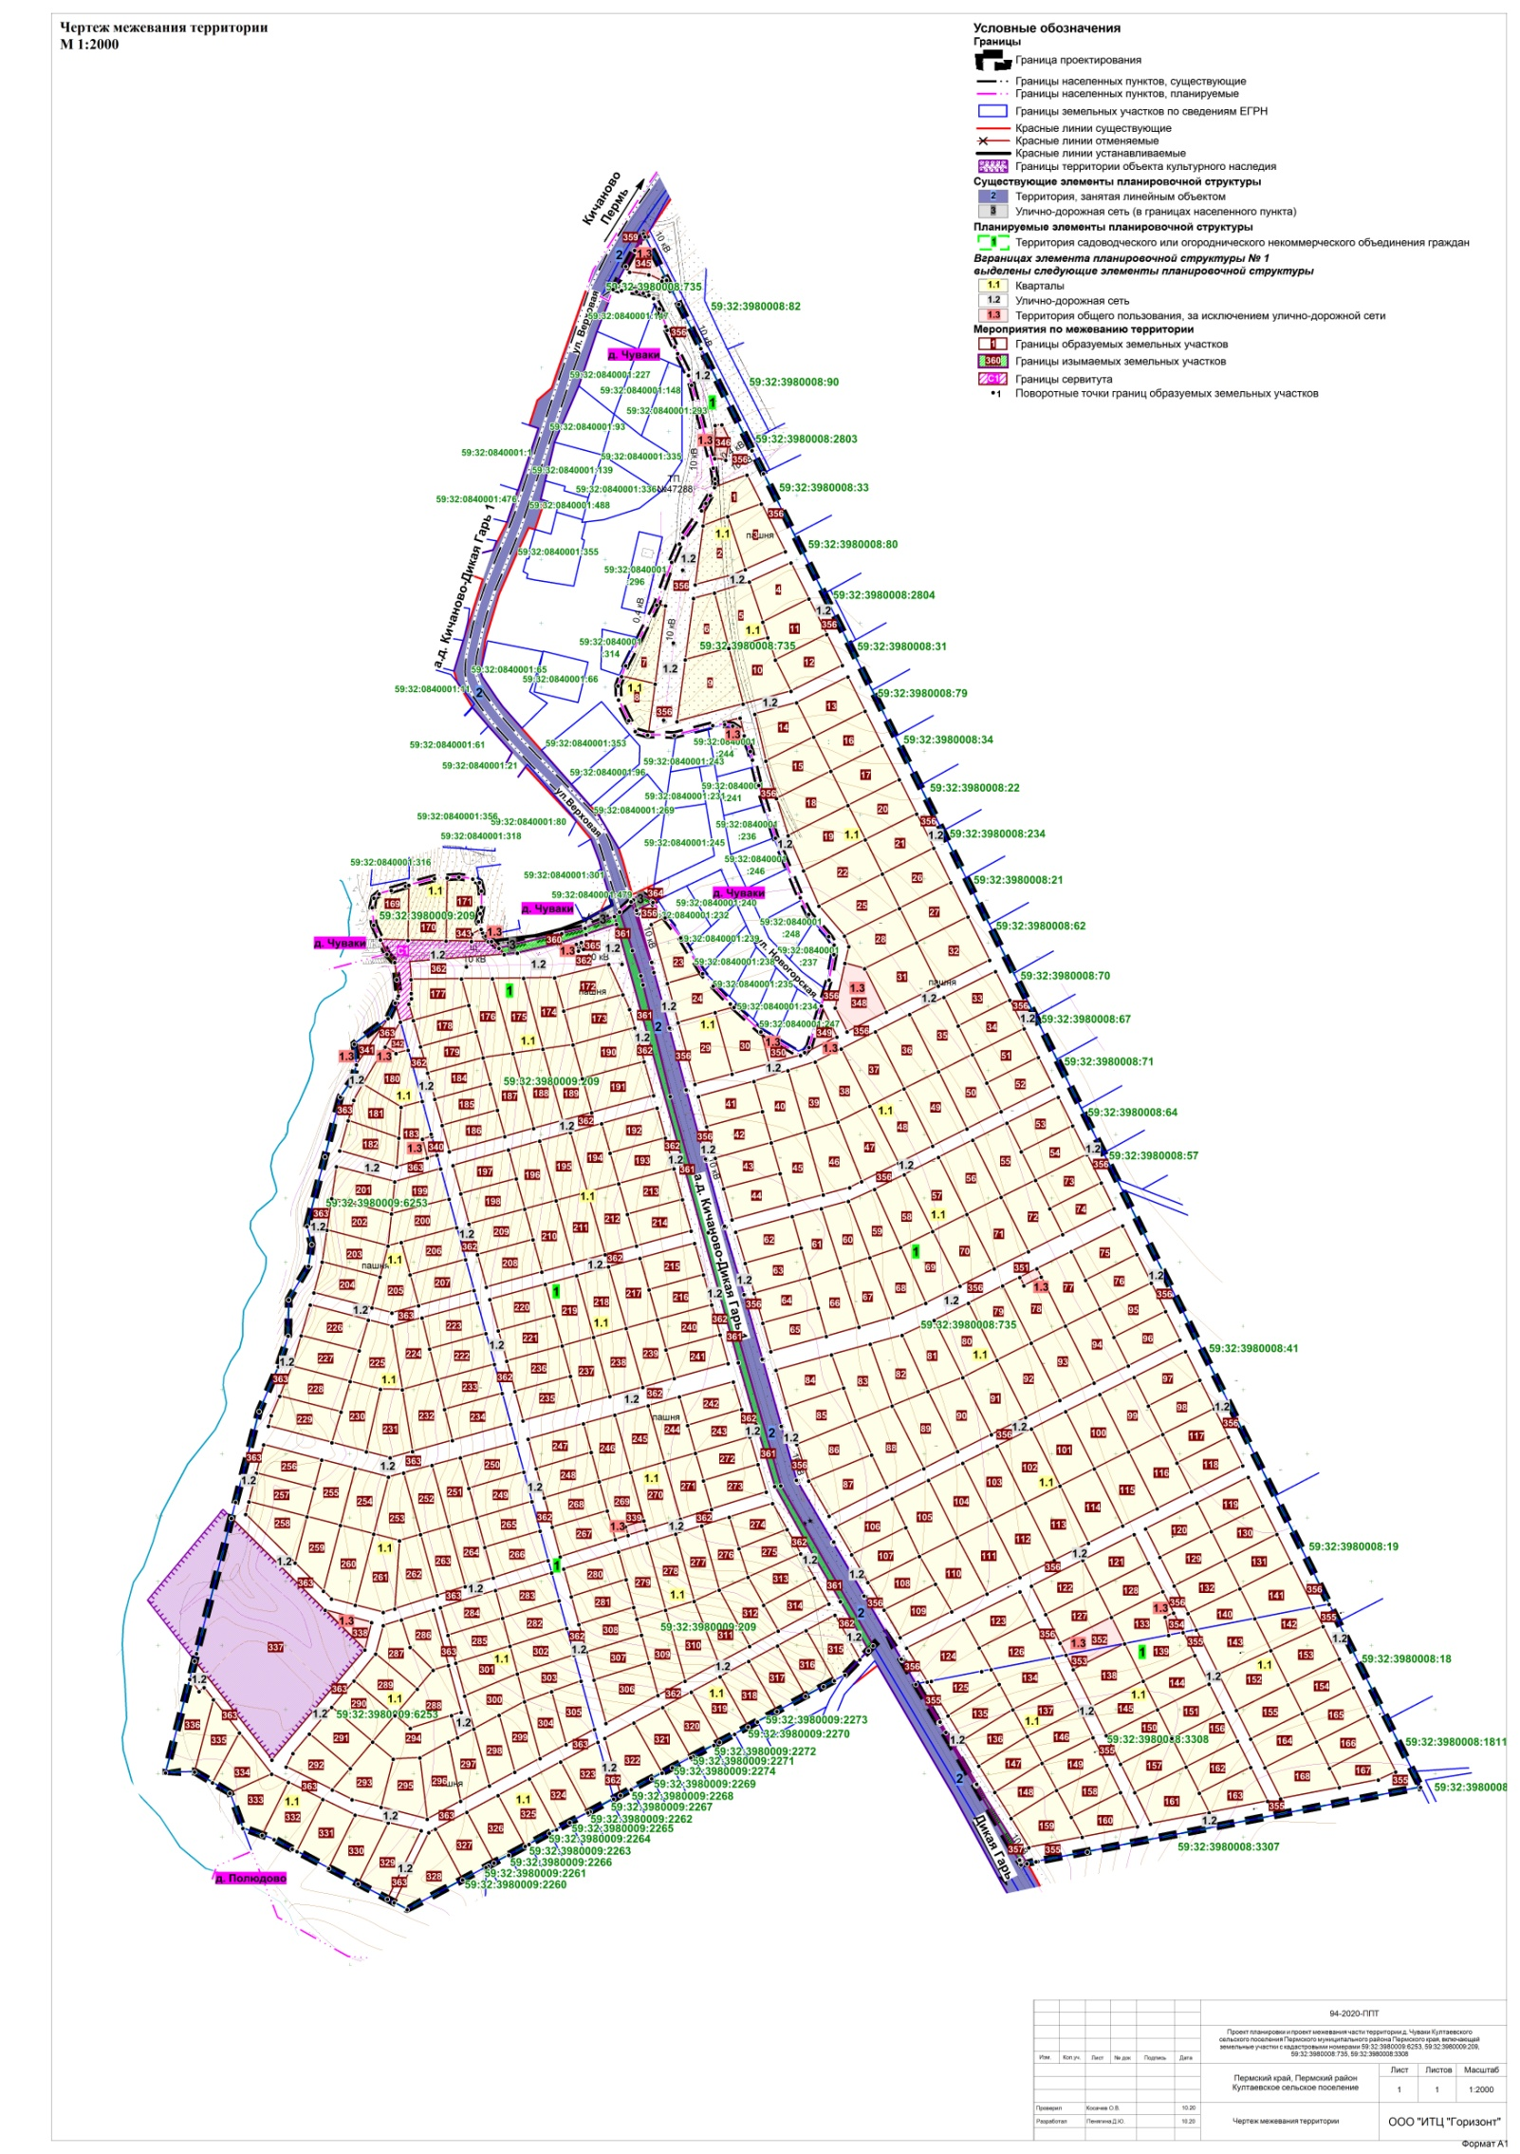

Приложение 1

Каталоги координат образуемых земельных участков
Каталог координат земельного участка № 1
Система координат МСК 59
№ | X | Y
1 | 2 | 3
1 | 501176.53 | 2216476.82
2 | 501194.28 | 2216479.13
3 | 501200.26 | 2216482.57
4 | 501206.64 | 2216485.83
5 | 501216.24 | 2216511.31
6 | 501193.77 | 2216522.56
7 | 501183.84 | 2216496.21
1 | 501176.53 | 2216476.82

Каталог координат земельного участка № 2
Система координат МСК 59
№ | X | Y
1 | 2 | 3
1 | 501176.53 | 2216476.82
2 | 501183.84 | 2216496.21
3 | 501142.35 | 2216509.96
4 | 501137.98 | 2216500.16
5 | 501130.40 | 2216470.80
1 | 501176.53 | 2216476.82

Каталог координат земельного участка № 3
Система координат МСК 59
№ | X | Y
1 | 2 | 3
1 | 501142.35 | 2216509.96
2 | 501183.84 | 2216496.21
3 | 501193.77 | 2216522.56
4 | 501156.35 | 2216541.29
1 | 501142.35 | 2216509.96

Каталог координат земельного участка № 4
Система координат МСК 59
№ | X | Y
1 | 2 | 3
1 | 501119.37 | 2216559.80
2 | 501101.24 | 2216523.59
3 | 501132.67 | 2216513.17
4 | 501147.48 | 2216545.73
1 | 501119.37 | 2216559.80

Каталог координат земельного участка № 5
Система координат МСК 59
№ | X | Y
1 | 2 | 3
1 | 501089.00 | 2216527.64
2 | 501101.24 | 2216523.59
3 | 501132.67 | 2216513.17
4 | 501123.95 | 2216485.84
5 | 501080.76 | 2216496.99
1 | 501089.00 | 2216527.64

Каталог координат земельного участка № 6
Система координат МСК 59
№ | X | Y
1 | 2 | 3
1 | 501123.95 | 2216485.84
2 | 501080.76 | 2216496.99
3 | 501071.72 | 2216462.97
4 | 501119.70 | 2216469.37
1 | 501123.95 | 2216485.84

Каталог координат земельного участка № 7
Система координат МСК 59
№ | X | Y
1 | 2 | 3
1 | 501058.69 | 2216413.07
2 | 501067.06 | 2216416.27
3 | 501114.71 | 2216440.49
4 | 501114.71 | 2216440.49
5 | 501114.04 | 2216447.43
6 | 501052.65 | 2216439.28
1 | 501058.69 | 2216413.07

Каталог координат земельного участка № 8
Система координат МСК 59
№ | X | Y
1 | 2 | 3
1 | 501051.42 | 2216410.29
2 | 501058.69 | 2216413.07
3 | 501052.65 | 2216439.28
4 | 501012.82 | 2216433.99
5 | 501012.83 | 2216433.39
6 | 501015.56 | 2216423.81
7 | 501015.56 | 2216423.81
8 | 501024.26 | 2216418.58
9 | 501040.35 | 2216410.67
1 | 501051.42 | 2216410.29

Каталог координат земельного участка № 9
Система координат МСК 59
№ | X | Y
1 | 2 | 3
1 | 501071.72 | 2216462.97
2 | 501080.76 | 2216496.99
3 | 501037.19 | 2216508.24
4 | 501023.44 | 2216456.53
1 | 501071.72 | 2216462.97

Каталог координат земельного участка № 10
Система координат МСК 59
№ | X | Y
1 | 2 | 3
1 | 501037.19 | 2216508.24
2 | 501080.76 | 2216496.99
3 | 501089.00 | 2216527.64
4 | 501071.51 | 2216533.44
5 | 501047.13 | 2216545.64
1 | 501037.19 | 2216508.24

Каталог координат земельного участка № 11
Система координат МСК 59
№ | X | Y
1 | 2 | 3
1 | 501101.24 | 2216523.59
2 | 501119.37 | 2216559.80
3 | 501091.65 | 2216573.68
4 | 501071.51 | 2216533.44
5 | 501089.00 | 2216527.64
1 | 501101.24 | 2216523.59

Каталог координат земельного участка № 12
Система координат МСК 59
№ | X | Y
1 | 2 | 3
1 | 501071.51 | 2216533.44
2 | 501091.65 | 2216573.68
3 | 501067.33 | 2216585.85
4 | 501047.13 | 2216545.64
5 | 501047.13 | 2216545.64
1 | 501071.51 | 2216533.44

Каталог координат земельного участка № 13
Система координат МСК 59
№ | X | Y
1 | 2 | 3
1 | 501031.56 | 2216603.76
2 | 501011.35 | 2216563.55
3 | 501038.18 | 2216550.12
4 | 501058.39 | 2216590.33
1 | 501031.56 | 2216603.76

Каталог координат земельного участка № 14
Система координат МСК 59
№ | X | Y
1 | 2 | 3
1 | 501038.18 | 2216550.12
2 | 501011.35 | 2216563.55
3 | 500992.52 | 2216526.07
4 | 501029.23 | 2216517.39
5 | 501038.18 | 2216550.12
1 | 501038.18 | 2216550.12

Каталог координат земельного участка № 15
Система координат МСК 59
№ | X | Y
1 | 2 | 3
1 | 500992.52 | 2216526.07
2 | 501011.35 | 2216563.55
3 | 500984.52 | 2216576.98
4 | 500963.07 | 2216534.30
1 | 500992.52 | 2216526.07

Каталог координат земельного участка № 16
Система координат МСК 59
№ | X | Y
1 | 2 | 3
1 | 501011.35 | 2216563.55
2 | 501031.56 | 2216603.76
3 | 501004.73 | 2216617.19
4 | 500984.52 | 2216576.98
1 | 501011.35 | 2216563.55

Каталог координат земельного участка № 17
Система координат МСК 59
№ | X | Y
1 | 2 | 3
1 | 500984.52 | 2216576.98
2 | 501004.73 | 2216617.19
3 | 500977.90 | 2216630.62
4 | 500957.69 | 2216590.41
1 | 500984.52 | 2216576.98

Каталог координат земельного участка № 18
Система координат МСК 59
№ | X | Y
1 | 2 | 3
1 | 500963.07 | 2216534.30
2 | 500984.52 | 2216576.98
3 | 500957.69 | 2216590.41
4 | 500934.15 | 2216543.56
1 | 500963.07 | 2216534.30

Каталог координат земельного участка № 19
Система координат МСК 59
№ | X | Y
1 | 2 | 3
1 | 500934.15 | 2216543.56
2 | 500957.69 | 2216590.41
3 | 500930.86 | 2216603.85
4 | 500906.61 | 2216555.59
1 | 500934.15 | 2216543.56

Каталог координат земельного участка № 20
Система координат МСК 59
№ | X | Y
1 | 2 | 3
1 | 500957.69 | 2216590.41
2 | 500977.90 | 2216630.62
3 | 500951.07 | 2216644.05
4 | 500930.86 | 2216603.85
1 | 500957.69 | 2216590.41

Каталог координат земельного участка № 21
Система координат МСК 59
№ | X | Y
1 | 2 | 3
1 | 500930.86 | 2216603.85
2 | 500951.07 | 2216644.05
3 | 500924.24 | 2216657.48
4 | 500904.03 | 2216617.28
1 | 500930.86 | 2216603.85

Каталог координат земельного участка № 22
Система координат МСК 59
№ | X | Y
1 | 2 | 3
1 | 500906.61 | 2216555.59
2 | 500930.86 | 2216603.85
3 | 500904.03 | 2216617.28
4 | 500879.08 | 2216567.62
1 | 500906.61 | 2216555.59

Каталог координат земельного участка № 23
Система координат МСК 59
№ | X | Y
1 | 2 | 3
1 | 500864.58 | 2216436.32
2 | 500869.76 | 2216447.19
3 | 500854.20 | 2216459.35
4 | 500826.19 | 2216476.53
5 | 500818.43 | 2216448.98
1 | 500864.58 | 2216436.32

Каталог координат земельного участка № 24
Система координат МСК 59
№ | X | Y
1 | 2 | 3
1 | 500818.43 | 2216448.98
2 | 500826.19 | 2216476.53
3 | 500826.19 | 2216476.53
4 | 500816.36 | 2216484.82
5 | 500802.50 | 2216498.15
6 | 500799.78 | 2216501.13
7 | 500795.72 | 2216486.33
8 | 500787.80 | 2216457.39
1 | 500818.43 | 2216448.98

Каталог координат земельного участка № 25
Система координат МСК 59
№ | X | Y
1 | 2 | 3
1 | 500877.20 | 2216630.71
2 | 500855.53 | 2216587.58
3 | 500879.08 | 2216567.62
4 | 500904.03 | 2216617.28
1 | 500877.20 | 2216630.71

Каталог координат земельного участка № 26
Система координат МСК 59
№ | X | Y
1 | 2 | 3
1 | 500904.03 | 2216617.28
2 | 500924.24 | 2216657.48
3 | 500897.41 | 2216670.91
4 | 500877.20 | 2216630.71
1 | 500904.03 | 2216617.28

Каталог координат земельного участка № 27
Система координат МСК 59
№ | X | Y
1 | 2 | 3
1 | 500877.20 | 2216630.71
2 | 500897.41 | 2216670.91
3 | 500870.58 | 2216684.35
4 | 500850.37 | 2216644.14
1 | 500877.20 | 2216630.71

Каталог координат земельного участка № 28
Система координат МСК 59
№ | X | Y
1 | 2 | 3
1 | 500850.37 | 2216644.14
2 | 500829.91 | 2216603.41
3 | 500834.24 | 2216587.98
4 | 500847.24 | 2216591.01
5 | 500855.53 | 2216587.58
6 | 500877.20 | 2216630.71
1 | 500850.37 | 2216644.14

Каталог координат земельного участка № 29
Система координат МСК 59
№ | X | Y
1 | 2 | 3
1 | 500787.80 | 2216457.39
2 | 500795.72 | 2216486.33
3 | 500747.51 | 2216499.55
4 | 500739.58 | 2216470.62
1 | 500787.80 | 2216457.39

Каталог координат земельного участка № 30
Система координат МСК 59
№ | X | Y
1 | 2 | 3
1 | 500799.78 | 2216501.13
2 | 500780.65 | 2216522.07
3 | 500780.65 | 2216522.07
4 | 500755.47 | 2216528.62
5 | 500747.58 | 2216499.84
6 | 500747.58 | 2216499.84
7 | 500747.51 | 2216499.55
8 | 500795.72 | 2216486.33
1 | 500799.78 | 2216501.13

Каталог координат земельного участка № 31
Система координат МСК 59
№ | X | Y
1 | 2 | 3
1 | 500816.44 | 2216661.12
2 | 500795.98 | 2216620.40
3 | 500829.91 | 2216603.41
4 | 500850.37 | 2216644.14
1 | 500816.44 | 2216661.12

Каталог координат земельного участка № 32
Система координат МСК 59
№ | X | Y
1 | 2 | 3
1 | 500850.37 | 2216644.14
2 | 500870.58 | 2216684.35
3 | 500836.65 | 2216701.33
4 | 500816.44 | 2216661.12
1 | 500850.37 | 2216644.14

Каталог координат земельного участка № 33
Система координат МСК 59
№ | X | Y
1 | 2 | 3
1 | 500805.37 | 2216716.99
2 | 500785.21 | 2216676.77
3 | 500785.20 | 2216676.76
4 | 500807.56 | 2216665.57
5 | 500827.72 | 2216705.80
1 | 500805.37 | 2216716.99

Каталог координат земельного участка № 34
Система координат МСК 59
№ | X | Y
1 | 2 | 3
1 | 500785.20 | 2216676.76
2 | 500785.21 | 2216676.77
3 | 500805.37 | 2216716.99
4 | 500783.01 | 2216728.18
5 | 500762.85 | 2216687.95
1 | 500785.20 | 2216676.76

Каталог координат земельного участка № 35
Система координат МСК 59
№ | X | Y
1 | 2 | 3
1 | 500749.34 | 2216661.16
2 | 500794.12 | 2216638.75
3 | 500807.56 | 2216665.57
4 | 500785.20 | 2216676.76
5 | 500762.85 | 2216687.95
1 | 500749.34 | 2216661.16

Каталог координат земельного участка № 36
Система координат МСК 59
№ | X | Y
1 | 2 | 3
1 | 500794.12 | 2216638.75
2 | 500749.34 | 2216661.16
3 | 500735.92 | 2216634.33
4 | 500780.68 | 2216611.92
1 | 500794.12 | 2216638.75

Каталог координат земельного участка № 37
Система координат МСК 59
№ | X | Y
1 | 2 | 3
1 | 500780.68 | 2216611.92
2 | 500735.92 | 2216634.33
3 | 500722.50 | 2216607.49
4 | 500767.24 | 2216585.10
1 | 500780.68 | 2216611.92

Каталог координат земельного участка № 38
Система координат МСК 59
№ | X | Y
1 | 2 | 3
1 | 500757.06 | 2216564.78
2 | 500767.24 | 2216585.10
3 | 500722.50 | 2216607.49
4 | 500709.98 | 2216582.45
5 | 500756.78 | 2216564.76
1 | 500757.06 | 2216564.78

Каталог координат земельного участка № 39
Система координат МСК 59
№ | X | Y
1 | 2 | 3
1 | 500750.27 | 2216543.38
2 | 500756.98 | 2216564.63
3 | 500757.06 | 2216564.78
4 | 500756.78 | 2216564.76
5 | 500709.98 | 2216582.45
6 | 500702.07 | 2216557.08
1 | 500750.27 | 2216543.38

Каталог координат земельного участка № 40
Система координат МСК 59
№ | X | Y
1 | 2 | 3
1 | 500750.27 | 2216543.38
2 | 500702.07 | 2216557.08
3 | 500693.74 | 2216530.34
4 | 500718.16 | 2216523.39
5 | 500741.83 | 2216516.67
1 | 500750.27 | 2216543.38

Каталог координат земельного участка № 41
Система координат МСК 59
№ | X | Y
1 | 2 | 3
1 | 500718.16 | 2216523.39
2 | 500706.27 | 2216479.74
3 | 500729.94 | 2216473.26
4 | 500741.83 | 2216516.67
1 | 500718.16 | 2216523.39

Каталог координат земельного участка № 42
Система координат МСК 59
№ | X | Y
1 | 2 | 3
1 | 500706.27 | 2216479.74
2 | 500718.16 | 2216523.39
3 | 500693.74 | 2216530.34
4 | 500681.72 | 2216486.46
1 | 500706.27 | 2216479.74

Каталог координат земельного участка № 43
Система координат МСК 59
№ | X | Y
1 | 2 | 3
1 | 500669.69 | 2216537.17
2 | 500657.88 | 2216492.99
3 | 500681.72 | 2216486.46
4 | 500693.74 | 2216530.34
1 | 500669.69 | 2216537.17

Каталог координат земельного участка № 44
Система координат МСК 59
№ | X | Y
1 | 2 | 3
1 | 500657.88 | 2216492.99
2 | 500669.69 | 2216537.17
3 | 500645.64 | 2216544.01
4 | 500633.50 | 2216499.66
1 | 500657.88 | 2216492.99

Каталог координат земельного участка № 45
Система координат МСК 59
№ | X | Y
1 | 2 | 3
1 | 500702.07 | 2216557.08
2 | 500653.04 | 2216571.01
3 | 500645.64 | 2216544.01
4 | 500669.69 | 2216537.17
5 | 500693.74 | 2216530.34
1 | 500702.07 | 2216557.08

Каталог координат земельного участка № 46
Система координат МСК 59
№ | X | Y
1 | 2 | 3
1 | 500702.07 | 2216557.08
2 | 500709.98 | 2216582.45
3 | 500663.38 | 2216601.07
4 | 500658.72 | 2216591.77
5 | 500653.04 | 2216571.01
1 | 500702.07 | 2216557.08

Каталог координат земельного участка № 47
Система координат МСК 59
№ | X | Y
1 | 2 | 3
1 | 500663.38 | 2216601.07
2 | 500709.98 | 2216582.45
3 | 500722.50 | 2216607.49
4 | 500677.81 | 2216629.86
1 | 500663.38 | 2216601.07

Каталог координат земельного участка № 48
Система координат МСК 59
№ | X | Y
1 | 2 | 3
1 | 500735.92 | 2216634.33
2 | 500691.25 | 2216656.68
3 | 500677.81 | 2216629.86
4 | 500722.50 | 2216607.49
1 | 500735.92 | 2216634.33

Каталог координат земельного участка № 49
Система координат МСК 59
№ | X | Y
1 | 2 | 3
1 | 500749.34 | 2216661.16
2 | 500704.70 | 2216683.51
3 | 500691.25 | 2216656.68
4 | 500735.92 | 2216634.33
1 | 500749.34 | 2216661.16

Каталог координат земельного участка № 50
Система координат МСК 59
№ | X | Y
1 | 2 | 3
1 | 500704.70 | 2216683.51
2 | 500749.34 | 2216661.16
3 | 500762.85 | 2216687.95
4 | 500740.49 | 2216699.14
5 | 500718.14 | 2216710.33
1 | 500704.70 | 2216683.51

Каталог координат земельного участка № 51
Система координат МСК 59
№ | X | Y
1 | 2 | 3
1 | 500760.66 | 2216739.38
2 | 500740.49 | 2216699.14
3 | 500762.85 | 2216687.95
4 | 500783.01 | 2216728.18
1 | 500760.66 | 2216739.38

Каталог координат земельного участка № 52
Система координат МСК 59
№ | X | Y
1 | 2 | 3
1 | 500740.49 | 2216699.14
2 | 500760.66 | 2216739.38
3 | 500738.30 | 2216750.57
4 | 500718.14 | 2216710.33
1 | 500740.49 | 2216699.14

Каталог координат земельного участка № 53
Система координат МСК 59
№ | X | Y
1 | 2 | 3
1 | 500707.01 | 2216766.23
2 | 500686.84 | 2216726.00
3 | 500709.20 | 2216714.81
4 | 500729.36 | 2216755.04
1 | 500707.01 | 2216766.23

Каталог координат земельного участка № 54
Система координат МСК 59
№ | X | Y
1 | 2 | 3
1 | 500686.84 | 2216726.00
2 | 500707.01 | 2216766.23
3 | 500684.65 | 2216777.42
4 | 500664.49 | 2216737.19
1 | 500686.84 | 2216726.00

Каталог координат земельного участка № 55
Система координат МСК 59
№ | X | Y
1 | 2 | 3
1 | 500695.76 | 2216687.99
2 | 500709.20 | 2216714.81
3 | 500686.84 | 2216726.00
4 | 500664.49 | 2216737.19
5 | 500651.14 | 2216710.33
1 | 500695.76 | 2216687.99

Каталог координат земельного участка № 56
Система координат МСК 59
№ | X | Y
1 | 2 | 3
1 | 500682.32 | 2216661.18
2 | 500695.76 | 2216687.99
3 | 500651.14 | 2216710.33
4 | 500637.78 | 2216683.46
1 | 500682.32 | 2216661.18

Каталог координат земельного участка № 57
Система координат МСК 59
№ | X | Y
1 | 2 | 3
1 | 500668.88 | 2216634.36
2 | 500682.32 | 2216661.18
3 | 500637.78 | 2216683.46
4 | 500624.43 | 2216656.60
1 | 500668.88 | 2216634.36

Каталог координат земельного участка № 58
Система координат МСК 59
№ | X | Y
1 | 2 | 3
1 | 500611.95 | 2216631.50
2 | 500657.24 | 2216611.12
3 | 500668.88 | 2216634.36
4 | 500624.43 | 2216656.60
1 | 500611.95 | 2216631.50

Каталог координат земельного участка № 59
Система координат МСК 59
№ | X | Y
1 | 2 | 3
1 | 500647.99 | 2216590.59
2 | 500657.24 | 2216611.12
3 | 500611.95 | 2216631.50
4 | 500603.92 | 2216607.50
1 | 500647.99 | 2216590.59

Каталог координат земельного участка № 60
Система координат МСК 59
№ | X | Y
1 | 2 | 3
1 | 500642.23 | 2216569.47
2 | 500647.99 | 2216590.59
3 | 500647.99 | 2216590.59
4 | 500603.92 | 2216607.50
5 | 500596.12 | 2216584.19
1 | 500642.23 | 2216569.47

Каталог координат земельного участка № 61
Система координат МСК 59
№ | X | Y
1 | 2 | 3
1 | 500642.23 | 2216569.47
2 | 500596.12 | 2216584.19
3 | 500588.15 | 2216560.35
4 | 500611.42 | 2216553.74
5 | 500636.03 | 2216546.74
1 | 500642.23 | 2216569.47

Каталог координат земельного участка № 62
Система координат МСК 59
№ | X | Y
1 | 2 | 3
1 | 500611.42 | 2216553.74
2 | 500599.40 | 2216509.86
3 | 500623.46 | 2216502.59
4 | 500623.90 | 2216502.46
5 | 500636.03 | 2216546.74
1 | 500611.42 | 2216553.74

Каталог координат земельного участка № 63
Система координат МСК 59
№ | X | Y
1 | 2 | 3
1 | 500599.40 | 2216509.86
2 | 500611.42 | 2216553.74
3 | 500588.15 | 2216560.35
4 | 500576.02 | 2216516.90
1 | 500599.40 | 2216509.86

Каталог координат земельного участка № 64
Система координат МСК 59
№ | X | Y
1 | 2 | 3
1 | 500564.49 | 2216567.07
2 | 500552.58 | 2216523.62
3 | 500576.02 | 2216516.90
4 | 500588.15 | 2216560.35
1 | 500564.49 | 2216567.07

Каталог координат земельного участка № 65
Система координат МСК 59
№ | X | Y
1 | 2 | 3
1 | 500552.58 | 2216523.62
2 | 500564.49 | 2216567.07
3 | 500542.23 | 2216573.40
4 | 500530.35 | 2216529.99
1 | 500552.58 | 2216523.62

Каталог координат земельного участка № 66
Система координат МСК 59
№ | X | Y
1 | 2 | 3
1 | 500596.12 | 2216584.19
2 | 500549.56 | 2216599.05
3 | 500542.23 | 2216573.40
4 | 500564.49 | 2216567.07
5 | 500588.15 | 2216560.35
1 | 500596.12 | 2216584.19

Каталог координат земельного участка № 67
Система координат МСК 59
№ | X | Y
1 | 2 | 3
1 | 500596.12 | 2216584.19
2 | 500603.92 | 2216607.50
3 | 500557.11 | 2216625.47
4 | 500557.11 | 2216625.47
5 | 500549.56 | 2216599.05
1 | 500596.12 | 2216584.19

Каталог координат земельного участка № 68
Система координат МСК 59
№ | X | Y
1 | 2 | 3
1 | 500603.92 | 2216607.50
2 | 500611.95 | 2216631.50
3 | 500568.24 | 2216651.17
4 | 500557.11 | 2216625.47
1 | 500603.92 | 2216607.50

Каталог координат земельного участка № 69
Система координат МСК 59
№ | X | Y
1 | 2 | 3
1 | 500611.95 | 2216631.50
2 | 500624.43 | 2216656.60
3 | 500581.74 | 2216677.96
4 | 500581.69 | 2216677.99
5 | 500568.24 | 2216651.17
1 | 500611.95 | 2216631.50

Каталог координат земельного участка № 70
Система координат МСК 59
№ | X | Y
1 | 2 | 3
1 | 500624.43 | 2216656.60
2 | 500637.78 | 2216683.46
3 | 500595.16 | 2216704.79
4 | 500595.13 | 2216704.80
5 | 500581.69 | 2216677.99
6 | 500581.74 | 2216677.96
1 | 500624.43 | 2216656.60

Каталог координат земельного участка № 71
Система координат МСК 59
№ | X | Y
1 | 2 | 3
1 | 500637.78 | 2216683.46
2 | 500651.14 | 2216710.33
3 | 500608.59 | 2216731.62
4 | 500608.58 | 2216731.63
5 | 500595.13 | 2216704.80
6 | 500595.16 | 2216704.79
1 | 500637.78 | 2216683.46

Каталог координат земельного участка № 72
Система координат МСК 59
№ | X | Y
1 | 2 | 3
1 | 500651.14 | 2216710.33
2 | 500664.49 | 2216737.19
3 | 500664.49 | 2216737.19
4 | 500642.13 | 2216748.38
5 | 500622.02 | 2216758.45
6 | 500608.58 | 2216731.63
7 | 500608.59 | 2216731.62
1 | 500651.14 | 2216710.33

Каталог координат земельного участка № 73
Система координат МСК 59
№ | X | Y
1 | 2 | 3
1 | 500664.49 | 2216737.19
2 | 500684.65 | 2216777.42
3 | 500662.30 | 2216788.61
4 | 500642.13 | 2216748.38
1 | 500664.49 | 2216737.19

Каталог координат земельного участка № 74
Система координат МСК 59
№ | X | Y
1 | 2 | 3
1 | 500642.13 | 2216748.38
2 | 500662.30 | 2216788.61
3 | 500642.18 | 2216798.68
4 | 500622.02 | 2216758.45
1 | 500642.13 | 2216748.38

Каталог координат земельного участка № 75
Система координат МСК 59
№ | X | Y
1 | 2 | 3
1 | 500606.42 | 2216816.58
2 | 500586.25 | 2216776.35
3 | 500608.61 | 2216765.16
4 | 500628.77 | 2216805.39
1 | 500606.42 | 2216816.58

Каталог координат земельного участка № 76
Система координат МСК 59
№ | X | Y
1 | 2 | 3
1 | 500586.25 | 2216776.35
2 | 500606.42 | 2216816.58
3 | 500584.06 | 2216827.77
4 | 500563.90 | 2216787.55
1 | 500586.25 | 2216776.35

Каталог координат земельного участка № 77
Система координат МСК 59
№ | X | Y
1 | 2 | 3
1 | 500563.90 | 2216787.55
2 | 500550.45 | 2216760.73
3 | 500588.69 | 2216741.58
4 | 500595.18 | 2216738.33
5 | 500608.61 | 2216765.16
6 | 500586.25 | 2216776.35
1 | 500563.90 | 2216787.55

Каталог координат земельного участка № 78
Система координат МСК 59
№ | X | Y
1 | 2 | 3
1 | 500581.72 | 2216711.52
2 | 500588.38 | 2216724.81
3 | 500581.95 | 2216728.13
4 | 500588.69 | 2216741.58
5 | 500550.45 | 2216760.73
6 | 500537.01 | 2216733.91
1 | 500581.72 | 2216711.52

Каталог координат земельного участка № 79
Система координат МСК 59
№ | X | Y
1 | 2 | 3
1 | 500568.27 | 2216684.70
2 | 500581.72 | 2216711.52
3 | 500537.01 | 2216733.91
4 | 500523.56 | 2216707.09
1 | 500568.27 | 2216684.70

Каталог координат земельного участка № 80
Система координат МСК 59
№ | X | Y
1 | 2 | 3
1 | 500554.82 | 2216657.87
2 | 500568.27 | 2216684.70
3 | 500523.56 | 2216707.09
4 | 500510.11 | 2216680.27
1 | 500554.82 | 2216657.87
Каталог координат земельного участка № 81
Система координат МСК 59
№ | X | Y
1 | 2 | 3
1 | 500499.10 | 2216652.97
2 | 500543.07 | 2216632.73
3 | 500554.82 | 2216657.87
4 | 500510.11 | 2216680.27
1 | 500499.10 | 2216652.97

Каталог координат земельного участка № 82
Система координат МСК 59
№ | X | Y
1 | 2 | 3
1 | 500543.07 | 2216632.73
2 | 500499.10 | 2216652.97
3 | 500487.78 | 2216624.91
4 | 500536.08 | 2216607.75
1 | 500543.07 | 2216632.73

Каталог координат земельного участка № 83
Система координат МСК 59
№ | X | Y
1 | 2 | 3
1 | 500527.80 | 2216577.50
2 | 500536.08 | 2216607.75
3 | 500487.78 | 2216624.91
4 | 500476.23 | 2216596.30
5 | 500501.81 | 2216586.98
1 | 500527.80 | 2216577.50

Каталог координат земельного участка № 84
Система координат МСК 59
№ | X | Y
1 | 2 | 3
1 | 500527.80 | 2216577.50
2 | 500501.81 | 2216586.98
3 | 500486.56 | 2216542.21
4 | 500515.88 | 2216533.95
1 | 500527.80 | 2216577.50

Каталог координат земельного участка № 85
Система координат МСК 59
№ | X | Y
1 | 2 | 3
1 | 500486.56 | 2216542.21
2 | 500501.81 | 2216586.98
3 | 500476.23 | 2216596.30
4 | 500457.69 | 2216550.34
1 | 500486.56 | 2216542.21

Каталог координат земельного участка № 86
Система координат МСК 59
№ | X | Y
1 | 2 | 3
1 | 500476.23 | 2216596.30
2 | 500449.49 | 2216608.88
3 | 500429.05 | 2216559.62
4 | 500457.69 | 2216550.34
1 | 500476.23 | 2216596.30

Каталог координат земельного участка № 87
Система координат МСК 59
№ | X | Y
1 | 2 | 3
1 | 500429.05 | 2216559.62
2 | 500449.49 | 2216608.88
3 | 500424.32 | 2216620.72
4 | 500401.69 | 2216575.57
1 | 500429.05 | 2216559.62

Каталог координат земельного участка № 88
Система координат МСК 59
№ | X | Y
1 | 2 | 3
1 | 500476.23 | 2216596.30
2 | 500487.78 | 2216624.91
3 | 500438.83 | 2216649.65
4 | 500424.32 | 2216620.72
5 | 500449.49 | 2216608.88
1 | 500476.23 | 2216596.30

Каталог координат земельного участка № 89
Система координат МСК 59
№ | X | Y
1 | 2 | 3
1 | 500487.78 | 2216624.91
2 | 500499.10 | 2216652.97
3 | 500452.15 | 2216676.23
4 | 500438.83 | 2216649.65
1 | 500487.78 | 2216624.91

Каталог координат земельного участка № 90
Система координат МСК 59
№ | X | Y
1 | 2 | 3
1 | 500499.10 | 2216652.97
2 | 500510.11 | 2216680.27
3 | 500465.50 | 2216702.61
4 | 500465.40 | 2216702.66
5 | 500452.15 | 2216676.23
1 | 500499.10 | 2216652.97

Каталог координат земельного участка № 91
Система координат МСК 59
№ | X | Y
1 | 2 | 3
1 | 500510.11 | 2216680.27
2 | 500523.56 | 2216707.09
3 | 500478.93 | 2216729.44
4 | 500478.85 | 2216729.48
5 | 500465.40 | 2216702.66
6 | 500465.50 | 2216702.61
1 | 500510.11 | 2216680.27

Каталог координат земельного участка № 92
Система координат МСК 59
№ | X | Y
1 | 2 | 3
1 | 500523.56 | 2216707.09
2 | 500537.01 | 2216733.91
3 | 500492.35 | 2216756.27
4 | 500492.30 | 2216756.30
5 | 500478.85 | 2216729.48
6 | 500478.93 | 2216729.44
1 | 500523.56 | 2216707.09

Каталог координат земельного участка № 93
Система координат МСК 59
№ | X | Y
1 | 2 | 3
1 | 500537.01 | 2216733.91
2 | 500550.45 | 2216760.73
3 | 500505.77 | 2216783.10
4 | 500505.74 | 2216783.11
5 | 500492.30 | 2216756.30
6 | 500492.35 | 2216756.27
1 | 500537.01 | 2216733.91

Каталог координат земельного участка № 94
Система координат МСК 59
№ | X | Y
1 | 2 | 3
1 | 500550.45 | 2216760.73
2 | 500563.90 | 2216787.55
3 | 500541.54 | 2216798.74
4 | 500519.19 | 2216809.93
5 | 500505.74 | 2216783.11
6 | 500505.77 | 2216783.10
1 | 500550.45 | 2216760.73

Каталог координат земельного участка № 95
Система координат МСК 59
№ | X | Y
1 | 2 | 3
1 | 500563.90 | 2216787.55
2 | 500584.06 | 2216827.77
3 | 500561.71 | 2216838.96
4 | 500541.54 | 2216798.74
1 | 500563.90 | 2216787.55

Каталог координат земельного участка № 96
Система координат МСК 59
№ | X | Y
1 | 2 | 3
1 | 500541.54 | 2216798.74
2 | 500561.71 | 2216838.96
3 | 500539.35 | 2216850.15
4 | 500519.19 | 2216809.93
1 | 500541.54 | 2216798.74

Каталог координат земельного участка № 97
Система координат МСК 59
№ | X | Y
1 | 2 | 3
1 | 500508.03 | 2216865.82
2 | 500487.88 | 2216825.60
3 | 500510.23 | 2216814.41
4 | 500530.39 | 2216854.63
1 | 500508.03 | 2216865.82

Каталог координат земельного участка № 98
Система координат МСК 59
№ | X | Y
1 | 2 | 3
1 | 500487.88 | 2216825.60
2 | 500508.03 | 2216865.82
3 | 500485.68 | 2216877.01
4 | 500465.52 | 2216836.79
1 | 500487.88 | 2216825.60

Каталог координат земельного участка № 99
Система координат МСК 59
№ | X | Y
1 | 2 | 3
1 | 500496.79 | 2216787.59
2 | 500510.23 | 2216814.41
3 | 500487.88 | 2216825.60
4 | 500465.52 | 2216836.79
5 | 500452.08 | 2216809.97
1 | 500496.79 | 2216787.59

Каталог координат земельного участка № 100
Система координат МСК 59
№ | X | Y
1 | 2 | 3
1 | 500483.35 | 2216760.77
2 | 500496.79 | 2216787.59
3 | 500452.08 | 2216809.97
4 | 500438.63 | 2216783.15
1 | 500483.35 | 2216760.77

Каталог координат земельного участка № 101
Система координат МСК 59
№ | X | Y
1 | 2 | 3
1 | 500469.91 | 2216733.95
2 | 500483.35 | 2216760.77
3 | 500438.63 | 2216783.15
4 | 500425.19 | 2216756.33
1 | 500469.91 | 2216733.95

Каталог координат земельного участка № 102
Система координат МСК 59
№ | X | Y
1 | 2 | 3
1 | 500456.46 | 2216707.13
2 | 500469.91 | 2216733.95
3 | 500425.19 | 2216756.33
4 | 500411.74 | 2216729.51
1 | 500456.46 | 2216707.13

Каталог координат земельного участка № 103
Система координат МСК 59
№ | X | Y
1 | 2 | 3
1 | 500443.02 | 2216680.31
2 | 500456.46 | 2216707.13
3 | 500411.74 | 2216729.51
4 | 500398.29 | 2216702.69
1 | 500443.02 | 2216680.31

Каталог координат земельного участка № 104
Система координат МСК 59
№ | X | Y
1 | 2 | 3
1 | 500429.58 | 2216653.49
2 | 500443.02 | 2216680.31
3 | 500398.29 | 2216702.69
4 | 500384.85 | 2216675.87
1 | 500429.58 | 2216653.49

Каталог координат земельного участка № 105
Система координат МСК 59
№ | X | Y
1 | 2 | 3
1 | 500415.28 | 2216624.97
2 | 500429.58 | 2216653.49
3 | 500384.85 | 2216675.87
4 | 500370.01 | 2216646.27
5 | 500392.71 | 2216635.59
1 | 500415.28 | 2216624.97

Каталог координат земельного участка № 106
Система координат МСК 59
№ | X | Y
1 | 2 | 3
1 | 500415.28 | 2216624.97
2 | 500392.71 | 2216635.59
3 | 500371.43 | 2216593.28
4 | 500393.05 | 2216580.61
1 | 500415.28 | 2216624.97

Каталог координат земельного участка № 107
Система координат МСК 59
№ | X | Y
1 | 2 | 3
1 | 500371.43 | 2216593.28
2 | 500392.71 | 2216635.59
3 | 500370.01 | 2216646.27
4 | 500349.80 | 2216605.95
1 | 500371.43 | 2216593.28

Каталог координат земельного участка № 108
Система координат МСК 59
№ | X | Y
1 | 2 | 3
1 | 500370.01 | 2216646.27
2 | 500348.41 | 2216658.92
3 | 500328.20 | 2216618.61
4 | 500349.80 | 2216605.95
1 | 500370.01 | 2216646.27

Каталог координат земельного участка № 109
Система координат МСК 59
№ | X | Y
1 | 2 | 3
1 | 500328.20 | 2216618.61
2 | 500348.41 | 2216658.92
3 | 500326.78 | 2216671.60
4 | 500306.57 | 2216631.29
1 | 500328.20 | 2216618.61

Каталог координат земельного участка № 110
Система координат МСК 59
№ | X | Y
1 | 2 | 3
1 | 500370.01 | 2216646.27
2 | 500384.85 | 2216675.87
3 | 500340.65 | 2216699.27
4 | 500326.78 | 2216671.60
5 | 500348.41 | 2216658.92
1 | 500370.01 | 2216646.27

Каталог координат земельного участка № 111
Система координат МСК 59
№ | X | Y
1 | 2 | 3
1 | 500384.85 | 2216675.87
2 | 500398.29 | 2216702.69
3 | 500353.58 | 2216725.06
4 | 500340.65 | 2216699.27
1 | 500384.85 | 2216675.87

Каталог координат земельного участка № 112
Система координат МСК 59
№ | X | Y
1 | 2 | 3
1 | 500398.29 | 2216702.69
2 | 500411.74 | 2216729.51
3 | 500367.10 | 2216751.85
4 | 500367.03 | 2216751.88
5 | 500353.58 | 2216725.06
1 | 500398.29 | 2216702.69

Каталог координат земельного участка № 113
Система координат МСК 59
№ | X | Y
1 | 2 | 3
1 | 500411.74 | 2216729.51
2 | 500425.19 | 2216756.33
3 | 500380.53 | 2216778.68
4 | 500380.48 | 2216778.71
5 | 500367.03 | 2216751.88
6 | 500367.10 | 2216751.85
1 | 500411.74 | 2216729.51

Каталог координат земельного участка № 114
Система координат МСК 59
№ | X | Y
1 | 2 | 3
1 | 500425.19 | 2216756.33
2 | 500438.63 | 2216783.15
3 | 500393.96 | 2216805.51
4 | 500393.93 | 2216805.53
5 | 500380.48 | 2216778.71
6 | 500380.53 | 2216778.68
1 | 500425.19 | 2216756.33

Каталог координат земельного участка № 115
Система координат МСК 59
№ | X | Y
1 | 2 | 3
1 | 500438.63 | 2216783.15
2 | 500452.08 | 2216809.97
3 | 500407.39 | 2216832.34
4 | 500407.37 | 2216832.35
5 | 500393.93 | 2216805.53
6 | 500393.96 | 2216805.51
1 | 500438.63 | 2216783.15

Каталог координат земельного участка № 116
Система координат МСК 59
№ | X | Y
1 | 2 | 3
1 | 500452.08 | 2216809.97
2 | 500465.52 | 2216836.79
3 | 500443.17 | 2216847.98
4 | 500420.82 | 2216859.17
5 | 500407.37 | 2216832.35
6 | 500407.39 | 2216832.34
1 | 500452.08 | 2216809.97

Каталог координат земельного участка № 117
Система координат МСК 59
№ | X | Y
1 | 2 | 3
1 | 500465.52 | 2216836.79
2 | 500485.68 | 2216877.01
3 | 500463.32 | 2216888.20
4 | 500443.17 | 2216847.98
1 | 500465.52 | 2216836.79

Каталог координат земельного участка № 118
Система координат МСК 59
№ | X | Y
1 | 2 | 3
1 | 500443.17 | 2216847.98
2 | 500463.32 | 2216888.20
3 | 500440.98 | 2216899.39
4 | 500420.82 | 2216859.17
1 | 500443.17 | 2216847.98

Каталог координат земельного участка № 119
Система координат МСК 59
№ | X | Y
1 | 2 | 3
1 | 500411.87 | 2216863.65
2 | 500432.03 | 2216903.87
3 | 500409.68 | 2216915.06
4 | 500389.51 | 2216874.84
1 | 500411.87 | 2216863.65

Каталог координат земельного участка № 120
Система координат МСК 59
№ | X | Y
1 | 2 | 3
1 | 500411.87 | 2216863.65
2 | 500389.51 | 2216874.84
3 | 500369.35 | 2216834.61
4 | 500391.70 | 2216823.42
1 | 500411.87 | 2216863.65

Каталог координат земельного участка № 121
Система координат МСК 59
№ | X | Y
1 | 2 | 3
1 | 500364.87 | 2216825.69
2 | 500344.70 | 2216785.45
3 | 500367.06 | 2216774.26
4 | 500387.22 | 2216814.48
1 | 500364.87 | 2216825.69

Каталог координат земельного участка № 122
Система координат МСК 59
№ | X | Y
1 | 2 | 3
1 | 500344.70 | 2216785.45
2 | 500324.54 | 2216745.22
3 | 500346.89 | 2216734.03
4 | 500367.06 | 2216774.26
1 | 500344.70 | 2216785.45

Каталог координат земельного участка № 123
Система координат МСК 59
№ | X | Y
1 | 2 | 3
1 | 500320.05 | 2216736.28
2 | 500298.41 | 2216693.11
3 | 500320.52 | 2216680.89
4 | 500342.41 | 2216725.09
1 | 500320.05 | 2216736.28

Каталог координат земельного участка № 124
Система координат МСК 59
№ | X | Y
1 | 2 | 3
1 | 500298.41 | 2216693.11
2 | 500281.46 | 2216702.41
3 | 500280.04 | 2216695.06
4 | 500272.43 | 2216655.71
5 | 500272.25 | 2216654.77
6 | 500271.81 | 2216652.49
7 | 500298.40 | 2216636.24
8 | 500320.52 | 2216680.89
1 | 500298.41 | 2216693.11
Каталог координат земельного участка № 125
Система координат МСК 59
№ | X | Y
1 | 2 | 3
1 | 500271.81 | 2216652.49
2 | 500272.25 | 2216654.77
3 | 500272.43 | 2216655.71
4 | 500280.04 | 2216695.06
5 | 500281.46 | 2216702.41
6 | 500269.95 | 2216708.73
7 | 500245.32 | 2216668.68
1 | 500271.81 | 2216652.49

Каталог координат земельного участка № 126
Система координат МСК 59
№ | X | Y
1 | 2 | 3
1 | 500298.41 | 2216693.11
2 | 500320.05 | 2216736.28
3 | 500290.84 | 2216750.90
4 | 500281.46 | 2216702.41
1 | 500298.41 | 2216693.11

Каталог координат земельного участка № 127
Система координат МСК 59
№ | X | Y
1 | 2 | 3
1 | 500322.35 | 2216796.64
2 | 500302.19 | 2216756.41
3 | 500324.54 | 2216745.22
4 | 500344.70 | 2216785.45
1 | 500322.35 | 2216796.64

Каталог координат земельного участка № 128
Система координат МСК 59
№ | X | Y
1 | 2 | 3
1 | 500344.70 | 2216785.45
2 | 500364.87 | 2216825.69
3 | 500342.52 | 2216836.89
4 | 500322.35 | 2216796.64
1 | 500344.70 | 2216785.45

Каталог координат земельного участка № 129
Система координат МСК 59
№ | X | Y
1 | 2 | 3
1 | 500369.35 | 2216834.61
2 | 500389.51 | 2216874.84
3 | 500367.16 | 2216886.03
4 | 500346.99 | 2216845.80
1 | 500369.35 | 2216834.61

Каталог координат земельного участка № 130
Система координат МСК 59
№ | X | Y
1 | 2 | 3
1 | 500389.51 | 2216874.84
2 | 500409.68 | 2216915.06
3 | 500387.32 | 2216926.25
4 | 500367.16 | 2216886.03
1 | 500389.51 | 2216874.84

Каталог координат земельного участка № 131
Система координат МСК 59
№ | X | Y
1 | 2 | 3
1 | 500367.16 | 2216886.03
2 | 500387.32 | 2216926.25
3 | 500364.97 | 2216937.44
4 | 500344.80 | 2216897.22
1 | 500367.16 | 2216886.03

Каталог координат земельного участка № 132
Система координат МСК 59
№ | X | Y
1 | 2 | 3
1 | 500346.99 | 2216845.80
2 | 500367.16 | 2216886.03
3 | 500344.80 | 2216897.22
4 | 500325.39 | 2216856.61
1 | 500346.99 | 2216845.80

Каталог координат земельного участка № 133
Система координат МСК 59
№ | X | Y
1 | 2 | 3
1 | 500322.35 | 2216796.64
2 | 500342.52 | 2216836.89
3 | 500325.73 | 2216845.31
4 | 500322.55 | 2216838.72
5 | 500308.35 | 2216841.38
6 | 500301.69 | 2216806.98
1 | 500322.35 | 2216796.64

Каталог координат земельного участка № 134
Система координат МСК 59
№ | X | Y
1 | 2 | 3
1 | 500270.87 | 2216760.90
2 | 500250.15 | 2216719.49
3 | 500269.95 | 2216708.73
4 | 500281.46 | 2216702.41
5 | 500290.84 | 2216750.90
1 | 500270.87 | 2216760.90

Каталог координат земельного участка № 135
Система координат МСК 59
№ | X | Y
1 | 2 | 3
1 | 500245.32 | 2216668.68
2 | 500269.95 | 2216708.73
3 | 500250.15 | 2216719.49
4 | 500226.15 | 2216680.47
1 | 500245.32 | 2216668.68

Каталог координат земельного участка № 136
Система координат МСК 59
№ | X | Y
1 | 2 | 3
1 | 500226.15 | 2216680.47
2 | 500250.15 | 2216719.49
3 | 500229.31 | 2216730.81
4 | 500205.98 | 2216692.87
1 | 500226.15 | 2216680.47

Каталог координат земельного участка № 137
Система координат МСК 59
№ | X | Y
1 | 2 | 3
1 | 500249.67 | 2216771.52
2 | 500270.87 | 2216760.90
3 | 500250.15 | 2216719.49
4 | 500229.31 | 2216730.81
1 | 500249.67 | 2216771.52

Каталог координат земельного участка № 138
Система координат МСК 59
№ | X | Y
1 | 2 | 3
1 | 500281.55 | 2216766.74
2 | 500301.69 | 2216806.98
3 | 500272.46 | 2216821.61
4 | 500252.33 | 2216781.37
1 | 500281.55 | 2216766.74

Каталог координат земельного участка № 139
Система координат МСК 59
№ | X | Y
1 | 2 | 3
1 | 500292.59 | 2216861.86
2 | 500272.46 | 2216821.61
3 | 500301.69 | 2216806.98
4 | 500308.35 | 2216841.38
5 | 500310.57 | 2216852.86
1 | 500292.59 | 2216861.86

Каталог координат земельного участка № 140
Система координат МСК 59
№ | X | Y
1 | 2 | 3
1 | 500325.39 | 2216856.61
2 | 500344.80 | 2216897.22
3 | 500321.42 | 2216908.93
4 | 500321.42 | 2216908.93
5 | 500312.54 | 2216863.05
1 | 500325.39 | 2216856.61

Каталог координат земельного участка № 141
Система координат МСК 59
№ | X | Y
1 | 2 | 3
1 | 500344.80 | 2216897.22
2 | 500364.97 | 2216937.44
3 | 500330.29 | 2216954.80
4 | 500321.42 | 2216908.93
5 | 500321.42 | 2216908.93
1 | 500344.80 | 2216897.22

Каталог координат земельного участка № 142
Система координат МСК 59
№ | X | Y
1 | 2 | 3
1 | 500315.30 | 2216962.30
2 | 500296.48 | 2216921.41
3 | 500321.42 | 2216908.93
4 | 500330.29 | 2216954.80
1 | 500315.30 | 2216962.30

Каталог координат земельного участка № 143
Система координат МСК 59
№ | X | Y
1 | 2 | 3
1 | 500296.48 | 2216921.41
2 | 500277.66 | 2216880.51
3 | 500312.54 | 2216863.05
4 | 500321.42 | 2216908.93
1 | 500296.48 | 2216921.41
Каталог координат земельного участка № 144
Система координат МСК 59
№ | X | Y
1 | 2 | 3
1 | 500272.46 | 2216821.61
2 | 500292.59 | 2216861.86
3 | 500270.23 | 2216873.05
4 | 500250.11 | 2216832.80
1 | 500272.46 | 2216821.61

Каталог координат земельного участка № 145
Система координат МСК 59
№ | X | Y
1 | 2 | 3
1 | 500252.33 | 2216781.37
2 | 500272.46 | 2216821.61
3 | 500250.11 | 2216832.80
4 | 500229.98 | 2216792.55
1 | 500252.33 | 2216781.37

Каталог координат земельного участка № 146
Система координат МСК 59
№ | X | Y
1 | 2 | 3
1 | 500229.31 | 2216730.81
2 | 500249.67 | 2216771.52
3 | 500228.21 | 2216782.26
4 | 500208.21 | 2216742.27
1 | 500229.31 | 2216730.81

Каталог координат земельного участка № 147
Система координат МСК 59
№ | X | Y
1 | 2 | 3
1 | 500205.98 | 2216692.87
2 | 500229.31 | 2216730.81
3 | 500208.21 | 2216742.27
4 | 500208.21 | 2216742.27
5 | 500185.56 | 2216705.43
1 | 500205.98 | 2216692.87

Каталог координат земельного участка № 148
Система координат МСК 59
№ | X | Y
1 | 2 | 3
1 | 500185.56 | 2216705.43
2 | 500208.21 | 2216742.27
3 | 500208.21 | 2216742.27
4 | 500187.10 | 2216753.74
5 | 500165.12 | 2216717.99
1 | 500185.56 | 2216705.43

Каталог координат земельного участка № 149
Система координат МСК 59
№ | X | Y
1 | 2 | 3
1 | 500208.21 | 2216742.27
2 | 500228.21 | 2216782.26
3 | 500206.74 | 2216793.01
4 | 500187.10 | 2216753.74
1 | 500208.21 | 2216742.27

Каталог координат земельного участка № 150
Система координат МСК 59
№ | X | Y
1 | 2 | 3
1 | 500229.98 | 2216792.55
2 | 500250.11 | 2216832.80
3 | 500227.75 | 2216843.99
4 | 500207.63 | 2216803.74
1 | 500229.98 | 2216792.55

Каталог координат земельного участка № 151
Система координат МСК 59
№ | X | Y
1 | 2 | 3
1 | 500250.11 | 2216832.80
2 | 500270.23 | 2216873.05
3 | 500247.88 | 2216884.24
4 | 500227.75 | 2216843.99
1 | 500250.11 | 2216832.80

Каталог координат земельного участка № 152
Система координат МСК 59
№ | X | Y
1 | 2 | 3
1 | 500269.70 | 2216934.82
2 | 500296.48 | 2216921.41
3 | 500277.66 | 2216880.51
4 | 500249.57 | 2216894.57
5 | 500249.57 | 2216894.57
1 | 500269.70 | 2216934.82

Каталог координат земельного участка № 153
Система координат МСК 59
№ | X | Y
1 | 2 | 3
1 | 500289.82 | 2216975.06
2 | 500315.30 | 2216962.30
3 | 500315.30 | 2216962.30
4 | 500296.48 | 2216921.41
5 | 500269.70 | 2216934.82
1 | 500289.82 | 2216975.06

Каталог координат земельного участка № 154
Система координат МСК 59
№ | X | Y
1 | 2 | 3
1 | 500269.70 | 2216934.82
2 | 500289.82 | 2216975.06
3 | 500267.46 | 2216986.25
4 | 500247.34 | 2216946.01
1 | 500269.70 | 2216934.82

Каталог координат земельного участка № 155
Система координат МСК 59
№ | X | Y
1 | 2 | 3
1 | 500249.57 | 2216894.57
2 | 500269.70 | 2216934.82
3 | 500247.34 | 2216946.01
4 | 500227.22 | 2216905.76
1 | 500249.57 | 2216894.57
Каталог координат земельного участка № 156
Система координат МСК 59
№ | X | Y
1 | 2 | 3
1 | 500227.75 | 2216843.99
2 | 500247.88 | 2216884.24
3 | 500225.52 | 2216895.43
4 | 500205.40 | 2216855.18
1 | 500227.75 | 2216843.99

Каталог координат земельного участка № 157
Система координат МСК 59
№ | X | Y
1 | 2 | 3
1 | 500207.63 | 2216803.74
2 | 500227.75 | 2216843.99
3 | 500205.40 | 2216855.18
4 | 500185.27 | 2216814.93
1 | 500207.63 | 2216803.74

Каталог координат земельного участка № 158
Система координат МСК 59
№ | X | Y
1 | 2 | 3
1 | 500187.10 | 2216753.74
2 | 500206.74 | 2216793.01
3 | 500185.27 | 2216803.75
4 | 500166.00 | 2216765.21
1 | 500187.10 | 2216753.74

Каталог координат земельного участка № 159
Система координат МСК 59
№ | X | Y
1 | 2 | 3
1 | 500165.12 | 2216717.99
2 | 500187.10 | 2216753.74
3 | 500166.00 | 2216765.21
4 | 500150.37 | 2216773.70
5 | 500142.31 | 2216732.02
1 | 500165.12 | 2216717.99

Каталог координат земельного участка № 160
Система координат МСК 59
№ | X | Y
1 | 2 | 3
1 | 500158.75 | 2216817.03
2 | 500185.27 | 2216803.75
3 | 500166.00 | 2216765.21
4 | 500150.37 | 2216773.70
1 | 500158.75 | 2216817.03

Каталог координат земельного участка № 161
Система координат МСК 59
№ | X | Y
1 | 2 | 3
1 | 500185.27 | 2216814.93
2 | 500205.40 | 2216855.18
3 | 500184.83 | 2216865.48
4 | 500169.60 | 2216873.10
5 | 500160.72 | 2216827.22
1 | 500185.27 | 2216814.93

Каталог координат земельного участка № 162
Система координат МСК 59
№ | X | Y
1 | 2 | 3
1 | 500205.40 | 2216855.18
2 | 500225.52 | 2216895.43
3 | 500204.95 | 2216905.72
4 | 500184.83 | 2216865.48
1 | 500205.40 | 2216855.18

Каталог координат земельного участка № 163
Система координат МСК 59
№ | X | Y
1 | 2 | 3
1 | 500184.83 | 2216865.48
2 | 500204.95 | 2216905.72
3 | 500178.47 | 2216918.98
4 | 500169.60 | 2216873.10
1 | 500184.83 | 2216865.48

Каталог координат земельного участка № 164
Система координат МСК 59
№ | X | Y
1 | 2 | 3
1 | 500227.22 | 2216905.76
2 | 500247.34 | 2216946.01
3 | 500224.99 | 2216957.20
4 | 500204.86 | 2216916.95
1 | 500227.22 | 2216905.76

Каталог координат земельного участка № 165
Система координат МСК 59
№ | X | Y
1 | 2 | 3
1 | 500247.34 | 2216946.01
2 | 500267.46 | 2216986.25
3 | 500245.11 | 2216997.44
4 | 500224.99 | 2216957.20
1 | 500247.34 | 2216946.01

Каталог координат земельного участка № 166
Система координат МСК 59
№ | X | Y
1 | 2 | 3
1 | 500224.54 | 2217007.74
2 | 500204.42 | 2216967.50
3 | 500224.99 | 2216957.20
4 | 500245.11 | 2216997.44
1 | 500224.54 | 2217007.74

Каталог координат земельного участка № 167
Система координат МСК 59
№ | X | Y
1 | 2 | 3
1 | 500204.42 | 2216967.50
2 | 500224.54 | 2217007.74
3 | 500201.51 | 2217019.26
4 | 500195.22 | 2217005.62
5 | 500189.31 | 2216975.06
1 | 500204.42 | 2216967.50

Каталог координат земельного участка № 168
Система координат МСК 59
№ | X | Y
1 | 2 | 3
1 | 500204.86 | 2216916.95
2 | 500224.99 | 2216957.20
3 | 500204.42 | 2216967.50
4 | 500189.31 | 2216975.06
5 | 500180.44 | 2216929.18
1 | 500204.86 | 2216916.95

Каталог координат земельного участка № 169
Система координат МСК 59
№ | X | Y
1 | 2 | 3
1 | 500895.24 | 2216246.53
2 | 500852.24 | 2216245.77
3 | 500852.62 | 2216224.21
4 | 500864.08 | 2216219.00
5 | 500877.81 | 2216217.81
6 | 500885.35 | 2216219.07
7 | 500888.55 | 2216223.18
8 | 500891.30 | 2216232.74
9 | 500894.55 | 2216243.90
1 | 500895.24 | 2216246.53

Каталог координат земельного участка № 170
Система координат МСК 59
№ | X | Y
1 | 2 | 3
1 | 500852.24 | 2216245.77
2 | 500895.24 | 2216246.53
3 | 500900.49 | 2216266.60
4 | 500901.11 | 2216276.57
5 | 500851.72 | 2216275.70
1 | 500852.24 | 2216245.77

Каталог координат земельного участка № 171
Система координат МСК 59
№ | X | Y
1 | 2 | 3
1 | 500860.88 | 2216303.17
2 | 500856.91 | 2216295.77
3 | 500851.37 | 2216295.58
4 | 500851.72 | 2216275.70
5 | 500901.11 | 2216276.57
6 | 500901.68 | 2216285.69
7 | 500900.21 | 2216296.54
8 | 500897.55 | 2216301.83
9 | 500890.90 | 2216303.24
10 | 500878.27 | 2216303.38
11 | 500873.24 | 2216302.26
12 | 500866.91 | 2216300.96
13 | 500866.91 | 2216300.96
14 | 500866.91 | 2216300.96
15 | 500866.91 | 2216300.96
1 | 500860.88 | 2216303.17

Каталог координат земельного участка № 172
Система координат МСК 59
№ | X | Y
1 | 2 | 3
1 | 500809.61 | 2216414.00
2 | 500796.94 | 2216367.76
3 | 500822.78 | 2216360.68
4 | 500833.30 | 2216403.01
1 | 500809.61 | 2216414.00

Каталог координат земельного участка № 173
Система координат МСК 59
№ | X | Y
1 | 2 | 3
1 | 500796.94 | 2216367.76
2 | 500809.61 | 2216414.00
3 | 500798.01 | 2216419.38
4 | 500783.66 | 2216423.37
5 | 500770.42 | 2216375.04
1 | 500796.94 | 2216367.76

Каталог координат земельного участка № 174
Система координат МСК 59
№ | X | Y
1 | 2 | 3
1 | 500822.78 | 2216360.68
2 | 500796.94 | 2216367.76
3 | 500770.42 | 2216375.04
4 | 500767.02 | 2216351.53
5 | 500822.51 | 2216336.29
6 | 500822.78 | 2216360.68
1 | 500822.78 | 2216360.68

Каталог координат земельного участка № 175
Система координат МСК 59
№ | X | Y
1 | 2 | 3
1 | 500822.51 | 2216336.29
2 | 500767.02 | 2216351.53
3 | 500763.63 | 2216328.09
4 | 500822.23 | 2216312.00
1 | 500822.51 | 2216336.29

Каталог координат земельного участка № 176
Система координат МСК 59
№ | X | Y
1 | 2 | 3
1 | 500822.23 | 2216312.00
2 | 500763.63 | 2216328.09
3 | 500760.24 | 2216304.65
4 | 500780.78 | 2216299.01
5 | 500801.32 | 2216293.38
6 | 500821.96 | 2216287.71
1 | 500822.23 | 2216312.00

Каталог координат земельного участка № 177
Система координат МСК 59
№ | X | Y
1 | 2 | 3
1 | 500821.52 | 2216248.25
2 | 500821.96 | 2216287.71
3 | 500801.32 | 2216293.38
4 | 500789.42 | 2216249.99
5 | 500802.31 | 2216246.45
6 | 500802.32 | 2216246.45
7 | 500806.53 | 2216248.42
1 | 500821.52 | 2216248.25

Каталог координат земельного участка № 178
Система координат МСК 59
№ | X | Y
1 | 2 | 3
1 | 500789.42 | 2216249.99
2 | 500801.32 | 2216293.38
3 | 500780.78 | 2216299.01
4 | 500768.88 | 2216255.62
1 | 500789.42 | 2216249.99

Каталог координат земельного участка № 179
Система координат МСК 59
№ | X | Y
1 | 2 | 3
1 | 500768.88 | 2216255.62
2 | 500780.78 | 2216299.01
3 | 500760.24 | 2216304.65
4 | 500748.34 | 2216261.25
1 | 500768.88 | 2216255.62

Каталог координат земельного участка № 180
Система координат МСК 59
№ | X | Y
1 | 2 | 3
1 | 500739.58 | 2216210.35
2 | 500768.71 | 2216228.01
3 | 500763.63 | 2216236.48
4 | 500766.23 | 2216245.97
5 | 500726.12 | 2216256.98
6 | 500721.57 | 2216240.40
1 | 500739.58 | 2216210.35

Каталог координат земельного участка № 181
Система координат МСК 59
№ | X | Y
1 | 2 | 3
1 | 500711.08 | 2216198.96
2 | 500726.96 | 2216203.40
3 | 500739.58 | 2216210.35
4 | 500721.57 | 2216240.40
5 | 500697.43 | 2216238.59
1 | 500711.08 | 2216198.96

Каталог координат земельного участка № 182
Система координат МСК 59
№ | X | Y
1 | 2 | 3
1 | 500688.03 | 2216192.52
2 | 500711.08 | 2216198.96
3 | 500697.43 | 2216238.59
4 | 500674.96 | 2216236.91
5 | 500687.52 | 2216192.38
1 | 500688.03 | 2216192.52

Каталог координат земельного участка № 183
Система координат МСК 59
№ | X | Y
1 | 2 | 3
1 | 500698.67 | 2216264.51
2 | 500696.70 | 2216257.07
3 | 500681.86 | 2216260.85
4 | 500674.96 | 2216236.91
5 | 500697.43 | 2216238.59
6 | 500721.57 | 2216240.40
7 | 500726.12 | 2216256.98
8 | 500700.55 | 2216264.00
1 | 500698.67 | 2216264.51

Каталог координат земельного участка № 184
Система координат МСК 59
№ | X | Y
1 | 2 | 3
1 | 500748.34 | 2216261.25
2 | 500760.24 | 2216304.65
3 | 500739.70 | 2216310.29
4 | 500727.80 | 2216266.89
1 | 500748.34 | 2216261.25

Каталог координат земельного участка № 185
Система координат МСК 59
№ | X | Y
1 | 2 | 3
1 | 500727.80 | 2216266.89
2 | 500739.70 | 2216310.29
3 | 500719.16 | 2216315.93
4 | 500707.26 | 2216272.52
1 | 500727.80 | 2216266.89

Каталог координат земельного участка № 186
Система координат МСК 59
№ | X | Y
1 | 2 | 3
1 | 500707.26 | 2216272.52
2 | 500719.16 | 2216315.93
3 | 500698.72 | 2216321.54
4 | 500686.82 | 2216278.13
1 | 500707.26 | 2216272.52
Каталог координат земельного участка № 187
Система координат МСК 59
№ | X | Y
1 | 2 | 3
1 | 500760.24 | 2216304.65
2 | 500763.63 | 2216328.09
3 | 500704.93 | 2216344.20
4 | 500698.72 | 2216321.54
5 | 500719.16 | 2216315.93
6 | 500739.70 | 2216310.29
1 | 500760.24 | 2216304.65

Каталог координат земельного участка № 188
Система координат МСК 59
№ | X | Y
1 | 2 | 3
1 | 500763.63 | 2216328.09
2 | 500767.02 | 2216351.53
3 | 500711.14 | 2216366.87
4 | 500704.93 | 2216344.20
1 | 500763.63 | 2216328.09

Каталог координат земельного участка № 189
Система координат МСК 59
№ | X | Y
1 | 2 | 3
1 | 500767.02 | 2216351.53
2 | 500770.42 | 2216375.04
3 | 500743.91 | 2216382.30
4 | 500717.37 | 2216389.58
5 | 500711.14 | 2216366.87
1 | 500767.02 | 2216351.53

Каталог координат земельного участка № 190
Система координат МСК 59
№ | X | Y
1 | 2 | 3
1 | 500770.42 | 2216375.04
2 | 500783.66 | 2216423.37
3 | 500757.18 | 2216430.74
4 | 500743.91 | 2216382.30
1 | 500770.42 | 2216375.04

Каталог координат земельного участка № 191
Система координат МСК 59
№ | X | Y
1 | 2 | 3
1 | 500743.91 | 2216382.30
2 | 500757.18 | 2216430.74
3 | 500730.67 | 2216438.11
4 | 500717.37 | 2216389.58
1 | 500743.91 | 2216382.30

Каталог координат земельного участка № 192
Система координат МСК 59
№ | X | Y
1 | 2 | 3
1 | 500697.45 | 2216447.36
2 | 500685.66 | 2216404.08
3 | 500708.69 | 2216397.52
4 | 500720.85 | 2216440.85
1 | 500697.45 | 2216447.36

Каталог координат земельного участка № 193
Система координат МСК 59
№ | X | Y
1 | 2 | 3
1 | 500685.66 | 2216404.08
2 | 500697.45 | 2216447.36
3 | 500673.36 | 2216454.06
4 | 500661.72 | 2216410.90
1 | 500685.66 | 2216404.08

Каталог координат земельного участка № 194
Система координат МСК 59
№ | X | Y
1 | 2 | 3
1 | 500708.69 | 2216397.52
2 | 500685.66 | 2216404.08
3 | 500661.72 | 2216410.90
4 | 500655.08 | 2216386.28
5 | 500701.80 | 2216372.97
1 | 500708.69 | 2216397.52

Каталог координат земельного участка № 195
Система координат МСК 59
№ | X | Y
1 | 2 | 3
1 | 500701.80 | 2216372.97
2 | 500655.08 | 2216386.28
3 | 500648.46 | 2216361.76
4 | 500695.07 | 2216348.98
1 | 500701.80 | 2216372.97

Каталог координат земельного участка № 196
Система координат МСК 59
№ | X | Y
1 | 2 | 3
1 | 500688.18 | 2216324.42
2 | 500695.07 | 2216348.98
3 | 500648.46 | 2216361.76
4 | 500641.82 | 2216337.14
5 | 500665.64 | 2216330.61
1 | 500688.18 | 2216324.42

Каталог координат земельного участка № 197
Система координат МСК 59
№ | X | Y
1 | 2 | 3
1 | 500688.18 | 2216324.42
2 | 500665.64 | 2216330.61
3 | 500653.92 | 2216287.16
4 | 500676.03 | 2216281.09
1 | 500688.18 | 2216324.42

Каталог координат земельного участка № 198
Система координат МСК 59
№ | X | Y
1 | 2 | 3
1 | 500653.92 | 2216287.16
2 | 500665.64 | 2216330.61
3 | 500641.82 | 2216337.14
4 | 500630.10 | 2216293.69
1 | 500653.92 | 2216287.16

Каталог координат земельного участка № 199
Система координат МСК 59
№ | X | Y
1 | 2 | 3
1 | 500638.10 | 2216232.86
2 | 500663.24 | 2216235.52
3 | 500673.33 | 2216271.47
4 | 500649.61 | 2216277.97
5 | 500638.10 | 2216232.86
1 | 500638.10 | 2216232.86

Каталог координат земельного участка № 200
Система координат МСК 59
№ | X | Y
1 | 2 | 3
1 | 500638.10 | 2216232.86
2 | 500638.10 | 2216232.86
3 | 500649.61 | 2216277.97
4 | 500627.49 | 2216284.04
5 | 500615.77 | 2216240.59
6 | 500612.97 | 2216230.20
1 | 500638.10 | 2216232.86

Каталог координат земельного участка № 201
Система координат МСК 59
№ | X | Y
1 | 2 | 3
1 | 500638.10 | 2216232.86
2 | 500650.23 | 2216186.06
3 | 500675.12 | 2216189.82
4 | 500663.24 | 2216235.52
1 | 500638.10 | 2216232.86

Каталог координат земельного участка № 202
Система координат МСК 59
№ | X | Y
1 | 2 | 3
1 | 500650.23 | 2216186.06
2 | 500638.10 | 2216232.86
3 | 500612.97 | 2216230.20
4 | 500625.38 | 2216182.30
1 | 500650.23 | 2216186.06

Каталог координат земельного участка № 203
Система координат МСК 59
№ | X | Y
1 | 2 | 3
1 | 500588.76 | 2216223.93
2 | 500600.53 | 2216178.55
3 | 500625.38 | 2216182.30
4 | 500612.97 | 2216230.20
1 | 500588.76 | 2216223.93

Каталог координат земельного участка № 204
Система координат МСК 59
№ | X | Y
1 | 2 | 3
1 | 500600.53 | 2216178.55
2 | 500588.76 | 2216223.93
3 | 500564.58 | 2216217.68
4 | 500576.43 | 2216172.16
1 | 500600.53 | 2216178.55

Каталог координат земельного участка № 205
Система координат МСК 59
№ | X | Y
1 | 2 | 3
1 | 500564.58 | 2216217.68
2 | 500588.76 | 2216223.93
3 | 500612.97 | 2216230.20
4 | 500615.77 | 2216240.59
5 | 500590.39 | 2216247.55
6 | 500566.28 | 2216254.16
7 | 500560.54 | 2216233.19
1 | 500564.58 | 2216217.68

Каталог координат земельного участка № 206
Система координат МСК 59
№ | X | Y
1 | 2 | 3
1 | 500602.28 | 2216290.96
2 | 500590.39 | 2216247.55
3 | 500615.77 | 2216240.59
4 | 500627.49 | 2216284.04
1 | 500602.28 | 2216290.96

Каталог координат земельного участка № 207
Система координат МСК 59
№ | X | Y
1 | 2 | 3
1 | 500590.39 | 2216247.55
2 | 500602.28 | 2216290.96
3 | 500578.17 | 2216297.57
4 | 500566.28 | 2216254.16
1 | 500590.39 | 2216247.55

Каталог координат земельного участка № 208
Система координат МСК 59
№ | X | Y
1 | 2 | 3
1 | 500606.28 | 2216300.23
2 | 500618.00 | 2216343.68
3 | 500592.69 | 2216350.62
4 | 500580.81 | 2216307.22
1 | 500606.28 | 2216300.23

Каталог координат земельного участка № 209
Система координат МСК 59
№ | X | Y
1 | 2 | 3
1 | 500630.10 | 2216293.69
2 | 500641.82 | 2216337.14
3 | 500618.00 | 2216343.68
4 | 500606.28 | 2216300.23
1 | 500630.10 | 2216293.69

Каталог координат земельного участка № 210
Система координат МСК 59
№ | X | Y
1 | 2 | 3
1 | 500648.46 | 2216361.76
2 | 500599.43 | 2216375.22
3 | 500592.69 | 2216350.62
4 | 500618.00 | 2216343.68
5 | 500641.82 | 2216337.14
1 | 500648.46 | 2216361.76

Каталог координат земельного участка № 211
Система координат МСК 59
№ | X | Y
1 | 2 | 3
1 | 500655.08 | 2216386.28
2 | 500606.26 | 2216400.19
3 | 500599.43 | 2216375.22
4 | 500648.46 | 2216361.76
1 | 500655.08 | 2216386.28

Каталог координат земельного участка № 212
Система координат МСК 59
№ | X | Y
1 | 2 | 3
1 | 500661.72 | 2216410.90
2 | 500637.77 | 2216417.72
3 | 500613.00 | 2216424.78
4 | 500606.26 | 2216400.19
5 | 500655.08 | 2216386.28
1 | 500661.72 | 2216410.90
Каталог координат земельного участка № 213
Система координат МСК 59
№ | X | Y
1 | 2 | 3
1 | 500649.27 | 2216460.76
2 | 500637.77 | 2216417.72
3 | 500661.72 | 2216410.90
4 | 500673.36 | 2216454.06
1 | 500649.27 | 2216460.76

Каталог координат земельного участка № 214
Система координат МСК 59
№ | X | Y
1 | 2 | 3
1 | 500637.77 | 2216417.72
2 | 500649.27 | 2216460.76
3 | 500624.72 | 2216467.59
4 | 500613.00 | 2216424.78
1 | 500637.77 | 2216417.72

Каталог координат земельного участка № 215
Система координат МСК 59
№ | X | Y
1 | 2 | 3
1 | 500590.43 | 2216477.13
2 | 500578.76 | 2216434.53
3 | 500603.38 | 2216427.52
4 | 500615.09 | 2216470.27
1 | 500590.43 | 2216477.13

Каталог координат земельного участка № 216
Система координат МСК 59
№ | X | Y
1 | 2 | 3
1 | 500578.76 | 2216434.53
2 | 500590.43 | 2216477.13
3 | 500574.15 | 2216481.66
4 | 500566.93 | 2216483.69
5 | 500555.29 | 2216441.21
1 | 500578.76 | 2216434.53

Каталог координат земельного участка № 217
Система координат МСК 59
№ | X | Y
1 | 2 | 3
1 | 500603.38 | 2216427.52
2 | 500555.29 | 2216441.21
3 | 500548.56 | 2216416.62
4 | 500596.64 | 2216402.92
1 | 500603.38 | 2216427.52

Каталог координат земельного участка № 218
Система координат МСК 59
№ | X | Y
1 | 2 | 3
1 | 500596.64 | 2216402.92
2 | 500548.56 | 2216416.62
3 | 500541.57 | 2216391.09
4 | 500589.78 | 2216377.87
1 | 500596.64 | 2216402.92

Каталог координат земельного участка № 219
Система координат МСК 59
№ | X | Y
1 | 2 | 3
1 | 500583.05 | 2216353.27
2 | 500589.78 | 2216377.87
3 | 500541.57 | 2216391.09
4 | 500534.84 | 2216366.50
5 | 500558.56 | 2216359.99
1 | 500583.05 | 2216353.27

Каталог координат земельного участка № 220
Система координат МСК 59
№ | X | Y
1 | 2 | 3
1 | 500583.05 | 2216353.27
2 | 500558.56 | 2216359.99
3 | 500546.68 | 2216316.58
4 | 500571.16 | 2216309.86
1 | 500583.05 | 2216353.27

Каталог координат земельного участка № 221
Система координат МСК 59
№ | X | Y
1 | 2 | 3
1 | 500546.68 | 2216316.58
2 | 500558.56 | 2216359.99
3 | 500534.84 | 2216366.50
4 | 500522.95 | 2216323.09
1 | 500546.68 | 2216316.58

Каталог координат земельного участка № 222
Система координат МСК 59
№ | X | Y
1 | 2 | 3
1 | 500520.31 | 2216313.44
2 | 500544.42 | 2216306.83
3 | 500532.38 | 2216262.82
4 | 500508.09 | 2216268.83
1 | 500520.31 | 2216313.44

Каталог координат земельного участка № 223
Система координат МСК 59
№ | X | Y
1 | 2 | 3
1 | 500544.42 | 2216306.83
2 | 500568.52 | 2216300.22
3 | 500556.64 | 2216256.82
4 | 500556.62 | 2216256.82
5 | 500532.38 | 2216262.82
1 | 500544.42 | 2216306.83

Каталог координат земельного участка № 224
Система координат МСК 59
№ | X | Y
1 | 2 | 3
1 | 500550.19 | 2216233.27
2 | 500556.64 | 2216256.82
3 | 500556.62 | 2216256.82
4 | 500532.38 | 2216262.82
5 | 500508.09 | 2216268.83
6 | 500500.59 | 2216241.44
1 | 500550.19 | 2216233.27

Каталог координат земельного участка № 225
Система координат МСК 59
№ | X | Y
1 | 2 | 3
1 | 500550.19 | 2216233.27
2 | 500500.59 | 2216241.44
3 | 500500.86 | 2216224.29
4 | 500507.03 | 2216200.50
5 | 500531.00 | 2216207.65
6 | 500554.99 | 2216214.81
1 | 500550.19 | 2216233.27

Каталог координат земельного участка № 226
Система координат МСК 59
№ | X | Y
1 | 2 | 3
1 | 500531.00 | 2216207.65
2 | 500542.80 | 2216162.13
3 | 500566.84 | 2216169.30
4 | 500554.99 | 2216214.81
1 | 500531.00 | 2216207.65

Каталог координат земельного участка № 227
Система координат МСК 59
№ | X | Y
1 | 2 | 3
1 | 500518.83 | 2216154.97
2 | 500542.80 | 2216162.13
3 | 500531.00 | 2216207.65
4 | 500507.03 | 2216200.50
1 | 500518.83 | 2216154.97
Каталог координат земельного участка № 228
Система координат МСК 59
№ | X | Y
1 | 2 | 3
1 | 500495.51 | 2216145.32
2 | 500518.83 | 2216154.97
3 | 500507.03 | 2216200.50
4 | 500483.06 | 2216193.34
1 | 500495.51 | 2216145.32

Каталог координат земельного участка № 229
Система координат МСК 59
№ | X | Y
1 | 2 | 3
1 | 500495.51 | 2216145.32
2 | 500483.06 | 2216193.34
3 | 500459.09 | 2216186.19
4 | 500471.96 | 2216136.53
5 | 500480.37 | 2216138.71
1 | 500495.51 | 2216145.32

Каталог координат земельного участка № 230
Система координат МСК 59
№ | X | Y
1 | 2 | 3
1 | 500500.86 | 2216224.29
2 | 500452.09 | 2216213.22
3 | 500459.09 | 2216186.19
4 | 500483.06 | 2216193.34
5 | 500507.03 | 2216200.50
1 | 500500.86 | 2216224.29

Каталог координат земельного участка № 231
Система координат МСК 59
№ | X | Y
1 | 2 | 3
1 | 500452.09 | 2216213.22
2 | 500500.86 | 2216224.29
3 | 500500.59 | 2216241.44
4 | 500452.14 | 2216249.41
5 | 500447.25 | 2216231.89
1 | 500452.09 | 2216213.22

Каталог координат земельного участка № 232
Система координат МСК 59
№ | X | Y
1 | 2 | 3
1 | 500500.59 | 2216241.44
2 | 500508.09 | 2216268.83
3 | 500485.13 | 2216274.52
4 | 500460.82 | 2216280.53
5 | 500452.14 | 2216249.41
1 | 500500.59 | 2216241.44

Каталог координат земельного участка № 233
Система координат МСК 59
№ | X | Y
1 | 2 | 3
1 | 500497.69 | 2216319.65
2 | 500520.31 | 2216313.44
3 | 500508.09 | 2216268.83
4 | 500485.13 | 2216274.52
5 | 500497.66 | 2216319.54
1 | 500497.69 | 2216319.65

Каталог координат земельного участка № 234
Система координат МСК 59
№ | X | Y
1 | 2 | 3
1 | 500473.58 | 2216326.26
2 | 500497.69 | 2216319.65
3 | 500497.66 | 2216319.54
4 | 500485.13 | 2216274.52
5 | 500460.82 | 2216280.53
1 | 500473.58 | 2216326.26
Каталог координат земельного участка № 235
Система координат МСК 59
№ | X | Y
1 | 2 | 3
1 | 500499.22 | 2216329.60
2 | 500511.11 | 2216373.01
3 | 500488.36 | 2216379.25
4 | 500476.27 | 2216335.90
1 | 500499.22 | 2216329.60

Каталог координат земельного участка № 236
Система координат МСК 59
№ | X | Y
1 | 2 | 3
1 | 500522.95 | 2216323.09
2 | 500534.84 | 2216366.50
3 | 500511.11 | 2216373.01
4 | 500499.22 | 2216329.60
1 | 500522.95 | 2216323.09

Каталог координат земельного участка № 237
Система координат МСК 59
№ | X | Y
1 | 2 | 3
1 | 500541.57 | 2216391.09
2 | 500495.21 | 2216403.81
3 | 500488.36 | 2216379.25
4 | 500511.11 | 2216373.01
5 | 500534.84 | 2216366.50
1 | 500541.57 | 2216391.09

Каталог координат земельного участка № 238
Система координат МСК 59
№ | X | Y
1 | 2 | 3
1 | 500548.56 | 2216416.62
2 | 500502.44 | 2216429.75
3 | 500495.21 | 2216403.81
4 | 500541.57 | 2216391.09
1 | 500548.56 | 2216416.62

Каталог координат земельного участка № 239
Система координат МСК 59
№ | X | Y
1 | 2 | 3
1 | 500555.29 | 2216441.21
2 | 500509.29 | 2216454.31
3 | 500502.44 | 2216429.75
4 | 500548.56 | 2216416.62
1 | 500555.29 | 2216441.21

Каталог координат земельного участка № 240
Система координат МСК 59
№ | X | Y
1 | 2 | 3
1 | 500543.45 | 2216490.30
2 | 500531.83 | 2216447.89
3 | 500555.29 | 2216441.21
4 | 500566.93 | 2216483.69
1 | 500543.45 | 2216490.30

Каталог координат земельного участка № 241
Система координат МСК 59
№ | X | Y
1 | 2 | 3
1 | 500531.83 | 2216447.89
2 | 500543.45 | 2216490.30
3 | 500521.08 | 2216496.59
4 | 500509.29 | 2216454.31
1 | 500531.83 | 2216447.89

Каталог координат земельного участка № 242
Система координат МСК 59
№ | X | Y
1 | 2 | 3
1 | 500485.08 | 2216507.10
2 | 500472.56 | 2216464.77
3 | 500494.86 | 2216458.42
4 | 500506.65 | 2216500.66
1 | 500485.08 | 2216507.10

Каталог координат земельного участка № 243
Система координат МСК 59
№ | X | Y
1 | 2 | 3
1 | 500472.56 | 2216464.77
2 | 500485.08 | 2216507.10
3 | 500463.52 | 2216513.54
4 | 500450.91 | 2216470.94
1 | 500472.56 | 2216464.77

Каталог координат земельного участка № 244
Система координат МСК 59
№ | X | Y
1 | 2 | 3
1 | 500494.86 | 2216458.42
2 | 500472.56 | 2216464.77
3 | 500450.91 | 2216470.94
4 | 500443.68 | 2216446.49
5 | 500488.02 | 2216433.86
1 | 500494.86 | 2216458.42

Каталог координат земельного участка № 245
Система координат МСК 59
№ | X | Y
1 | 2 | 3
1 | 500488.02 | 2216433.86
2 | 500443.68 | 2216446.49
3 | 500435.87 | 2216420.10
4 | 500480.74 | 2216407.78
1 | 500488.02 | 2216433.86

Каталог координат земельного участка № 246
Система координат МСК 59
№ | X | Y
1 | 2 | 3
1 | 500473.89 | 2216383.22
2 | 500480.74 | 2216407.78
3 | 500435.87 | 2216420.10
4 | 500428.63 | 2216395.64
5 | 500451.59 | 2216389.34
1 | 500473.89 | 2216383.22
Каталог координат земельного участка № 247
Система координат МСК 59
№ | X | Y
1 | 2 | 3
1 | 500473.89 | 2216383.22
2 | 500451.59 | 2216389.34
3 | 500438.81 | 2216346.17
4 | 500461.80 | 2216339.87
1 | 500473.89 | 2216383.22

Каталог координат земельного участка № 248
Система координат МСК 59
№ | X | Y
1 | 2 | 3
1 | 500438.81 | 2216346.17
2 | 500451.59 | 2216389.34
3 | 500428.63 | 2216395.64
4 | 500415.86 | 2216352.47
1 | 500438.81 | 2216346.17

Каталог координат земельного участка № 249
Система координат МСК 59
№ | X | Y
1 | 2 | 3
1 | 500423.31 | 2216293.39
2 | 500436.07 | 2216336.55
3 | 500413.02 | 2216342.88
4 | 500400.25 | 2216299.71
1 | 500423.31 | 2216293.39

Каталог координат земельного участка № 250
Система координат МСК 59
№ | X | Y
1 | 2 | 3
1 | 500447.35 | 2216286.79
2 | 500459.11 | 2216330.23
3 | 500436.07 | 2216336.55
4 | 500423.31 | 2216293.39
1 | 500447.35 | 2216286.79

Каталог координат земельного участка № 251
Система координат МСК 59
№ | X | Y
1 | 2 | 3
1 | 500393.72 | 2216277.65
2 | 500441.34 | 2216264.59
3 | 500447.35 | 2216286.79
4 | 500423.31 | 2216293.39
5 | 500400.25 | 2216299.71
1 | 500393.72 | 2216277.65

Каталог координат земельного участка № 252
Система координат МСК 59
№ | X | Y
1 | 2 | 3
1 | 500435.33 | 2216242.39
2 | 500441.34 | 2216264.59
3 | 500393.72 | 2216277.65
4 | 500387.20 | 2216255.60
1 | 500435.33 | 2216242.39

Каталог координат земельного участка № 253
Система координат МСК 59
№ | X | Y
1 | 2 | 3
1 | 500435.33 | 2216242.39
2 | 500387.20 | 2216255.60
3 | 500382.35 | 2216239.22
4 | 500387.59 | 2216219.02
5 | 500432.12 | 2216230.55
1 | 500435.33 | 2216242.39

Каталог координат земельного участка № 254
Система координат МСК 59
№ | X | Y
1 | 2 | 3
1 | 500394.36 | 2216192.88
2 | 500438.89 | 2216204.41
3 | 500432.12 | 2216230.55
4 | 500387.59 | 2216219.02
1 | 500394.36 | 2216192.88
Каталог координат земельного участка № 255
Система координат МСК 59
№ | X | Y
1 | 2 | 3
1 | 500401.13 | 2216166.74
2 | 500423.39 | 2216172.50
3 | 500445.65 | 2216178.27
4 | 500438.89 | 2216204.41
5 | 500394.36 | 2216192.88
1 | 500401.13 | 2216166.74

Каталог координат земельного участка № 256
Система координат МСК 59
№ | X | Y
1 | 2 | 3
1 | 500423.39 | 2216172.50
2 | 500435.18 | 2216127.02
3 | 500457.44 | 2216132.77
4 | 500445.65 | 2216178.27
1 | 500423.39 | 2216172.50

Каталог координат земельного участка № 257
Система координат МСК 59
№ | X | Y
1 | 2 | 3
1 | 500412.91 | 2216121.26
2 | 500435.18 | 2216127.02
3 | 500423.39 | 2216172.50
4 | 500401.13 | 2216166.74
1 | 500412.91 | 2216121.26

Каталог координат земельного участка № 258
Система координат МСК 59
№ | X | Y
1 | 2 | 3
1 | 500412.91 | 2216121.26
2 | 500401.13 | 2216166.74
3 | 500364.91 | 2216157.36
4 | 500403.05 | 2216118.72
1 | 500412.91 | 2216121.26

Каталог координат земельного участка № 259
Система координат МСК 59
№ | X | Y
1 | 2 | 3
1 | 500364.91 | 2216157.36
2 | 500401.13 | 2216166.74
3 | 500394.36 | 2216192.88
4 | 500342.98 | 2216179.57
1 | 500364.91 | 2216157.36

Каталог координат земельного участка № 260
Система координат МСК 59
№ | X | Y
1 | 2 | 3
1 | 500342.98 | 2216179.57
2 | 500394.36 | 2216192.88
3 | 500387.59 | 2216219.02
4 | 500331.93 | 2216204.60
5 | 500336.79 | 2216185.84
1 | 500342.98 | 2216179.57

Каталог координат земельного участка № 261
Система координат МСК 59
№ | X | Y
1 | 2 | 3
1 | 500382.35 | 2216239.22
2 | 500329.09 | 2216235.42
3 | 500326.27 | 2216226.45
4 | 500331.93 | 2216204.60
5 | 500387.59 | 2216219.02
1 | 500382.35 | 2216239.22

Каталог координат земельного участка № 262
Система координат МСК 59
№ | X | Y
1 | 2 | 3
1 | 500339.53 | 2216268.67
2 | 500387.20 | 2216255.60
3 | 500382.35 | 2216239.22
4 | 500329.09 | 2216235.42
1 | 500339.53 | 2216268.67
Каталог координат земельного участка № 263
Система координат МСК 59
№ | X | Y
1 | 2 | 3
1 | 500387.20 | 2216255.60
2 | 500393.72 | 2216277.65
3 | 500346.43 | 2216290.63
4 | 500339.53 | 2216268.67
1 | 500387.20 | 2216255.60

Каталог координат земельного участка № 264
Система координат МСК 59
№ | X | Y
1 | 2 | 3
1 | 500346.43 | 2216290.63
2 | 500393.72 | 2216277.65
3 | 500400.25 | 2216299.71
4 | 500377.20 | 2216306.04
5 | 500353.32 | 2216312.59
1 | 500346.43 | 2216290.63

Каталог координат земельного участка № 265
Система координат МСК 59
№ | X | Y
1 | 2 | 3
1 | 500400.25 | 2216299.71
2 | 500413.02 | 2216342.88
3 | 500389.96 | 2216349.20
4 | 500377.20 | 2216306.04
1 | 500400.25 | 2216299.71

Каталог координат земельного участка № 266
Система координат МСК 59
№ | X | Y
1 | 2 | 3
1 | 500377.20 | 2216306.04
2 | 500389.96 | 2216349.20
3 | 500366.81 | 2216355.55
4 | 500353.32 | 2216312.59
1 | 500377.20 | 2216306.04

Каталог координат земельного участка № 267
Система координат МСК 59
№ | X | Y
1 | 2 | 3
1 | 500392.91 | 2216358.77
2 | 500405.68 | 2216401.94
3 | 500383.31 | 2216408.08
4 | 500369.82 | 2216365.11
1 | 500392.91 | 2216358.77

Каталог координат земельного участка № 268
Система координат МСК 59
№ | X | Y
1 | 2 | 3
1 | 500415.86 | 2216352.47
2 | 500428.63 | 2216395.64
3 | 500405.68 | 2216401.94
4 | 500392.91 | 2216358.77
1 | 500415.86 | 2216352.47

Каталог координат земельного участка № 269
Система координат МСК 59
№ | X | Y
1 | 2 | 3
1 | 500397.91 | 2216430.51
2 | 500435.87 | 2216420.10
3 | 500428.63 | 2216395.64
4 | 500405.68 | 2216401.94
5 | 500383.31 | 2216408.08
6 | 500386.46 | 2216418.10
7 | 500393.41 | 2216416.19
1 | 500397.91 | 2216430.51

Каталог координат земельного участка № 270
Система координат МСК 59
№ | X | Y
1 | 2 | 3
1 | 500443.68 | 2216446.49
2 | 500399.34 | 2216459.12
3 | 500390.96 | 2216432.42
4 | 500397.91 | 2216430.51
5 | 500435.87 | 2216420.10
1 | 500443.68 | 2216446.49

Каталог координат земельного участка № 271
Система координат МСК 59
№ | X | Y
1 | 2 | 3
1 | 500450.91 | 2216470.94
2 | 500429.27 | 2216477.10
3 | 500406.98 | 2216483.45
4 | 500399.34 | 2216459.12
5 | 500443.68 | 2216446.49
1 | 500450.91 | 2216470.94

Каталог координат земельного участка № 272
Система координат МСК 59
№ | X | Y
1 | 2 | 3
1 | 500441.96 | 2216519.98
2 | 500429.27 | 2216477.10
3 | 500450.91 | 2216470.94
4 | 500463.52 | 2216513.54
1 | 500441.96 | 2216519.98

Каталог координат земельного участка № 273
Система координат МСК 59
№ | X | Y
1 | 2 | 3
1 | 500429.27 | 2216477.10
2 | 500441.96 | 2216519.98
3 | 500420.47 | 2216526.40
4 | 500406.98 | 2216483.45
1 | 500429.27 | 2216477.10

Каталог координат земельного участка № 274
Система координат МСК 59
№ | X | Y
1 | 2 | 3
1 | 500400.77 | 2216497.37
2 | 500411.41 | 2216531.37
3 | 500391.12 | 2216542.73
4 | 500376.19 | 2216505.06
1 | 500400.77 | 2216497.37

Каталог координат земельного участка № 275
Система координат МСК 59
№ | X | Y
1 | 2 | 3
1 | 500376.19 | 2216505.06
2 | 500391.12 | 2216542.73
3 | 500372.13 | 2216553.37
4 | 500353.77 | 2216512.08
1 | 500376.19 | 2216505.06

Каталог координат земельного участка № 276
Система координат МСК 59
№ | X | Y
1 | 2 | 3
1 | 500343.79 | 2216489.64
2 | 500394.05 | 2216475.91
3 | 500400.77 | 2216497.37
4 | 500376.19 | 2216505.06
5 | 500353.77 | 2216512.08
1 | 500343.79 | 2216489.64

Каталог координат земельного участка № 277
Система координат МСК 59
№ | X | Y
1 | 2 | 3
1 | 500394.05 | 2216475.91
2 | 500343.79 | 2216489.64
3 | 500334.98 | 2216469.82
4 | 500387.63 | 2216455.39
1 | 500394.05 | 2216475.91

Каталог координат земельного участка № 278
Система координат МСК 59
№ | X | Y
1 | 2 | 3
1 | 500380.64 | 2216433.08
2 | 500387.63 | 2216455.39
3 | 500334.98 | 2216469.82
4 | 500328.01 | 2216447.52
1 | 500380.64 | 2216433.08

Каталог координат земельного участка № 279
Система координат МСК 59
№ | X | Y
1 | 2 | 3
1 | 500380.64 | 2216433.08
2 | 500328.01 | 2216447.52
3 | 500321.02 | 2216425.16
4 | 500330.23 | 2216422.64
5 | 500351.93 | 2216416.69
6 | 500373.65 | 2216410.73
1 | 500380.64 | 2216433.08

Каталог координат земельного участка № 280
Система координат МСК 59
№ | X | Y
1 | 2 | 3
1 | 500360.19 | 2216367.75
2 | 500373.65 | 2216410.73
3 | 500351.93 | 2216416.69
4 | 500338.48 | 2216373.70
1 | 500360.19 | 2216367.75

Каталог координат земельного участка № 281
Система координат МСК 59
№ | X | Y
1 | 2 | 3
1 | 500338.48 | 2216373.70
2 | 500351.93 | 2216416.69
3 | 500330.23 | 2216422.64
4 | 500316.77 | 2216379.66
1 | 500338.48 | 2216373.70
Каталог координат земельного участка № 282
Система координат МСК 59
№ | X | Y
1 | 2 | 3
1 | 500313.77 | 2216370.10
2 | 500335.49 | 2216364.14
3 | 500321.66 | 2216319.98
4 | 500299.87 | 2216325.70
1 | 500313.77 | 2216370.10

Каталог координат земельного участка № 283
Система координат МСК 59
№ | X | Y
1 | 2 | 3
1 | 500335.49 | 2216364.14
2 | 500357.20 | 2216358.19
3 | 500343.45 | 2216314.26
4 | 500321.66 | 2216319.98
1 | 500335.49 | 2216364.14

Каталог координат земельного участка № 284
Система координат МСК 59
№ | X | Y
1 | 2 | 3
1 | 500321.66 | 2216319.98
2 | 500308.28 | 2216277.25
3 | 500330.03 | 2216271.28
4 | 500343.45 | 2216314.26
1 | 500321.66 | 2216319.98

Каталог координат земельного участка № 285
Система координат МСК 59
№ | X | Y
1 | 2 | 3
1 | 500321.66 | 2216319.98
2 | 500299.87 | 2216325.70
3 | 500286.56 | 2216283.21
4 | 500308.28 | 2216277.25
1 | 500321.66 | 2216319.98

Каталог координат земельного участка № 286
Система координат МСК 59
№ | X | Y
1 | 2 | 3
1 | 500284.77 | 2216277.47
2 | 500328.20 | 2216265.55
3 | 500320.44 | 2216240.75
4 | 500298.95 | 2216247.47
5 | 500281.04 | 2216265.55
6 | 500281.04 | 2216265.55
1 | 500284.77 | 2216277.47

Каталог координат земельного участка № 287
Система координат МСК 59
№ | X | Y
1 | 2 | 3
1 | 500266.32 | 2216253.14
2 | 500293.77 | 2216220.58
3 | 500315.95 | 2216226.41
4 | 500315.95 | 2216226.41
5 | 500320.44 | 2216240.75
6 | 500298.95 | 2216247.47
7 | 500281.04 | 2216265.55
8 | 500281.04 | 2216265.55
1 | 500266.32 | 2216253.14

Каталог координат земельного участка № 288
Система координат МСК 59
№ | X | Y
1 | 2 | 3
1 | 500248.03 | 2216287.55
2 | 500284.77 | 2216277.47
3 | 500281.04 | 2216265.55
4 | 500266.32 | 2216253.14
5 | 500245.59 | 2216235.67
6 | 500235.51 | 2216247.63
7 | 500245.63 | 2216279.90
1 | 500248.03 | 2216287.55

Каталог координат земельного участка № 289
Система координат МСК 59
№ | X | Y
1 | 2 | 3
1 | 500272.67 | 2216203.56
2 | 500293.77 | 2216220.58
3 | 500266.32 | 2216253.14
4 | 500245.59 | 2216235.67
1 | 500272.67 | 2216203.56

Каталог координат земельного участка № 290
Система координат МСК 59
№ | X | Y
1 | 2 | 3
1 | 500251.94 | 2216186.10
2 | 500272.67 | 2216203.56
3 | 500245.59 | 2216235.67
4 | 500224.87 | 2216218.21
1 | 500251.94 | 2216186.10

Каталог координат земельного участка № 291
Система координат МСК 59
№ | X | Y
1 | 2 | 3
1 | 500231.22 | 2216168.63
2 | 500251.94 | 2216186.10
3 | 500224.87 | 2216218.21
4 | 500204.15 | 2216200.74
1 | 500231.22 | 2216168.63

Каталог координат земельного участка № 292
Система координат МСК 59
№ | X | Y
1 | 2 | 3
1 | 500231.22 | 2216168.63
2 | 500204.15 | 2216200.74
3 | 500187.39 | 2216186.61
4 | 500205.29 | 2216150.48
5 | 500215.95 | 2216155.76
1 | 500231.22 | 2216168.63

Каталог координат земельного участка № 293
Система координат МСК 59
№ | X | Y
1 | 2 | 3
1 | 500187.39 | 2216186.61
2 | 500204.15 | 2216200.74
3 | 500224.87 | 2216218.21
4 | 500211.40 | 2216234.20
5 | 500173.88 | 2216224.77
6 | 500179.79 | 2216201.95
1 | 500187.39 | 2216186.61

Каталог координат земельного участка № 294
Система координат МСК 59
№ | X | Y
1 | 2 | 3
1 | 500228.34 | 2216284.65
2 | 500245.63 | 2216279.90
3 | 500235.51 | 2216247.63
4 | 500245.59 | 2216235.67
5 | 500224.87 | 2216218.21
6 | 500211.40 | 2216234.20
7 | 500212.51 | 2216255.08
8 | 500224.65 | 2216277.75
1 | 500228.34 | 2216284.65

Каталог координат земельного участка № 295
Система координат МСК 59
№ | X | Y
1 | 2 | 3
1 | 500173.88 | 2216224.77
2 | 500211.40 | 2216234.20
3 | 500212.51 | 2216255.08
4 | 500164.54 | 2216260.82
1 | 500173.88 | 2216224.77

Каталог координат земельного участка № 296
Система координат МСК 59
№ | X | Y
1 | 2 | 3
1 | 500164.54 | 2216260.82
2 | 500212.51 | 2216255.08
3 | 500224.65 | 2216277.75
4 | 500178.55 | 2216286.99
5 | 500178.55 | 2216286.99
1 | 500164.54 | 2216260.82

Каталог координат земельного участка № 297
Система координат МСК 59
№ | X | Y
1 | 2 | 3
1 | 500178.55 | 2216286.99
2 | 500224.65 | 2216277.75
3 | 500228.34 | 2216284.65
4 | 500235.12 | 2216297.32
5 | 500190.62 | 2216309.54
1 | 500178.55 | 2216286.99

Каталог координат земельного участка № 298
Система координат МСК 59
№ | X | Y
1 | 2 | 3
1 | 500235.12 | 2216297.32
2 | 500245.76 | 2216317.21
3 | 500201.27 | 2216329.43
4 | 500190.62 | 2216309.54
1 | 500235.12 | 2216297.32

Каталог координат земельного участка № 299
Система координат МСК 59
№ | X | Y
1 | 2 | 3
1 | 500201.27 | 2216329.43
2 | 500245.76 | 2216317.21
3 | 500256.42 | 2216337.11
4 | 500211.91 | 2216349.31
1 | 500201.27 | 2216329.43

Каталог координат земельного участка № 300
Система координат МСК 59
№ | X | Y
1 | 2 | 3
1 | 500278.17 | 2216331.40
2 | 500256.42 | 2216337.11
3 | 500245.76 | 2216317.21
4 | 500235.12 | 2216297.32
5 | 500260.80 | 2216290.27
1 | 500278.17 | 2216331.40

Каталог координат земельного участка № 301
Система координат МСК 59
№ | X | Y
1 | 2 | 3
1 | 500299.87 | 2216325.70
2 | 500278.17 | 2216331.40
3 | 500260.80 | 2216290.27
4 | 500286.56 | 2216283.21
1 | 500299.87 | 2216325.70

Каталог координат земельного участка № 302
Система координат МСК 59
№ | X | Y
1 | 2 | 3
1 | 500292.94 | 2216375.82
2 | 500313.77 | 2216370.10
3 | 500299.87 | 2216325.70
4 | 500278.17 | 2216331.40
1 | 500292.94 | 2216375.82

Каталог координат земельного участка № 303
Система координат МСК 59
№ | X | Y
1 | 2 | 3
1 | 500272.57 | 2216381.40
2 | 500292.94 | 2216375.82
3 | 500278.17 | 2216331.40
4 | 500256.42 | 2216337.11
5 | 500264.16 | 2216358.34
1 | 500272.57 | 2216381.40
Каталог координат земельного участка № 304
Система координат МСК 59
№ | X | Y
1 | 2 | 3
1 | 500256.42 | 2216337.11
2 | 500264.16 | 2216358.34
3 | 500222.80 | 2216369.66
4 | 500211.91 | 2216349.31
1 | 500256.42 | 2216337.11

Каталог координат земельного участка № 305
Система координат МСК 59
№ | X | Y
1 | 2 | 3
1 | 500234.66 | 2216391.81
2 | 500272.57 | 2216381.40
3 | 500264.16 | 2216358.34
4 | 500222.80 | 2216369.66
1 | 500234.66 | 2216391.81

Каталог координат земельного участка № 306
Система координат МСК 59
№ | X | Y
1 | 2 | 3
1 | 500273.35 | 2216391.57
2 | 500286.81 | 2216434.55
3 | 500261.28 | 2216441.55
4 | 500239.50 | 2216400.86
1 | 500273.35 | 2216391.57

Каталог координат земельного участка № 307
Система координат МСК 59
№ | X | Y
1 | 2 | 3
1 | 500295.06 | 2216385.62
2 | 500308.52 | 2216428.59
3 | 500286.81 | 2216434.55
4 | 500273.35 | 2216391.57
1 | 500295.06 | 2216385.62

Каталог координат земельного участка № 308
Система координат МСК 59
№ | X | Y
1 | 2 | 3
1 | 500316.77 | 2216379.66
2 | 500330.23 | 2216422.64
3 | 500308.52 | 2216428.59
4 | 500295.06 | 2216385.62
1 | 500316.77 | 2216379.66

Каталог координат земельного участка № 309
Система координат МСК 59
№ | X | Y
1 | 2 | 3
1 | 500321.02 | 2216425.16
2 | 500328.01 | 2216447.52
3 | 500272.61 | 2216462.71
4 | 500261.28 | 2216441.55
5 | 500286.81 | 2216434.55
6 | 500308.52 | 2216428.59
1 | 500321.02 | 2216425.16

Каталог координат земельного участка № 310
Система координат МСК 59
№ | X | Y
1 | 2 | 3
1 | 500334.98 | 2216469.82
2 | 500286.62 | 2216488.89
3 | 500272.61 | 2216462.71
4 | 500328.01 | 2216447.52
1 | 500334.98 | 2216469.82

Каталог координат земельного участка № 311
Система координат МСК 59
№ | X | Y
1 | 2 | 3
1 | 500343.79 | 2216489.64
2 | 500343.79 | 2216489.64
3 | 500299.67 | 2216513.26
4 | 500286.62 | 2216488.89
5 | 500334.98 | 2216469.82
1 | 500343.79 | 2216489.64

Каталог координат земельного участка № 312
Система координат МСК 59
№ | X | Y
1 | 2 | 3
1 | 500299.67 | 2216513.26
2 | 500343.79 | 2216489.64
3 | 500343.79 | 2216489.64
4 | 500353.77 | 2216512.08
5 | 500353.77 | 2216512.08
6 | 500331.95 | 2216524.30
7 | 500311.66 | 2216535.66
1 | 500299.67 | 2216513.26

Каталог координат земельного участка № 313
Система координат МСК 59
№ | X | Y
1 | 2 | 3
1 | 500353.77 | 2216512.08
2 | 500372.13 | 2216553.37
3 | 500372.13 | 2216553.37
4 | 500353.06 | 2216564.05
5 | 500331.95 | 2216524.30
6 | 500353.77 | 2216512.08
1 | 500353.77 | 2216512.08

Каталог координат земельного участка № 314
Система координат МСК 59
№ | X | Y
1 | 2 | 3
1 | 500331.95 | 2216524.30
2 | 500353.06 | 2216564.05
3 | 500332.90 | 2216575.34
4 | 500311.66 | 2216535.66
1 | 500331.95 | 2216524.30

Каталог координат земельного участка № 315
Система координат МСК 59
№ | X | Y
1 | 2 | 3
1 | 500272.81 | 2216579.61
2 | 500312.09 | 2216557.67
3 | 500324.13 | 2216580.15
4 | 500289.35 | 2216599.58
5 | 500277.26 | 2216587.92
1 | 500272.81 | 2216579.61

Каталог координат земельного участка № 316
Система координат МСК 59
№ | X | Y
1 | 2 | 3
1 | 500300.06 | 2216535.18
2 | 500312.09 | 2216557.67
3 | 500272.81 | 2216579.61
4 | 500268.25 | 2216571.10
5 | 500260.77 | 2216557.13
1 | 500300.06 | 2216535.18

Каталог координат земельного участка № 317
Система координат МСК 59
№ | X | Y
1 | 2 | 3
1 | 500288.02 | 2216512.69
2 | 500300.06 | 2216535.18
3 | 500260.77 | 2216557.13
4 | 500248.73 | 2216534.64
1 | 500288.02 | 2216512.69

Каталог координат земельного участка № 318
Система координат МСК 59
№ | X | Y
1 | 2 | 3
1 | 500275.98 | 2216490.21
2 | 500288.02 | 2216512.69
3 | 500248.73 | 2216534.64
4 | 500240.58 | 2216519.42
5 | 500236.69 | 2216512.16
1 | 500275.98 | 2216490.21

Каталог координат земельного участка № 319
Система координат МСК 59
№ | X | Y
1 | 2 | 3
1 | 500263.95 | 2216467.72
2 | 500275.98 | 2216490.21
3 | 500236.69 | 2216512.16
4 | 500231.00 | 2216501.53
5 | 500224.65 | 2216489.67
1 | 500263.95 | 2216467.72

Каталог координат земельного участка № 320
Система координат МСК 59
№ | X | Y
1 | 2 | 3
1 | 500251.91 | 2216445.24
2 | 500263.95 | 2216467.72
3 | 500224.65 | 2216489.67
4 | 500222.30 | 2216485.28
5 | 500213.59 | 2216469.01
6 | 500212.62 | 2216467.19
1 | 500251.91 | 2216445.24

Каталог координат земельного участка № 321
Система координат МСК 59
№ | X | Y
1 | 2 | 3
1 | 500239.88 | 2216422.75
2 | 500251.91 | 2216445.24
3 | 500212.62 | 2216467.19
4 | 500204.92 | 2216452.82
5 | 500200.57 | 2216444.71
1 | 500239.88 | 2216422.75

Каталог координат земельного участка № 322
Система координат МСК 59
№ | X | Y
1 | 2 | 3
1 | 500239.88 | 2216422.75
2 | 500200.57 | 2216444.71
3 | 500196.27 | 2216436.67
4 | 500187.74 | 2216420.72
5 | 500183.16 | 2216412.16
6 | 500227.67 | 2216399.95
1 | 500239.88 | 2216422.75

Каталог координат земельного участка № 323
Система координат МСК 59
№ | X | Y
1 | 2 | 3
1 | 500169.51 | 2216386.67
2 | 500209.19 | 2216365.42
3 | 500224.77 | 2216394.52
4 | 500180.25 | 2216406.73
5 | 500170.48 | 2216388.48
1 | 500169.51 | 2216386.67

Каталог координат земельного участка № 324
Система координат МСК 59
№ | X | Y
1 | 2 | 3
1 | 500209.19 | 2216365.42
2 | 500169.51 | 2216386.67
3 | 500161.92 | 2216372.48
4 | 500156.39 | 2216362.15
5 | 500196.07 | 2216340.91
1 | 500209.19 | 2216365.42

Каталог координат земельного участка № 325
Система координат МСК 59
№ | X | Y
1 | 2 | 3
1 | 500196.07 | 2216340.91
2 | 500156.39 | 2216362.15
3 | 500153.38 | 2216356.52
4 | 500144.84 | 2216340.58
5 | 500143.27 | 2216337.65
6 | 500182.95 | 2216316.40
1 | 500196.07 | 2216340.91

Каталог координат земельного участка № 326
Система координат МСК 59
№ | X | Y
1 | 2 | 3
1 | 500182.95 | 2216316.40
2 | 500143.27 | 2216337.65
3 | 500136.32 | 2216324.65
4 | 500130.16 | 2216313.13
5 | 500169.83 | 2216291.89
1 | 500182.95 | 2216316.40

Каталог координат земельного участка № 327
Система координат МСК 59
№ | X | Y
1 | 2 | 3
1 | 500169.83 | 2216291.89
2 | 500130.16 | 2216313.13
3 | 500127.82 | 2216308.77
4 | 500126.84 | 2216306.93
5 | 500117.04 | 2216288.62
6 | 500156.71 | 2216267.38
1 | 500169.83 | 2216291.89

Каталог координат земельного участка № 328
Система координат МСК 59
№ | X | Y
1 | 2 | 3
1 | 500099.13 | 2216235.01
2 | 500153.88 | 2216262.09
3 | 500156.71 | 2216267.38
4 | 500117.04 | 2216288.62
5 | 500093.79 | 2216245.19
1 | 500099.13 | 2216235.01

Каталог координат земельного участка № 329
Система координат МСК 59
№ | X | Y
1 | 2 | 3
1 | 500113.96 | 2216206.76
2 | 500161.55 | 2216230.34
3 | 500155.43 | 2216256.09
4 | 500155.42 | 2216256.15
5 | 500101.92 | 2216229.70
1 | 500113.96 | 2216206.76

Каталог координат земельного участка № 330
Система координат МСК 59
№ | X | Y
1 | 2 | 3
1 | 500126.04 | 2216183.75
2 | 500167.71 | 2216204.40
3 | 500161.55 | 2216230.34
4 | 500113.96 | 2216206.76
1 | 500126.04 | 2216183.75

Каталог координат земельного участка № 331
Система координат МСК 59
№ | X | Y
1 | 2 | 3
1 | 500167.71 | 2216204.40
2 | 500126.04 | 2216183.75
3 | 500139.12 | 2216158.85
4 | 500179.95 | 2216179.08
1 | 500167.71 | 2216204.40

Каталог координат земельного участка № 332
Система координат МСК 59
№ | X | Y
1 | 2 | 3
1 | 500179.95 | 2216179.08
2 | 500139.12 | 2216158.85
3 | 500141.07 | 2216155.12
4 | 500148.49 | 2216140.97
5 | 500151.84 | 2216131.67
6 | 500193.27 | 2216152.20
1 | 500179.95 | 2216179.08

Каталог координат земельного участка № 333
Система координат МСК 59
№ | X | Y
1 | 2 | 3
1 | 500184.83 | 2216106.35
2 | 500199.77 | 2216139.08
3 | 500193.27 | 2216152.20
4 | 500151.84 | 2216131.67
5 | 500157.33 | 2216116.44
6 | 500184.83 | 2216106.35
1 | 500184.83 | 2216106.35

Каталог координат земельного участка № 334
Система координат МСК 59
№ | X | Y
1 | 2 | 3
1 | 500199.77 | 2216139.08
2 | 500231.99 | 2216113.85
3 | 500193.03 | 2216092.71
4 | 500193.03 | 2216092.71
5 | 500193.03 | 2216092.71
6 | 500184.83 | 2216106.35
7 | 500184.83 | 2216106.35
1 | 500199.77 | 2216139.08

Каталог координат земельного участка № 335
Система координат МСК 59
№ | X | Y
1 | 2 | 3
1 | 500231.99 | 2216113.85
2 | 500193.03 | 2216092.71
3 | 500193.03 | 2216092.71
4 | 500201.46 | 2216078.68
5 | 500201.46 | 2216078.68
6 | 500201.46 | 2216078.68
7 | 500257.99 | 2216093.49
1 | 500231.99 | 2216113.85

Каталог координат земельного участка № 336
Система координат МСК 59
№ | X | Y
1 | 2 | 3
1 | 500257.99 | 2216093.49
2 | 500201.46 | 2216078.68
3 | 500201.46 | 2216078.68
4 | 500201.46 | 2216078.67
5 | 500200.70 | 2216055.94
6 | 500273.82 | 2216074.89
7 | 500264.40 | 2216082.26
8 | 500267.41 | 2216086.11
1 | 500257.99 | 2216093.49

Каталог координат земельного участка № 337
Система координат МСК 59
№ | X | Y
1 | 2 | 3
1 | 500288.30 | 2216078.64
2 | 500294.13 | 2216080.15
3 | 500399.99 | 2216107.57
4 | 500296.97 | 2216211.96
5 | 500210.80 | 2216139.33
1 | 500288.30 | 2216078.64

Каталог координат земельного участка № 338
Система координат МСК 59
№ | X | Y
1 | 2 | 3
1 | 500327.94 | 2216180.96
2 | 500318.35 | 2216217.34
3 | 500296.97 | 2216211.96
1 | 500327.94 | 2216180.96

Каталог координат земельного участка № 339
Система координат МСК 59
№ | X | Y
1 | 2 | 3
1 | 500393.41 | 2216416.19
2 | 500397.91 | 2216430.51
3 | 500390.96 | 2216432.42
4 | 500386.46 | 2216418.10
1 | 500393.41 | 2216416.19

Каталог координат земельного участка № 340
Система координат МСК 59
№ | X | Y
1 | 2 | 3
1 | 500684.05 | 2216268.53
2 | 500698.67 | 2216264.51
3 | 500696.70 | 2216257.07
4 | 500681.86 | 2216260.85
1 | 500684.05 | 2216268.53

Каталог координат земельного участка № 341
Система координат МСК 59
№ | X | Y
1 | 2 | 3
1 | 500790.96 | 2216230.10
2 | 500754.83 | 2216205.49
3 | 500754.83 | 2216205.49
4 | 500754.83 | 2216205.49
5 | 500770.91 | 2216203.65
6 | 500790.96 | 2216230.10
1 | 500790.96 | 2216230.10

Каталог координат земельного участка № 342
Система координат МСК 59
№ | X | Y
1 | 2 | 3
1 | 500768.71 | 2216228.01
2 | 500788.33 | 2216239.91
3 | 500766.23 | 2216245.97
4 | 500763.63 | 2216236.48
1 | 500768.71 | 2216228.01

Каталог координат земельного участка № 343
Система координат МСК 59
№ | X | Y
1 | 2 | 3
1 | 500851.39 | 2216311.21
2 | 500855.68 | 2216306.74
3 | 500858.12 | 2216304.18
4 | 500858.12 | 2216304.18
5 | 500858.12 | 2216304.18
6 | 500860.88 | 2216303.17
7 | 500860.88 | 2216303.17
8 | 500856.91 | 2216295.77
9 | 500851.37 | 2216295.58
10 | 500851.14 | 2216308.71
1 | 500851.39 | 2216311.21

Каталог координат земельного участка № 344
Система координат МСК 59
№ | X | Y
1 | 2 | 3
1 | 500850.44 | 2216381.51
2 | 500845.25 | 2216383.28
3 | 500843.92 | 2216379.28
4 | 500849.09 | 2216377.56
1 | 500850.44 | 2216381.51
Каталог координат земельного участка № 345
Система координат МСК 59
№ | X | Y
1 | 2 | 3
1 | 501402.66 | 2216431.41
2 | 501369.46 | 2216448.03
3 | 501368.03 | 2216444.67
4 | 501373.08 | 2216434.41
5 | 501375.06 | 2216419.38
6 | 501379.68 | 2216416.39
7 | 501392.14 | 2216423.30
1 | 501402.66 | 2216431.41
Каталог координат земельного участка № 346
Система координат МСК 59
№ | X | Y
1 | 2 | 3
1 | 501255.17 | 2216486.40
2 | 501255.64 | 2216491.59
3 | 501244.28 | 2216497.28
4 | 501227.97 | 2216494.71
5 | 501229.10 | 2216486.02
1 | 501255.17 | 2216486.40
Каталог координат земельного участка № 347
Система координат МСК 59
№ | X | Y
1 | 2 | 3
1 | 501026.09 | 2216505.78
2 | 501012.36 | 2216509.14
3 | 501017.82 | 2216503.50
4 | 501019.95 | 2216500.12
5 | 501021.20 | 2216493.75
6 | 501022.69 | 2216493.41
1 | 501026.09 | 2216505.78
Каталог координат земельного участка № 348
Система координат МСК 59
№ | X | Y
1 | 2 | 3
1 | 500829.91 | 2216603.41
2 | 500795.98 | 2216620.40
3 | 500780.55 | 2216589.70
4 | 500799.20 | 2216580.32
5 | 500834.24 | 2216587.98
1 | 500829.91 | 2216603.41
Каталог координат земельного участка № 349
Система координат МСК 59
№ | X | Y
1 | 2 | 3
1 | 500776.55 | 2216581.73
2 | 500800.92 | 2216569.48
3 | 500768.46 | 2216559.76
4 | 500764.49 | 2216556.48
5 | 500762.19 | 2216553.16
1 | 500776.55 | 2216581.73
Каталог координат земельного участка № 350
Система координат МСК 59
№ | X | Y
1 | 2 | 3
1 | 500762.19 | 2216553.11
2 | 500780.65 | 2216522.07
3 | 500780.65 | 2216522.07
4 | 500780.65 | 2216522.07
5 | 500755.47 | 2216528.62
1 | 500762.19 | 2216553.11
Каталог координат земельного участка № 351
Система координат МСК 59
№ | X | Y
1 | 2 | 3
1 | 500588.38 | 2216724.81
2 | 500595.16 | 2216738.34
3 | 500588.69 | 2216741.58
4 | 500581.95 | 2216728.13
1 | 500588.38 | 2216724.81
Каталог координат земельного участка № 352
Система координат МСК 59
№ | X | Y
1 | 2 | 3
1 | 500302.19 | 2216756.41
2 | 500322.35 | 2216796.64
3 | 500301.69 | 2216806.98
4 | 500292.82 | 2216761.10
1 | 500302.19 | 2216756.41
Каталог координат земельного участка № 353
Система координат МСК 59
№ | X | Y
1 | 2 | 3
1 | 500301.69 | 2216806.98
2 | 500281.55 | 2216766.74
3 | 500292.82 | 2216761.10
1 | 500301.69 | 2216806.98
Каталог координат земельного участка № 354
Система координат МСК 59
№ | X | Y
1 | 2 | 3
1 | 500310.57 | 2216852.86
2 | 500308.35 | 2216841.38
3 | 500322.55 | 2216838.72
4 | 500325.73 | 2216845.31
1 | 500310.57 | 2216852.86
Каталог координат земельного участка № 355
Система координат МСК 59
№ | X | Y
1 | 2 | 3
1 | 500271.81 | 2216652.49
2 | 500245.32 | 2216668.68
3 | 500226.15 | 2216680.47
4 | 500205.98 | 2216692.87
5 | 500185.56 | 2216705.43
6 | 500165.12 | 2216717.99
7 | 500142.31 | 2216732.02
8 | 500150.37 | 2216773.70
9 | 500158.75 | 2216817.03
10 | 500185.27 | 2216803.75
11 | 500206.74 | 2216793.01
12 | 500228.21 | 2216782.26
13 | 500249.67 | 2216771.52
14 | 500270.87 | 2216760.90
15 | 500290.84 | 2216750.90
16 | 500292.82 | 2216761.10
17 | 500281.55 | 2216766.74
18 | 500252.33 | 2216781.37
19 | 500229.98 | 2216792.55
20 | 500207.63 | 2216803.74
21 | 500185.27 | 2216814.93
22 | 500160.72 | 2216827.22
23 | 500169.60 | 2216873.10
24 | 500178.47 | 2216918.98
25 | 500204.95 | 2216905.72
26 | 500225.52 | 2216895.43
27 | 500247.88 | 2216884.24
28 | 500270.23 | 2216873.05
29 | 500292.59 | 2216861.86
30 | 500310.57 | 2216852.86
31 | 500312.54 | 2216863.05
32 | 500312.54 | 2216863.05
33 | 500277.66 | 2216880.51
34 | 500249.57 | 2216894.57
35 | 500249.57 | 2216894.57
36 | 500227.22 | 2216905.76
37 | 500204.86 | 2216916.95
38 | 500180.44 | 2216929.18
39 | 500189.31 | 2216975.06
40 | 500195.22 | 2217005.62
41 | 500201.51 | 2217019.26
42 | 500224.54 | 2217007.74
43 | 500245.11 | 2216997.44
44 | 500267.46 | 2216986.25
45 | 500289.82 | 2216975.06
46 | 500315.30 | 2216962.30
47 | 500315.30 | 2216962.30
48 | 500330.29 | 2216954.80
49 | 500330.29 | 2216954.80
50 | 500332.66 | 2216967.03
51 | 500189.41 | 2217038.74
52 | 500138.94 | 2216777.82
53 | 500131.45 | 2216739.09
54 | 500131.17 | 2216737.65
55 | 500129.78 | 2216730.45
56 | 500144.06 | 2216721.40
57 | 500191.09 | 2216691.59
58 | 500191.95 | 2216691.07
59 | 500232.57 | 2216667.05
60 | 500239.78 | 2216662.97
61 | 500240.64 | 2216662.45
62 | 500270.04 | 2216643.38
63 | 500270.04 | 2216643.38
1 | 500271.81 | 2216652.49
Каталог координат земельного участка № 356
Система координат МСК 59
№ | X | Y
1 | 2 | 3
1 | 501379.68 | 2216416.29
2 | 501379.68 | 2216416.39
3 | 501379.68 | 2216416.39
4 | 501375.06 | 2216419.38
5 | 501373.08 | 2216434.41
6 | 501368.03 | 2216444.67
7 | 501369.46 | 2216448.03
8 | 501368.84 | 2216448.34
9 | 501349.94 | 2216457.80
10 | 501315.36 | 2216475.11
11 | 501235.42 | 2216515.13
12 | 501217.52 | 2216524.09
13 | 500332.66 | 2216967.03
14 | 500330.29 | 2216954.80
15 | 500364.97 | 2216937.44
16 | 500387.32 | 2216926.25
17 | 500409.68 | 2216915.06
18 | 500432.03 | 2216903.87
19 | 500411.87 | 2216863.65
20 | 500391.70 | 2216823.42
21 | 500369.35 | 2216834.61
22 | 500346.99 | 2216845.80
23 | 500325.39 | 2216856.61
24 | 500312.54 | 2216863.05
25 | 500310.57 | 2216852.86
26 | 500310.57 | 2216852.86
27 | 500325.73 | 2216845.31
28 | 500342.52 | 2216836.89
29 | 500364.87 | 2216825.69
30 | 500387.22 | 2216814.48
31 | 500367.06 | 2216774.26
32 | 500346.89 | 2216734.03
33 | 500324.54 | 2216745.22
34 | 500302.19 | 2216756.41
35 | 500292.82 | 2216761.10
36 | 500290.84 | 2216750.90
37 | 500320.05 | 2216736.28
38 | 500342.41 | 2216725.09
39 | 500320.52 | 2216680.89
40 | 500298.40 | 2216636.24
41 | 500271.81 | 2216652.49
42 | 500270.04 | 2216643.38
43 | 500338.31 | 2216603.46
44 | 500338.81 | 2216604.32
45 | 500339.67 | 2216603.82
46 | 500339.17 | 2216602.96
47 | 500380.17 | 2216578.86
48 | 500380.67 | 2216579.72
49 | 500381.53 | 2216579.22
50 | 500381.03 | 2216578.36
51 | 500428.08 | 2216550.92
52 | 500428.58 | 2216551.78
53 | 500429.44 | 2216551.28
54 | 500428.94 | 2216550.42
55 | 500429.80 | 2216549.88
56 | 500523.45 | 2216523.50
57 | 500523.73 | 2216524.46
58 | 500524.69 | 2216524.19
59 | 500524.42 | 2216523.22
60 | 500574.02 | 2216509.15
61 | 500574.30 | 2216510.11
62 | 500575.26 | 2216509.83
63 | 500574.98 | 2216508.87
64 | 500627.64 | 2216492.97
65 | 500827.11 | 2216438.37
66 | 500872.83 | 2216425.44
67 | 500873.11 | 2216426.40
68 | 500874.07 | 2216426.11
69 | 500873.79 | 2216425.15
70 | 500875.60 | 2216424.57
71 | 500875.70 | 2216424.77
72 | 500881.87 | 2216437.74
73 | 500881.87 | 2216437.74
74 | 500869.76 | 2216447.19
75 | 500864.58 | 2216436.32
76 | 500818.43 | 2216448.98
77 | 500787.80 | 2216457.39
78 | 500739.58 | 2216470.62
79 | 500747.51 | 2216499.55
80 | 500747.58 | 2216499.84
81 | 500747.58 | 2216499.84
82 | 500755.47 | 2216528.62
83 | 500762.19 | 2216553.11
84 | 500762.19 | 2216553.16
85 | 500776.55 | 2216581.73
86 | 500800.92 | 2216569.48
87 | 500821.19 | 2216575.54
88 | 500841.25 | 2216579.28
89 | 500848.65 | 2216579.41
90 | 500855.21 | 2216575.20
91 | 500872.60 | 2216559.64
92 | 500885.60 | 2216553.09
93 | 500932.34 | 2216533.45
94 | 500973.52 | 2216520.36
95 | 500993.37 | 2216515.48
96 | 501000.19 | 2216513.81
97 | 501012.36 | 2216509.14
98 | 501012.36 | 2216509.14
99 | 501012.36 | 2216509.14
100 | 501026.09 | 2216505.78
101 | 501022.69 | 2216493.41
102 | 501021.20 | 2216493.75
103 | 501019.95 | 2216500.12
104 | 501018.81 | 2216501.94
105 | 501019.95 | 2216500.12
106 | 501021.20 | 2216493.75
107 | 501020.31 | 2216484.41
108 | 501012.53 | 2216454.28
109 | 501012.83 | 2216433.39
110 | 501012.82 | 2216433.99
111 | 501052.65 | 2216439.28
112 | 501114.04 | 2216447.43
113 | 501114.71 | 2216440.49
114 | 501148.02 | 2216452.19
115 | 501162.54 | 2216458.38
116 | 501167.24 | 2216461.02
117 | 501188.41 | 2216475.74
118 | 501194.28 | 2216479.13
119 | 501176.53 | 2216476.82
120 | 501130.40 | 2216470.80
121 | 501137.98 | 2216500.16
122 | 501142.35 | 2216509.96
123 | 501156.35 | 2216541.29
124 | 501193.77 | 2216522.56
125 | 501216.24 | 2216511.31
126 | 501206.64 | 2216485.83
127 | 501200.26 | 2216482.57
128 | 501206.64 | 2216485.83
129 | 501209.59 | 2216486.39
130 | 501213.40 | 2216486.13
131 | 501221.78 | 2216484.79
132 | 501243.80 | 2216479.07
133 | 501286.75 | 2216467.90
134 | 501294.35 | 2216465.46
135 | 501311.36 | 2216456.95
136 | 501316.45 | 2216454.64
137 | 501329.73 | 2216448.61
138 | 501332.58 | 2216447.61
139 | 501346.45 | 2216442.72
140 | 501354.51 | 2216438.23
141 | 501356.98 | 2216434.51
142 | 501358.53 | 2216430.02
143 | 501359.77 | 2216424.76
144 | 501360.70 | 2216413.14
145 | 501361.63 | 2216406.48
1 | 501379.68 | 2216416.29
внутренний контур
1 | 500289.91 | 2216632.09
2 | 500290.43 | 2216632.95
3 | 500289.57 | 2216633.47
4 | 500289.05 | 2216632.61
1 | 500289.91 | 2216632.09
внутренний контур
1 | 500835.13 | 2216436.57
2 | 500835.41 | 2216437.53
3 | 500834.45 | 2216437.81
4 | 500834.17 | 2216436.85
1 | 500835.13 | 2216436.57
внутренний контур
1 | 500440.98 | 2216899.39
2 | 500420.82 | 2216859.17
3 | 500407.37 | 2216832.35
4 | 500393.93 | 2216805.53
5 | 500380.48 | 2216778.71
6 | 500367.03 | 2216751.88
7 | 500353.58 | 2216725.06
8 | 500340.65 | 2216699.27
9 | 500326.78 | 2216671.60
10 | 500306.57 | 2216631.29
11 | 500328.20 | 2216618.61
12 | 500349.80 | 2216605.95
13 | 500371.43 | 2216593.28
14 | 500393.05 | 2216580.61
15 | 500415.28 | 2216624.97
16 | 500429.58 | 2216653.49
17 | 500443.02 | 2216680.31
18 | 500456.46 | 2216707.13
19 | 500469.91 | 2216733.95
20 | 500483.35 | 2216760.77
21 | 500496.79 | 2216787.59
22 | 500510.23 | 2216814.41
23 | 500530.39 | 2216854.63
24 | 500508.03 | 2216865.82
25 | 500485.68 | 2216877.01
26 | 500463.32 | 2216888.20
1 | 500440.98 | 2216899.39
внутренний контур
1 | 501024.54 | 2216446.04
2 | 501024.41 | 2216447.03
3 | 501023.36 | 2216446.94
4 | 501023.55 | 2216445.92
1 | 501024.54 | 2216446.04
внутренний контур
1 | 500472.05 | 2216538.08
2 | 500472.33 | 2216539.04
3 | 500471.37 | 2216539.32
4 | 500471.09 | 2216538.36
1 | 500472.05 | 2216538.08
внутренний контур
1 | 500783.60 | 2216450.61
2 | 500783.86 | 2216451.57
3 | 500782.90 | 2216451.83
4 | 500782.64 | 2216450.87
1 | 500783.60 | 2216450.61
внутренний контур
1 | 500539.35 | 2216850.15
2 | 500519.19 | 2216809.93
3 | 500505.74 | 2216783.11
4 | 500492.30 | 2216756.30
5 | 500478.85 | 2216729.48
6 | 500465.40 | 2216702.66
7 | 500452.15 | 2216676.23
8 | 500438.83 | 2216649.65
9 | 500424.32 | 2216620.72
10 | 500401.69 | 2216575.57
11 | 500429.05 | 2216559.62
12 | 500457.69 | 2216550.34
13 | 500486.56 | 2216542.21
14 | 500515.88 | 2216533.95
15 | 500527.80 | 2216577.50
16 | 500536.08 | 2216607.75
17 | 500543.07 | 2216632.73
18 | 500554.82 | 2216657.87
19 | 500568.27 | 2216684.70
20 | 500581.72 | 2216711.52
21 | 500588.38 | 2216724.81
22 | 500595.16 | 2216738.34
23 | 500595.18 | 2216738.33
24 | 500608.61 | 2216765.16
25 | 500628.77 | 2216805.39
26 | 500606.42 | 2216816.58
27 | 500584.06 | 2216827.77
28 | 500561.71 | 2216838.96
1 | 500539.35 | 2216850.15
внутренний контур
1 | 501084.94 | 2216453.55
2 | 501084.81 | 2216454.54
3 | 501083.82 | 2216454.42
4 | 501083.95 | 2216453.42
1 | 501084.94 | 2216453.55
внутренний контур
1 | 500834.24 | 2216587.98
2 | 500847.24 | 2216591.01
3 | 500855.53 | 2216587.58
4 | 500879.08 | 2216567.62
5 | 500906.61 | 2216555.59
6 | 500934.15 | 2216543.56
7 | 500963.07 | 2216534.30
8 | 500992.52 | 2216526.07
9 | 501029.23 | 2216517.39
10 | 501038.18 | 2216550.12
11 | 501038.18 | 2216550.12
12 | 501058.39 | 2216590.33
13 | 501031.56 | 2216603.76
14 | 501004.73 | 2216617.19
15 | 500977.90 | 2216630.62
16 | 500951.07 | 2216644.05
17 | 500924.24 | 2216657.48
18 | 500897.41 | 2216670.91
19 | 500870.58 | 2216684.35
20 | 500836.65 | 2216701.33
21 | 500816.44 | 2216661.12
22 | 500795.98 | 2216620.40
23 | 500780.55 | 2216589.70
24 | 500799.20 | 2216580.32
1 | 500834.24 | 2216587.98
внутренний контур
1 | 501067.33 | 2216585.85
2 | 501047.13 | 2216545.64
3 | 501047.13 | 2216545.64
4 | 501037.19 | 2216508.24
5 | 501023.44 | 2216456.53
6 | 501071.72 | 2216462.97
7 | 501119.70 | 2216469.37
8 | 501123.95 | 2216485.84
9 | 501132.67 | 2216513.17
10 | 501147.48 | 2216545.73
11 | 501119.37 | 2216559.80
12 | 501091.65 | 2216573.68
1 | 501067.33 | 2216585.85
внутренний контур
1 | 500642.18 | 2216798.68
2 | 500622.02 | 2216758.45
3 | 500608.58 | 2216731.63
4 | 500595.13 | 2216704.80
5 | 500581.69 | 2216677.99
6 | 500568.24 | 2216651.17
7 | 500557.11 | 2216625.47
8 | 500557.11 | 2216625.47
9 | 500549.56 | 2216599.05
10 | 500542.23 | 2216573.40
11 | 500530.35 | 2216529.99
12 | 500552.58 | 2216523.62
13 | 500576.02 | 2216516.90
14 | 500599.40 | 2216509.86
15 | 500623.46 | 2216502.59
16 | 500623.90 | 2216502.46
17 | 500636.03 | 2216546.74
18 | 500642.23 | 2216569.47
19 | 500647.99 | 2216590.59
20 | 500647.99 | 2216590.59
21 | 500657.24 | 2216611.12
22 | 500668.88 | 2216634.36
23 | 500682.32 | 2216661.18
24 | 500695.76 | 2216687.99
25 | 500709.20 | 2216714.81
26 | 500729.36 | 2216755.04
27 | 500707.01 | 2216766.23
28 | 500684.65 | 2216777.42
29 | 500662.30 | 2216788.61
1 | 500642.18 | 2216798.68
внутренний контур
1 | 501142.03 | 2216460.91
2 | 501141.90 | 2216461.91
3 | 501140.91 | 2216461.78
4 | 501141.03 | 2216460.79
1 | 501142.03 | 2216460.91
внутренний контур
1 | 500628.56 | 2216493.56
2 | 500628.83 | 2216494.53
3 | 500627.86 | 2216494.80
4 | 500627.59 | 2216493.83
1 | 500628.56 | 2216493.56
внутренний контур
1 | 500735.27 | 2216463.56
2 | 500735.54 | 2216464.53
3 | 500734.57 | 2216464.80
4 | 500734.30 | 2216463.83
1 | 500735.27 | 2216463.56
внутренний контур
1 | 501244.28 | 2216497.28
2 | 501227.97 | 2216494.71
3 | 501229.10 | 2216486.02
4 | 501255.17 | 2216486.40
5 | 501255.64 | 2216491.59
1 | 501244.28 | 2216497.28
внутренний контур
1 | 500738.30 | 2216750.57
2 | 500718.14 | 2216710.33
3 | 500704.70 | 2216683.51
4 | 500691.25 | 2216656.68
5 | 500677.81 | 2216629.86
6 | 500663.38 | 2216601.07
7 | 500658.72 | 2216591.77
8 | 500653.04 | 2216571.01
9 | 500645.64 | 2216544.01
10 | 500633.50 | 2216499.66
11 | 500657.88 | 2216492.99
12 | 500681.72 | 2216486.46
13 | 500706.27 | 2216479.74
14 | 500729.94 | 2216473.26
15 | 500741.83 | 2216516.67
16 | 500750.27 | 2216543.38
17 | 500756.98 | 2216564.63
18 | 500757.06 | 2216564.78
19 | 500767.24 | 2216585.10
20 | 500780.68 | 2216611.92
21 | 500794.12 | 2216638.75
22 | 500807.56 | 2216665.57
23 | 500827.72 | 2216705.80
24 | 500805.37 | 2216716.99
25 | 500783.01 | 2216728.18
26 | 500760.66 | 2216739.38
1 | 500738.30 | 2216750.57
внутренний контур
1 | 500681.14 | 2216478.74
2 | 500681.41 | 2216479.71
3 | 500680.44 | 2216479.98
4 | 500680.17 | 2216479.01
1 | 500681.14 | 2216478.74
внутренний контур
1 | 501015.73 | 2216423.71
2 | 501024.26 | 2216418.58
3 | 501040.35 | 2216410.67
4 | 501051.42 | 2216410.29
5 | 501040.35 | 2216410.67
6 | 501024.26 | 2216418.58
1 | 501015.73 | 2216423.71
внутренний контур
1 | 501067.06 | 2216416.27
2 | 501114.71 | 2216440.49
3 | 501114.71 | 2216440.49
4 | 501114.71 | 2216440.49
1 | 501067.06 | 2216416.27
внутренний контур
1 | 501012.83 | 2216433.39
2 | 501015.56 | 2216423.81
3 | 501015.56 | 2216423.81
4 | 501015.56 | 2216423.81
1 | 501012.83 | 2216433.39
Каталог координат земельного участка № 357
Система координат МСК 59
№ | X | Y
1 | 2 | 3
1 | 500270.04 | 2216643.38
2 | 500240.64 | 2216662.45
3 | 500240.12 | 2216661.59
4 | 500239.26 | 2216662.11
5 | 500239.78 | 2216662.97
6 | 500232.57 | 2216667.05
7 | 500191.95 | 2216691.07
8 | 500191.43 | 2216690.21
9 | 500190.57 | 2216690.73
10 | 500191.09 | 2216691.59
11 | 500144.06 | 2216721.40
12 | 500129.78 | 2216730.45
13 | 500128.90 | 2216725.90
1 | 500270.04 | 2216643.38
внутренний контур
1 | 500132.60 | 2216724.66
2 | 500133.10 | 2216725.52
3 | 500132.24 | 2216726.02
4 | 500131.74 | 2216725.16
1 | 500132.60 | 2216724.66
Каталог координат земельного участка № 358
Система координат МСК 59
№ | X | Y
1 | 2 | 3
1 | 500882.39 | 2216420.60
2 | 500882.39 | 2216420.60
3 | 500883.95 | 2216422.37
4 | 500875.60 | 2216424.57
5 | 500875.60 | 2216424.57
6 | 500873.79 | 2216425.15
7 | 500872.83 | 2216425.44
8 | 500827.11 | 2216438.37
1 | 500882.39 | 2216420.60
Каталог координат земельного участка № 359
Система координат МСК 59
№ | X | Y
1 | 2 | 3
1 | 501379.68 | 2216416.29
2 | 501405.18 | 2216430.15
3 | 501402.66 | 2216431.41
4 | 501392.14 | 2216423.30
5 | 501379.68 | 2216416.39
6 | 501379.68 | 2216416.39
7 | 501379.68 | 2216416.39
1 | 501379.68 | 2216416.29
Каталог координат земельного участка № 360
Система координат МСК 59
№ | X | Y
1 | 2 | 3
1 | 500845.86 | 2216316.97
2 | 500857.52 | 2216366.24
3 | 500861.70 | 2216384.64
4 | 500870.65 | 2216407.30
5 | 500870.83 | 2216407.51
6 | 500864.82 | 2216409.09
7 | 500856.81 | 2216385.31
8 | 500849.83 | 2216365.11
9 | 500842.16 | 2216331.48
10 | 500841.20 | 2216321.16
1 | 500845.86 | 2216316.97
внутренний контур
1 | 500852.62 | 2216224.21
2 | 500852.62 | 2216224.21
3 | 500841.36 | 2216229.33
4 | 500841.36 | 2216229.33
5 | 500841.36 | 2216229.33
1 | 500852.62 | 2216224.21
Каталог координат земельного участка № 361
Система координат МСК 59
№ | X | Y
1 | 2 | 3
1 | 500296.35 | 2216606.34
2 | 500296.46 | 2216606.45
3 | 500334.72 | 2216584.42
4 | 500370.79 | 2216563.08
5 | 500424.83 | 2216532.95
6 | 500473.64 | 2216518.48
7 | 500521.78 | 2216504.54
8 | 500864.82 | 2216409.09
9 | 500870.83 | 2216407.51
10 | 500874.41 | 2216411.56
11 | 500874.41 | 2216411.56
12 | 500844.32 | 2216421.59
13 | 500824.51 | 2216428.20
14 | 500817.48 | 2216429.91
15 | 500729.99 | 2216451.24
16 | 500623.46 | 2216480.94
17 | 500425.43 | 2216537.70
18 | 500300.13 | 2216609.99
1 | 500296.35 | 2216606.34
Каталог координат земельного участка № 362
Система координат МСК 59
№ | X | Y
1 | 2 | 3
1 | 500296.46 | 2216606.45
2 | 500296.35 | 2216606.34
3 | 500277.26 | 2216587.92
4 | 500289.35 | 2216599.59
5 | 500324.13 | 2216580.15
6 | 500312.09 | 2216557.67
7 | 500300.06 | 2216535.18
8 | 500288.02 | 2216512.69
9 | 500275.98 | 2216490.21
10 | 500263.95 | 2216467.72
11 | 500251.91 | 2216445.24
12 | 500239.88 | 2216422.75
13 | 500227.67 | 2216399.95
14 | 500183.16 | 2216412.16
15 | 500180.25 | 2216406.73
16 | 500224.77 | 2216394.52
17 | 500234.66 | 2216391.81
18 | 500272.57 | 2216381.40
19 | 500292.94 | 2216375.82
20 | 500313.77 | 2216370.10
21 | 500335.49 | 2216364.14
22 | 500357.20 | 2216358.19
23 | 500357.20 | 2216358.19
24 | 500366.81 | 2216355.55
25 | 500389.96 | 2216349.20
26 | 500413.02 | 2216342.88
27 | 500436.07 | 2216336.55
28 | 500459.11 | 2216330.23
29 | 500473.58 | 2216326.26
30 | 500497.69 | 2216319.65
31 | 500520.31 | 2216313.44
32 | 500544.42 | 2216306.83
33 | 500568.52 | 2216300.22
34 | 500578.17 | 2216297.57
35 | 500602.28 | 2216290.96
36 | 500627.49 | 2216284.04
37 | 500649.61 | 2216277.97
38 | 500673.10 | 2216271.53
39 | 500673.33 | 2216271.47
40 | 500684.05 | 2216268.53
41 | 500698.67 | 2216264.51
42 | 500700.55 | 2216264.00
43 | 500726.12 | 2216256.98
44 | 500766.23 | 2216245.97
45 | 500788.33 | 2216239.91
46 | 500803.20 | 2216235.83
47 | 500807.04 | 2216237.62
48 | 500808.70 | 2216238.39
49 | 500821.47 | 2216236.98
50 | 500834.82 | 2216235.50
51 | 500841.36 | 2216229.33
52 | 500841.36 | 2216229.33
53 | 500852.62 | 2216224.21
54 | 500852.24 | 2216245.77
55 | 500851.72 | 2216275.70
56 | 500851.37 | 2216295.58
57 | 500856.91 | 2216295.77
58 | 500860.88 | 2216303.17
59 | 500866.91 | 2216300.96
60 | 500860.88 | 2216303.17
61 | 500858.12 | 2216304.18
62 | 500858.12 | 2216304.18
63 | 500858.12 | 2216304.18
64 | 500845.89 | 2216316.94
65 | 500845.86 | 2216316.97
66 | 500845.86 | 2216316.97
67 | 500841.20 | 2216321.16
68 | 500842.16 | 2216331.48
69 | 500849.46 | 2216363.52
70 | 500849.83 | 2216365.11
71 | 500856.81 | 2216385.31
72 | 500864.82 | 2216409.09
73 | 500521.78 | 2216504.54
74 | 500473.64 | 2216518.47
75 | 500424.83 | 2216532.95
76 | 500370.79 | 2216563.07
77 | 500334.72 | 2216584.43
1 | 500296.46 | 2216606.45
внутренний контур
1 | 500833.50 | 2216413.45
2 | 500833.47 | 2216412.45
3 | 500834.47 | 2216412.42
4 | 500834.50 | 2216413.42
1 | 500833.50 | 2216413.45
внутренний контур
1 | 500730.67 | 2216438.11
2 | 500717.37 | 2216389.58
3 | 500711.14 | 2216366.87
4 | 500704.93 | 2216344.20
5 | 500698.72 | 2216321.54
6 | 500686.82 | 2216278.13
7 | 500707.26 | 2216272.52
8 | 500727.80 | 2216266.89
9 | 500748.34 | 2216261.25
10 | 500768.88 | 2216255.62
11 | 500789.42 | 2216249.99
12 | 500802.31 | 2216246.45
13 | 500802.32 | 2216246.45
14 | 500806.53 | 2216248.42
15 | 500810.66 | 2216248.37
16 | 500821.52 | 2216248.25
17 | 500821.96 | 2216287.71
18 | 500822.23 | 2216312.00
19 | 500822.51 | 2216336.29
20 | 500822.78 | 2216360.68
21 | 500822.78 | 2216360.68
22 | 500833.30 | 2216403.01
23 | 500809.61 | 2216414.00
24 | 500798.01 | 2216419.38
25 | 500783.66 | 2216423.37
26 | 500757.18 | 2216430.74
1 | 500730.67 | 2216438.11
внутренний контур
1 | 500850.44 | 2216381.51
2 | 500845.25 | 2216383.28
3 | 500843.92 | 2216379.28
4 | 500849.09 | 2216377.56
1 | 500850.44 | 2216381.51
внутренний контур
1 | 500624.72 | 2216467.59
2 | 500613.00 | 2216424.78
3 | 500606.26 | 2216400.19
4 | 500599.43 | 2216375.22
5 | 500592.69 | 2216350.62
6 | 500580.81 | 2216307.22
7 | 500606.28 | 2216300.23
8 | 500630.10 | 2216293.69
9 | 500653.92 | 2216287.16
10 | 500676.03 | 2216281.09
11 | 500688.18 | 2216324.42
12 | 500695.07 | 2216348.98
13 | 500701.80 | 2216372.97
14 | 500708.69 | 2216397.52
15 | 500720.85 | 2216440.85
16 | 500697.45 | 2216447.36
17 | 500673.36 | 2216454.06
18 | 500649.27 | 2216460.76
1 | 500624.72 | 2216467.59
внутренний контур
1 | 500332.90 | 2216575.34
2 | 500311.66 | 2216535.66
3 | 500299.67 | 2216513.26
4 | 500286.62 | 2216488.89
5 | 500272.61 | 2216462.71
6 | 500261.28 | 2216441.55
7 | 500239.50 | 2216400.86
8 | 500273.35 | 2216391.57
9 | 500295.06 | 2216385.62
10 | 500316.77 | 2216379.66
11 | 500338.48 | 2216373.70
12 | 500360.19 | 2216367.75
13 | 500373.65 | 2216410.73
14 | 500380.64 | 2216433.08
15 | 500387.63 | 2216455.39
16 | 500394.05 | 2216475.91
17 | 500400.77 | 2216497.37
18 | 500411.41 | 2216531.37
19 | 500391.12 | 2216542.73
20 | 500372.13 | 2216553.37
21 | 500372.13 | 2216553.37
22 | 500353.06 | 2216564.05
1 | 500332.90 | 2216575.34
внутренний контур
1 | 500831.55 | 2216291.67
2 | 500831.54 | 2216290.67
3 | 500832.54 | 2216290.66
4 | 500832.55 | 2216291.66
1 | 500831.55 | 2216291.67
внутренний контур
1 | 500832.70 | 2216351.49
2 | 500832.68 | 2216350.49
3 | 500833.68 | 2216350.47
4 | 500833.70 | 2216351.47
1 | 500832.70 | 2216351.49
внутренний контур
1 | 500521.08 | 2216496.59
2 | 500509.29 | 2216454.31
3 | 500502.44 | 2216429.75
4 | 500495.21 | 2216403.81
5 | 500488.36 | 2216379.25
6 | 500476.27 | 2216335.90
7 | 500499.22 | 2216329.60
8 | 500522.95 | 2216323.09
9 | 500546.68 | 2216316.58
10 | 500571.16 | 2216309.86
11 | 500583.05 | 2216353.27
12 | 500589.78 | 2216377.87
13 | 500596.64 | 2216402.92
14 | 500603.38 | 2216427.52
15 | 500615.09 | 2216470.27
16 | 500590.43 | 2216477.13
17 | 500574.15 | 2216481.66
18 | 500566.93 | 2216483.69
19 | 500543.45 | 2216490.30
1 | 500521.08 | 2216496.59
внутренний контур
1 | 500420.47 | 2216526.40
2 | 500406.98 | 2216483.45
3 | 500399.34 | 2216459.12
4 | 500390.96 | 2216432.42
5 | 500386.46 | 2216418.10
6 | 500383.31 | 2216408.08
7 | 500369.82 | 2216365.11
8 | 500392.91 | 2216358.77
9 | 500415.86 | 2216352.47
10 | 500438.81 | 2216346.17
11 | 500461.80 | 2216339.87
12 | 500473.89 | 2216383.22
13 | 500480.74 | 2216407.78
14 | 500488.02 | 2216433.86
15 | 500494.86 | 2216458.42
16 | 500506.65 | 2216500.66
17 | 500485.08 | 2216507.10
18 | 500463.52 | 2216513.54
19 | 500441.96 | 2216519.98
1 | 500420.47 | 2216526.40
внутренний контур
1 | 500196.27 | 2216436.67
2 | 500200.57 | 2216444.71
3 | 500204.92 | 2216452.82
1 | 500196.27 | 2216436.67
внутренний контур
1 | 500204.92 | 2216452.82
2 | 500212.62 | 2216467.19
3 | 500213.59 | 2216469.01
1 | 500204.92 | 2216452.82
внутренний контур
1 | 500222.30 | 2216485.28
2 | 500224.65 | 2216489.67
3 | 500231.00 | 2216501.53
1 | 500222.30 | 2216485.28
внутренний контур
1 | 500231.00 | 2216501.53
2 | 500236.69 | 2216512.16
3 | 500240.58 | 2216519.42
1 | 500231.00 | 2216501.53
Каталог координат земельного участка № 363
Система координат МСК 59
№ | X | Y
1 | 2 | 3
1 | 500273.82 | 2216074.89
2 | 500288.30 | 2216078.64
3 | 500210.80 | 2216139.33
4 | 500296.97 | 2216211.96
5 | 500399.99 | 2216107.57
6 | 500412.56 | 2216110.82
7 | 500483.65 | 2216129.23
8 | 500518.44 | 2216144.42
9 | 500542.62 | 2216151.95
10 | 500571.01 | 2216152.35
11 | 500597.24 | 2216167.94
12 | 500614.21 | 2216170.52
13 | 500628.20 | 2216166.68
14 | 500682.95 | 2216180.85
15 | 500729.62 | 2216192.94
16 | 500744.16 | 2216202.79
17 | 500754.83 | 2216205.49
18 | 500754.83 | 2216205.49
19 | 500754.83 | 2216205.49
20 | 500790.96 | 2216230.10
21 | 500790.96 | 2216230.10
22 | 500803.20 | 2216235.83
23 | 500788.33 | 2216239.91
24 | 500768.71 | 2216228.01
25 | 500739.58 | 2216210.35
26 | 500726.96 | 2216203.40
27 | 500711.08 | 2216198.96
28 | 500688.03 | 2216192.52
29 | 500687.52 | 2216192.38
30 | 500674.96 | 2216236.91
31 | 500681.86 | 2216260.85
32 | 500684.05 | 2216268.53
33 | 500673.33 | 2216271.47
34 | 500663.24 | 2216235.52
35 | 500675.12 | 2216189.82
36 | 500650.23 | 2216186.06
37 | 500625.38 | 2216182.30
38 | 500600.53 | 2216178.55
39 | 500576.43 | 2216172.16
40 | 500564.58 | 2216217.68
41 | 500560.54 | 2216233.19
42 | 500566.28 | 2216254.16
43 | 500578.17 | 2216297.57
44 | 500673.10 | 2216271.53
45 | 500459.11 | 2216330.23
46 | 500447.35 | 2216286.79
47 | 500441.34 | 2216264.59
48 | 500435.33 | 2216242.39
49 | 500432.12 | 2216230.55
50 | 500438.89 | 2216204.41
51 | 500445.65 | 2216178.27
52 | 500457.44 | 2216132.77
53 | 500435.18 | 2216127.02
54 | 500412.91 | 2216121.26
55 | 500403.05 | 2216118.72
56 | 500364.91 | 2216157.36
57 | 500342.98 | 2216179.57
58 | 500336.79 | 2216185.84
59 | 500331.93 | 2216204.60
60 | 500326.27 | 2216226.45
61 | 500329.09 | 2216235.42
62 | 500339.53 | 2216268.67
63 | 500346.43 | 2216290.63
64 | 500353.32 | 2216312.59
65 | 500366.81 | 2216355.55
66 | 500357.20 | 2216358.19
67 | 500343.45 | 2216314.26
68 | 500330.03 | 2216271.28
69 | 500308.28 | 2216277.25
70 | 500286.56 | 2216283.21
71 | 500260.80 | 2216290.27
72 | 500235.12 | 2216297.32
73 | 500235.12 | 2216297.32
74 | 500228.34 | 2216284.65
75 | 500245.63 | 2216279.90
76 | 500248.03 | 2216287.55
77 | 500284.77 | 2216277.47
78 | 500328.20 | 2216265.55
79 | 500320.44 | 2216240.75
80 | 500315.95 | 2216226.41
81 | 500315.95 | 2216226.41
82 | 500293.77 | 2216220.58
83 | 500272.67 | 2216203.56
84 | 500251.94 | 2216186.10
85 | 500231.22 | 2216168.63
86 | 500215.95 | 2216155.76
87 | 500205.29 | 2216150.48
88 | 500187.39 | 2216186.61
89 | 500179.79 | 2216201.95
90 | 500173.88 | 2216224.77
91 | 500164.54 | 2216260.82
92 | 500178.55 | 2216286.99
93 | 500178.55 | 2216286.99
94 | 500190.62 | 2216309.54
95 | 500201.27 | 2216329.43
96 | 500211.91 | 2216349.31
97 | 500222.80 | 2216369.66
98 | 500234.66 | 2216391.81
99 | 500224.77 | 2216394.52
100 | 500209.19 | 2216365.42
101 | 500196.07 | 2216340.91
102 | 500182.95 | 2216316.40
103 | 500169.83 | 2216291.89
104 | 500156.71 | 2216267.38
105 | 500153.88 | 2216262.09
106 | 500099.13 | 2216235.01
107 | 500101.92 | 2216229.70
108 | 500155.42 | 2216256.15
109 | 500155.43 | 2216256.09
110 | 500161.55 | 2216230.34
111 | 500167.71 | 2216204.40
112 | 500179.95 | 2216179.08
113 | 500193.27 | 2216152.20
114 | 500199.77 | 2216139.08
115 | 500231.99 | 2216113.85
116 | 500257.99 | 2216093.49
117 | 500267.41 | 2216086.11
118 | 500264.40 | 2216082.26
1 | 500273.82 | 2216074.89
внутренний контур
1 | 500296.97 | 2216211.96
2 | 500327.94 | 2216180.96
3 | 500318.35 | 2216217.34
1 | 500296.97 | 2216211.96
внутренний контур
1 | 500473.58 | 2216326.26
2 | 500460.82 | 2216280.53
3 | 500452.14 | 2216249.41
4 | 500447.25 | 2216231.89
5 | 500452.09 | 2216213.22
6 | 500459.09 | 2216186.19
7 | 500471.96 | 2216136.53
8 | 500480.37 | 2216138.71
9 | 500495.51 | 2216145.32
10 | 500518.83 | 2216154.97
11 | 500542.80 | 2216162.13
12 | 500566.84 | 2216169.30
13 | 500554.99 | 2216214.81
14 | 500550.19 | 2216233.27
15 | 500556.64 | 2216256.82
16 | 500568.52 | 2216300.22
1 | 500473.58 | 2216326.26
Каталог координат земельного участка № 364
Система координат МСК 59
№ | X | Y
1 | 2 | 3
1 | 500882.81 | 2216437.00
2 | 500881.87 | 2216437.74
3 | 500881.87 | 2216437.74
4 | 500875.70 | 2216424.77
5 | 500875.60 | 2216424.57
6 | 500883.95 | 2216422.37
7 | 500882.39 | 2216420.60
8 | 500882.39 | 2216420.60
9 | 500882.39 | 2216420.60
10 | 500888.59 | 2216427.62
1 | 500882.81 | 2216437.00

Общество с ограниченной ответственностью
«Инженерно-технический центр
«ГОРИЗОНТ»
614000, г. Пермь, ул. Революции, д.18, оф.1, Тел.8-342-28-66-100
e-mail: itс-gorizont@yandex.ru
ОКПО 69893508, ОГРН 1115902001930, ИНН/КПП 5902873122/590201001

Проект планировки и проект межевания части территории д. Чуваки Култаевского сельского поселения Пермского муниципального района Пермского края, включающей земельные участки с кадастровыми номерами 59:32:3980009:6253, 59:32:3980009:209, 59:32:3980008:735, 59:32:3980008:3308

Проект межевания территории
Материалы по обоснованию
Том 4

94-2020-ПМТ

Пермь, 2020
Общество с ограниченной ответственностью
«Инженерно-технический центр
«ГОРИЗОНТ»
614000, г. Пермь, ул. Революции, д.18, оф.1, Тел.8-342-28-66-100
e-mail: itс-gorizont@yandex.ru
ОКПО 69893508, ОГРН 1115902001930, ИНН/КПП 5902873122/590201001

Проект планировки и проект межевания части территории д. Чуваки Култаевского сельского поселения Пермского муниципального района Пермского края, включающей земельные участки с кадастровыми номерами 59:32:3980009:6253, 59:32:3980009:209, 59:32:3980008:735, 59:32:3980008:3308

Проект межевания территории
Материалы по обоснованию
Том 4

94-2020-ПМТ

Директор | О.В. Косачев

Пермь, 2020

Состав проекта
№ п/п | Наименование
1 | 2
ПРОЕКТ ПЛАНИРОВКИ ТЕРРИТОРИИ
Том 1. Основная часть
1 | Том 1. Текстовая часть
2 | Чертеж планировки территории. М 1:2000
Том 2. Материалы по обоснованию
1 | Том 2. Текстовая часть
2 | Предложение по внесению изменений в границы функциональных зон, установленных генеральным планом Култаевского сельского поселения
3 | Предложение по внесению изменений в границы территориальных зон, установленных правилами землепользования и застройки Култаевского сельского поселения
4 | Фрагмент карты планировочной структуры территории поселения с отображением границ элементов планировочной структуры. М 1:25000
5 | Схема организации движения транспорта и пешеходов. Схема организации улично-дорожной сети.М 1:2000
6 | Схема, отображающая местоположение существующих объектов капитального строительства, в том числе линейных объектов, объектов, подлежащих сносу, объектов незавершенного строительства, а также проходы к водным объектам общего пользования и их береговым полосам. Схема границ зон с особыми условиями использования территории. Схема границ территорий объектов культурного наследия. М 1:2000
ПРОЕКТ МЕЖЕВАНИЯ ТЕРРИТОРИИ
Том 3. Основная часть
1 | Том 3. Текстовая часть
2 | Чертеж межевания территории. М 1:2000
Том 4. Материалы по обоснованию
1 | Том 4. Текстовая часть
2 | Чертеж материалов по обоснованию проекта межевания территории. М 1:2000

Оглавление
1. Цели разработки проекта межевания территории 5
2. Материалы по обоснованию проекта межевания территории 5
3. Перечень существующих земельных участков 6

Цели разработки проекта межевания территории
Проект межевания территории подготовлен в целях определения местоположения границ, образуемых и изменяемых земельных участков, в соответствии с пунктом 1 части 2 статьи 43 Градостроительного кодекса Российской Федерации.
Проектом межевания территории не предусмотрено установление, изменение, отмена красных линий для застроенных территорий, в границах которых не планируется размещение новых объектов капитального строительства, а также установление, изменение, отмена красных линий в связи с образованием и (или) изменением земельного участка, расположенного в границах территории, применительно к которой не предусматривается осуществление деятельности по комплексному и устойчивому развитию территории, при условии, что такие установление, изменение, отмена влекут за собой исключительно изменение границ территории общего пользования, предусмотренные п. 2 ч. 2 ст. 43 Градостроительного кодекса Российской Федерации.

Материалы по обоснованию проекта межевания территории
Проект межевания территории разработан в составе проекта планировки территории, в связи с чем, отсутствует необходимость дублирования информации, касающейся описания существующей характеристики территории, а также границ зон с особыми условиями использования территории.
Вышеуказанная информация представлена в Томе 2 «Материалы по обоснованию проекта планировки территории».

Перечень существующих земельных участков
Таблица 1
№ на плане | Кадастровый номер | Адрес земельного участка | Землепользователь (правообладатель) | Вид права на земельный участок | Вид разрешенного использования | Площадь по документам, кв.м

1 | 2 | 3 | 4 | 5 | 6 | 7
1 | 59:32:3980008:3308 | местоположение установлено относительно ориентира, расположенного за пределами участка. Почтовыйадрес ориентира: Пермский край, р-н Пермский, Култаевское с/п., д. Чуваки | МО «Пермский муниципальный район» | собственность | для сельскохозяйственного производства | 50000 +/- 78
 |  |  | Бедрий Игорь Викторович | аренда  с 28.12.2016 по 13.10.2021
2 | 59:32:3980009:6253 | местоположение установлено относительно ориентира, расположенного за пределами участка. Почтовыйадрес ориентира: Пермский край, р-н Пермский, Култаевское с/п., д. Чуваки | МО «Пермский муниципальный район» | собственность | для сельскохозяйственного производства | 130000 +/- 126
 |  |  | Бедрий Игорь Викторович | аренда  с 28.12.2016 по 13.10.2021
3 | 59:32:3980008:735  (входит в состав ЕЗ 59:32:0000000:172) | местоположение установлено относительно ориентира, расположенного за пределами участка. Почтовыйадрес ориентира: край Пермский, р-н Пермский, Култаевское с/п., д. Чуваки | Бедрий Игорь Викторович | собственность | для сельскохозяйственного производства | Площадь ЕЗ - 360000 +/- 700
4 | 59:32:3980009:209  (входит в состав ЕЗ 59:32:0000000:172) |  | Бедрий Игорь Викторович | собственность | для сельскохозяйственного производства
